



**软件工程系列课程教学辅助网站**

软件需求规格说明书

Software Requirements Specification

|  |  |  |
| --- | --- | --- |
| 文件状态：  [ ]草稿  [√]正式发布  [ ]正在修改 | **文件标识：** | PRD2018-G19-软件需求规格说明书 |
| **当前版本：** | 1.0.0 |
| **作者：** | 彭慧铭、林鑫、李梦雷、李逸欢、胡锦波 |
| **完成日期：** | 2019-01-14 |

**历史版本**

|  |  |  |  |  |
| --- | --- | --- | --- | --- |
| 版本 | 作者 | 协助者 | 起止日期 | 备注 |
| 0.1.0 | 林鑫、李梦雷、胡锦波、彭慧铭 | 李逸欢 | 2018/12/19-2018/12/22 | SRS起草 |
| 0.2.0 | 彭慧铭、李梦雷 | 胡锦波 | 2018/12/22-2019/01/04 | 1. 修改上下文图 2. 修改对话框图 3. 修改文档排版 4. 修改非功能性需求 5. 修改需求说明及优先级 6. 修改用例描述 7. 修改部分内容细节 |
| 0.3.0 | 彭慧铭、李梦雷 | 胡锦波 | 2018/1/04-2019/01/11 | 1. 修改需求说明及优先级 2. 修改部分内容细节 |
| 1.0.0 | 彭慧铭、李逸欢、李梦雷 | 胡锦波 | 2019/01/11-2019/01/14 | 1. 添加界面原型截图 2. 修改用例描述与对话框图 3. 修改数据字典和ER图 4. 添加教师优先级打分表（移动端） |

目录

第1章 引言 6

1.1 目的 6

1.2文档约定 7

1.2.1 采用标准 7

1.2.2排版约定 7

1.3预期的读者和阅读建议 8

1.3.1读者范围 8

1.3.2阅读建议 8

1.4 产品范围 8

1.4.1范围描述 8

1.4.2上下文图 9

1.5 参考文献 9

第2章 综合描述 10

2.1 产品前景 10

2.1.1 应用背景 10

2.1.2 业务机遇 10

2.1.3 前景声明 10

2.2 产品功能 10

2.3 用户类和特征 11

2.4 运行环境 12

2.4.1服务器 12

2.4.2 客户端 12

2.5 局限性和排斥性 13

2.6 假设与依赖 13

第3章 系统特性 13

3.1 需求说明及优先级 13

3.1.1 管理员优先级评分表 13

3.1.2 教师优先级评分表 14

3.1.3 学生优先级评分表 20

3.1.4 游客优先级评分表 21

3.2 用例图 22

3.2.1 教师用例 22

3.2.2 学生用例 26

3.2.3管理员用例 30

3.2.4 游客用例 34

3.3 数据流图 36

3.3.1 数据流图教师 36

3.3.2 数据流图学生 42

3.3.3 数据流图管理员 48

3.3.4 数据流图游客 54

3.4 功能需求 56

3.4.1 学生用例场景描述 56

3.4.2教师用例场景描述 86

3.4.3 管理员用例场景描述 157

3.4.4 游客用例场景描述 182

第4章 数据需求 185

4.1 数据字典 185

4.1.1 游客数据字典 185

4.1.2 学生数据字典 186

4.1.3 教师数据字典 189

4.1.3.1教师注册信息（ 190

4.1.3.2 190

4.1.3.3 190

4.1.3.4 191

4.1.3.5 191

4.1.3.7 191

4.1.3.8 192

4.1.3.9 192

4.1.3.10 192

4.1.3.11 193

4.1.3.12 193

4.1.3.13 193

4.1.3.14 194

4.1.3.15 194

4.1.3.16 194

4.1.4 管理员数据字典 195

4.2 E-R图 199

4.2.1学生ER图 199

4.2.2教师ER图 199

4.2.3管理员ER图 200

4.2.4游客ER图 200

第5章 外部接口需求 200

5.1 网页界面 200

5.1.1 游客 201

5.1.2学生 205

5.1.3教师 229

5.1.4 管理员 246

5.1.5 网站内容 262

5.2 APP界面 267

5.2.1游客 267

5.2.2学生 268

5.2.3教师 295

5.2.4APP内容 321

5.3 软件接口 329

5.4 硬件接口 330

5.5通信接口 330

第6章 质量属性 330

6.1 易用性 330

6.2 性能需求 330

6.3 保密性 330

6.4 安全性 330

6.5 系统可用性 330

6.6 业务规则 331

6.7 用户文档 331

第7章 国际化和本地化需求 331

第8章 其他需求 331

第9章 术语表 331

第10章 分析模型 334

10.1 顺序图 334

10.1.1 教师顺序图 334

10.1.2 学生顺序图 337

10.1.3 管理员顺序图 340

10.1.4 游客顺序图 343

# 第1章 引言

## 1.1 目的

　　为了让教师能把最新、最前沿的关于项目管理和需求工程的信息传播给学生，为了让学生能够利用网络得到老师帮助，为了师生之间、同学之间能够充分交流，沟通心得，这个软件工程系列课程教学辅助网站将提供这样一个教学、学习、交流的平台，为教师和同学服务，也为项目管理、需求工程、统一建模等软件工程化课程的教学方法提供试验基地。

## 1.2文档约定

### 1.2.1 采用标准

### 1.2.2排版约定

a.系统的名称; 软件工程系列课程教学辅助网站  
　　b.本项目的任务提出者、开发者、用户；

任务提出者：

|  |  |  |  |
| --- | --- | --- | --- |
| 姓名 | 角色 | 办公地点 | 联系方式 |
| 杨枨 | 教师 | 理四-504 | yangc@zucc.edu.cn |
| 侯宏仑 | 教师 | 理四-415A | ubilabs@zucc.edu.cn |

开发者：

|  |  |  |  |  |
| --- | --- | --- | --- | --- |
| 姓名 | 角色 | 办公地点 | 手机号码 | 微信号 |
| 彭慧铭 | 项目经理 | 弘毅B1-613 | 18989471045 | phmbangbang |
| 李梦雷 | 组员 | 弘毅B1-612 | 13588899173 | Mikulml |
| 林鑫 | 组员 | 弘毅B1-612 | 13588165595 | XD_Sean |
| 李逸欢 | 组员 | 弘毅B1-612 | 13588759021 | liyihuanx |
| 胡锦波 | 组员 | 弘毅B1-612 | 13588755554 | Dsfjjhds |

用户：浙江大学城市学院所有师生

c.该系统同其他系统或其他机构的基本的相互来往关系。

## 1.3预期的读者和阅读建议

### 1.3.1读者范围

软件规范说明的读者，有客户、用户代表、需求工程项目开发人员、编码人员、测试人员。

### 1.3.2阅读建议

|  |  |  |  |  |  |
| --- | --- | --- | --- | --- | --- |
| 读者/范围 | 客户 | 用户代表 | 需求工程项目开发人员 | 编码人员 | 测试人员 |
| 引言 | √ |  | √ | √ | √ |
| 综合描述 | √ | √ | √ | √ | √ |
| 系统特征 | √ | √ | √ | √ | √ |
| 功能需求 | √ | √ | √ | √ | √ |
| 非功能需求 | √ | √ | √ | √ | √ |
| 外部接口需求 | √ | √ | √ | √ | √ |
| 术语表 | √ | √ | √ | √ | √ |
| 分析模型 | √ | √ | √ | √ | √ |
| 待解决问题 | √ |  | √ | √ |  |

## 1.4 产品范围

### 1.4.1范围描述

该项目是为了实现软件工程系列课程的教学辅助网站系统。并在需求上，充分考虑了具体用户的实际情况。本产品将暂主要适用于浙江大学城市学院的师生，面向客户、教师、学生和管理员，完成课程学习、交流分享、以及管理功能。

详细的项目描述可参见《PRD-2018-G19-愿景与范围》

### 1.4.2上下文图

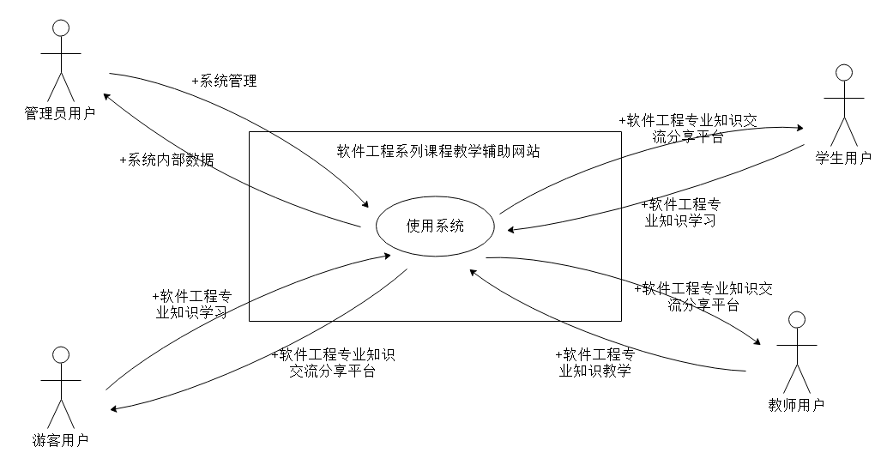

## 1.5 参考文献

《软件需求（第三版）》清华大学出版社 作者：Karl Wiegers、Joy Beatty

国际书码号：ISBN 978-7-302-42682-0 出版时间：2016.3

《IT项目管理（第8版）》机械工业出版社 作者：Kathy Schwalbe 著；孙新波，朱珠，贾建锋译。国际书码号：ISBN 978-7-111-58233-5 出版时间：2017.10

PRD2018-G19 需求工程计划V0.8

PRD2018-G19 愿景与范围文档

软件需求规格说明书模板

C2-PRD-项目描述

# 第2章 综合描述

## 2.1 产品前景

### 2.1.1 应用背景

“软件工程系列课程教学辅助网站”是一个专门为一个教师学生相互交流而建的网站，并可以有效的提供多课程交叉的资源共享与控制。它的主要用户是项目管理,需求工程和相关课程的教师和选了这门课的所有学生以及一些感兴趣的网友，所以用户单一管理方便。它的功能就是服务教师和学生，是他们在教育和学习过程中得到便捷。

### 2.1.2 业务机遇

21世纪是以网络的全面深入运用为特征的世纪。网络环境下的教育不仅是教育信息化的必然产物，也是教育改革发展的必然走向。通过因特网或其他数字化内容进行学习交流与教学的活动即网络化学习（e-learning），可以充分利用现代信息技术所提供的、具有全新沟通机制与丰富资源的学习环境，实现一种全新的学习交流方式；这种学习交流方式将改变传统教学中教师的作用和师生之间的关系，从而根本改变教学结构和教育本质[1]。美国教育部2000年12月向国会递交的"国家教育技术计划"中打算以网络化学习作为提高年青一代"21世纪能力素质"的根本措施。技术的教育应用成为教育改革和人才培养的重要途径之一。

在这一大背景下教学、学习、交流网站应运而生。超文本特性可实现对教学信息最有效的组织与管理。网络化的学习有利于充分实现交互与共享，有利于激发学生的学习兴趣和充分体现学习主体作用，有利于培养学习者的信息素养和信息能力。另一方面教师利用教学、学习、交流网站可以充分发挥网络特性，对学生，教学进行更为有效的管理，同时也有了更为便利的信息发布手段。

### 2.1.3 前景声明

“软件工程系列课程教学辅助网站”是一个专门为一个教师学生相互交流而建的网站，并可以有效的提供多课程交叉的资源共享与控制。它的主要用户是项目管理,需求工程和相关课程的教师和选了这门课的所有学生以及一些感兴趣的网友，所以用户单一管理方便。它的功能就是服务教师和学生，是他们在教育和学习过程中得到便捷。它还将不断的记录这门课从诞生到成熟的过程（这个可能是所有网站不具备的）。

## 2.2 产品功能

|  |  |
| --- | --- |
| 特性编号 | 特性描述 |
| 001 | 网站针对管理员、学生、老师的登入访问 |
| 002 | 游客的注册 |
| 003 | 网站提供总论坛交流功能 |
| 004 | 网站提供站内搜索功能 |
| 005 | 网站提供手机网页版本适合手机访问 |
| 006 | 网站提供总站链接功能 |
| 007 | 网站提供使用导航 |
| 008 | 网站界面简洁大方 |
| 009 | 网站提供课程公告介绍 |
| 010 | 网站提供课程介绍 |
| 011 | 网站提供教师介绍 |
| 012 | 网站提供课程资料的浏览及下载上传的功能 |
| 013 | 网站提供课程论坛交流功能 |
| 014 | 网站提供学生和老师之间的在线课后答疑功能 |
| 015 | 网站提供课程内搜索功能 |
| 016 | 网站提供课程相关链接 |
| 017 | 网站提供老师对自己课程的修改功能 |

## 2.3 用户类和特征

|  |  |  |  |  |  |  |  |
| --- | --- | --- | --- | --- | --- | --- | --- |
| 用户群分类 | 用户角色 | 用户描述 | 选择理由 | 用户代表 | 邮箱 | 电话 | 微信号 |
| 客户 | 项目发起人 | 项目的发起方 | 作为项目发起方对项目有深刻的理解 | 杨枨 | yangc@zucc.edu.cn | 13357102333 | HolleyYang |
| 直接用户 | 教师 | 软件需求分析课程授课教师 | 拥有多年教学经验，参与过相关项目开发，能提出建设性意见 | 杨枨 | yangc@zucc.edu.cn | 13357102333 | HolleyYang |
| 学生 | 选择软件需求分析课程的学生 | 学习认真，对网站相关课程感兴趣 | 李俊、 | 31601391@stu.zucc.edu.cn  31601401@stu.zucc.edu.cn | 15988127765  18901883753 | sleep Li |
| 管理员 | 负责网站后台维护，主内、内容审核以及身份认证的工作人员 | 有担任管理员的经历，能提供宝贵意见和建议 | 潘琳 | ohllin@163.com |  | plpl1016 |
| 游客 | 未注册网站的浏览者 | 对项目有兴趣 | 刘向辉 | 31601401@stu.zucc.edu.cn | 18901883753 | Slxxxxy |

## 运行环境

## 2.4.1服务器

|  |  |
| --- | --- |
| 硬件接口 | 接口信息 |
| CPU | 8核 |
| 主频 | 2.5Ghz以上 |
| 内存 | 16G |
| 硬盘 | 4T |
| 网络环境 | 浙江大学城市学院校园网（L2TP）、100M |

## 2.4.2 客户端

|  |  |
| --- | --- |
| 项目 | 要求 |
| 硬件设备 | IOS系统手机，安卓系统手机，PC计 |
| 操作系统 | Win7/8/10，Mac05，IOS，Android |
| 浏览器 | FireFox Internet Explorer，chrome |
| 网络环境 | 可连接至互联网 |

## 2.5 局限性和排斥性

TBD

## 2.6 假设与依赖

AxureRP设计的原型有部分功能无法满足用户需求

网站的并发响应时间过长、并发支持人数不足

# 第3章 系统特性

## 3.1 需求说明及优先级

注：优先级打分用QFD方法

用户类权重——教师1，学生1，管理员1.5，游客0.5  
 该项目经理彭慧铭建议各参数权重——相对收益2，相对损失1，相对成本2，相当风险2

### 3.1.1 管理员优先级评分表

|  |  |  |  |  |  |  |  |  |  |  |
| --- | --- | --- | --- | --- | --- | --- | --- | --- | --- | --- |
| **管理员用户功能点打分表** | | | | | | | | | | |
| 权值 |  |  |  |  |  |  |  |  |  |  |
| 主要参与者 | 功能点 | 相对收益 | 相对损失 | 总价值 | 价值% | 相对风险 | 风险% | 相对成本 | 成本% | 优先级 |
|
| 潘琳学姐 | 管理员登录 | 8 | 9 | 25 | 0.023 | 2 | 0.018 | 2 | 0.018 | 0.630 |
|  | 管理员查看访客详细记录 | 8 | 9 | 25 | 0.023 | 2 | 0.018 | 2 | 0.018 | 0.630 |
|  | 管理员新增留言 | 8 | 8 | 24 | 0.022 | 2 | 0.018 | 2 | 0.018 | 0.604 |
|  | 管理员执行备份 | 8 | 8 | 24 | 0.022 | 2 | 0.018 | 2 | 0.018 | 0.604 |
|  | 管理员删除网站现有软件 | 7 | 9 | 23 | 0.021 | 2 | 0.018 | 2 | 0.018 | 0.579 |
|  | 管理员审批网站提交软件 | 7 | 9 | 23 | 0.021 | 2 | 0.018 | 2 | 0.018 | 0.579 |
|  | 管理员修改用户信息 | 7 | 9 | 23 | 0.021 | 2 | 0.018 | 2 | 0.018 | 0.579 |
|  | 管理员删除/恢复用户信息 | 7 | 9 | 23 | 0.021 | 2 | 0.018 | 2 | 0.018 | 0.579 |
|  | 管理员导出用户信息 | 7 | 9 | 23 | 0.021 | 2 | 0.018 | 2 | 0.018 | 0.579 |
|  | 管理员审批用户身份 | 8 | 7 | 23 | 0.021 | 2 | 0.018 | 2 | 0.018 | 0.579 |
|  | 管理员删除论坛 | 7 | 8 | 22 | 0.020 | 2 | 0.018 | 2 | 0.018 | 0.554 |
|  | 管理员新增课程分类 | 7 | 8 | 22 | 0.020 | 2 | 0.018 | 2 | 0.018 | 0.554 |
|  | 管理员修改主页轮播图 | 7 | 8 | 22 | 0.020 | 2 | 0.018 | 2 | 0.018 | 0.554 |
|  | 管理员修改网站信息 | 7 | 8 | 22 | 0.020 | 2 | 0.018 | 2 | 0.018 | 0.554 |
|  | 管理员修改网站公告 | 7 | 8 | 22 | 0.020 | 2 | 0.018 | 2 | 0.018 | 0.554 |
|  | 管理员查看举报与反馈 | 7 | 8 | 22 | 0.020 | 2 | 0.018 | 2 | 0.018 | 0.554 |
|  | 管理员管理日志 | 7 | 8 | 22 | 0.020 | 3 | 0.018 | 3 | 0.018 | 0.554 |

### 3.1.2 教师优先级评分表

|  |  |  |  |  |  |  |  |  |  |  |  |  |  |  |
| --- | --- | --- | --- | --- | --- | --- | --- | --- | --- | --- | --- | --- | --- | --- |
| **教师用户优先级打分表——Web端** | | | | | | | | | | | | | | |
| 权值 |  |  |  |  | |  | |  |  |  | |  | |  |
| 主要参与者 | 功能点 | 相对收益 | 相对损失 | 总价值 | | 价值% | | 相对风险 | 风险% | 相对成本 | | 成本% | | 优先级 |
|
| 杨枨老师 | 查看总粉丝 | 8 | 8 | 24 | | 0.022 | | 2 | 0.018 | 2 | | 0.018 | | 0.604 |
|  | 下载课程资料 | 8 | 8 | 24 | | 0.022 | | 2 | 0.018 | 2 | | 0.018 | | 0.604 |
|  | 新建链接 | 8 | 8 | 24 | | 0.022 | | 2 | 0.018 | 2 | | 0.018 | | 0.604 |
|  | 注册 | 7 | 8 | 22 | | 0.020 | | 2 | 0.018 | 2 | | 0.018 | | 0.554 |
|  | 浏览主页 | 7 | 8 | 22 | | 0.020 | | 2 | 0.018 | 2 | | 0.018 | | 0.554 |
|  | 添加关注 | 7 | 8 | 22 | | 0.020 | | 2 | 0.018 | 2 | | 0.018 | | 0.554 |
|  | 查看课程详情 | 7 | 8 | 22 | | 0.020 | | 2 | 0.018 | 2 | | 0.018 | | 0.554 |
|  | 查看教师详情 | 7 | 8 | 22 | | 0.020 | | 2 | 0.018 | 2 | | 0.018 | | 0.554 |
|  | 浏览论坛模块 | 7 | 8 | 22 | | 0.020 | | 2 | 0.018 | 2 | | 0.018 | | 0.554 |
|  | 查看我的私信 | 7 | 8 | 22 | | 0.020 | | 2 | 0.018 | 2 | | 0.018 | | 0.554 |
|  | 查看我的评论 | 7 | 8 | 22 | | 0.020 | | 2 | 0.018 | 2 | | 0.018 | | 0.554 |
|  | 查看我的课程 | 7 | 8 | 22 | | 0.020 | | 2 | 0.018 | 2 | | 0.018 | | 0.554 |
|  | 发布课程公告 | 7 | 8 | 22 | | 0.020 | | 2 | 0.018 | 2 | | 0.018 | | 0.554 |
|  | 删除课程公告 | 7 | 8 | 22 | | 0.020 | | 2 | 0.018 | 2 | | 0.018 | | 0.554 |
|  | 新建课程资料文件夹 | 7 | 8 | 22 | | 0.020 | | 2 | 0.018 | 2 | | 0.018 | | 0.554 |
|  | 删除帖子 | 7 | 8 | 22 | | 0.020 | | 2 | 0.018 | 2 | | 0.018 | | 0.554 |
|  | 点赞帖子 | 7 | 8 | 22 | | 0.020 | | 2 | 0.018 | 2 | | 0.018 | | 0.554 |
|  | 加精帖子 | 7 | 8 | 22 | | 0.020 | | 2 | 0.018 | 2 | | 0.018 | | 0.554 |
|  | 回复帖子评论（带附件） | 7 | 8 | 22 | | 0.020 | | 2 | 0.018 | 2 | | 0.018 | | 0.554 |
|  | 新建答疑 | 7 | 8 | 22 | | 0.020 | | 2 | 0.018 | 2 | | 0.018 | | 0.554 |
|  | 进入正在进行的答疑 | 7 | 8 | 22 | | 0.020 | | 2 | 0.018 | 2 | | 0.018 | | 0.554 |
|  | 延长答疑时间 | 7 | 8 | 22 | | 0.020 | | 2 | 0.018 | 2 | | 0.018 | | 0.554 |
|  | 登录 | 7 | 7 | 21 | | 0.019 | | 2 | 0.018 | 2 | | 0.018 | | 0.529 |
|  | 浏览教师模块 | 7 | 7 | 21 | | 0.019 | | 2 | 0.018 | 2 | | 0.018 | | 0.529 |
|  | 修改个人资料 | 7 | 7 | 21 | | 0.019 | | 2 | 0.018 | 2 | | 0.018 | | 0.529 |
|  | 查看我的回复 | 7 | 7 | 21 | | 0.019 | | 2 | 0.018 | 2 | | 0.018 | | 0.529 |
|  | 修改课程公告 | 7 | 7 | 21 | | 0.019 | | 2 | 0.018 | 2 | | 0.018 | | 0.529 |
|  | 删除课程资料文件夹 | 7 | 7 | 21 | | 0.019 | | 2 | 0.018 | 2 | | 0.018 | | 0.529 |
|  | 评论帖子（带附件） | 7 | 7 | 21 | | 0.019 | | 2 | 0.018 | 2 | | 0.018 | | 0.529 |
|  | 置顶帖子 | 7 | 7 | 21 | | 0.019 | | 2 | 0.018 | 2 | | 0.018 | | 0.529 |
|  | 开始答疑 | 7 | 7 | 21 | | 0.019 | | 2 | 0.018 | 2 | | 0.018 | | 0.529 |
|  | 结束当前答疑 | 7 | 7 | 21 | | 0.019 | | 2 | 0.018 | 2 | | 0.018 | | 0.529 |
|  | 修改密码 | 7 | 6 | 20 | | 0.018 | | 2 | 0.018 | 2 | | 0.018 | | 0.504 |
|  | 上传课程资料 | 7 | 6 | 20 | | 0.018 | | 2 | 0.018 | 2 | | 0.018 | | 0.504 |
|  | 查看历史答疑记录 | 7 | 6 | 20 | | 0.018 | | 2 | 0.018 | 2 | | 0.018 | | 0.504 |
|  | 查看个人中心 | 6 | 7 | 19 | | 0.017 | | 2 | 0.018 | 2 | | 0.018 | | 0.478 |
|  | 重命名课程资料文件夹 | 6 | 7 | 19 | | 0.017 | | 2 | 0.018 | 2 | | 0.018 | | 0.478 |
|  | 删除答疑 | 6 | 7 | 19 | | 0.017 | | 2 | 0.018 | 2 | | 0.018 | | 0.478 |
|  | 查看动态 | 6 | 6 | 18 | | 0.016 | | 2 | 0.018 | 2 | | 0.018 | | 0.453 |
|  | 浏览课程模块 | 5 | 8 | 18 | | 0.016 | | 2 | 0.018 | 2 | | 0.018 | | 0.453 |
|  | 编辑课程介绍 | 6 | 6 | 18 | | 0.016 | | 2 | 0.018 | 2 | | 0.018 | | 0.453 |
|  | 查看教师介绍 | 5 | 8 | 18 | | 0.016 | | 2 | 0.018 | 2 | | 0.018 | | 0.453 |
|  | 开设新课程 | 6 | 6 | 18 | | 0.016 | | 2 | 0.018 | 2 | | 0.018 | | 0.453 |
|  | 删除课程 | 5 | 8 | 18 | | 0.016 | | 2 | 0.018 | 2 | | 0.018 | | 0.453 |
|  | 移除个别粉丝 | 5 | 6 | 16 | | 0.015 | | 2 | 0.018 | 2 | | 0.018 | | 0.403 |
|  | 删除课程资料 | 5 | 6 | 16 | | 0.015 | | 2 | 0.018 | 2 | | 0.018 | | 0.403 |
|  | 删除链接 | 5 | 6 | 16 | | 0.015 | | 2 | 0.018 | 2 | | 0.018 | | 0.403 |
|  | 查看我的关注 | 5 | 5 | 15 | | 0.014 | | 2 | 0.018 | 2 | | 0.018 | | 0.378 |
|  | 重命名课程资料 | 5 | 5 | 15 | | 0.014 | | 2 | 0.018 | 2 | | 0.018 | | 0.378 |
|  | 查看课程论坛 | 5 | 5 | 15 | | 0.014 | | 2 | 0.018 | 2 | | 0.018 | | 0.378 |
|  | 浏览帖子 | 5 | 5 | 15 | | 0.014 | | 2 | 0.018 | 2 | | 0.018 | | 0.378 |
|  | 下载帖子附件 | 5 | 5 | 15 | | 0.014 | | 2 | 0.018 | 2 | | 0.018 | | 0.378 |
|  | 下载帖子图片 | 5 | 5 | 15 | | 0.014 | | 2 | 0.018 | 2 | | 0.018 | | 0.378 |
|  | 发布帖子 | 5 | 5 | 15 | | 0.014 | | 2 | 0.018 | 2 | | 0.018 | | 0.378 |
|  | 浏览课程交流 | 5 | 4 | 14 | | 0.013 | | 2 | 0.018 | 2 | | 0.018 | | 0.353 |
|  |  |  |  |  | |  | |  |  |  | |  | |  |
| **教师用户功能点打分表——移动端** | | | | | | | | | | | | | | |
| 权值 |  |  |  |  |  | |  | |  | |  | |  |  |
| 主要参与者 | 功能点 | 相对收益 | 相对损失 | 总价值 | 价值% | | 相对风险 | | 风险% | | 相对成本 | | 成本% | 优先级 |
|
| 杨枨老师 | 添加关注 | 8 | 8 | 24 | 0.023 | | 2 | | 0.020 | | 2 | | 0.020 | 0.582 |
|  | 查看我的课程 | 8 | 8 | 24 | 0.023 | | 2 | | 0.020 | | 2 | | 0.020 | 0.582 |
|  | 删除课程公告 | 8 | 8 | 24 | 0.023 | | 2 | | 0.020 | | 2 | | 0.020 | 0.582 |
|  | 回复帖子评论 | 8 | 8 | 24 | 0.023 | | 2 | | 0.020 | | 2 | | 0.020 | 0.582 |
|  | 进入正在进行的答疑 | 8 | 8 | 24 | 0.023 | | 2 | | 0.020 | | 2 | | 0.020 | 0.582 |
|  | 浏览启动页 | 7 | 8 | 22 | 0.021 | | 2 | | 0.020 | | 2 | | 0.020 | 0.533 |
|  | 查看课程详情 | 7 | 8 | 22 | 0.021 | | 2 | | 0.020 | | 2 | | 0.020 | 0.533 |
|  | 查看教师详情 | 7 | 8 | 22 | 0.021 | | 2 | | 0.020 | | 2 | | 0.020 | 0.533 |
|  | 浏览论坛模块 | 7 | 8 | 22 | 0.021 | | 2 | | 0.020 | | 2 | | 0.020 | 0.533 |
|  | 修改密码 | 7 | 8 | 22 | 0.021 | | 2 | | 0.020 | | 2 | | 0.020 | 0.533 |
|  | 移除个别粉丝 | 7 | 8 | 22 | 0.021 | | 2 | | 0.020 | | 2 | | 0.020 | 0.533 |
|  | 查看我的关注 | 7 | 8 | 22 | 0.021 | | 2 | | 0.020 | | 2 | | 0.020 | 0.533 |
|  | 编辑课程介绍 | 7 | 8 | 22 | 0.021 | | 2 | | 0.020 | | 2 | | 0.020 | 0.533 |
|  | 删除课程资料文件夹 | 7 | 8 | 22 | 0.021 | | 2 | | 0.020 | | 2 | | 0.020 | 0.533 |
|  | 删除课程资料 | 7 | 8 | 22 | 0.021 | | 2 | | 0.020 | | 2 | | 0.020 | 0.533 |
|  | 重命名课程资料 | 7 | 8 | 22 | 0.021 | | 2 | | 0.020 | | 2 | | 0.020 | 0.533 |
|  | 浏览帖子 | 7 | 8 | 22 | 0.021 | | 2 | | 0.020 | | 2 | | 0.020 | 0.533 |
|  | 删除帖子 | 7 | 8 | 22 | 0.021 | | 2 | | 0.020 | | 2 | | 0.020 | 0.533 |
|  | 评论帖子 | 7 | 8 | 22 | 0.021 | | 2 | | 0.020 | | 2 | | 0.020 | 0.533 |
|  | 开设新课程 | 7 | 8 | 22 | 0.021 | | 2 | | 0.020 | | 2 | | 0.020 | 0.533 |
|  | 结束当前答疑 | 7 | 8 | 22 | 0.021 | | 2 | | 0.020 | | 2 | | 0.020 | 0.533 |
|  | 注册 | 7 | 7 | 21 | 0.020 | | 2 | | 0.020 | | 2 | | 0.020 | 0.509 |
|  | 浏览教师模块 | 7 | 7 | 21 | 0.020 | | 2 | | 0.020 | | 2 | | 0.020 | 0.509 |
|  | 查看总粉丝 | 7 | 7 | 21 | 0.020 | | 2 | | 0.020 | | 2 | | 0.020 | 0.509 |
|  | 查看我的回复 | 7 | 7 | 21 | 0.020 | | 2 | | 0.020 | | 2 | | 0.020 | 0.509 |
|  | 发布课程公告 | 7 | 7 | 21 | 0.020 | | 2 | | 0.020 | | 2 | | 0.020 | 0.509 |
|  | 下载课程资料 | 7 | 7 | 21 | 0.020 | | 2 | | 0.020 | | 2 | | 0.020 | 0.509 |
|  | 发布帖子 | 7 | 7 | 21 | 0.020 | | 2 | | 0.020 | | 2 | | 0.020 | 0.509 |
|  | 置顶帖子 | 7 | 7 | 21 | 0.020 | | 2 | | 0.020 | | 2 | | 0.020 | 0.509 |
|  | 新建答疑 | 7 | 7 | 21 | 0.020 | | 2 | | 0.020 | | 2 | | 0.020 | 0.509 |
|  | 查看历史答疑记录 | 7 | 7 | 21 | 0.020 | | 2 | | 0.020 | | 2 | | 0.020 | 0.509 |
|  | 浏览主页 | 7 | 6 | 20 | 0.019 | | 2 | | 0.020 | | 2 | | 0.020 | 0.485 |
|  | 查看我的评论 | 7 | 6 | 20 | 0.019 | | 2 | | 0.020 | | 2 | | 0.020 | 0.485 |
|  | 修改课程公告 | 7 | 6 | 20 | 0.019 | | 2 | | 0.020 | | 2 | | 0.020 | 0.485 |
|  | 加精帖子 | 7 | 6 | 20 | 0.019 | | 2 | | 0.020 | | 2 | | 0.020 | 0.485 |
|  | 开始答疑 | 7 | 6 | 20 | 0.019 | | 2 | | 0.020 | | 2 | | 0.020 | 0.485 |
|  | 登录 | 6 | 7 | 19 | 0.018 | | 2 | | 0.020 | | 2 | | 0.020 | 0.460 |
|  | 查看我的私信 | 6 | 7 | 19 | 0.018 | | 2 | | 0.020 | | 2 | | 0.020 | 0.460 |
|  | 查看教师介绍 | 6 | 7 | 19 | 0.018 | | 2 | | 0.020 | | 2 | | 0.020 | 0.460 |
|  | 点赞帖子 | 6 | 7 | 19 | 0.018 | | 2 | | 0.020 | | 2 | | 0.020 | 0.460 |
|  | 删除课程 | 6 | 7 | 19 | 0.018 | | 2 | | 0.020 | | 2 | | 0.020 | 0.460 |
|  | 查看个人中心 | 6 | 6 | 18 | 0.017 | | 2 | | 0.020 | | 2 | | 0.020 | 0.436 |
|  | 修改个人资料 | 5 | 8 | 18 | 0.017 | | 2 | | 0.020 | | 2 | | 0.020 | 0.436 |
|  | 浏览课程交流 | 6 | 6 | 18 | 0.017 | | 2 | | 0.020 | | 2 | | 0.020 | 0.436 |
|  | 查看课程论坛 | 5 | 8 | 18 | 0.017 | | 2 | | 0.020 | | 2 | | 0.020 | 0.436 |
|  | 查看动态 | 5 | 6 | 16 | 0.015 | | 2 | | 0.020 | | 2 | | 0.020 | 0.388 |
|  | 新建课程资料文件夹 | 5 | 6 | 16 | 0.015 | | 2 | | 0.020 | | 2 | | 0.020 | 0.388 |
|  | 延长答疑时间 | 5 | 6 | 16 | 0.015 | | 2 | | 0.020 | | 2 | | 0.020 | 0.388 |
|  | 浏览课程模块 | 5 | 5 | 15 | 0.014 | | 2 | | 0.020 | | 2 | | 0.020 | 0.363 |
|  | 重命名课程资料文件夹 | 5 | 5 | 15 | 0.014 | | 2 | | 0.020 | | 2 | | 0.020 | 0.363 |
|  | 删除答疑 | 5 | 5 | 15 | 0.014 | | 2 | | 0.020 | | 2 | | 0.020 | 0.363 |

### 3.1.3 学生优先级评分表

|  |  |  |  |  |  |  |  |  |  |  |
| --- | --- | --- | --- | --- | --- | --- | --- | --- | --- | --- |
| **学生用户优先级打分表** | | | | | | | | | | |
| 权值 |  |  |  |  |  |  |  |  |  |  |
| 主要参与者 | 功能点 | 相对收益 | 相对损失 | 总价值 | 价值% | 相对风险 | 风险% | 相对成本 | 成本% | 优先级 |
|
| 李俊同学 | 学生注册 | 8 | 8 | 24 | 0.022 | 2 | 0.018 | 2 | 0.018 | 0.604 |
|  | 学生的登录、注销 | 7 | 8 | 22 | 0.020 | 2 | 0.018 | 2 | 0.018 | 0.554 |
|  | 编辑资料 | 7 | 8 | 22 | 0.020 | 2 | 0.018 | 2 | 0.018 | 0.554 |
|  | 修改个人信息，头像和密码 | 7 | 8 | 22 | 0.020 | 2 | 0.018 | 2 | 0.018 | 0.554 |
|  | 找回密码 | 7 | 8 | 22 | 0.020 | 2 | 0.018 | 2 | 0.018 | 0.554 |
|  | 下载、在线预览课程资料 | 7 | 8 | 22 | 0.020 | 2 | 0.018 | 2 | 0.018 | 0.554 |
|  | 下载附件 | 7 | 8 | 22 | 0.020 | 2 | 0.018 | 2 | 0.018 | 0.554 |
|  | 发表帖子 | 7 | 8 | 22 | 0.020 | 2 | 0.018 | 2 | 0.018 | 0.554 |
|  | 回复帖子 | 7 | 8 | 22 | 0.020 | 2 | 0.018 | 2 | 0.018 | 0.554 |
|  | 收藏、取消收藏帖子 | 7 | 8 | 22 | 0.020 | 2 | 0.018 | 2 | 0.018 | 0.554 |
|  | 举报帖子、用户 | 7 | 7 | 21 | 0.019 | 2 | 0.018 | 2 | 0.018 | 0.529 |
|  | 课程及课程资料搜索 | 7 | 7 | 21 | 0.019 | 2 | 0.018 | 2 | 0.018 | 0.529 |
|  | 全网搜索 | 7 | 7 | 21 | 0.019 | 2 | 0.018 | 2 | 0.018 | 0.529 |
|  | 在线预览、下载答疑记录 | 7 | 7 | 21 | 0.019 | 2 | 0.018 | 2 | 0.018 | 0.529 |
|  | 在线答疑 | 6 | 8 | 20 | 0.018 | 2 | 0.018 | 2 | 0.018 | 0.504 |
|  | 意见反馈 | 7 | 6 | 20 | 0.018 | 2 | 0.018 | 2 | 0.018 | 0.504 |
|  | 删除消息 | 7 | 6 | 20 | 0.018 | 2 | 0.018 | 2 | 0.018 | 0.504 |
|  | 搜索消息 | 7 | 6 | 20 | 0.018 | 2 | 0.018 | 2 | 0.018 | 0.504 |
|  | 关注、取关课程或用户 | 6 | 7 | 19 | 0.017 | 2 | 0.018 | 2 | 0.018 | 0.478 |
|  | 删除自己发的帖子 | 6 | 7 | 19 | 0.017 | 2 | 0.018 | 2 | 0.018 | 0.478 |
|  | 删除回复 | 6 | 7 | 19 | 0.017 | 2 | 0.018 | 2 | 0.018 | 0.478 |

### 3.1.4 游客优先级评分表

|  |  |  |  |  |  |  |  |  |  |  |
| --- | --- | --- | --- | --- | --- | --- | --- | --- | --- | --- |
| **游客用户优先级打分表** | | | | | | | | | | |
| 权值 |  |  |  |  |  |  |  |  |  |  |
| 主要参与者 | 功能点 | 相对收益 | 相对损失 | 总价值 | 价值% | 相对风险 | 风险% | 相对成本 | 成本% | 优先级 |
|
| 陈祥斌同学 | 查看主页 | 8 | 6 | 24 | 0.600 | 2 | 0.500 | 2 | 0.500 | 0.600 |
|  | 用户登录 | 5 | 6 | 16 | 0.400 | 2 | 0.500 | 2 | 0.500 | 0.400 |

## 3.2 用例图

### 3.2.1 教师用例

3.2.1.1教师（总）

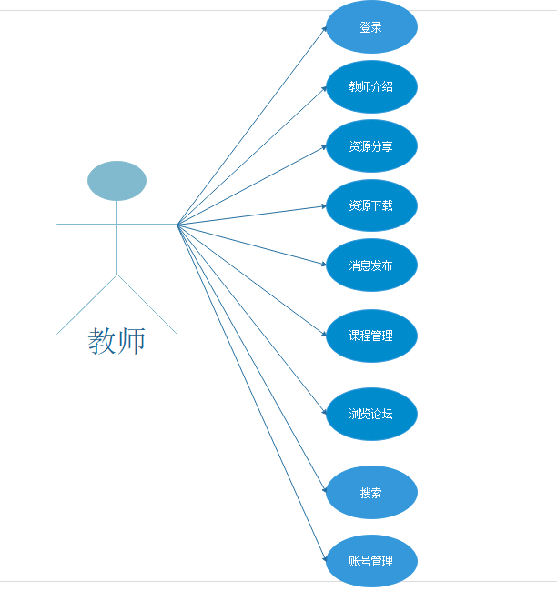

3.2.1.2 登录

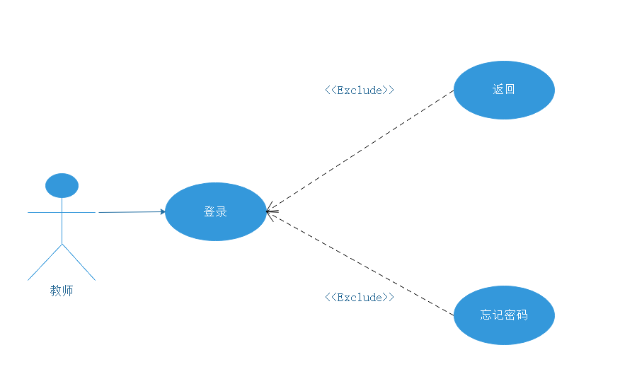

3.2.1.3 分享

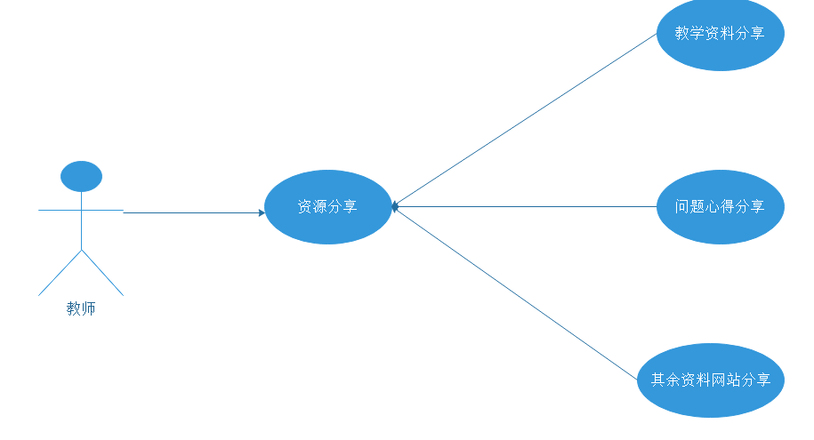

3.2.1.4 介绍

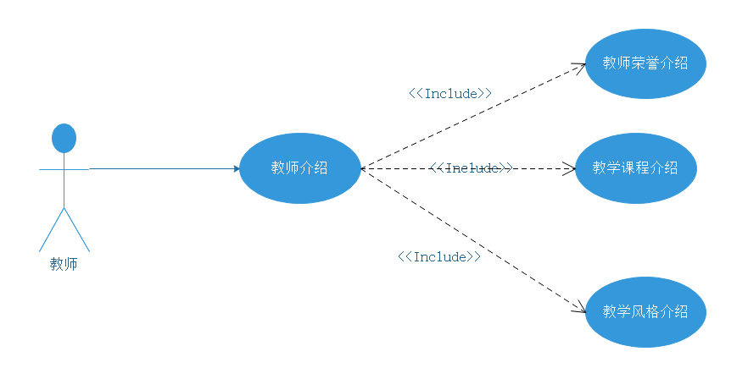

3.2.1.5 课程管理

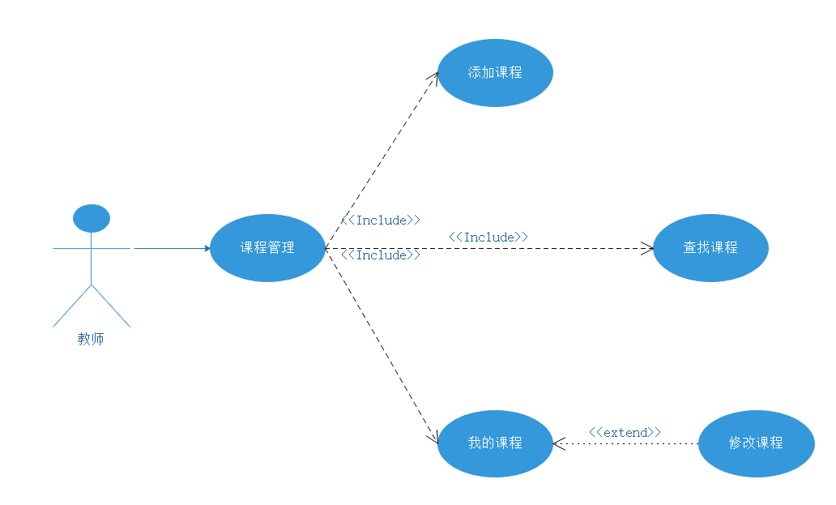

3.2.1.6 浏览论坛

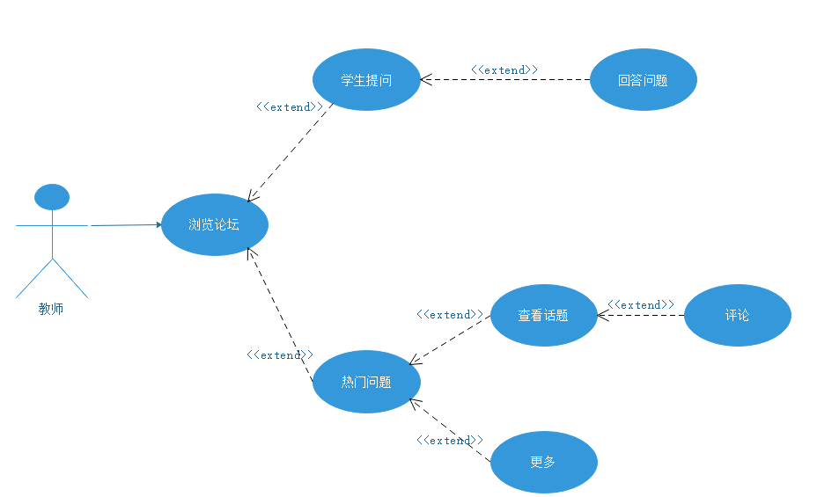

3.2.1.7 下载

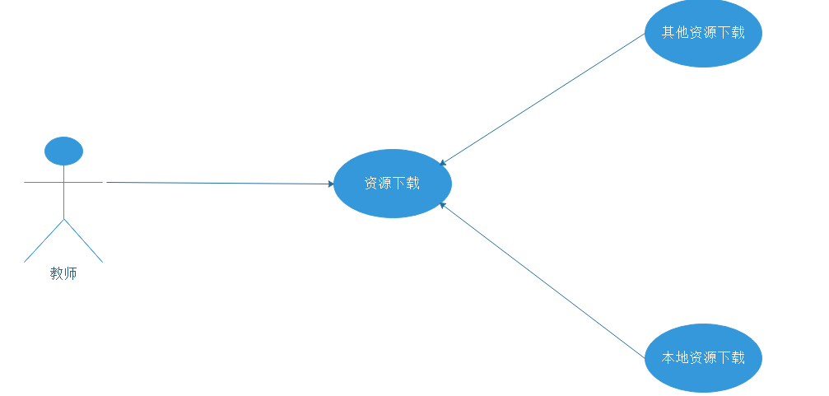

3.2.1.8 消息发布

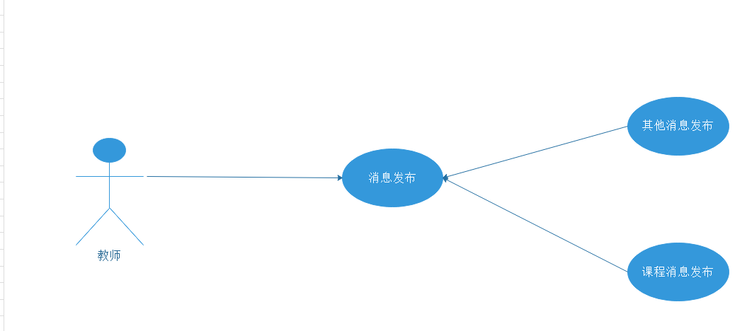

3.2.1.9 账号管理

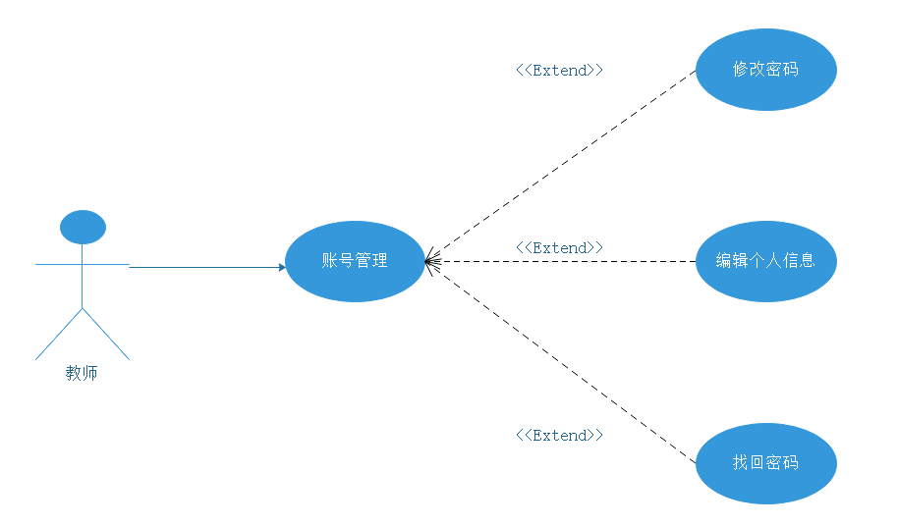

### 3.2.2 学生用例

3.2.2.1 学生（总）

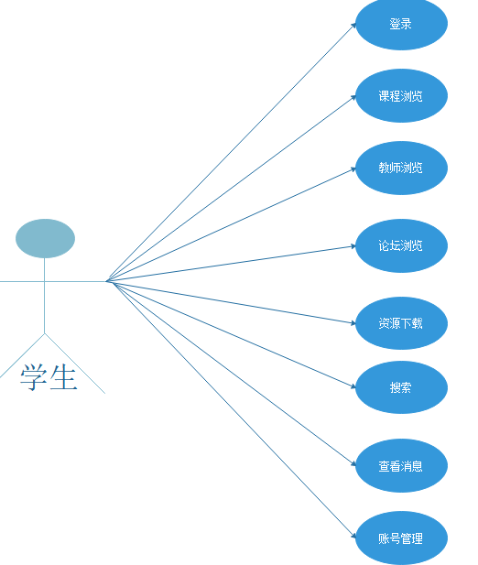

3.2.2.2 登录

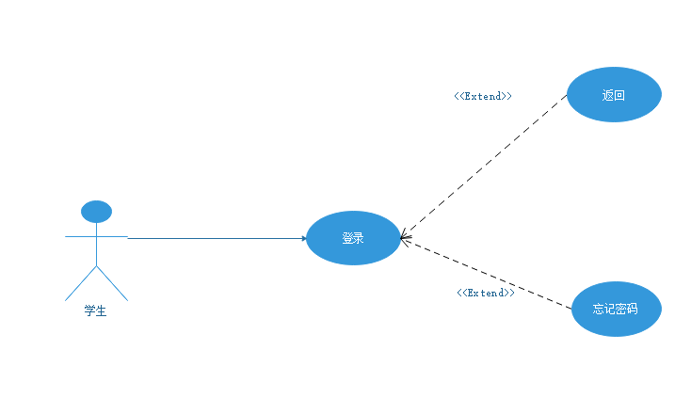

3.2.2.3 教师浏览

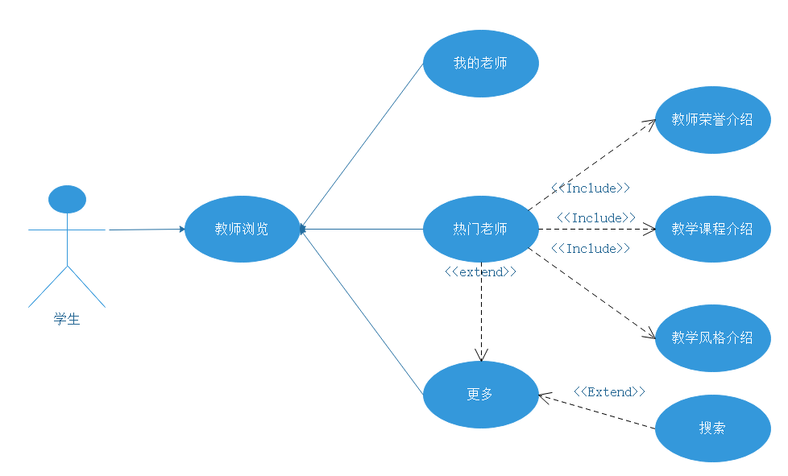

3.2.2.4 课程浏览

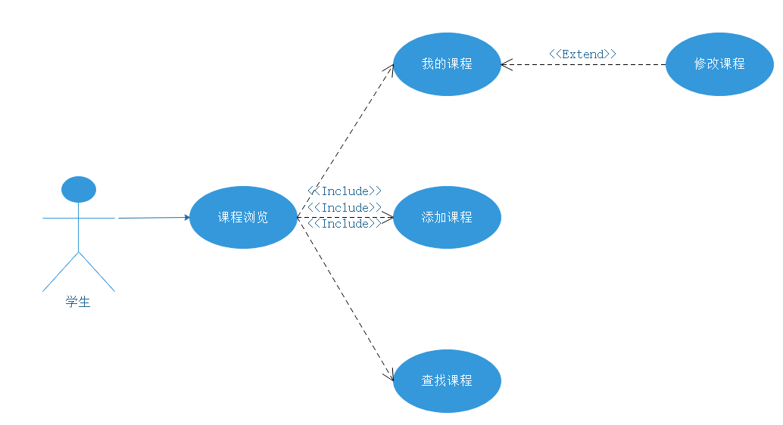

3.2.2.5 论坛浏览

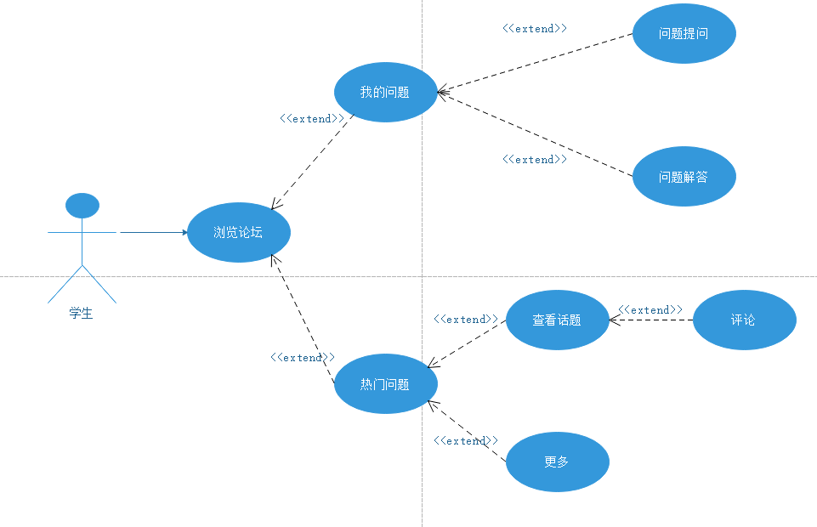

3.2.2.6 消息通知

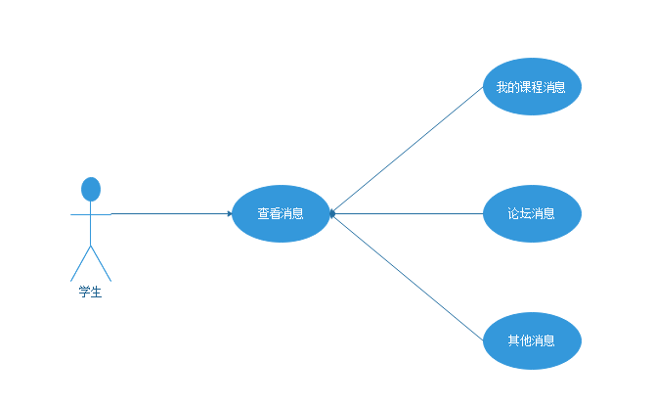

3.2.2.7 账号管理

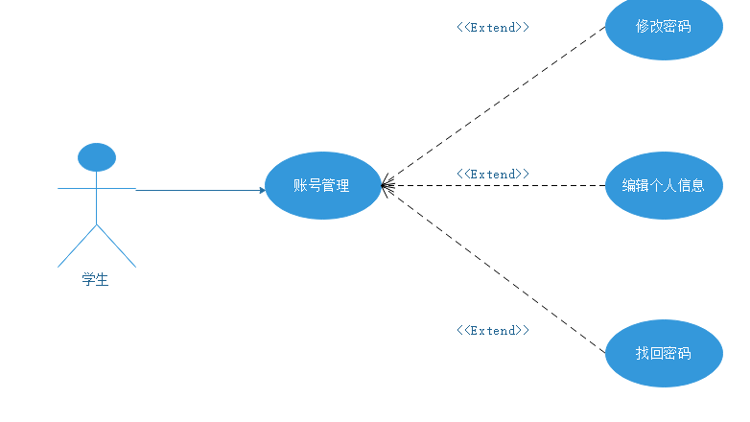

3.2.2.8 资源下载

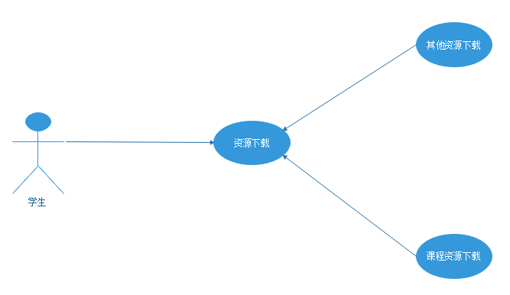

### 3.2.3管理员用例

3.2.3.1 管理员总览

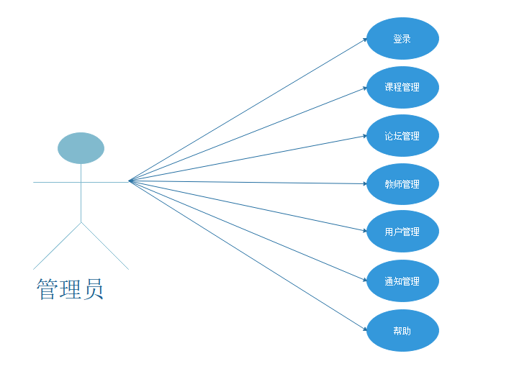

3.2.3.2 登录

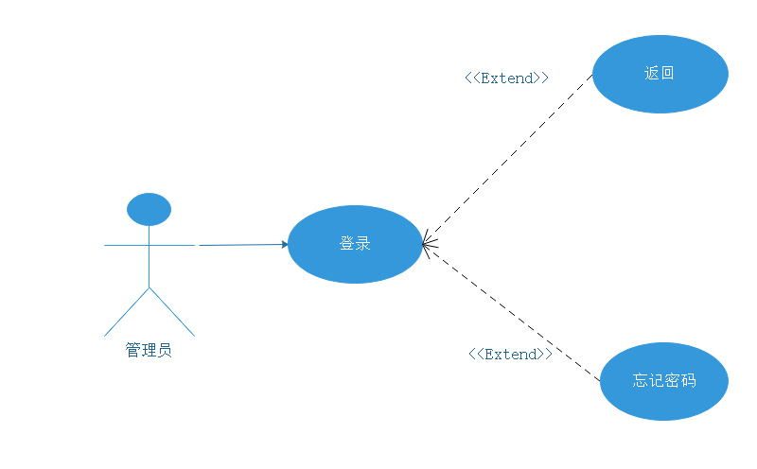

3.2.3.3 教师管理

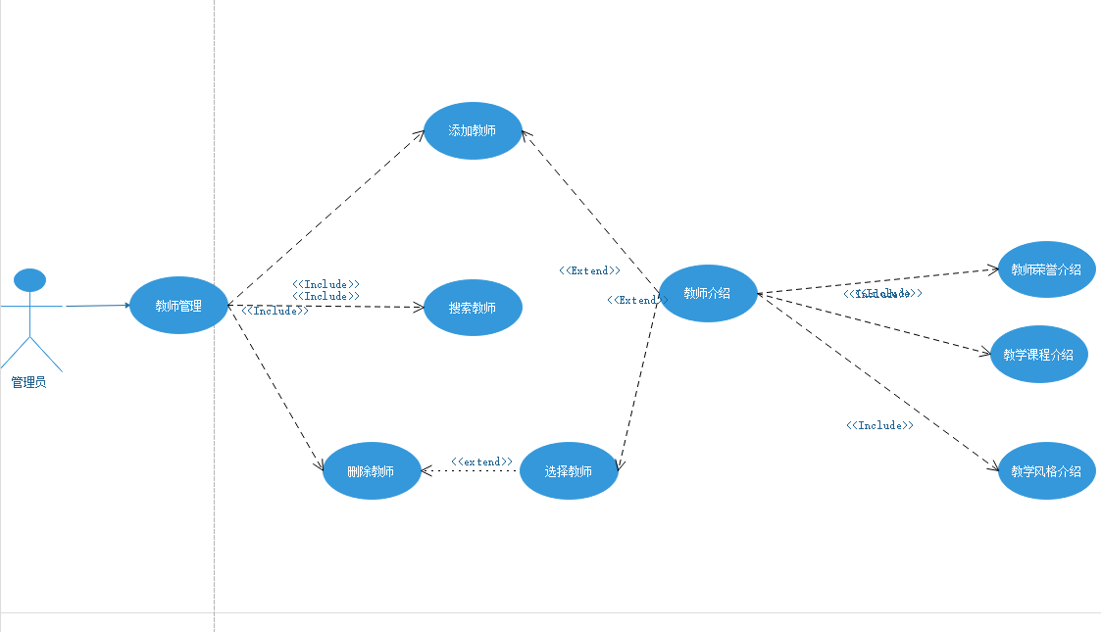

3.2.3.4 课程管理

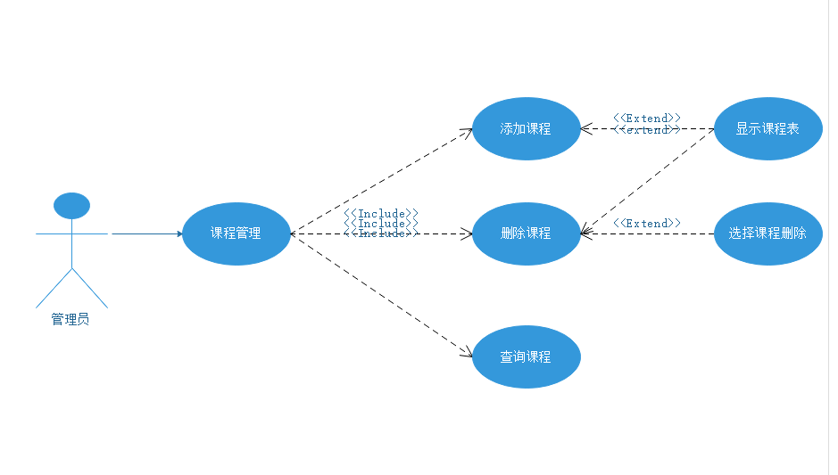

3.2.3.5 论坛管理

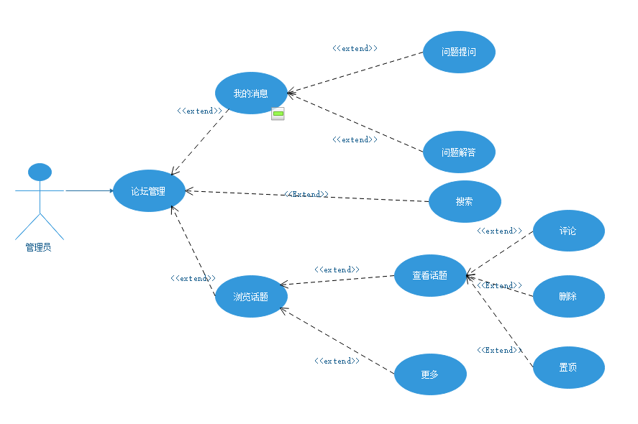

3.2.3.6 通知管理

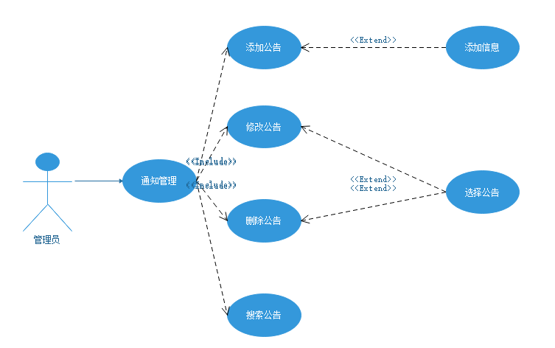

3.2.3.7 用户管理

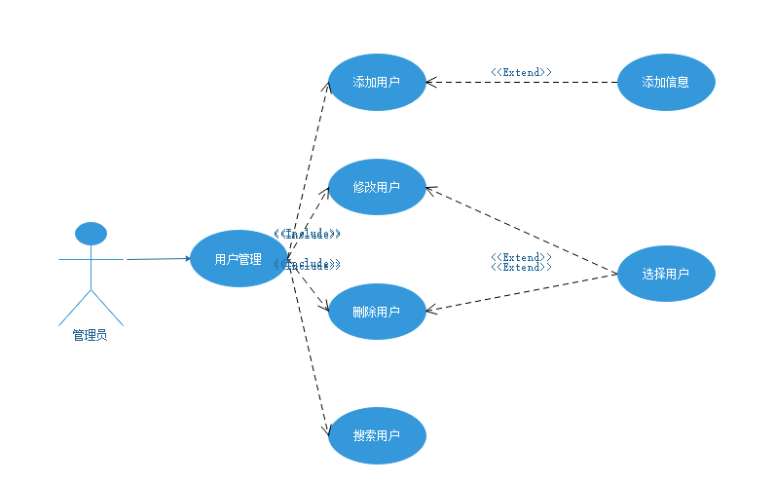

### 3.2.4 游客用例

3.2.4.1 游客总览

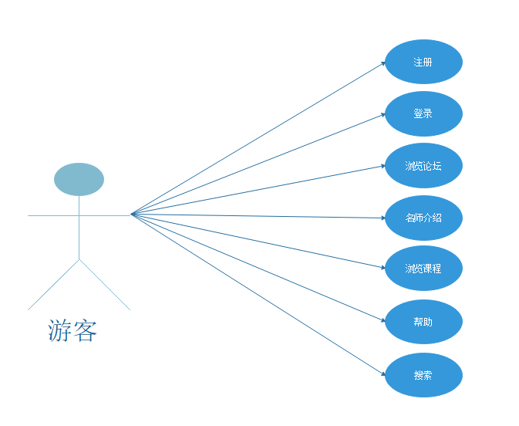

3.2.4.2 浏览课程

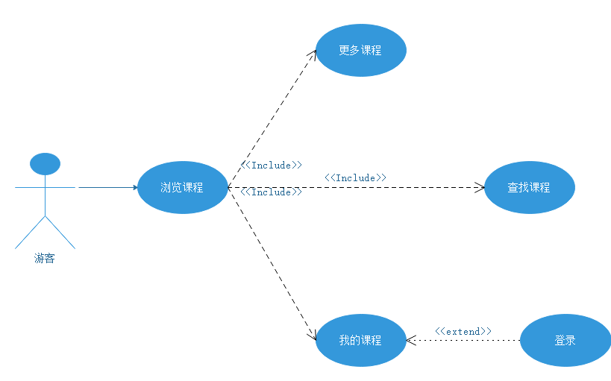

3.2.4.3 浏览老师

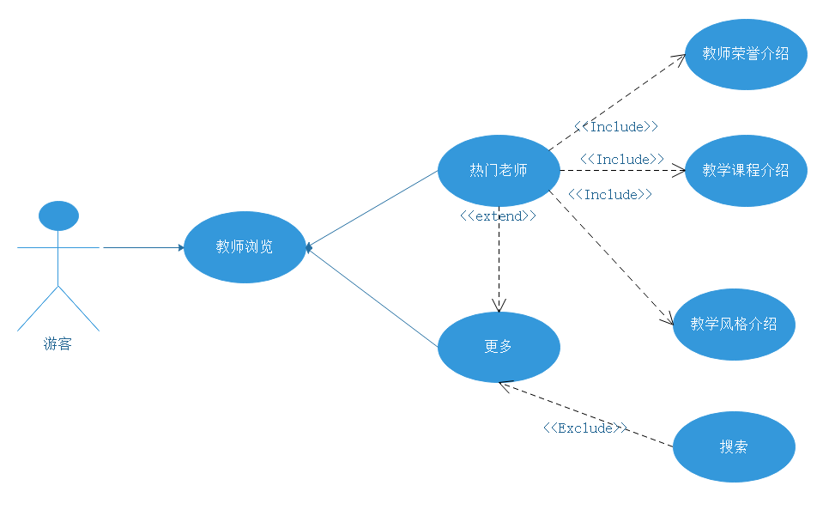

3.2.4.4 浏览论坛

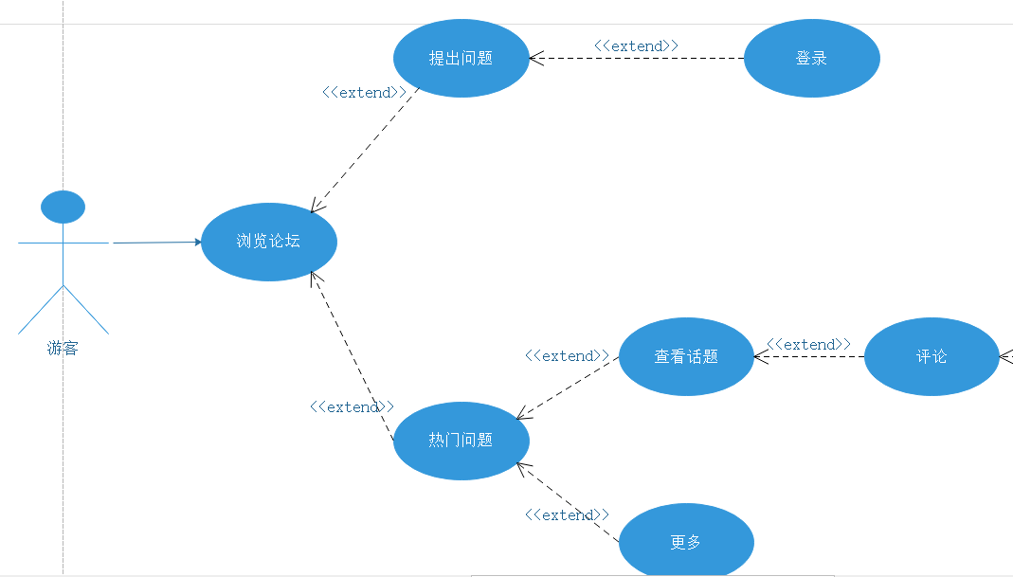

## 3.3 数据流图

### 3.3.1 数据流图教师

3.3.1.1 登录

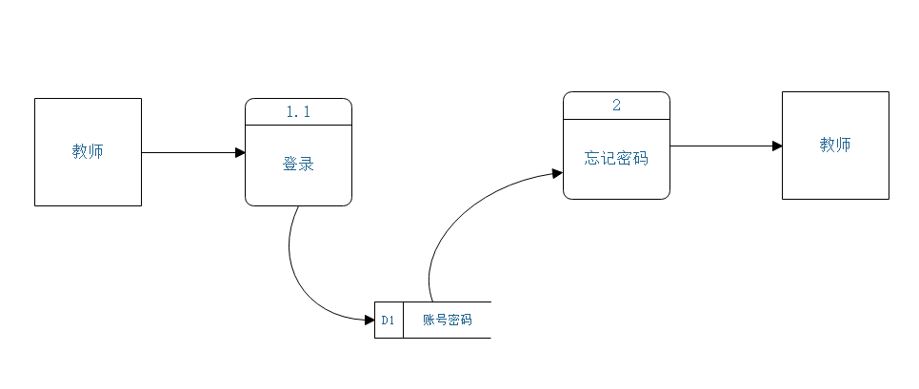

3.3.1.2 分享1

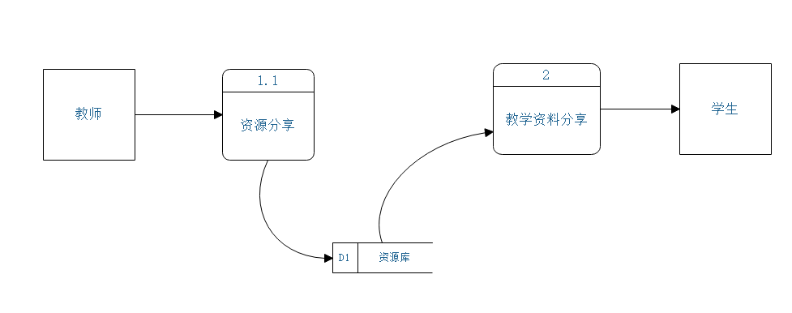

3.3.1.2 分享2

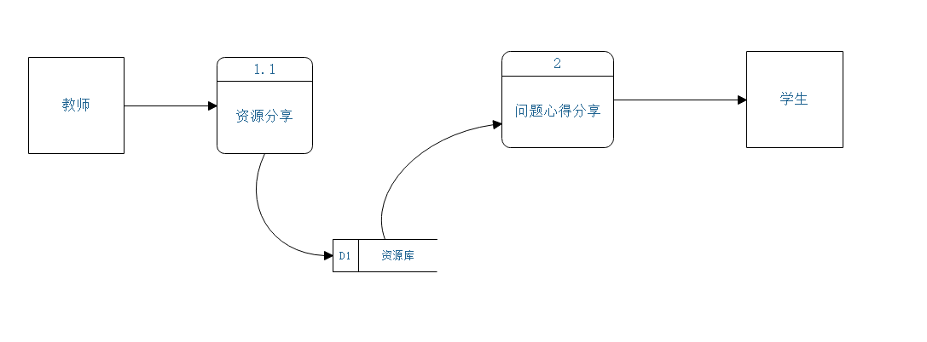

3.3.1.3 分享3

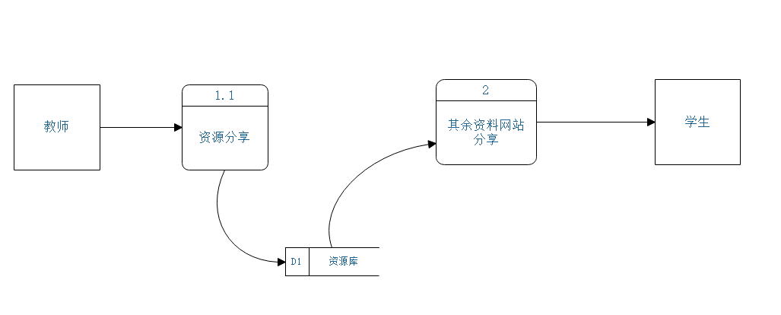

3.3.1.4 介绍1

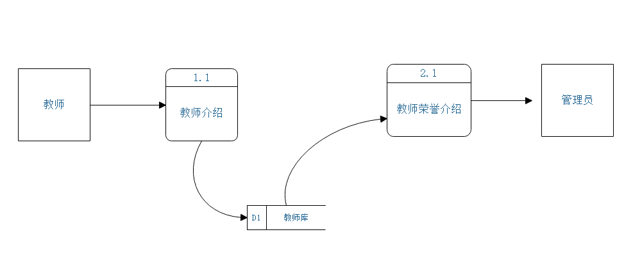

3.3.1.5 介绍2

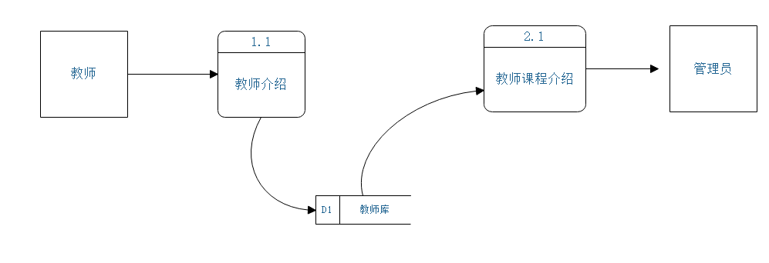

3.3.1.6 介绍3

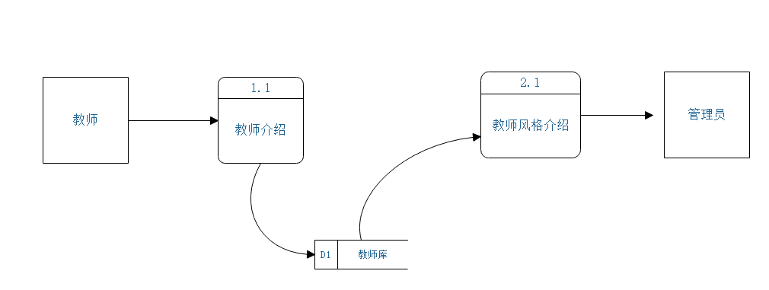

3.3.1.7 课程管理

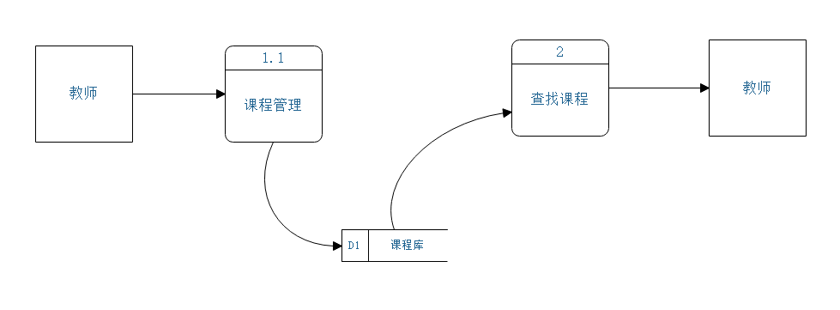

3.3.1.8 课程管理2

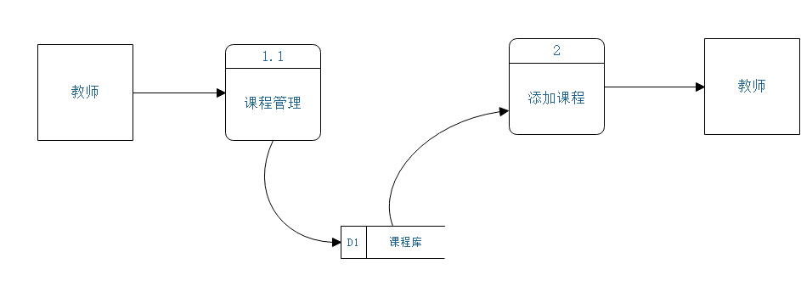

3.3.1.9 课程管理3

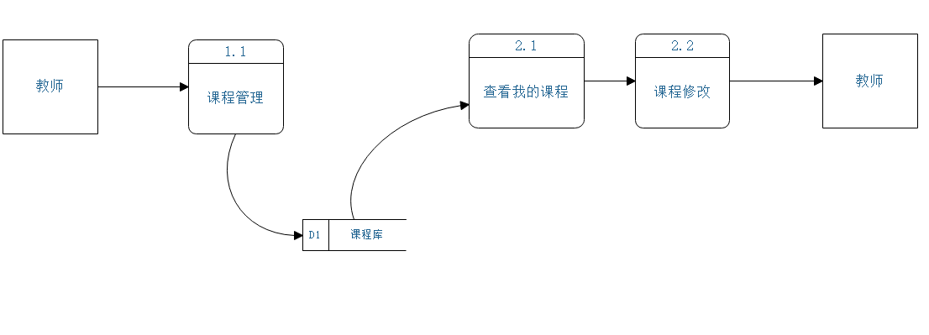

3.3.1.10 论坛1

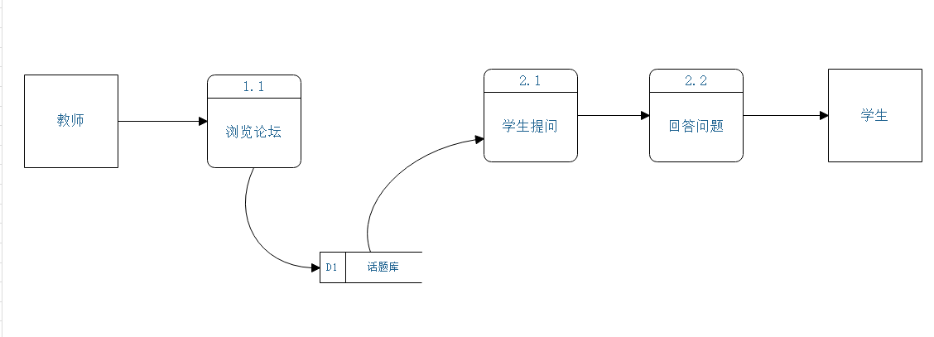

3.3.1.11 论坛2

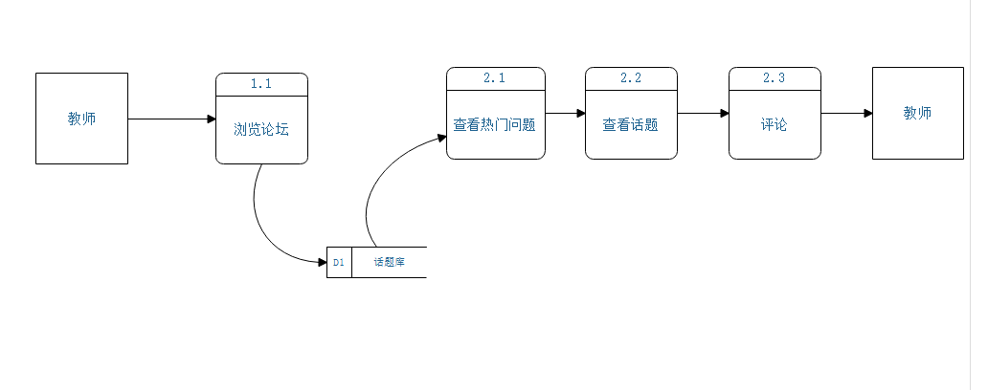

3.3.1.12 下载1

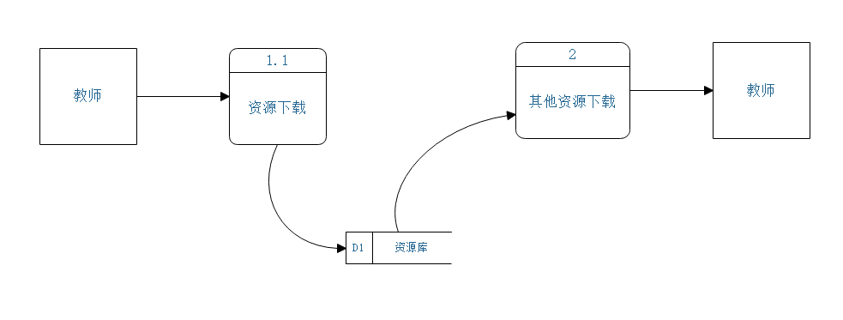

3.3.1.13 下载2

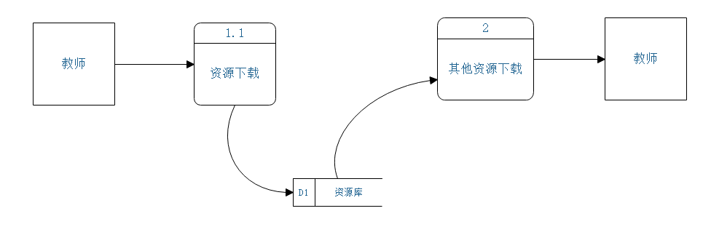

3.3.1.14 信息发布1

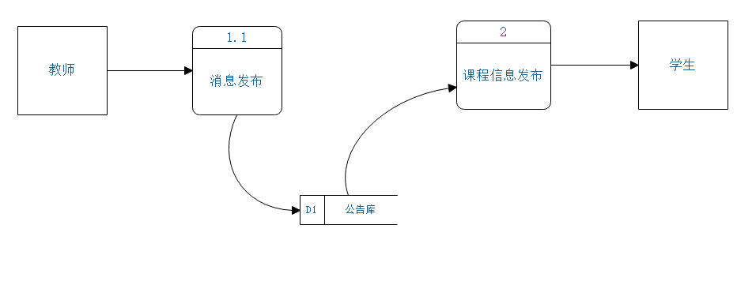

3.3.1.15 信息发布2

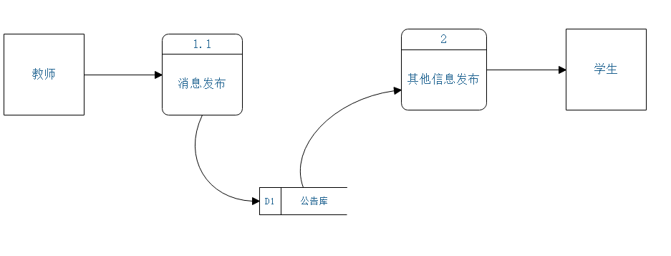

3.3.1.16 账号管理1

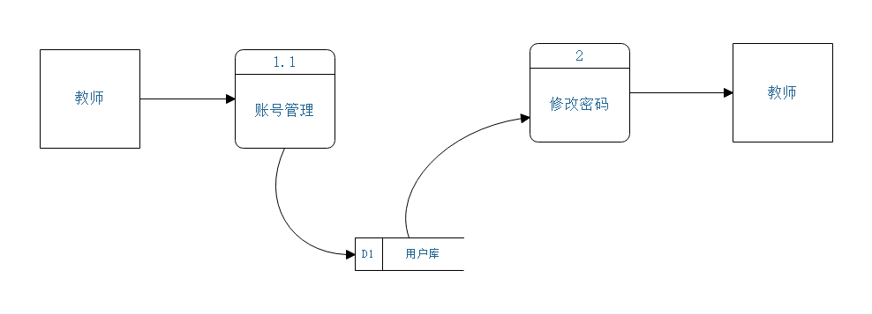

3.3.1.17 账号管理2

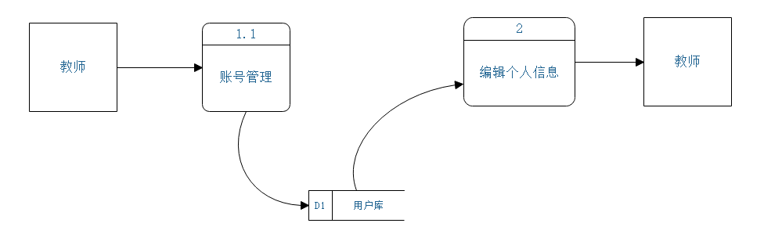

3.3.1.18 账号管理3

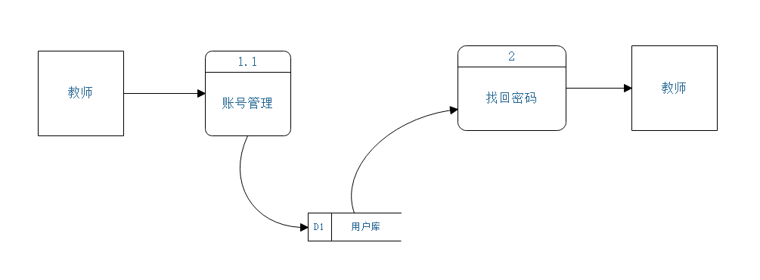

### 3.3.2 数据流图学生

3.3.2.1 登录

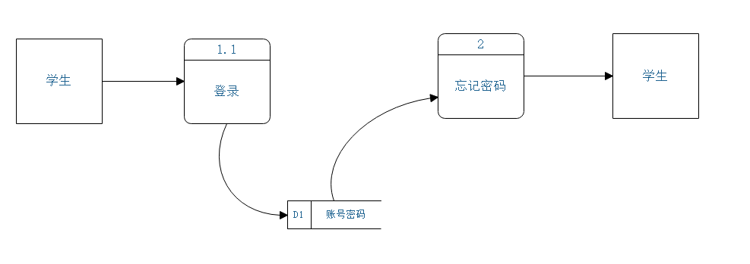

3.3.2.2 教师1

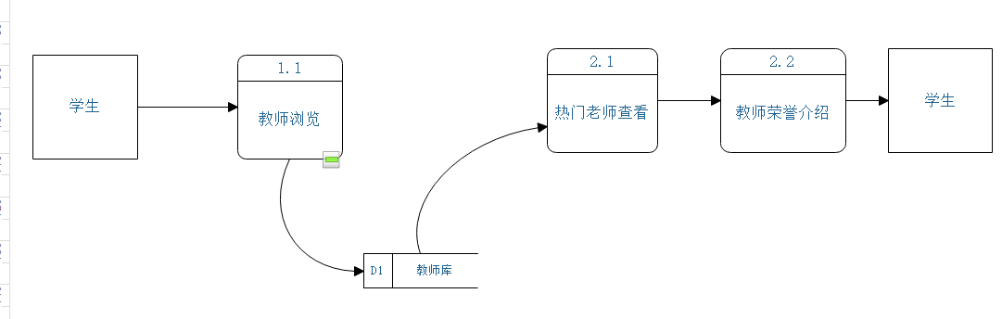

3.3.2.3 教师2

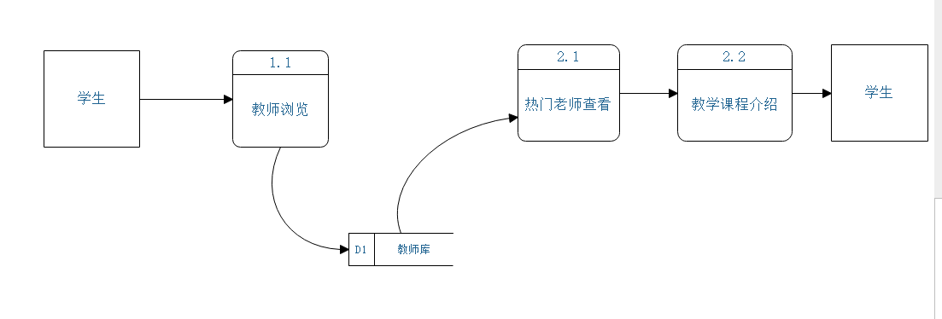

3.3.2.4 教师3

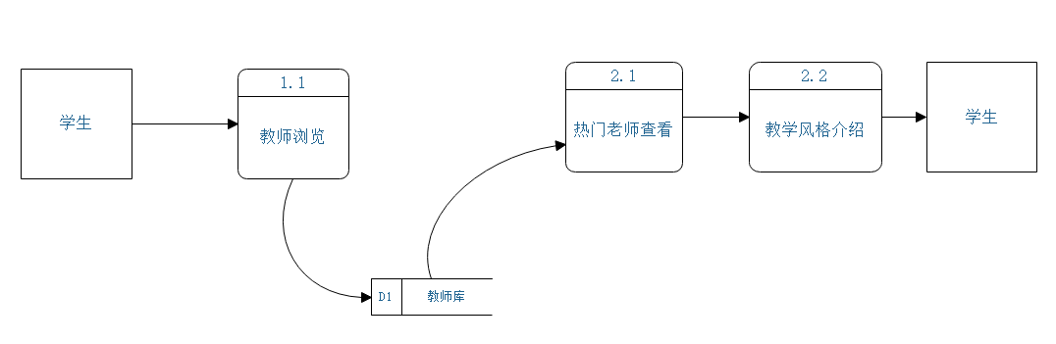

3.3.2.5 教师4

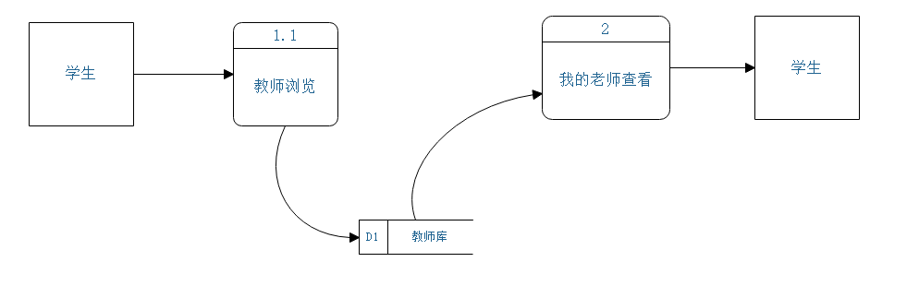

3.3.2.6 教师5

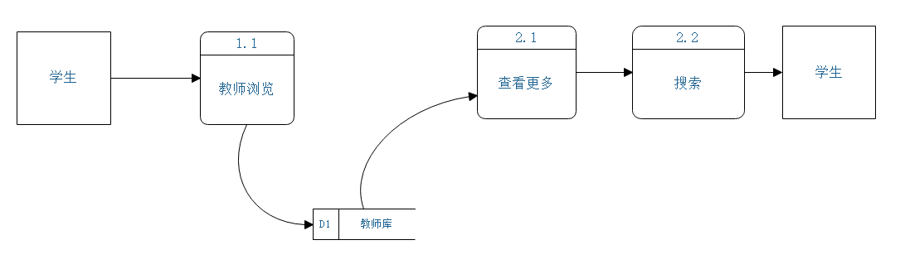

3.3.2.7 课程1

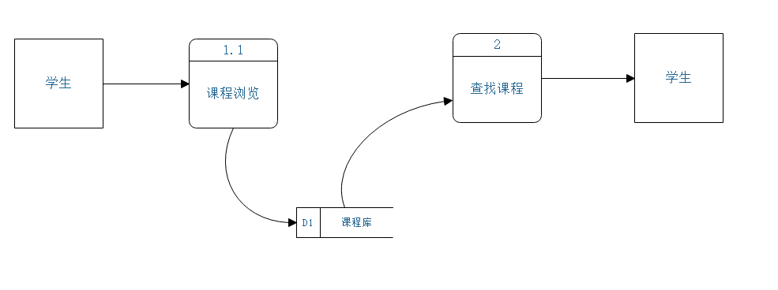

3.3.2.8 课程2

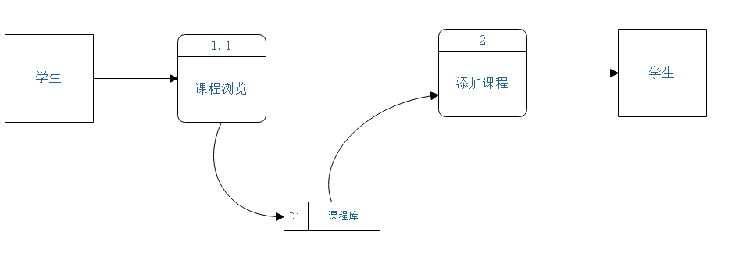

3.3.2.9 课程3

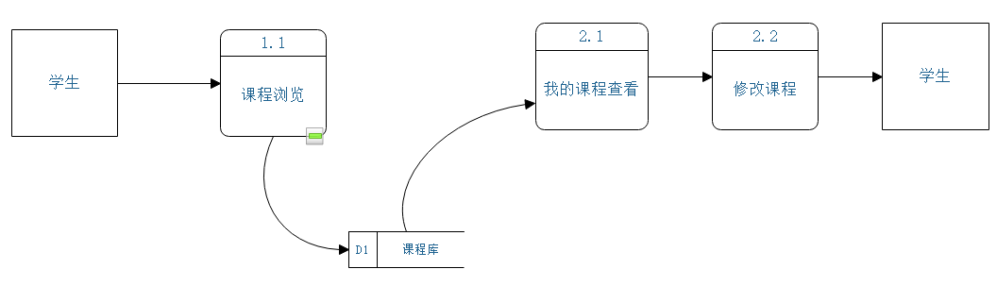

3.3.2.10 论坛1

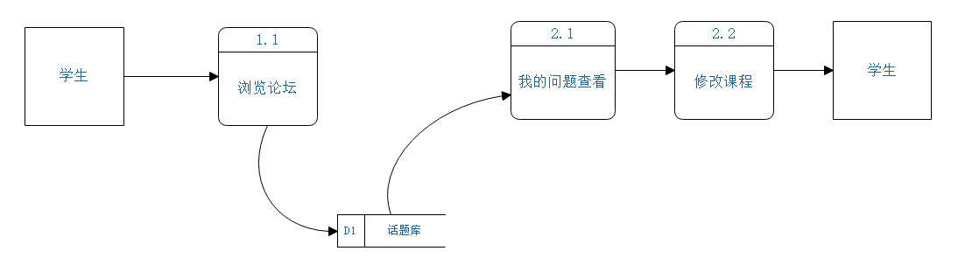

3.3.2.11 论坛2

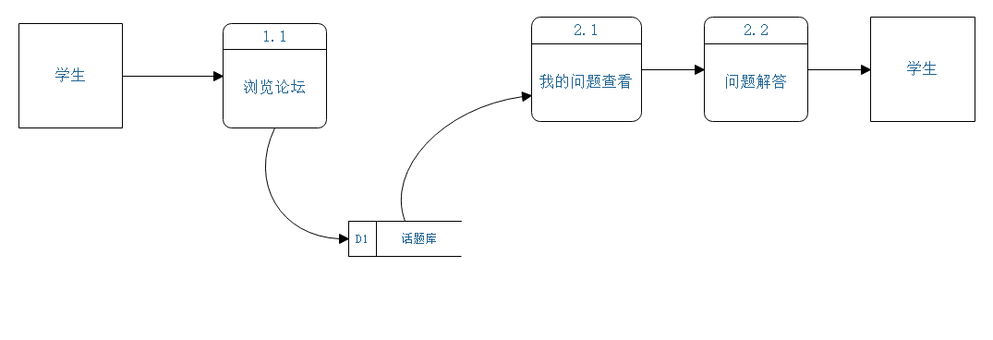

3.3.2.12 论坛3

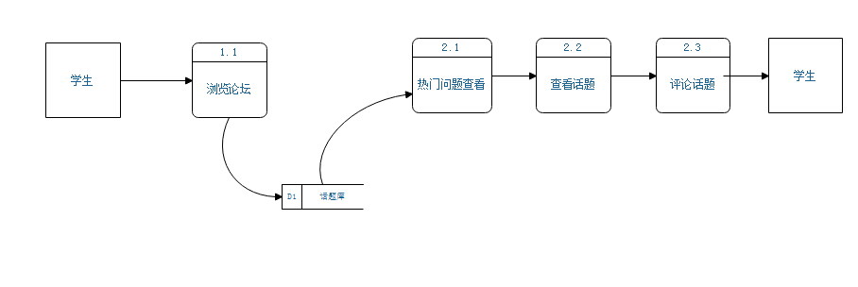

3.3.2.13 下载1

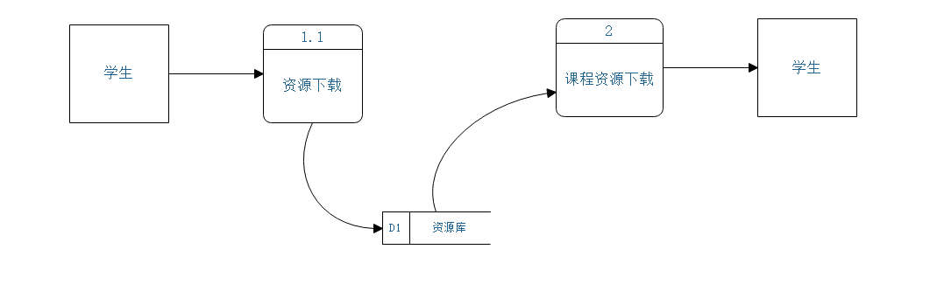

3.3.2.14 下载2

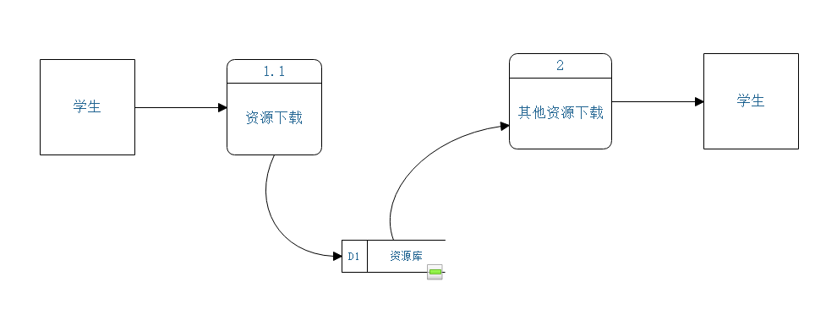

3.3.2.15 消息通知1

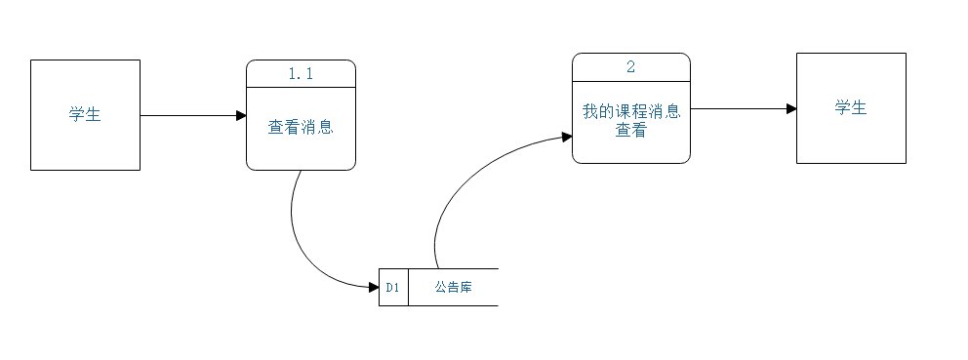

3.3.2.16 消息通知2

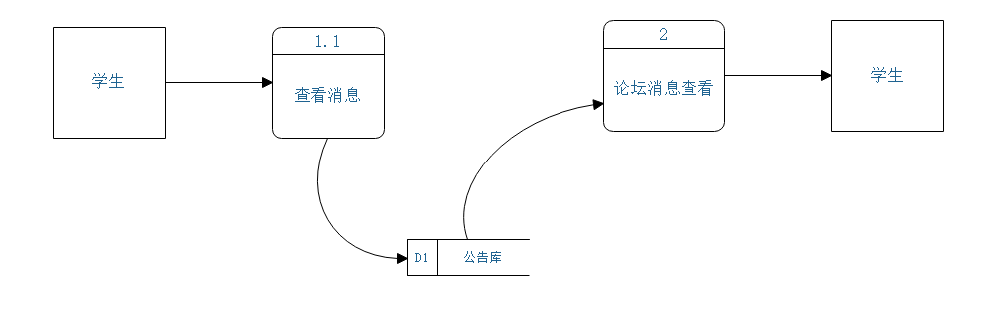

3.3.2.17 消息通知3

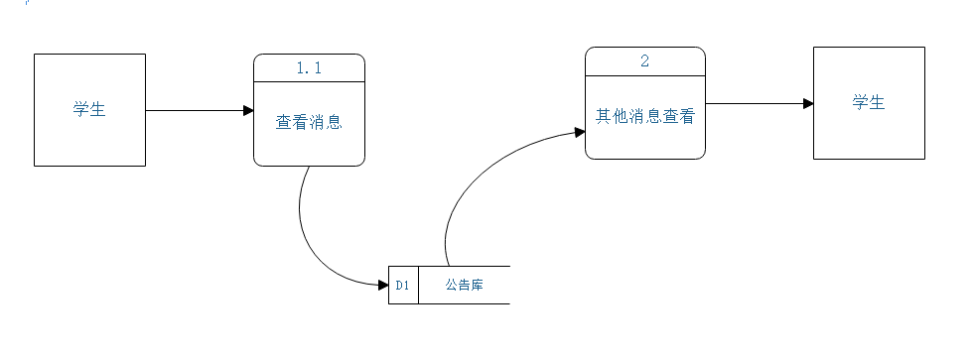

3.3.2.18 账号管理1

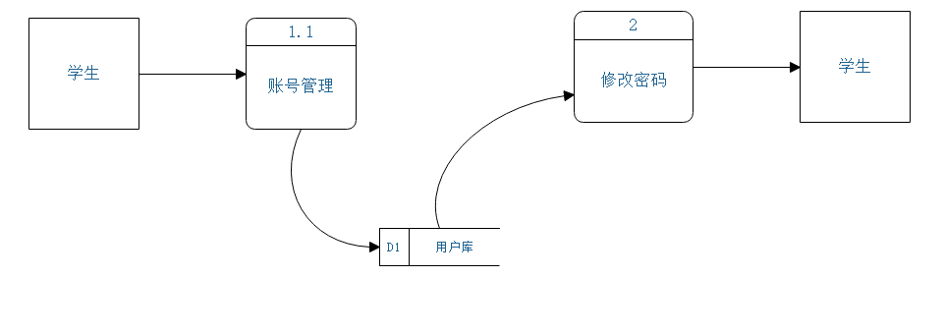

3.3.2.19 账号管理2

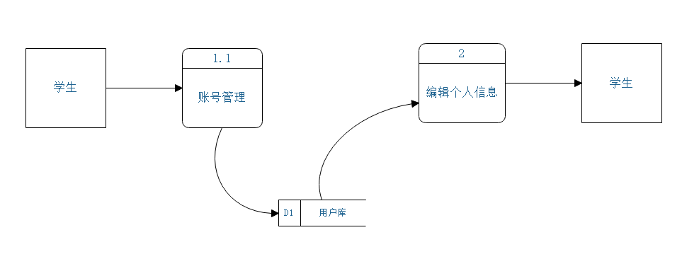

3.3.2.20 账号管理3

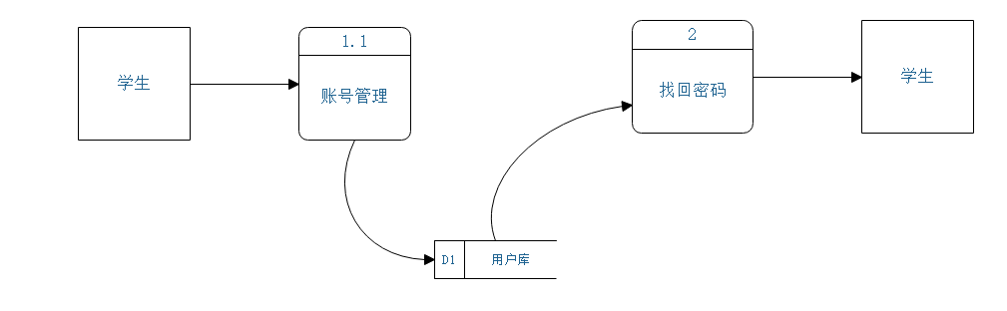

### 3.3.3 数据流图管理员

3.3.3.1 登录

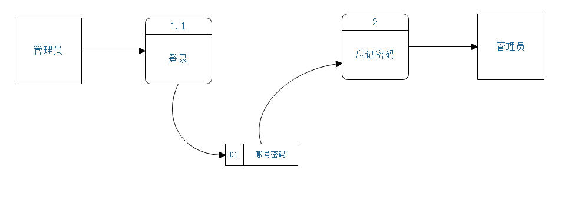

3.3.3.2 教师

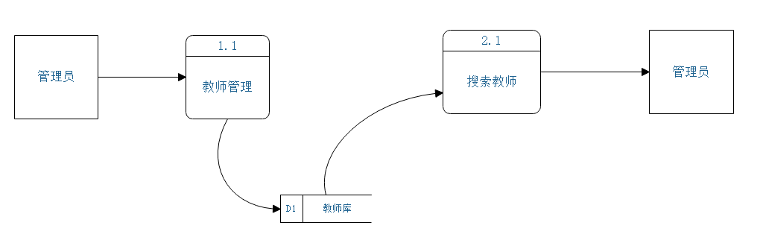

3.3.3.3 教师1

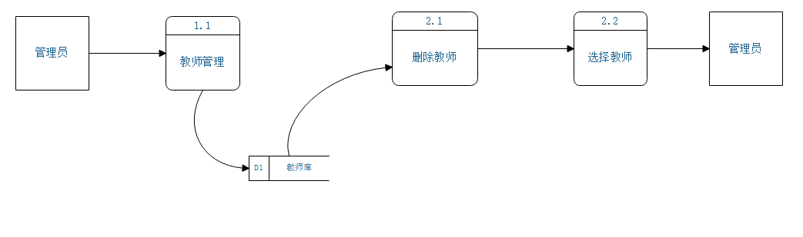

3.3.3.4 教师2

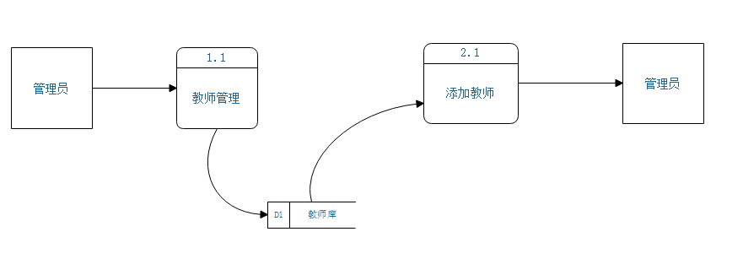

3.3.3.5 课程1

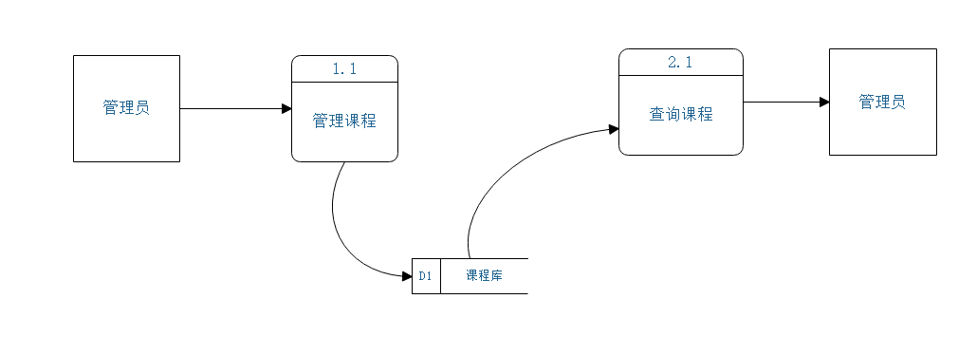

3.3.3.6 课程2

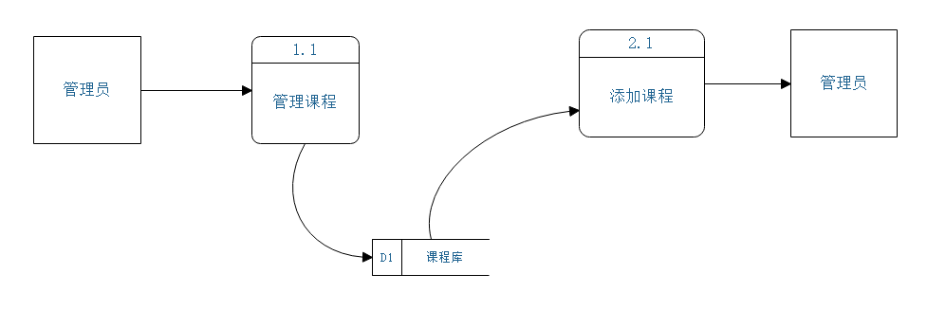

3.3.3.7 课程3

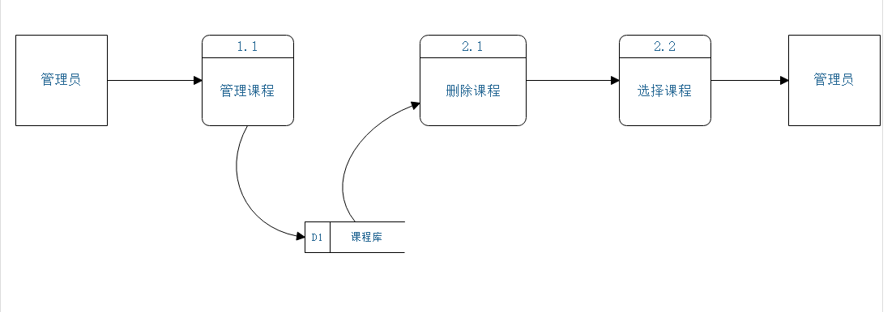

3.3.3.8 论坛1

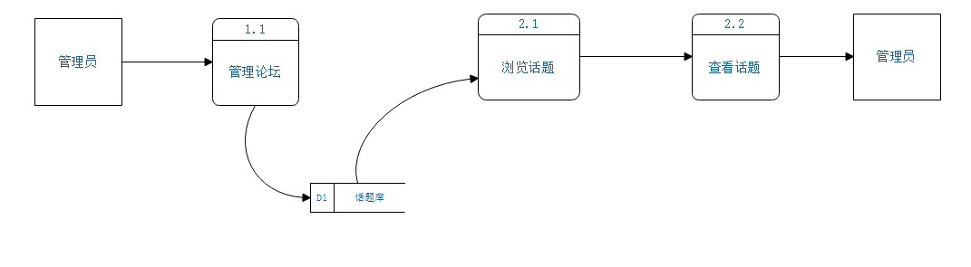

3.3.3.9 论坛2

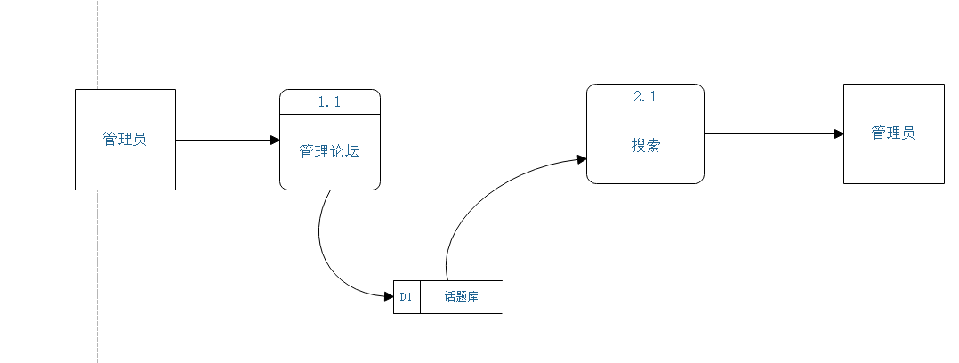

3.3.3.10 论坛3

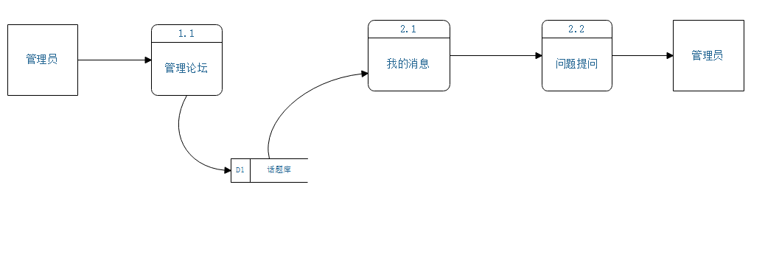

3.3.3.11 通知1

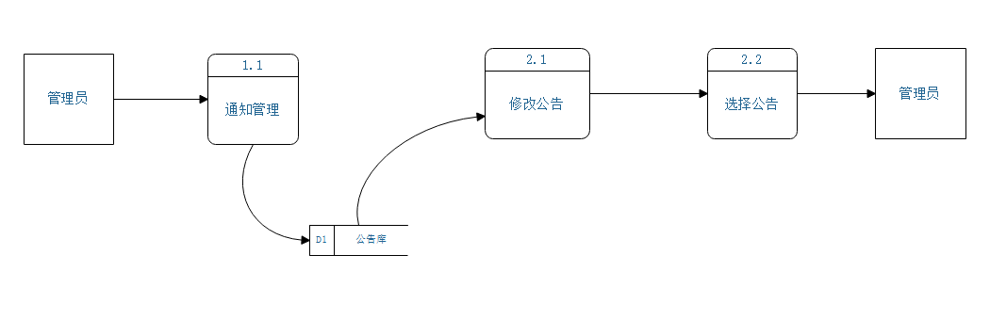 3.3.3.12 通知2

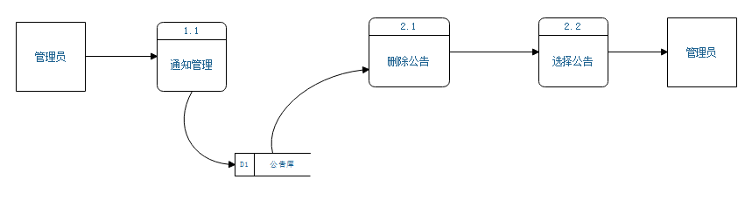

3.3.3.13 通知3

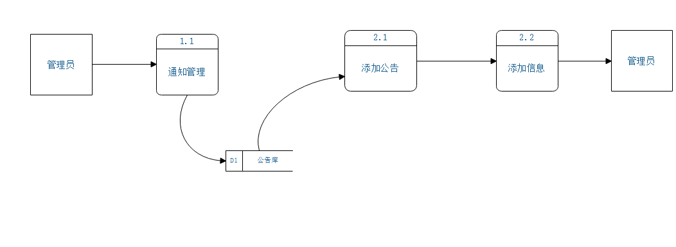

3.3.3.14 通知4

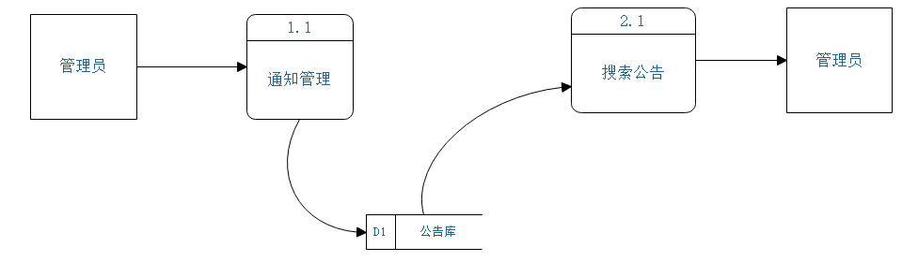

3.3.3.15 用户1

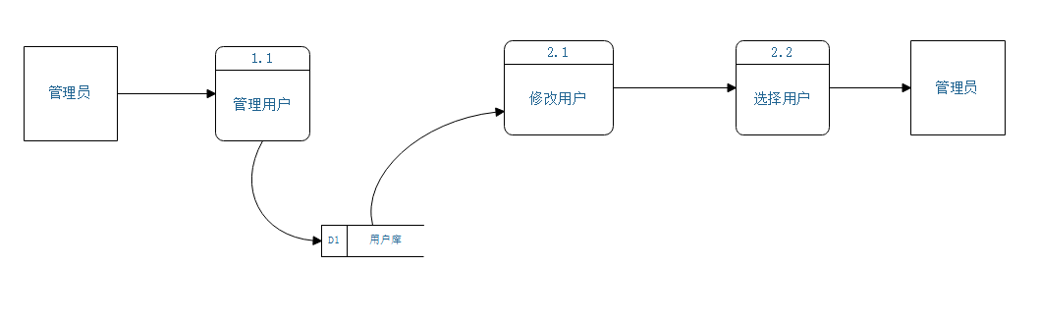

3.3.3.16 用户2

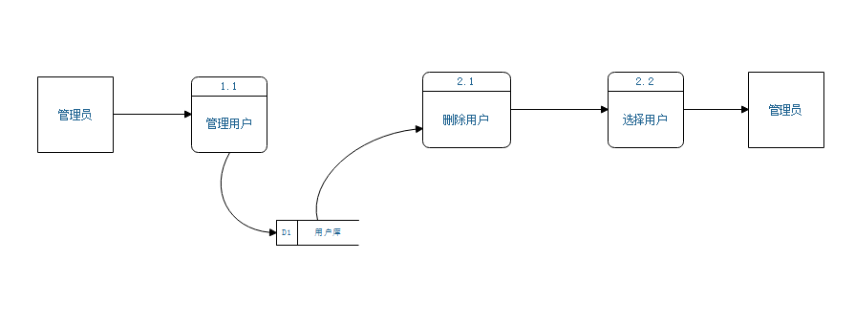

3.3.3.17 用户3

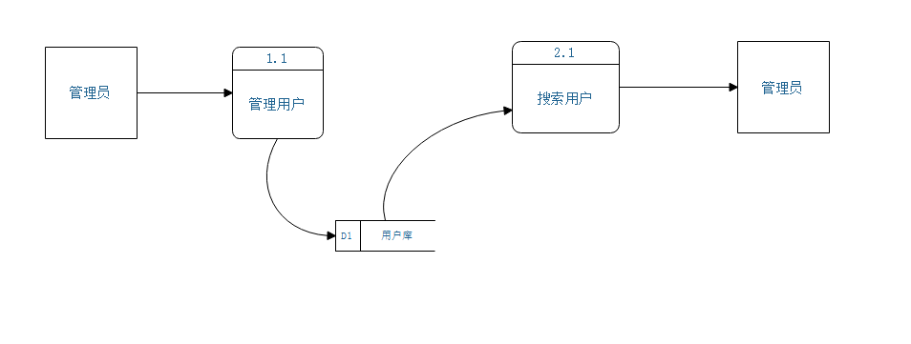

3.3.3.18 用户4

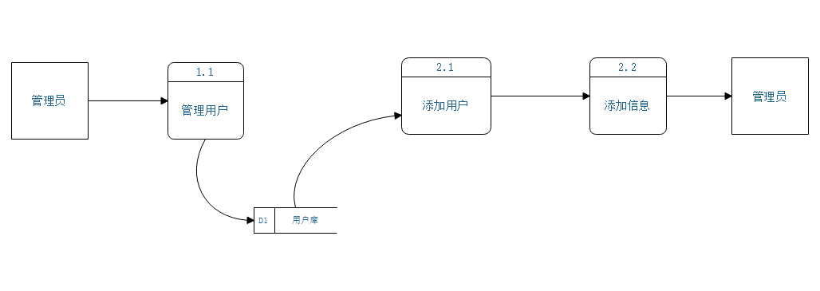

### 3.3.4 数据流图游客

3.3.4.1 登录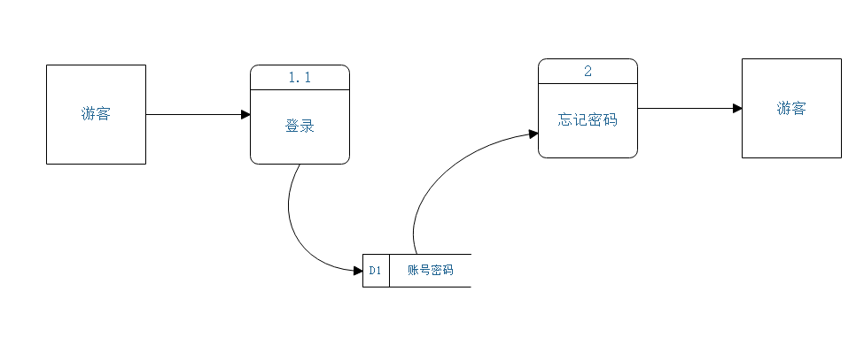

3.3.4.2 课程

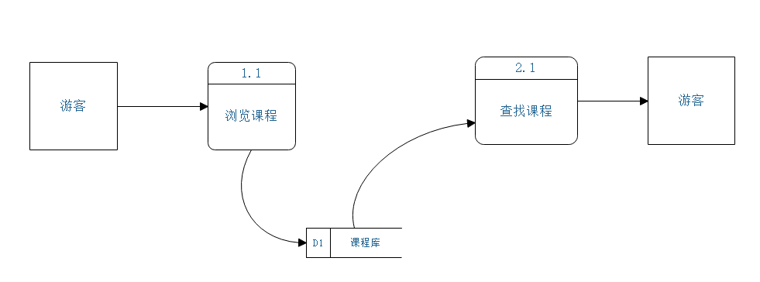

3.3.4.3 课程2

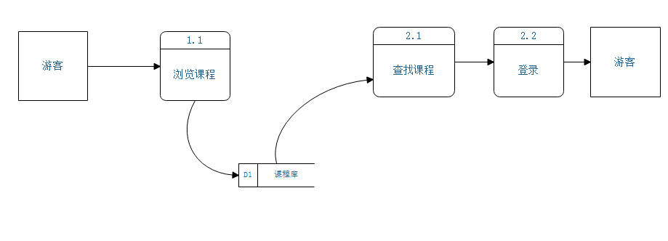

3.3.4.4 浏览老师

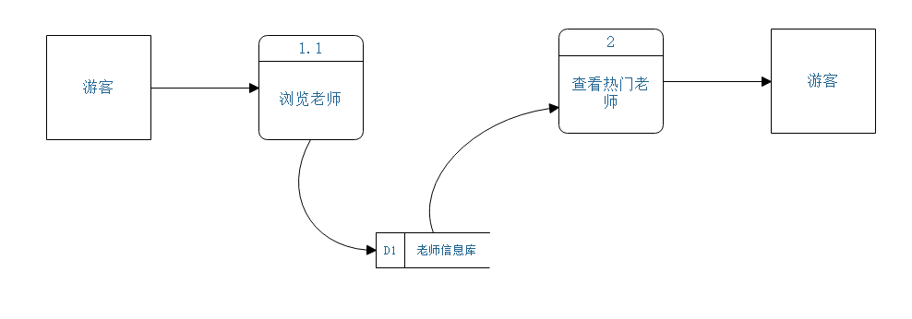

3.3.4.5 论坛

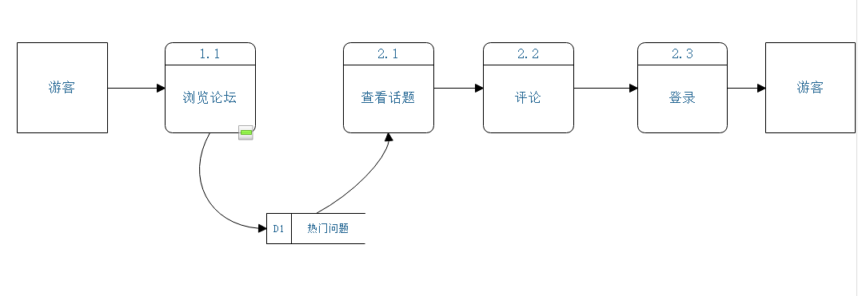

3.3.4.6 论坛2

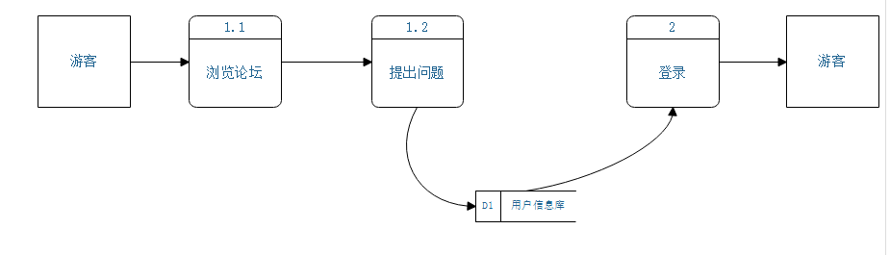

3.3.4.7 搜索

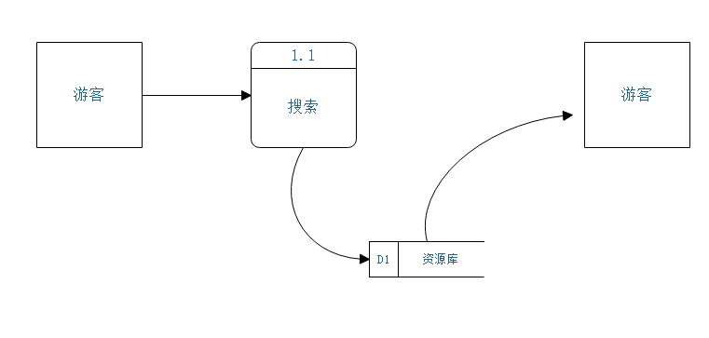

## 3.4 功能需求

### 3.4.1 学生用例场景描述

#### 3.4.1.1学生注册用例描述

|  |  |
| --- | --- |
| 用例名称 | 学生注册 |
| 用例编号 | UCb1 |
| 对应测试 | UTb1 |
| 创建者 | 彭慧铭 |
| 最后更新者 | 李梦雷 |
| 创建日期 | 2018年12月18日 |
| 最后更新日期 | 2019年01月15日 |
| 用例概述 | 学生进行注册 |
| 主参与者 | 学生 |
| 次要参与者 | 无 |
| 用例场景 | 在登录窗口点击注册进入注册界面 |
| 前置条件 | 点击注册 |
| 后置条件 | 无 |
| 基本事件流 | 1.点击注册  2.进入注册页面  3.输入用户信息  4.提交 |
| 异常 | 1. 错误的用户信息 2. 没有成功发送验证码 3. 错误的验证码 4. 网站崩溃 |
| 扩展事件流 | 无 |
| 子事件流 | 无 |
| 规则与约束 | 正确的用户信息及验证码 |
| 优先级 | 0.604 |
| 输入 | 用户信息，验证码 |
| 输出 | 注册成功 |

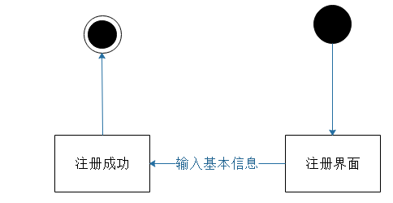

#### 3.4.1.2 学生登录用例描述

|  |  |
| --- | --- |
| 用例名称 | 登录 |
| 用例编号 | UCb2 |
| 对应测试 | UTb2 |
| 创建者 | 彭慧铭 |
| 最后更新者 | 李梦雷 |
| 创建日期 | 2018年12月18日 |
| 最后更新日期 | 2019年01月15日 |
| 用例概述 | 让学生进行登录 |
| 主参与者 | 学生 |
| 次要参与者 | 无 |
| 用例场景 | 主页面点击登录或点击任意其他功能模块 |
| 前置条件 | 进入主页面 |
| 后置条件 | 1. 消息中心查看 2. 进入论坛 3. 进入课程 4. 搜索 5. 查看网页内容 6. 查看热门教师 7. 查看热门课程 8. 注销 |
| 基本事件流 | 1.点击登录  2.输入用户信息  3.点击确定 |
| 异常 | 1. 错误的用户信息 2. 网站崩溃 |
| 扩展事件流 | 无 |
| 子事件流 | 无 |
| 规则与约束 | 正确的用户信息 |
| 优先级 | 0.554 |
| 输入 | 用户信息 |
| 输出 | 登录结果 |

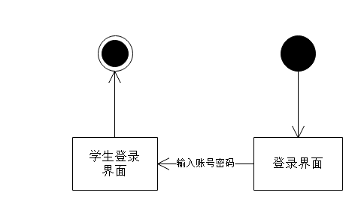

#### 3.4.1.3学生编辑资料界面用例描述

|  |  |
| --- | --- |
| 用例名称 | 编辑资料 |
| 用例编号 | UCb3 |
| 对应测试 | UTb3 |
| 创建者 | 彭慧铭 |
| 最后更新者 | 李梦雷 |
| 创建日期 | 2018年12月18日 |
| 最后更新日期 | 2019年01月15日 |
| 用例概述 | 学生编辑自己的资料 |
| 主参与者 | 学生 |
| 次要参与者 | 无 |
| 用例场景 | 点击个人信息进入个人信息界面 |
| 前置条件 | 登录 |
| 后置条件 | 点击编辑资料 |
| 基本事件流 | 1.点击编辑资料  2.进入编辑资料  3.编辑资料信息 |
| 异常 | 1.网站崩溃 |
| 扩展事件流 | 无 |
| 子事件流 | 无 |
| 规则与约束 | 无 |
| 优先级 | 0.554 |
| 输入 | 点击事件 |
| 输出 | 编辑资料界面 |

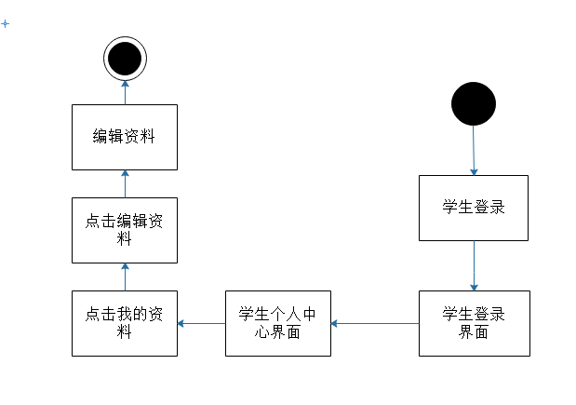

#### 3.4.1.4 学生修改个人信息界面用例描述

|  |  |
| --- | --- |
| 用例名称 | 修改个人信息 |
| 用例编号 | UCb4 |
| 对应测试 | UTb4 |
| 创建者 | 彭慧铭 |
| 最后更新者 | 李梦雷 |
| 创建日期 | 2018年12月18日 |
| 最后更新日期 | 2019年01月15日 |
| 用例概述 | 学生修改个人信息 |
| 主参与者 | 学生 |
| 次要参与者 | 无 |
| 用例场景 | 学生进入个人信息进入编辑 |
| 前置条件 | 进入个人信息界面 |
| 后置条件 | 点击编辑头像以及个人信息 |
| 基本事件流 | 1.点击个人信息  2.进入个人信息界面  3.修改个人信息  4.修改头像 |
| 异常 | 1.网站崩溃 |
| 扩展事件流 | 无 |
| 子事件流 | 1. 修改个人信息 2. 修改头像 |
| 规则与约束 | 无 |
| 优先级 | 0.554 |
| 输入 | 点击事件 |
| 输出 | 编辑成功 |

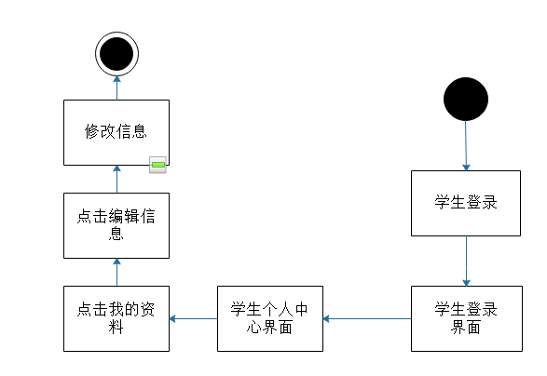

#### 3.4.1.5学生找回密码界面用例描述

|  |  |
| --- | --- |
| 用例名称 | 找回密码 |
| 用例编号 | UCb5 |
| 对应测试 | UTb5 |
| 创建者 | 彭慧铭 |
| 最后更新者 | 李梦雷 |
| 创建日期 | 2018年12月18日 |
| 最后更新日期 | 2019年01月15日 |
| 用例概述 | 让学生找回密码 |
| 主参与者 | 学生 |
| 次要参与者 | 无 |
| 用例场景 | 登陆界面点击忘记密码找回密码 |
| 前置条件 | 进入登陆界面 |
| 后置条件 | 点击忘记密码 |
| 基本事件流 | 1.点击忘记密码  2.进入找回密码界面  3.输入基本信息  4.输入验证码  5.验证成功 |
| 异常 | 1. 网站崩溃 2. 验证错误 3. 资料不合法 |
| 扩展事件流 | 无 |
| 子事件流 | 无 |
| 规则与约束 | 无 |
| 优先级 | 0.554 |
| 输入 | 点击事件 |
| 输出 | 找回密码 |

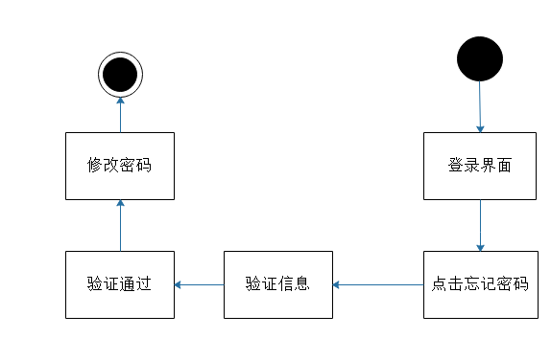

#### 3.4.1.6学生预览课程界面用例描述

|  |  |
| --- | --- |
| 用例名称 | 预览课程 |
| 用例编号 | UCb6 |
| 对应测试 | UTb6 |
| 创建者 | 彭慧铭 |
| 最后更新者 | 李梦雷 |
| 创建日期 | 2018年12月18日 |
| 最后更新日期 | 2019年01月15日 |
| 用例概述 | 让学生在课程界面预览课程 |
| 主参与者 | 学生 |
| 次要参与者 | 无 |
| 用例场景 | 点击课程进入课程界面后点击课程 |
| 前置条件 | 进入课程界面 |
| 后置条件 | 点击课程 |
| 基本事件流 | 1.点击课程  2.进入课程页面  3.预览课程 |
| 异常 | 1.网站崩溃 |
| 扩展事件流 | 无 |
| 子事件流 | 1.预览课程 |
| 规则与约束 | 无 |
| 优先级 | 0.554 |
| 输入 | 点击事件 |
| 输出 | 预览课程 |

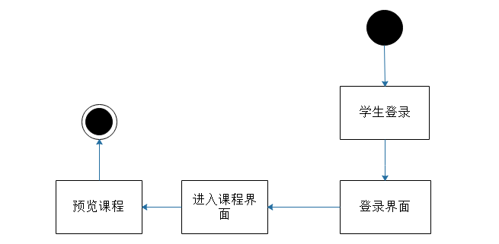

#### 3.4.1.7 学生下载附件界面用例描述

|  |  |
| --- | --- |
| 用例名称 | 下载附件 |
| 用例编号 | UCb7 |
| 对应测试 | UTb7 |
| 创建者 | 彭慧铭 |
| 最后更新者 | 李梦雷 |
| 创建日期 | 2018年12月18日 |
| 最后更新日期 | 2019年01月15日 |
| 用例概述 | 学生下载附件信息 |
| 主参与者 | 学生 |
| 次要参与者 | 无 |
| 用例场景 | 点击课程进入附件界面 |
| 前置条件 | 登陆 |
| 后置条件 | 点击附件 |
| 基本事件流 | 1. 点击课程 2. 进入课程界面 3. 点击附件 4. 下载附件 |
| 异常 | 1.网站崩溃 |
| 扩展事件流 | 无 |
| 子事件流 | 1. 查看课程 |
| 规则与约束 | 无 |
| 优先级 | 0.554 |
| 输入 | 点击事件 |
| 输出 | 附件 |

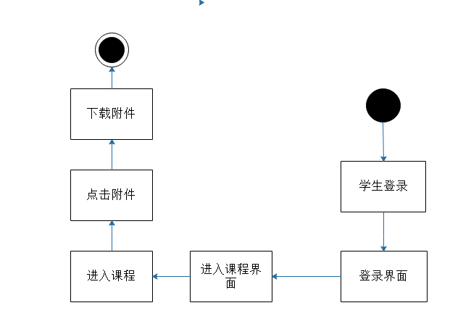

#### 3.4.1.8 学生发表帖子界面用例描述

|  |  |
| --- | --- |
| 用例名称 | 发表帖子 |
| 用例编号 | UCb8 |
| 对应测试 | UTb8 |
| 创建者 | 彭慧铭 |
| 最后更新者 | 李梦雷 |
| 创建日期 | 2018年12月18日 |
| 最后更新日期 | 2019年01月15日 |
| 用例概述 | 让学生发表帖子 |
| 主参与者 | 学生 |
| 次要参与者 | 无 |
| 用例场景 | 点击论坛进入论坛发表帖子 |
| 前置条件 | 进入论坛页面 |
| 后置条件 | 点击发表帖子 |
| 基本事件流 | 1. 进入论坛 2. 点击发帖 3. 输入内容 4. 审核通过 5. 发帖成功 |
| 异常 | 1.网站崩溃 |
| 扩展事件流 | 无 |
| 子事件流 | 1.发帖成功 |
| 规则与约束 | 无 |
| 优先级 | 0.554 |
| 输入 | 点击事件 |
| 输出 | 发表帖子 |

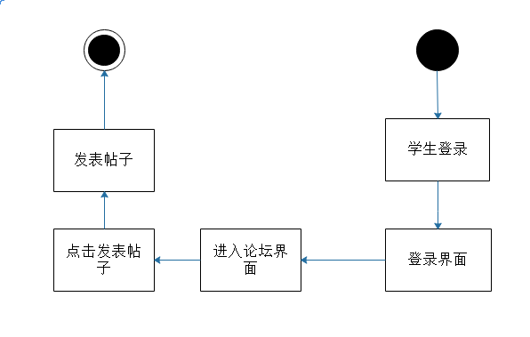

#### 3.4.1.9学生回复帖子界面用例描述

|  |  |
| --- | --- |
| 用例名称 | 回复帖子 |
| 用例编号 | UCb9 |
| 对应测试 | UTb9 |
| 创建者 | 彭慧铭 |
| 最后更新者 | 李梦雷 |
| 创建日期 | 2018年12月18日 |
| 最后更新日期 | 2019年01月15日 |
| 用例概述 | 让学生回复帖子 |
| 主参与者 | 学生 |
| 次要参与者 | 无 |
| 用例场景 | 点击论坛进入帖子回复帖子 |
| 前置条件 | 进入帖子界面 |
| 后置条件 | 点击回复 |
| 基本事件流 | 1. 进入论坛 2. 进入帖子 3. 点击回复 4. 输入内容 5. 回复成功 |
| 异常 | 1.网站崩溃 |
| 扩展事件流 | 无 |
| 子事件流 | 1. 回复帖子 |
| 规则与约束 | 无 |
| 优先级 | 0.554 |
| 输入 | 点击事件 |
| 输出 | 回复成功 |

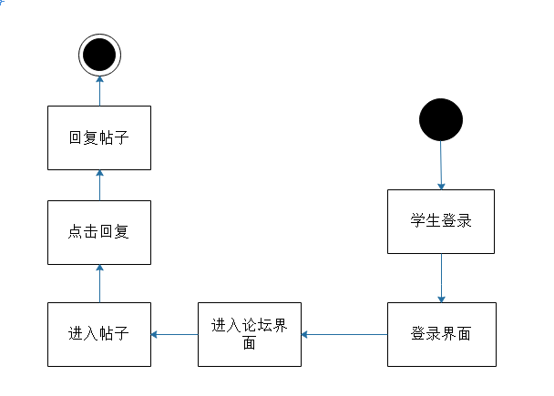

#### 3.4.1.10 学生收藏帖子用例描述

|  |  |
| --- | --- |
| 用例名称 | 学生收藏帖子 |
| 用例编号 | UCb10 |
| 对应测试 | UTb10 |
| 创建者 | 彭慧铭 |
| 最后更新者 | 李梦雷 |
| 创建日期 | 2018年12月18日 |
| 最后更新日期 | 2019年01月15日 |
| 用例概述 | 让学生收藏、取消收藏帖子 |
| 主参与者 | 学生 |
| 次要参与者 | 无 |
| 用例场景 | 点击论坛进入论坛进入帖子点击收藏收藏帖子 |
| 前置条件 | 进入论坛界面 |
| 后置条件 | 点击收藏 |
| 基本事件流 | 1. 进入论坛界面 2. 点击帖子 3. 点击收藏帖子 |
| 异常 | 1.网站崩溃 |
| 扩展事件流 | 无 |
| 子事件流 | 1.收藏帖子 |
| 规则与约束 | 无 |
| 优先级 | 0.554 |
| 输入 | 点击事件 |
| 输出 | 收藏帖子 |

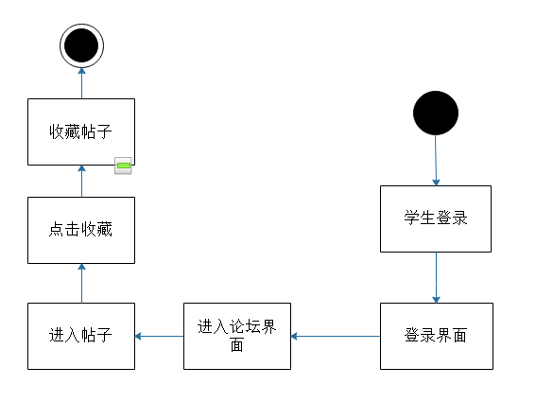

#### 3.4.1.11学生举报帖子用例描述

|  |  |
| --- | --- |
| 用例名称 | 学生举报帖子 |
| 用例编号 | UCb11 |
| 对应测试 | UTb11 |
| 创建者 | 彭慧铭 |
| 最后更新者 | 李梦雷 |
| 创建日期 | 2018年12月18日 |
| 最后更新日期 | 2019年01月15日 |
| 用例概述 | 让学生举报、取消举报帖子 |
| 主参与者 | 学生 |
| 次要参与者 | 无 |
| 用例场景 | 点击论坛进入论坛进入帖子点击举报举报帖子 |
| 前置条件 | 进入论坛界面 |
| 后置条件 | 点击举报 |
| 基本事件流 | 1. 进入论坛界面 2. 点击帖子 3. 点击举报帖子 |
| 异常 | 1.网站崩溃 |
| 扩展事件流 | 无 |
| 子事件流 | 1.举报帖子 |
| 规则与约束 | 无 |
| 优先级 | 0.529 |
| 输入 | 点击事件 |
| 输出 | 举报帖子 |

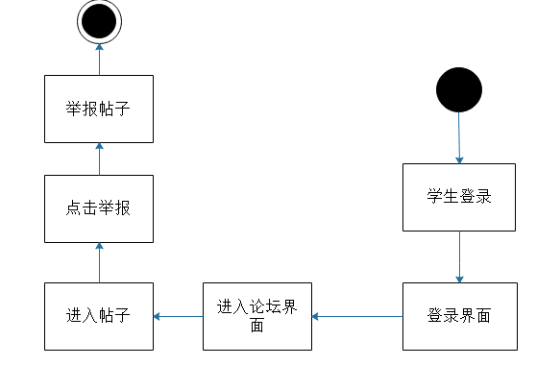

#### 3.4.1.12 学生课程及资料搜索用例描述

|  |  |
| --- | --- |
| 用例名称 | 学生课程及资料搜索 |
| 用例编号 | UCb12 |
| 对应测试 | UTb12 |
| 创建者 | 彭慧铭 |
| 最后更新者 | 李梦雷 |
| 创建日期 | 2018年12月18日 |
| 最后更新日期 | 2019年01月15日 |
| 用例概述 | 让学生在课程界面搜索课程及课程资料 |
| 主参与者 | 学生 |
| 次要参与者 | 无 |
| 用例场景 | 点击课程进入课程界面后点击查找课程 |
| 前置条件 | 进入课程界面 |
| 后置条件 | 点击查找课程 |
| 基本事件流 | 1.点击课程  2.进入课程页面  3.点击查找课程及资料 |
| 异常 | 1.网站崩溃 |
| 扩展事件流 | 无 |
| 子事件流 | 1.查找课程 |
| 规则与约束 | 无 |
| 优先级 | 0.529 |
| 输入 | 点击事件 |
| 输出 | 学生课程及资料搜索 |

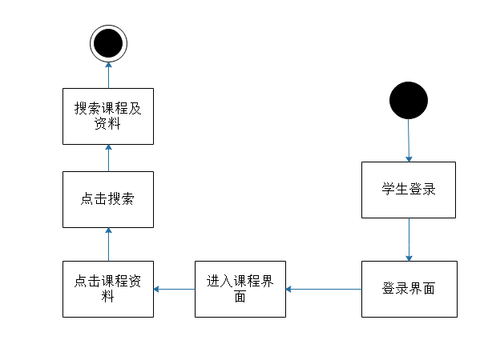

#### 3.4.1.13学生全网搜索界面用例描述

|  |  |
| --- | --- |
| 用例名称 | 全网搜索 |
| 用例编号 | UCb13 |
| 对应测试 | UTb13 |
| 创建者 | 彭慧铭 |
| 最后更新者 | 李梦雷 |
| 创建日期 | 2018年12月18日 |
| 最后更新日期 | 2019年01月15日 |
| 用例概述 | 让学生进入搜索界面搜索全网信息 |
| 主参与者 | 学生 |
| 次要参与者 | 无 |
| 用例场景 | 点击搜索进入搜索界面 |
| 前置条件 | 登陆 |
| 后置条件 | 点击搜索 |
| 基本事件流 | 1. 点击搜索 2. 输入搜索内容 3. 搜索内容 |
| 异常 | 1.网站崩溃 |
| 扩展事件流 | 无 |
| 子事件流 | 1. 搜索 |
| 规则与约束 | 无 |
| 优先级 | 0.529 |
| 输入 | 点击事件 |
| 输出 | 搜索内容 |

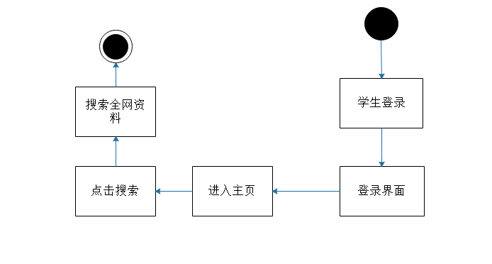

#### 3.4.1.14学生预览答疑记录用例描述

|  |  |
| --- | --- |
| 用例名称 | 预览答疑记录 |
| 用例编号 | UCb14 |
| 对应测试 | UTb14 |
| 创建者 | 彭慧铭 |
| 最后更新者 | 李梦雷 |
| 创建日期 | 2018年12月18日 |
| 最后更新日期 | 2019年01月15日 |
| 用例概述 | 让学生预览答疑记录 |
| 主参与者 | 学生 |
| 次要参与者 | 无 |
| 用例场景 | 点击答疑进入答疑界面查看历史答疑 |
| 前置条件 | 进入答疑界面 |
| 后置条件 | 点击历史答疑 |
| 基本事件流 | 1.进入答疑界面  2.点击历史答疑  3.预览历史答疑 |
| 异常 | 1.网站崩溃 |
| 扩展事件流 | 无 |
| 子事件流 | 1. 查看历史答疑 |
| 规则与约束 | 无 |
| 优先级 | 0.529 |
| 输入 | 点击事件 |
| 输出 | 答疑信息 |

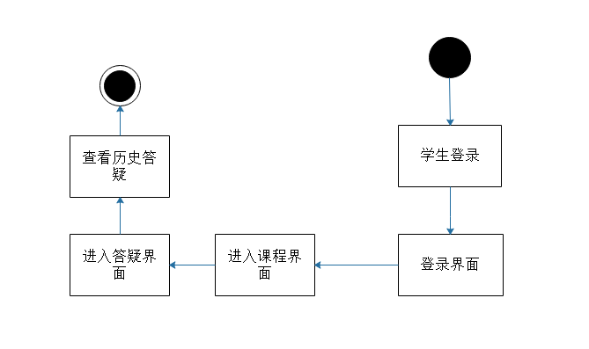

#### 3.4.1.15学生在线答疑用例描述

|  |  |
| --- | --- |
| 用例名称 | 在线答疑 |
| 用例编号 | UCb15 |
| 对应测试 | UTb15 |
| 创建者 | 彭慧铭 |
| 最后更新者 | 李梦雷 |
| 创建日期 | 2018年12月18日 |
| 最后更新日期 | 2019年01月15日 |
| 用例概述 | 让学生在线答疑 |
| 主参与者 | 学生 |
| 次要参与者 | 无 |
| 用例场景 | 点击答疑进入答疑界面在线答疑 |
| 前置条件 | 进入答疑界面 |
| 后置条件 | 点击答疑 |
| 基本事件流 | 1.点击答疑  2.进入答疑  3.点击问题提问 |
| 异常 | 1.网站崩溃 |
| 扩展事件流 | 无 |
| 子事件流 | 1.提出问题 |
| 规则与约束 | 无 |
| 优先级 | 0.504 |
| 输入 | 点击事件 |
| 输出 | 答疑 |

v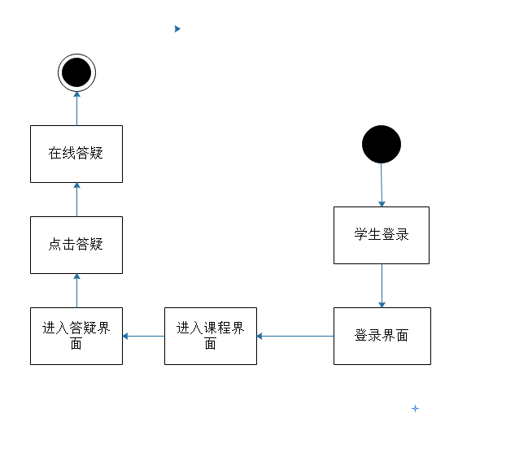

#### 3.4.1.16 学生意见反馈用例描述

|  |  |
| --- | --- |
| 用例名称 | 意见反馈 |
| 用例编号 | UCb16 |
| 对应测试 | UTb16 |
| 创建者 | 彭慧铭 |
| 最后更新者 | 李梦雷 |
| 创建日期 | 2018年12月18日 |
| 最后更新日期 | 2019年01月15日 |
| 用例概述 | 让学生反馈意见 |
| 主参与者 | 学生 |
| 次要参与者 | 无 |
| 用例场景 | 点击反馈意见进行意见反馈 |
| 前置条件 | 进入意见反馈界面 |
| 后置条件 | 点击意见反馈 |
| 基本事件流 | 1.点击意见反馈  2.进入意见反馈界面  3.反馈意见 |
| 异常 | 1.网站崩溃 |
| 扩展事件流 | 无 |
| 子事件流 | 1.意见反馈 |
| 规则与约束 | 无 |
| 优先级 | 0.504 |
| 输入 | 点击事件 |
| 输出 | 意见反馈 |

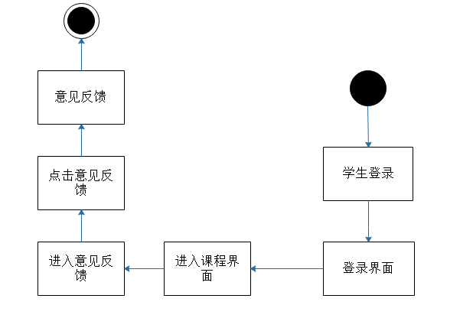

#### 3.4.1.17 学生删除信息用例描述

|  |  |
| --- | --- |
| 用例名称 | 删除信息 |
| 用例编号 | UCb17 |
| 对应测试 | UTb17 |
| 创建者 | 彭慧铭 |
| 最后更新者 | 李梦雷 |
| 创建日期 | 2018年12月18日 |
| 最后更新日期 | 2019年01月15日 |
| 用例概述 | 让学生删除信息 |
| 主参与者 | 学生 |
| 次要参与者 | 无 |
| 用例场景 | 点击信息界面进入信息界面删除信息后删除信息 |
| 前置条件 | 进入信息界面 |
| 后置条件 | 点击删除信息 |
| 基本事件流 | 1. 进入信息界面 2. 点击删除信息 3. 删除信息 |
| 异常 | 1.网站崩溃 |
| 扩展事件流 | 无 |
| 子事件流 | 1.删除信息 |
| 规则与约束 | 无 |
| 优先级 | 0.504 |
| 输入 | 点击事件 |
| 输出 | 删除信息 |

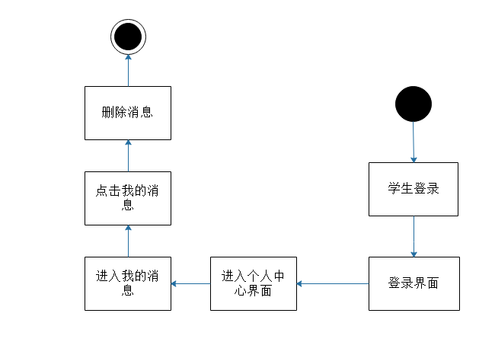

#### 3.4.1.18学生搜索消息用例描述

|  |  |
| --- | --- |
| 用例名称 | 搜索消息 |
| 用例编号 | UCb18 |
| 对应测试 | UCb18 |
| 创建者 | 彭慧铭 |
| 最后更新者 | 李梦雷 |
| 创建日期 | 2018年12月18日 |
| 最后更新日期 | 2019年01月15日 |
| 用例概述 | 让学生搜索消息 |
| 主参与者 | 学生 |
| 次要参与者 | 无 |
| 用例场景 | 点击信息界面进入信息界面搜索消息后搜索消息 |
| 前置条件 | 进入信息界面 |
| 后置条件 | 点击搜索消息 |
| 基本事件流 | 1. 进入信息界面 2. 点击搜索消息 3. 搜索消息 |
| 异常 | 1.网站崩溃 |
| 扩展事件流 | 无 |
| 子事件流 | 1.搜索消息 |
| 规则与约束 | 无 |
| 优先级 | 0.504 |
| 输入 | 点击事件 |
| 输出 | 搜索消息 |

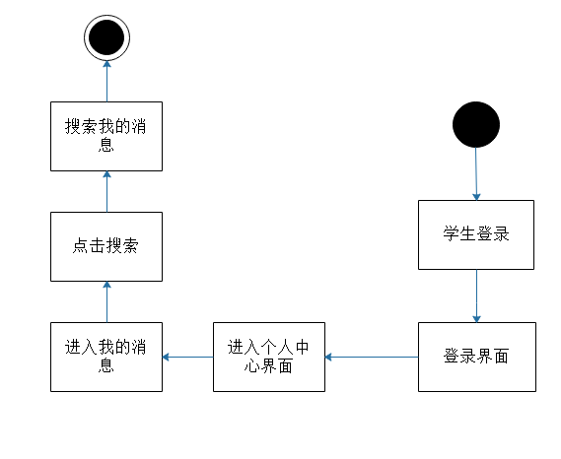

#### 3.4.1.19 学生关注用户用例描述

|  |  |
| --- | --- |
| 用例名称 | 关注用户 |
| 用例编号 | UCb19 |
| 对应测试 | UTb19 |
| 创建者 | 彭慧铭 |
| 最后更新者 | 李梦雷 |
| 创建日期 | 2018年12月18日 |
| 最后更新日期 | 2019年01月15日 |
| 用例概述 | 让学生关注用户 |
| 主参与者 | 学生 |
| 次要参与者 | 无 |
| 用例场景 | 点击用户界面进行关注 |
| 前置条件 | 进入用户界面 |
| 后置条件 | 点击关注 |
| 基本事件流 | 1. 点击用户 2. 进入用户界面 3. 点击关注 |
| 异常 | 1.网站崩溃 |
| 扩展事件流 | 无 |
| 子事件流 | 1.查看用户信息 |
| 规则与约束 | 无 |
| 优先级 | 0.478 |
| 输入 | 点击事件 |
| 输出 | 关注用户 |

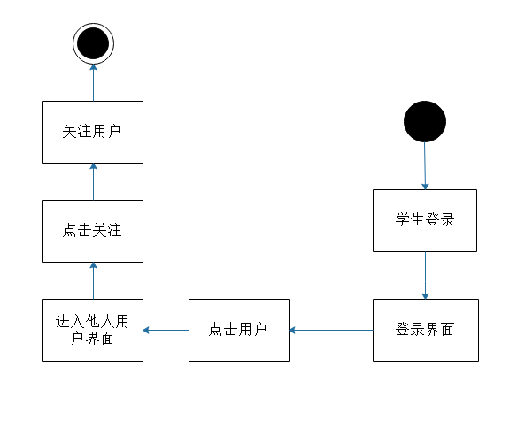

#### 3.4.1.20学生取关用户用例描述

|  |  |
| --- | --- |
| 用例名称 | 取关用户 |
| 用例编号 | UCb20 |
| 对应测试 | UTb20 |
| 创建者 | 彭慧铭 |
| 最后更新者 | 李梦雷 |
| 创建日期 | 2018年12月18日 |
| 最后更新日期 | 2019年01月15日 |
| 用例概述 | 让学生取关用户 |
| 主参与者 | 学生 |
| 次要参与者 | 无 |
| 用例场景 | 点击用户界面进行取关 |
| 前置条件 | 进入用户界面 |
| 后置条件 | 点击取关 |
| 基本事件流 | 1. 点击用户 2. 进入用户界面 3. 点击取关 |
| 异常 | 1.网站崩溃 |
| 扩展事件流 | 无 |
| 子事件流 | 1.查看用户信息 |
| 规则与约束 | 无 |
| 优先级 | 0.478 |
| 输入 | 点击事件 |
| 输出 | 取关用户 |

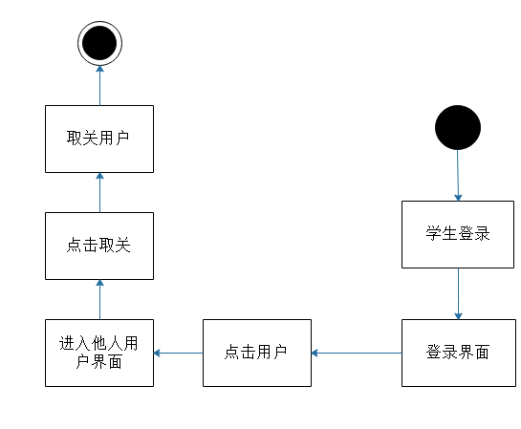

#### 3.4.1.21学生删除帖子用例描述

|  |  |
| --- | --- |
| 用例名称 | 删除帖子 |
| 用例编号 | UCb21 |
| 对应测试 | UTb21 |
| 创建者 | 彭慧铭 |
| 最后更新者 | 李梦雷 |
| 创建日期 | 2018年12月18日 |
| 最后更新日期 | 2019年01月15日 |
| 用例概述 | 让学生进入论坛删除帖子 |
| 主参与者 | 学生 |
| 次要参与者 | 无 |
| 用例场景 | 点击论坛进入我的帖子界面点击删除 |
| 前置条件 | 进入论坛 |
| 后置条件 | 进入我的帖子点击删除 |
| 基本事件流 | 1. 进入论坛 2. 查看我的帖子 3. 点击删除 |
| 异常 | 1.网站崩溃 |
| 扩展事件流 | 无 |
| 子事件流 | 1.查看其他帖子 |
| 规则与约束 | 无 |
| 优先级 | 0.478 |
| 输入 | 点击事件 |
| 输出 | 删除帖子 |

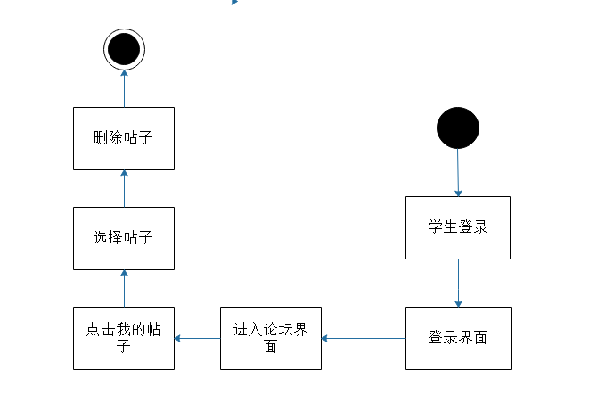

#### 3.4.1.22学生删除回复用例描述

|  |  |
| --- | --- |
| 用例名称 | 删除回复 |
| 用例编号 | UCb22 |
| 对应测试 | UCb22 |
| 创建者 | 彭慧铭 |
| 最后更新者 | 李梦雷 |
| 创建日期 | 2018年12月18日 |
| 最后更新日期 | 2019年01月15日 |
| 用例概述 | 让学生进入论坛删除回复 |
| 主参与者 | 学生 |
| 次要参与者 | 无 |
| 用例场景 | 点击论坛进入我的回复界面点击删除 |
| 前置条件 | 进入论坛 |
| 后置条件 | 进入我的回复点击删除 |
| 基本事件流 | 1. 进入论坛 2. 查看我的回复 3. 点击删除 |
| 异常 | 1.网站崩溃 |
| 扩展事件流 | 无 |
| 子事件流 | 1.查看其他回复 |
| 规则与约束 | 无 |
| 优先级 | 0.478 |
| 输入 | 点击事件 |
| 输出 | 删除回复 |

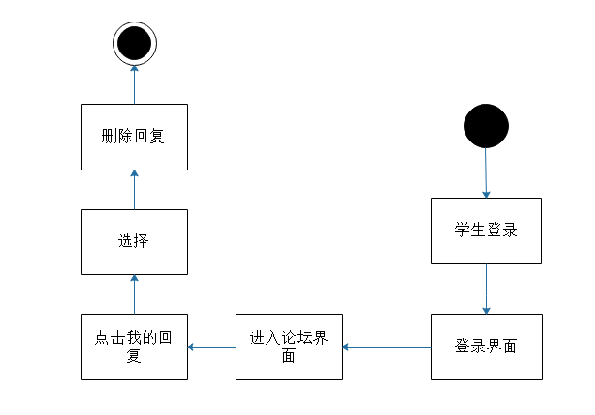

### 3.4.2教师用例场景描述

#### 3.4.2.1教师查看总粉丝用例描述

|  |  |
| --- | --- |
| 用例名称 | 查看总粉丝 |
| 用例编号 | UCc1 |
| 对应测试 | UTc1 |
| 创建者 | 彭慧铭 |
| 最后更新者 | 李梦雷 |
| 创建日期 | 2018年12月18日 |
| 最后更新日期 | 2019年01月15日 |
| 用例概述 | 教师进入个人界面查看总粉丝数 |
| 主参与者 | 教师 |
| 次要参与者 | 无 |
| 用例场景 | 在个人界面查看总粉丝数 |
| 前置条件 | 点击个人界面 |
| 后置条件 | 查看总粉丝数 |
| 基本事件流 | 1. 点击个人信息 2. 进入个人信息界面 3. 查看总粉丝数 |
| 异常 | 1. 网站崩溃 |
| 扩展事件流 | 无 |
| 子事件流 | 无 |
| 规则与约束 | 无 |
| 优先级 | 0.604 |
| 输入 | 点击个人信息界面 |
| 输出 | 查看总粉丝数 |

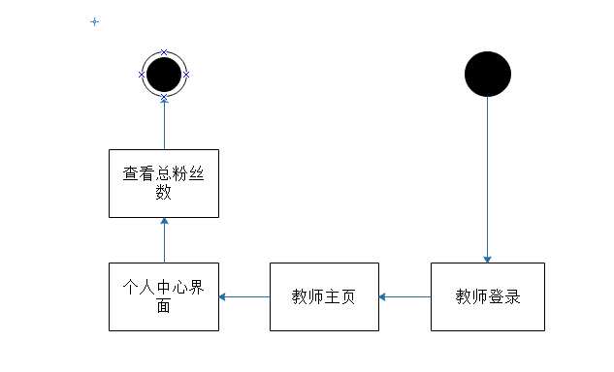

#### 3.4.2.2教师下载课程资料用例描述

|  |  |
| --- | --- |
| 用例名称 | 下载课程资料 |
| 用例编号 | UCc2 |
| 对应测试 | UTc2 |
| 创建者 | 彭慧铭 |
| 最后更新者 | 李梦雷 |
| 创建日期 | 2018年12月18日 |
| 最后更新日期 | 2019年01月15日 |
| 用例概述 | 教师下载课程资料 |
| 主参与者 | 教师 |
| 次要参与者 | 无 |
| 用例场景 | 教师进入课程下载资料 |
| 前置条件 | 进入课程界面 |
| 后置条件 | 点击资料下载 |
| 基本事件流 | 1. 进入课程 2. 点击资料下载 |
| 异常 | 1.网站崩溃 |
| 扩展事件流 | 无 |
| 子事件流 | 1.下载课程资料 |
| 规则与约束 | 无 |
| 优先级 | 0.604 |
| 输入 | 点击事件 |
| 输出 | 下载课程资料 |

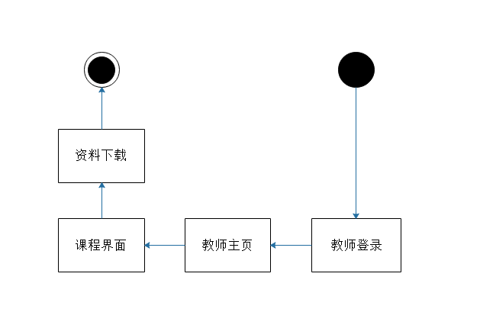

#### 3.4.2.3教师新建链接用例描述

|  |  |
| --- | --- |
| 用例名称 | 新建链接 |
| 用例编号 | UCc3 |
| 对应测试 | UTc3 |
| 创建者 | 彭慧铭 |
| 最后更新者 | 李梦雷 |
| 创建日期 | 2018年12月18日 |
| 最后更新日期 | 2019年01月15日 |
| 用例概述 | 教师新建链接 |
| 主参与者 | 教师 |
| 次要参与者 | 无 |
| 用例场景 | 教师进入课程新建链接 |
| 前置条件 | 进入课程界面 |
| 后置条件 | 点击新建链接 |
| 基本事件流 | 1. 进入课程 2. 新建链接 |
| 异常 | 1.网站崩溃 |
| 扩展事件流 | 无 |
| 子事件流 | 1.新建链接 |
| 规则与约束 | 无 |
| 优先级 | 0.604 |
| 输入 | 点击事件 |
| 输出 | 新建链接 |

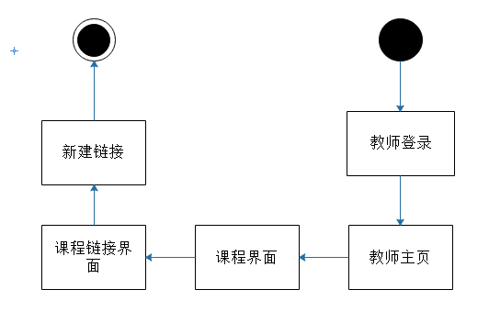

#### 3.4.2.4教师注册用例描述

|  |  |
| --- | --- |
| 用例名称 | 注册 |
| 用例编号 | UCc4 |
| 对应测试 | UTc4 |
| 创建者 | 彭慧铭 |
| 最后更新者 | 李梦雷 |
| 创建日期 | 2018年12月18日 |
| 最后更新日期 | 2019年01月15日 |
| 用例概述 | 教师注册 |
| 主参与者 | 教师 |
| 次要参与者 | 无 |
| 用例场景 | 教师进入注册界面 |
| 前置条件 | 进入登录界面 |
| 后置条件 | 点击注册 |
| 基本事件流 | 1. 进入登录界面 2. 点击注册 3. 输入基本信息 4. 输入验证码 5. 注册 |
| 异常 | 1.网站崩溃 |
| 扩展事件流 | 无 |
| 子事件流 | 1.注册 |
| 规则与约束 | 无 |
| 优先级 | 0.554 |
| 输入 | 点击事件 |
| 输出 | 注册成功 |

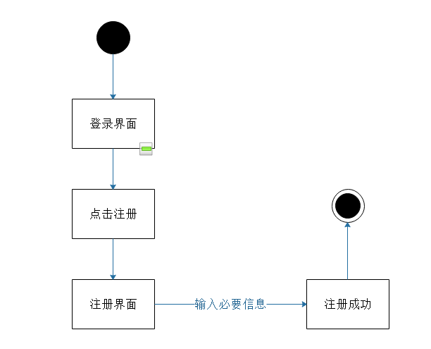

#### 3.4.2.5教师浏览主页用例描述

|  |  |
| --- | --- |
| 用例名称 | 浏览主页 |
| 用例编号 | UCc5 |
| 对应测试 | UTc5 |
| 创建者 | 彭慧铭 |
| 最后更新者 | 李梦雷 |
| 创建日期 | 2018年12月18日 |
| 最后更新日期 | 2019年01月15日 |
| 用例概述 | 教师浏览主页 |
| 主参与者 | 教师 |
| 次要参与者 | 无 |
| 用例场景 | 教师进入主页 |
| 前置条件 | 进入主页 |
| 后置条件 | 浏览主页 |
| 基本事件流 | 进入主页进行浏览 |
| 异常 | 1.网站崩溃 |
| 扩展事件流 | 无 |
| 子事件流 | 1.浏览各个板块 |
| 规则与约束 | 无 |
| 优先级 | 0.554 |
| 输入 | 点击事件 |
| 输出 | 浏览 |

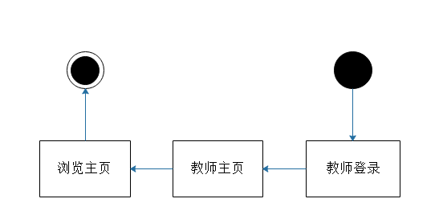

#### 3.4.2.6教师添加关注用例描述

|  |  |
| --- | --- |
| 用例名称 | 教师添加关注 |
| 用例编号 | UCc6 |
| 对应测试 | UTc6 |
| 创建者 | 彭慧铭 |
| 最后更新者 | 李梦雷 |
| 创建日期 | 2018年12月18日 |
| 最后更新日期 | 2019年01月15日 |
| 用例概述 | 教师添加关注 |
| 主参与者 | 教师 |
| 次要参与者 | 无 |
| 用例场景 | 教师进入他人用户界面添加关注 |
| 前置条件 | 进入他人用户界面 |
| 后置条件 | 点击关注 |
| 基本事件流 | 1. 进入他人用户界面 2. 点击关注 |
| 异常 | 1.网站崩溃 |
| 扩展事件流 | 无 |
| 子事件流 | 1.浏览他人用户信息 |
| 规则与约束 | 无 |
| 优先级 | 0.554 |
| 输入 | 点击事件 |
| 输出 | 添加关注 |

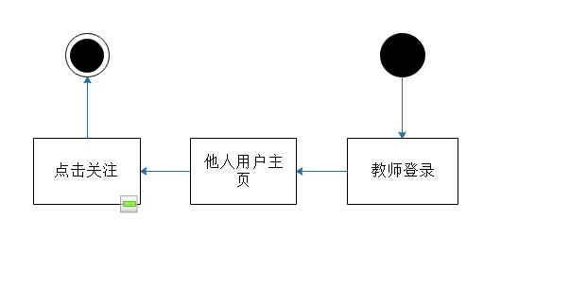

#### 3.4.2.7教师查看课程详情用例描述

|  |  |
| --- | --- |
| 用例名称 | 教师查看课程详情 |
| 用例编号 | UCc7 |
| 对应测试 | UTc7 |
| 创建者 | 彭慧铭 |
| 最后更新者 | 李梦雷 |
| 创建日期 | 2018年12月18日 |
| 最后更新日期 | 2019年01月15日 |
| 用例概述 | 教师查看课程详情 |
| 主参与者 | 教师 |
| 次要参与者 | 无 |
| 用例场景 | 教师进入课程查看课程详情 |
| 前置条件 | 登录 |
| 后置条件 | 进入课程查看课程详情 |
| 基本事件流 | 1. 进入课程界面 2. 点击课程 3. 查看课程详情 |
| 异常 | 1.网站崩溃 |
| 扩展事件流 | 无 |
| 子事件流 | 1.浏览课程信息 |
| 规则与约束 | 无 |
| 优先级 | 0.554 |
| 输入 | 点击事件 |
| 输出 | 查看课程详情 |

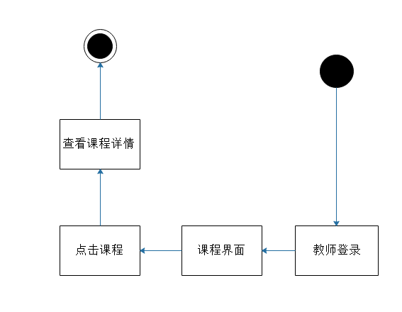

#### 3.4.2.8教师查看教师详情用例描述

|  |  |
| --- | --- |
| 用例名称 | 教师查看教师详情 |
| 用例编号 | UCc8 |
| 对应测试 | UTc8 |
| 创建者 | 彭慧铭 |
| 最后更新者 | 李梦雷 |
| 创建日期 | 2018年12月18日 |
| 最后更新日期 | 2019年01月15日 |
| 用例概述 | 教师查看教师详情 |
| 主参与者 | 教师 |
| 次要参与者 | 无 |
| 用例场景 | 教师进入教师查看教师详情 |
| 前置条件 | 登录 |
| 后置条件 | 进入教师查看教师详情 |
| 基本事件流 | 1.进入教师界面  2.点击教师  3.查看教师详情 |
| 异常 | 1.网站崩溃 |
| 扩展事件流 | 无 |
| 子事件流 | 1.浏览教师信息 |
| 规则与约束 | 无 |
| 优先级 | 0.554 |
| 输入 | 点击事件 |
| 输出 | 查看教师详情 |

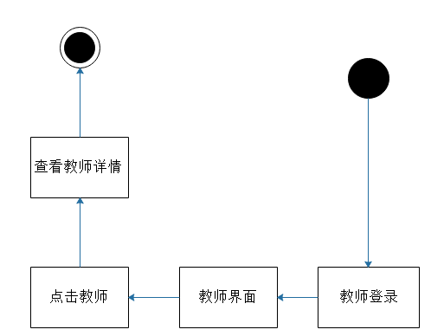

#### 3.4.2.9教师查看论坛详情用例描述

|  |  |
| --- | --- |
| 用例名称 | 教师查看论坛详情 |
| 用例编号 | UCc9 |
| 对应测试 | UTc9 |
| 创建者 | 彭慧铭 |
| 最后更新者 | 李梦雷 |
| 创建日期 | 2018年12月18日 |
| 最后更新日期 | 2019年01月15日 |
| 用例概述 | 教师查看论坛详情 |
| 主参与者 | 教师 |
| 次要参与者 | 无 |
| 用例场景 | 教师进入论坛查看论坛详情 |
| 前置条件 | 登录 |
| 后置条件 | 进入论坛查看论坛详情 |
| 基本事件流 | 1.进入论坛界面  2.点击论坛  3.查看论坛详情 |
| 异常 | 1.网站崩溃 |
| 扩展事件流 | 无 |
| 子事件流 | 1.浏览论坛信息 |
| 规则与约束 | 无 |
| 优先级 | 0.554 |
| 输入 | 点击事件 |
| 输出 | 查看论坛详情 |

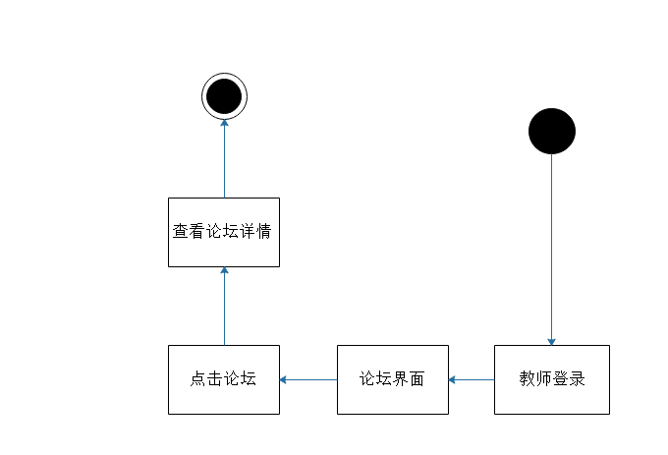

#### 3.4.2.10教师查看我的私信用例描述

|  |  |
| --- | --- |
| 用例名称 | 教师查看我的私信 |
| 用例编号 | UCc10 |
| 对应测试 | UTc10 |
| 创建者 | 彭慧铭 |
| 最后更新者 | 李梦雷 |
| 创建日期 | 2018年12月18日 |
| 最后更新日期 | 2019年01月15日 |
| 用例概述 | 教师查看我的私信 |
| 主参与者 | 教师 |
| 次要参与者 | 无 |
| 用例场景 | 教师进入个人界面查看我的私信 |
| 前置条件 | 登录 |
| 后置条件 | 进入个人界面查看我的私信 |
| 基本事件流 | 1.进入个人界面  2.查看我的私信 |
| 异常 | 1.网站崩溃 |
| 扩展事件流 | 无 |
| 子事件流 | 1.查看个人信息 |
| 规则与约束 | 无 |
| 优先级 | 0.554 |
| 输入 | 点击事件 |
| 输出 | 我的私信的信息 |

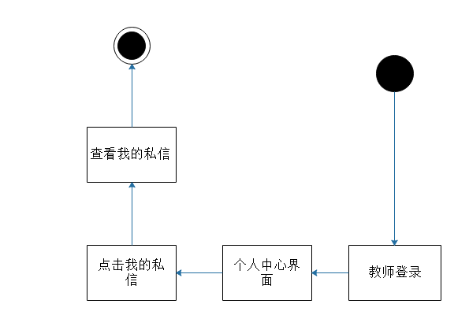

#### 3.4.2.11教师查看我的评论用例描述

|  |  |
| --- | --- |
| 用例名称 | 教师查看我的评论 |
| 用例编号 | UCc11 |
| 对应测试 | UTc11 |
| 创建者 | 彭慧铭 |
| 最后更新者 | 李梦雷 |
| 创建日期 | 2018年12月18日 |
| 最后更新日期 | 2019年01月15日 |
| 用例概述 | 教师查看我的评论 |
| 主参与者 | 教师 |
| 次要参与者 | 无 |
| 用例场景 | 教师进入个人界面查看我的评论 |
| 前置条件 | 登录 |
| 后置条件 | 进入个人界面查看我的评论 |
| 基本事件流 | 1.进入个人界面  2.查看我的评论 |
| 异常 | 1.网站崩溃 |
| 扩展事件流 | 无 |
| 子事件流 | 1.查看个人信息 |
| 规则与约束 | 无 |
| 优先级 | 0.554 |
| 输入 | 点击事件 |
| 输出 | 我的评论的信息 |

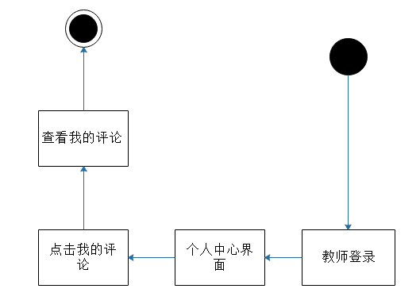

#### 3.4.2.12教师查看我的课程信息用例描述

|  |  |
| --- | --- |
| 用例名称 | 教师查看我的课程信息 |
| 用例编号 | UCc12 |
| 对应测试 | UTc12 |
| 创建者 | 彭慧铭 |
| 最后更新者 | 李梦雷 |
| 创建日期 | 2018年12月18日 |
| 最后更新日期 | 2019年01月15日 |
| 用例概述 | 教师查看我的课程信息 |
| 主参与者 | 教师 |
| 次要参与者 | 无 |
| 用例场景 | 教师进入个人界面查看我的课程信息 |
| 前置条件 | 登录 |
| 后置条件 | 进入个人界面查看我的课程信息 |
| 基本事件流 | 1.进入个人界面  2.查看我的课程信息 |
| 异常 | 1.网站崩溃 |
| 扩展事件流 | 无 |
| 子事件流 | 1.查看个人信息 |
| 规则与约束 | 无 |
| 优先级 | 0.554 |
| 输入 | 点击事件 |
| 输出 | 我的课程信息 |

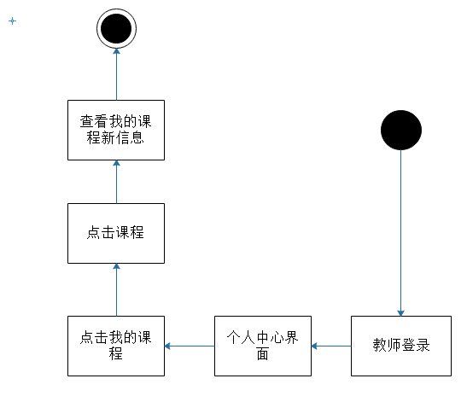

#### 3.4.2.13教师发布课程公告用例描述

|  |  |
| --- | --- |
| 用例名称 | 教师发布课程公告 |
| 用例编号 | UCc13 |
| 对应测试 | UTc13 |
| 创建者 | 彭慧铭 |
| 最后更新者 | 李梦雷 |
| 创建日期 | 2018年12月18日 |
| 最后更新日期 | 2019年01月15日 |
| 用例概述 | 教师发布课程公告 |
| 主参与者 | 教师 |
| 次要参与者 | 无 |
| 用例场景 | 教师进入课程界面发布课程公告 |
| 前置条件 | 登录 |
| 后置条件 | 进入课程界面发布公告 |
| 基本事件流 | 1.进入课程界面  2.发布课程公告 |
| 异常 | 1.网站崩溃 |
| 扩展事件流 | 无 |
| 子事件流 | 1.查看课程信息 |
| 规则与约束 | 无 |
| 优先级 | 0.554 |
| 输入 | 点击事件 |
| 输出 | 发布公告 |

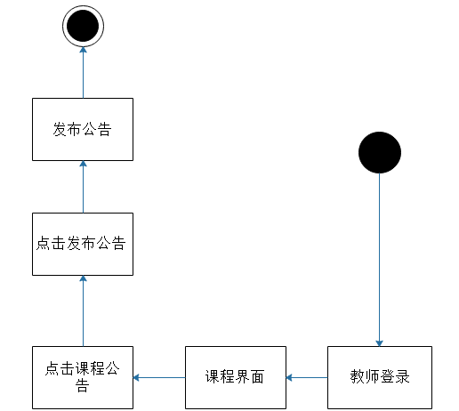

#### 3.4.2.14教师删除课程公告用例描述

|  |  |
| --- | --- |
| 用例名称 | 教师删除课程公告 |
| 用例编号 | UCc14 |
| 对应测试 | UTc14 |
| 创建者 | 彭慧铭 |
| 最后更新者 | 李梦雷 |
| 创建日期 | 2018年12月18日 |
| 最后更新日期 | 2019年01月15日 |
| 用例概述 | 教师删除课程公告 |
| 主参与者 | 教师 |
| 次要参与者 | 无 |
| 用例场景 | 教师进入课程界面删除课程公告 |
| 前置条件 | 登录 |
| 后置条件 | 进入课程界面删除公告 |
| 基本事件流 | 1.进入课程界面  2.删除课程公告 |
| 异常 | 1.网站崩溃 |
| 扩展事件流 | 无 |
| 子事件流 | 1.查看课程信息 |
| 规则与约束 | 无 |
| 优先级 | 0.554 |
| 输入 | 点击事件 |
| 输出 | 删除公告 |

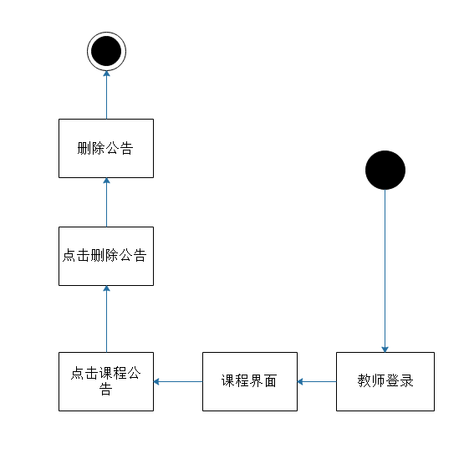

#### 3.4.2.15教师新建课程资料文件夹用例描述

|  |  |
| --- | --- |
| 用例名称 | 教师建课程资料文件夹 |
| 用例编号 | UCc15 |
| 对应测试 | UTc15 |
| 创建者 | 彭慧铭 |
| 最后更新者 | 李梦雷 |
| 创建日期 | 2018年12月18日 |
| 最后更新日期 | 2019年01月15日 |
| 用例概述 | 教师建课程资料文件夹 |
| 主参与者 | 教师 |
| 次要参与者 | 无 |
| 用例场景 | 教师进入课程界面建课程资料文件夹 |
| 前置条件 | 登录 |
| 后置条件 | 进入课程界面建课程资料文件夹 |
| 基本事件流 | 1.进入课程界面  2.点击建课程资料文件夹  3.建课程资料文件夹 |
| 异常 | 1.网站崩溃 |
| 扩展事件流 | 无 |
| 子事件流 | 1.建课程资料文件夹 |
| 规则与约束 | 无 |
| 优先级 | 0.554 |
| 输入 | 点击事件 |
| 输出 | 建课程资料文件夹 |

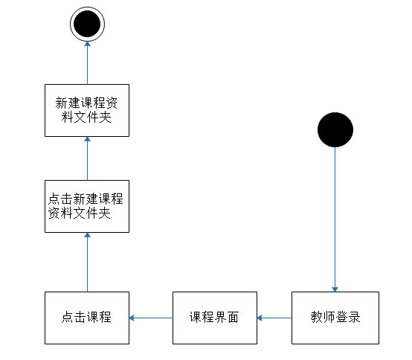

#### 3.4.2.16教师删除帖子用例描述

|  |  |
| --- | --- |
| 用例名称 | 教师删除帖子 |
| 用例编号 | UCc16 |
| 对应测试 | UTc16 |
| 创建者 | 彭慧铭 |
| 最后更新者 | 李梦雷 |
| 创建日期 | 2018年12月18日 |
| 最后更新日期 | 2019年01月15日 |
| 用例概述 | 教师删除帖子 |
| 主参与者 | 教师 |
| 次要参与者 | 无 |
| 用例场景 | 教师进入论坛界面进入自己的贴子删除帖子 |
| 前置条件 | 登录 |
| 后置条件 | 进入自己的帖子删除帖子 |
| 基本事件流 | 1.进入论坛界面  2.进入自己的帖子  3.删除帖子 |
| 异常 | 1.网站崩溃 |
| 扩展事件流 | 无 |
| 子事件流 | 1删除帖子 |
| 规则与约束 | 无 |
| 优先级 | 0.554 |
| 输入 | 点击事件 |
| 输出 | 删除帖子 |

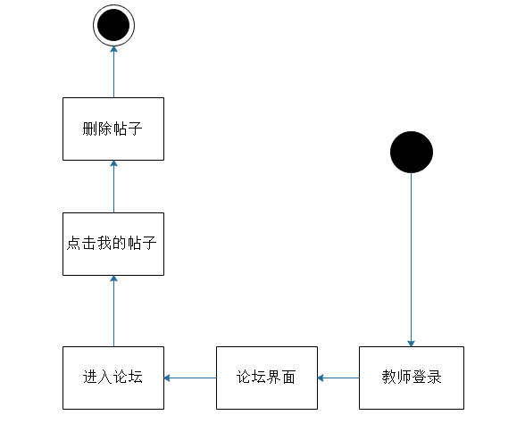

#### 3.4.2.17教师点赞帖子用例描述

|  |  |
| --- | --- |
| 用例名称 | 教师点赞帖子 |
| 用例编号 | UCc17 |
| 对应测试 | UTc17 |
| 创建者 | 彭慧铭 |
| 最后更新者 | 李梦雷 |
| 创建日期 | 2018年12月18日 |
| 最后更新日期 | 2019年01月15日 |
| 用例概述 | 教师点赞帖子 |
| 主参与者 | 教师 |
| 次要参与者 | 无 |
| 用例场景 | 教师进入论坛界面进入自己的贴子点赞帖子 |
| 前置条件 | 登录 |
| 后置条件 | 进入自己的帖子点赞帖子 |
| 基本事件流 | 1.进入论坛界面  2.进入自己的帖子  3.点赞帖子 |
| 异常 | 1.网站崩溃 |
| 扩展事件流 | 无 |
| 子事件流 | 1点赞帖子 |
| 规则与约束 | 无 |
| 优先级 | 0.554 |
| 输入 | 点击事件 |
| 输出 | 点赞帖子 |

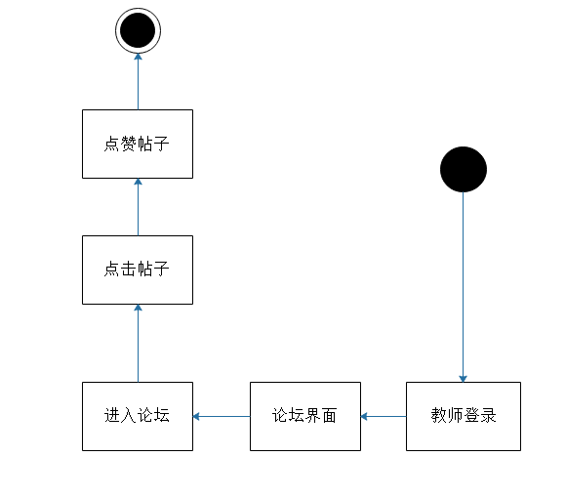

#### 3.4.2.18教师加精帖子用例描述

|  |  |
| --- | --- |
| 用例名称 | 教师加精帖子 |
| 用例编号 | UCc18 |
| 对应测试 | UTc18 |
| 创建者 | 彭慧铭 |
| 最后更新者 | 李梦雷 |
| 创建日期 | 2018年12月18日 |
| 最后更新日期 | 2019年01月15日 |
| 用例概述 | 教师加精帖子 |
| 主参与者 | 教师 |
| 次要参与者 | 无 |
| 用例场景 | 教师进入论坛界面进入自己的贴子加精帖子 |
| 前置条件 | 登录 |
| 后置条件 | 进入自己的帖子加精帖子 |
| 基本事件流 | 1.进入论坛界面  2.进入自己的帖子  3.加精帖子 |
| 异常 | 1.网站崩溃 |
| 扩展事件流 | 无 |
| 子事件流 | 1加精帖子 |
| 规则与约束 | 无 |
| 优先级 | 0.554 |
| 输入 | 点击事件 |
| 输出 | 加精帖子 |

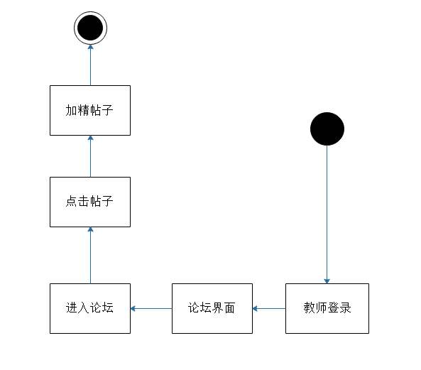

#### 3.4.2.19教师回复帖子用例描述

|  |  |
| --- | --- |
| 用例名称 | 教师回复帖子 |
| 用例编号 | UCc19 |
| 对应测试 | UTc19 |
| 创建者 | 彭慧铭 |
| 最后更新者 | 李梦雷 |
| 创建日期 | 2018年12月18日 |
| 最后更新日期 | 2019年01月15日 |
| 用例概述 | 教师回复帖子 |
| 主参与者 | 教师 |
| 次要参与者 | 无 |
| 用例场景 | 教师进入论坛界面进入贴子回复帖子 |
| 前置条件 | 登录 |
| 后置条件 | 进入帖子回复帖子 |
| 基本事件流 | 1.进入论坛界面  2.进入帖子  3.回复帖子  4.带附件 |
| 异常 | 1.网站崩溃 |
| 扩展事件流 | 无 |
| 子事件流 | 1.回复帖子 |
| 规则与约束 | 无 |
| 优先级 | 0.554 |
| 输入 | 点击事件 |
| 输出 | 回复帖子 |

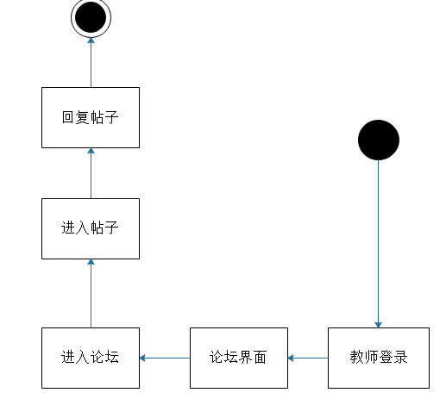

#### 3.4.2.20教师新建答疑用例描述

|  |  |
| --- | --- |
| 用例名称 | 教师新建答疑 |
| 用例编号 | UCc20 |
| 对应测试 | UTc20 |
| 创建者 | 彭慧铭 |
| 最后更新者 | 李梦雷 |
| 创建日期 | 2018年12月18日 |
| 最后更新日期 | 2019年01月15日 |
| 用例概述 | 教师进入课程界面新建答疑 |
| 主参与者 | 教师 |
| 次要参与者 | 无 |
| 用例场景 | 教师进入课程界面新建答疑 |
| 前置条件 | 登录 |
| 后置条件 | 进入课程界面新建答疑 |
| 基本事件流 | 1.进入课程界面  2.新建答疑 |
| 异常 | 1.网站崩溃 |
| 扩展事件流 | 无 |
| 子事件流 | 1.新建答疑 |
| 规则与约束 | 无 |
| 优先级 | 0.554 |
| 输入 | 点击事件 |
| 输出 | 新建答疑 |

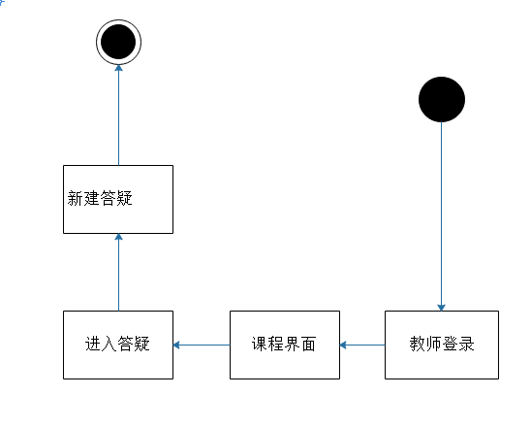

#### 3.4.2.21教师进入答疑用例描述

|  |  |
| --- | --- |
| 用例名称 | 教师进入答疑 |
| 用例编号 | UCc21 |
| 对应测试 | UTc21 |
| 创建者 | 彭慧铭 |
| 最后更新者 | 李梦雷 |
| 创建日期 | 2018年12月18日 |
| 最后更新日期 | 2019年01月15日 |
| 用例概述 | 教师进入课程界面进入答疑 |
| 主参与者 | 教师 |
| 次要参与者 | 无 |
| 用例场景 | 教师进入课程界面进入答疑 |
| 前置条件 | 登录 |
| 后置条件 | 进入课程界面进入答疑 |
| 基本事件流 | 1.进入课程界面  2.进入答疑 |
| 异常 | 1.网站崩溃 |
| 扩展事件流 | 无 |
| 子事件流 | 1.进入答疑 |
| 规则与约束 | 无 |
| 优先级 | 0.554 |
| 输入 | 点击事件 |
| 输出 | 进入答疑 |

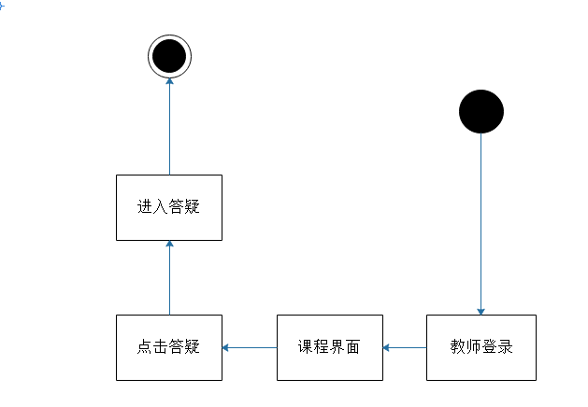

#### 3.4.2.22教师延长答疑时间用例描述

|  |  |
| --- | --- |
| 用例名称 | 教师延长答疑时间 |
| 用例编号 | UCc22 |
| 对应测试 | UTc22 |
| 创建者 | 彭慧铭 |
| 最后更新者 | 李梦雷 |
| 创建日期 | 2018年12月18日 |
| 最后更新日期 | 2019年01月15日 |
| 用例概述 | 教师进入课程界面延长答疑时间 |
| 主参与者 | 教师 |
| 次要参与者 | 无 |
| 用例场景 | 教师进入课程界面延长答疑时间 |
| 前置条件 | 登录 |
| 后置条件 | 进入课程界面进入答疑延长答疑时间 |
| 基本事件流 | 1.进入课程界面  2.进入答疑  3.延长答疑时间 |
| 异常 | 1.网站崩溃 |
| 扩展事件流 | 无 |
| 子事件流 | 1.查看答疑 |
| 规则与约束 | 无 |
| 优先级 | 0.554 |
| 输入 | 点击事件 |
| 输出 | 延长答疑时间 |

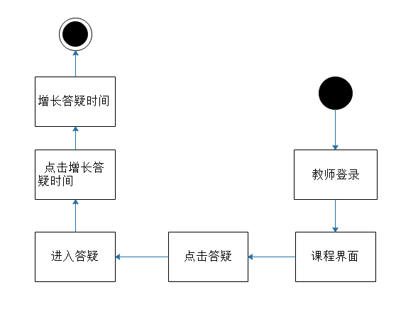

#### 3.4.2.23 教师登录用例描述

|  |  |
| --- | --- |
| 用例名称 | 登录 |
| 用例编号 | UCc23 |
| 对应测试 | UTc23 |
| 创建者 | 彭慧铭 |
| 最后更新者 | 李梦雷 |
| 创建日期 | 2018年12月18日 |
| 最后更新日期 | 2019年01月15日 |
| 用例概述 | 教师登录网站 |
| 主参与者 | 教师 |
| 次要参与者 | 无 |
| 用例场景 | 主页面点击登录或点击任意其他功能模块 |
| 前置条件 | 进入主页面 |
| 后置条件 | 1.消息中心查看  2.进入论坛  3.课程管理  4.搜索  5.查看网页内容  6.查看教师介绍  7.注销  8.进行资源下载及分析 |
| 基本事件流 | 1.点击登录  2.输入用户信息  3.点击确定 |
| 异常 | 1.错误的用户信息  2.网站崩溃 |
| 扩展事件流 | 无 |
| 子事件流 | 无 |
| 规则与约束 | 正确的用户信息 |
| 优先级 | 0.529 |
| 输入 | 用户信息 |
| 输出 | 登录结果 |

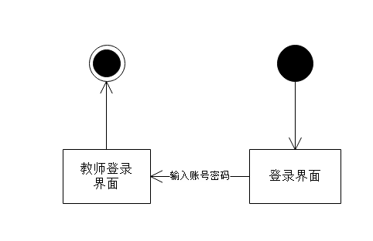

#### 3.4.2.24 浏览教师模块用例描述

|  |  |
| --- | --- |
| 用例名称 | 浏览教师模块 |
| 用例编号 | UCc24 |
| 对应测试 | UTc24 |
| 创建者 | 彭慧铭 |
| 最后更新者 | 李梦雷 |
| 创建日期 | 2018年12月18日 |
| 最后更新日期 | 2019年01月15日 |
| 用例概述 | 教师进入教师界面浏览教师模块 |
| 主参与者 | 教师 |
| 次要参与者 | 无 |
| 用例场景 | 进入主页点点击教师 |
| 前置条件 | 进入主页面 |
| 后置条件 | 浏览教师 |
| 基本事件流 | 1.进入教师界面  2.点击查看教师  3.浏览教师 |
| 异常 | 1.网站崩溃 |
| 扩展事件流 | 无 |
| 子事件流 | 无 |
| 规则与约束 | 无 |
| 优先级 | 0.529 |
| 输入 | 点击事件 |
| 输出 | 浏览教师 |

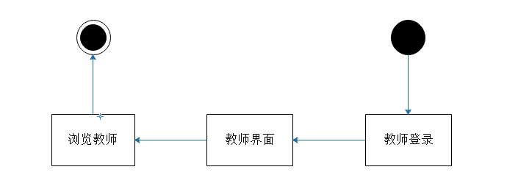

#### 3.4.2.25教师修改个人资料用例描述

|  |  |
| --- | --- |
| 用例名称 | 修改个人资料 |
| 用例编号 | UCc25 |
| 对应测试 | UTc25 |
| 创建者 | 彭慧铭 |
| 最后更新者 | 李梦雷 |
| 创建日期 | 2018年12月18日 |
| 最后更新日期 | 2019年01月15日 |
| 用例概述 | 教师进入个人界面修改个人资料 |
| 主参与者 | 教师 |
| 次要参与者 | 无 |
| 用例场景 | 进入个人界面修改个人资料 |
| 前置条件 | 登录 |
| 后置条件 | 修改个人资料 |
| 基本事件流 | 1.进入个人界面  2.点击修改个人资料  3.修改个人资料 |
| 异常 | 1.网站崩溃 |
| 扩展事件流 | 无 |
| 子事件流 | 无 |
| 规则与约束 | 输入正确合法的信息 |
| 优先级 | 0.529 |
| 输入 | 点击事件 |
| 输出 | 修改个人信息 |

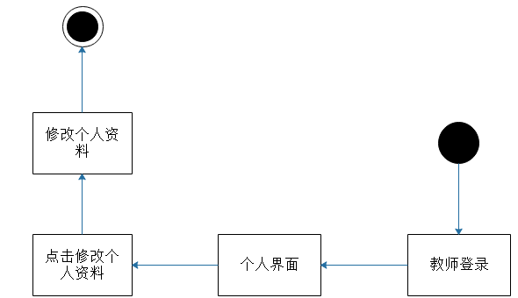

#### 3.4.2.26教师查看我的回复用例描述

|  |  |
| --- | --- |
| 用例名称 | 查看我的回复 |
| 用例编号 | UCc26 |
| 对应测试 | UTc26 |
| 创建者 | 彭慧铭 |
| 最后更新者 | 李梦雷 |
| 创建日期 | 2018年12月18日 |
| 最后更新日期 | 2019年01月15日 |
| 用例概述 | 教师进入个人界面查看我的回复 |
| 主参与者 | 教师 |
| 次要参与者 | 无 |
| 用例场景 | 进入个人界面查看我的回复 |
| 前置条件 | 登录 |
| 后置条件 | 查看我的回复 |
| 基本事件流 | 1.进入个人界面  2.点击查看我的回复  3.查看我的回复 |
| 异常 | 1.网站崩溃 |
| 扩展事件流 | 无 |
| 子事件流 | 无 |
| 规则与约束 | 无 |
| 优先级 | 0.529 |
| 输入 | 点击事件 |
| 输出 | 查看我的回复 |

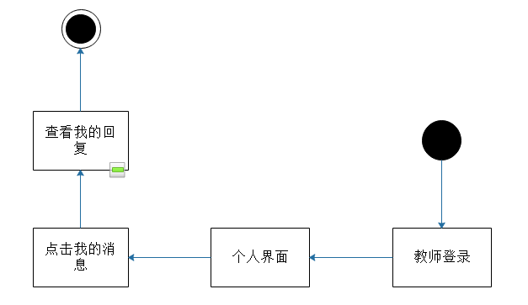

#### 3.4.2.27教师修改课程公告用例描述

|  |  |
| --- | --- |
| 用例名称 | 教师修改课程公告 |
| 用例编号 | UCc27 |
| 对应测试 | UTc27 |
| 创建者 | 彭慧铭 |
| 最后更新者 | 李梦雷 |
| 创建日期 | 2018年12月18日 |
| 最后更新日期 | 2019年01月15日 |
| 用例概述 | 教师进入课程界面修改课程公告 |
| 主参与者 | 教师 |
| 次要参与者 | 无 |
| 用例场景 | 进入课程界面修改课程公告 |
| 前置条件 | 登录 |
| 后置条件 | 修改课程公告 |
| 基本事件流 | 1.进入课程界面  2.点击修改课程公告  3.修改课程公告 |
| 异常 | 1.网站崩溃 |
| 扩展事件流 | 无 |
| 子事件流 | 无 |
| 规则与约束 | 无 |
| 优先级 | 0.529 |
| 输入 | 点击事件 |
| 输出 | 修改课程公告 |

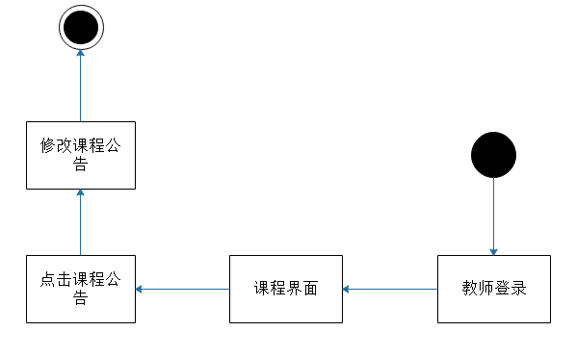

#### 3.4.2.28教师删除课程资料文件夹用例描述

|  |  |
| --- | --- |
| 用例名称 | 教师删除课程资料文件夹 |
| 用例编号 | UCc28 |
| 对应测试 | UTc28 |
| 创建者 | 彭慧铭 |
| 最后更新者 | 李梦雷 |
| 创建日期 | 2018年12月18日 |
| 最后更新日期 | 2019年01月15日 |
| 用例概述 | 教师进入课程界面删除课程资料文件夹 |
| 主参与者 | 教师 |
| 次要参与者 | 无 |
| 用例场景 | 进入课程界面删除课程资料文件夹 |
| 前置条件 | 登录 |
| 后置条件 | 删除课程资料文件夹 |
| 基本事件流 | 1.进入课程界面  2.点击删除课程资料文件夹  3.删除课程资料文件夹 |
| 异常 | 1.网站崩溃 |
| 扩展事件流 | 无 |
| 子事件流 | 无 |
| 规则与约束 | 无 |
| 优先级 | 0.529 |
| 输入 | 点击事件 |
| 输出 | 删除课程资料文件夹 |

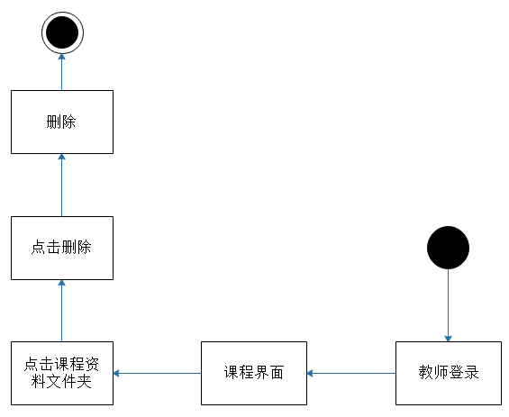

#### 3.4.2.29教师评论帖子用例描述

|  |  |
| --- | --- |
| 用例名称 | 教师评论帖子 |
| 用例编号 | UCc29 |
| 对应测试 | UTc29 |
| 创建者 | 彭慧铭 |
| 最后更新者 | 李梦雷 |
| 创建日期 | 2018年12月18日 |
| 最后更新日期 | 2019年01月15日 |
| 用例概述 | 教师进入论坛界面评论帖子 |
| 主参与者 | 教师 |
| 次要参与者 | 无 |
| 用例场景 | 进入论坛界面评论帖子 |
| 前置条件 | 登录 |
| 后置条件 | 评论帖子 |
| 基本事件流 | 1.进入论坛界面  2.点击评论帖子  3.评论帖子 |
| 异常 | 1.网站崩溃 |
| 扩展事件流 | 无 |
| 子事件流 | 无 |
| 规则与约束 | 无 |
| 优先级 | 0.529 |
| 输入 | 点击事件 |
| 输出 | 评论帖子 |

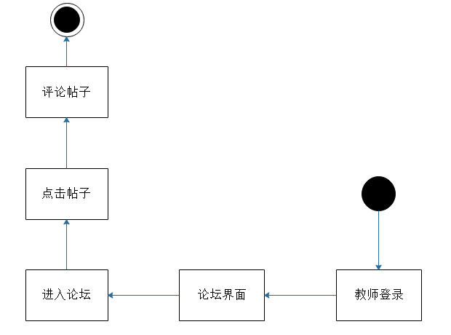

#### 3.4.2.30教师置顶帖子用例描述

|  |  |
| --- | --- |
| 用例名称 | 教师置顶帖子 |
| 用例编号 | UCc30 |
| 对应测试 | UTc30 |
| 创建者 | 彭慧铭 |
| 最后更新者 | 李梦雷 |
| 创建日期 | 2018年12月18日 |
| 最后更新日期 | 2019年01月15日 |
| 用例概述 | 教师进入论坛界面置顶帖子 |
| 主参与者 | 教师 |
| 次要参与者 | 无 |
| 用例场景 | 进入论坛界面置顶帖子 |
| 前置条件 | 登录 |
| 后置条件 | 置顶帖子 |
| 基本事件流 | 1.进入论坛界面  2.点击置顶帖子  3.置顶帖子 |
| 异常 | 1.网站崩溃 |
| 扩展事件流 | 无 |
| 子事件流 | 无 |
| 规则与约束 | 无 |
| 优先级 | 0.529 |
| 输入 | 点击事件 |
| 输出 | 置顶帖子 |

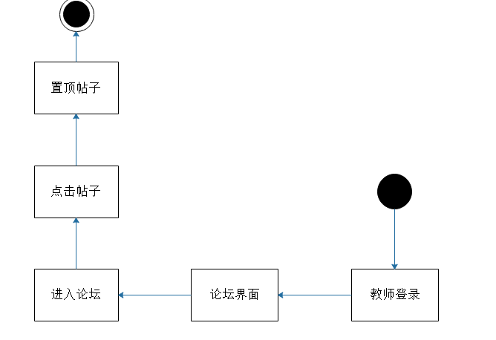

#### 3.4.2.31教师开始答疑用例描述

|  |  |
| --- | --- |
| 用例名称 | 教师开始答疑 |
| 用例编号 | UCc31 |
| 对应测试 | UTc31 |
| 创建者 | 彭慧铭 |
| 最后更新者 | 李梦雷 |
| 创建日期 | 2018年12月18日 |
| 最后更新日期 | 2019年01月15日 |
| 用例概述 | 教师进入课程界面开始答疑 |
| 主参与者 | 教师 |
| 次要参与者 | 无 |
| 用例场景 | 进入课程界面开始答疑 |
| 前置条件 | 登录 |
| 后置条件 | 进入课程界面开始答疑 |
| 基本事件流 | 1.进入课程界面  2.点击开始答疑  3.开始答疑 |
| 异常 | 1.网站崩溃 |
| 扩展事件流 | 无 |
| 子事件流 | 无 |
| 规则与约束 | 无 |
| 优先级 | 0.529 |
| 输入 | 点击事件 |
| 输出 | 开始答疑 |

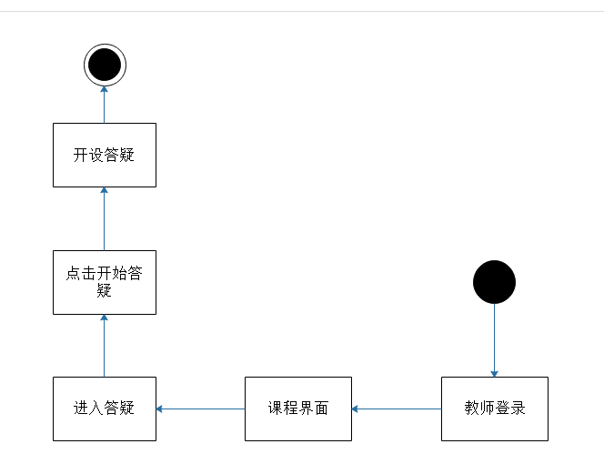

#### 3.4.2.32教师结束答疑用例描述

|  |  |
| --- | --- |
| 用例名称 | 教师结束答疑 |
| 用例编号 | UCc32 |
| 对应测试 | UTc32 |
| 创建者 | 彭慧铭 |
| 最后更新者 | 李梦雷 |
| 创建日期 | 2018年12月18日 |
| 最后更新日期 | 2019年01月15日 |
| 用例概述 | 教师进入课程界面结束答疑 |
| 主参与者 | 教师 |
| 次要参与者 | 无 |
| 用例场景 | 进入课程界面结束答疑 |
| 前置条件 | 登录 |
| 后置条件 | 进入课程界面结束答疑 |
| 基本事件流 | 1.进入课程界面  2.点击结束答疑  3.结束答疑 |
| 异常 | 1.网站崩溃 |
| 扩展事件流 | 无 |
| 子事件流 | 无 |
| 规则与约束 | 无 |
| 优先级 | 0.529 |
| 输入 | 点击事件 |
| 输出 | 结束答疑 |

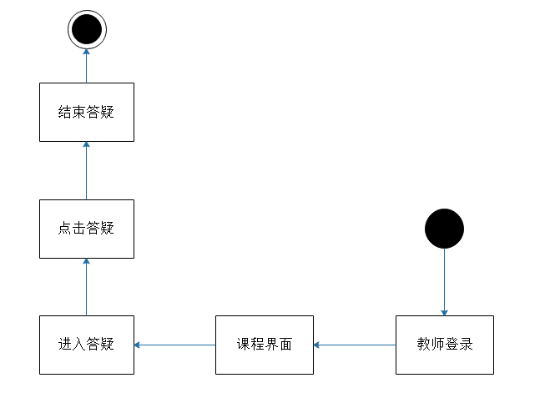

#### 3.4.2.33教师修改密码用例描述

|  |  |
| --- | --- |
| 用例名称 | 修改密码 |
| 用例编号 | UCc33 |
| 对应测试 | UTc33 |
| 创建者 | 彭慧铭 |
| 最后更新者 | 李梦雷 |
| 创建日期 | 2018年12月18日 |
| 最后更新日期 | 2019年01月15日 |
| 用例概述 | 教师在忘记密码时或是多次输入账号密码失败时 |
| 主参与者 | 教师 |
| 次要参与者 | 管理人员 |
| 用例场景 | 在登录界面右下方点击修改密码按钮 |
| 前置条件 | 点击修改密码按钮 |
| 后置条件 | 跳转到登录界面 |
| 基本事件流 | 1.点击修改密码按钮  2.进入修改密码页面  3.验证用户信息  4.提交 |
| 异常 | 1. 错误的用户信息 2. 没有成功发送验证码 3. 错误的验证码 4. 网站崩溃 |
| 扩展事件流 | 无 |
| 子事件流 | 无 |
| 规则与约束 | 正确的用户信息及验证码 |
| 优先级 | 0.504 |
| 输入 | 用户信息，验证码 |
| 输出 | 修改密码结果 |

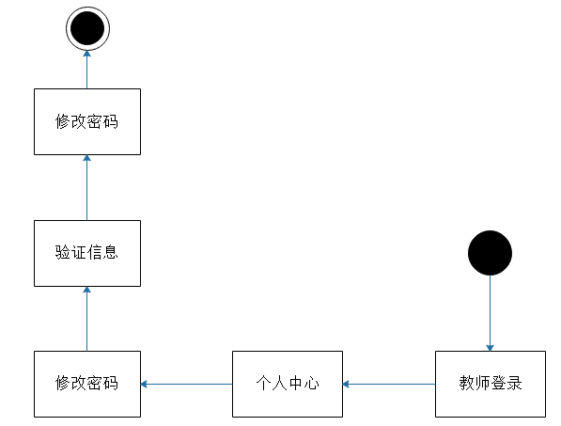

#### 3.4.2.34教师上传课程资料用例描述

|  |  |
| --- | --- |
| 用例名称 | 教师置顶帖子 |
| 用例编号 | UCc34 |
| 对应测试 | UTc34 |
| 创建者 | 彭慧铭 |
| 最后更新者 | 李梦雷 |
| 创建日期 | 2018年12月18日 |
| 最后更新日期 | 2019年01月15日 |
| 用例概述 | 教师进入课程界面上传课程资料 |
| 主参与者 | 教师 |
| 次要参与者 | 无 |
| 用例场景 | 进入课程界面上传课程资料 |
| 前置条件 | 登录 |
| 后置条件 | 进入课程界面上传课程资料 |
| 基本事件流 | 1.进入课程界面  2.点击上传课程资料  3.上传课程资料 |
| 异常 | 1.网站崩溃 |
| 扩展事件流 | 无 |
| 子事件流 | 无 |
| 规则与约束 | 无 |
| 优先级 | 0.504 |
| 输入 | 点击事件 |
| 输出 | 上传课程资料 |

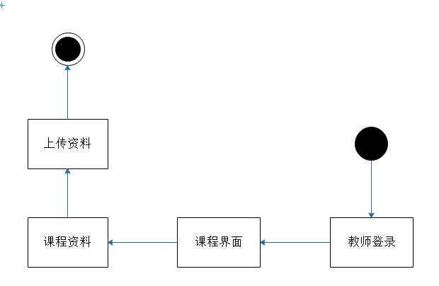

#### 3.4.2.35教师查看历史答疑用例描述

|  |  |
| --- | --- |
| 用例名称 | 教师查看历史答疑 |
| 用例编号 | UCc35 |
| 对应测试 | UTc35 |
| 创建者 | 彭慧铭 |
| 最后更新者 | 李梦雷 |
| 创建日期 | 2018年12月18日 |
| 最后更新日期 | 2019年01月15日 |
| 用例概述 | 教师进入课程界面查看历史答疑 |
| 主参与者 | 教师 |
| 次要参与者 | 无 |
| 用例场景 | 进入课程界面查看历史答疑 |
| 前置条件 | 登录 |
| 后置条件 | 进入课程界面查看历史答疑 |
| 基本事件流 | 1.进入课程界面  2.点击查看历史答疑  3.查看历史答疑 |
| 异常 | 1.网站崩溃 |
| 扩展事件流 | 无 |
| 子事件流 | 无 |
| 规则与约束 | 无 |
| 优先级 | 0.504 |
| 输入 | 点击事件 |
| 输出 | 查看历史答疑 |

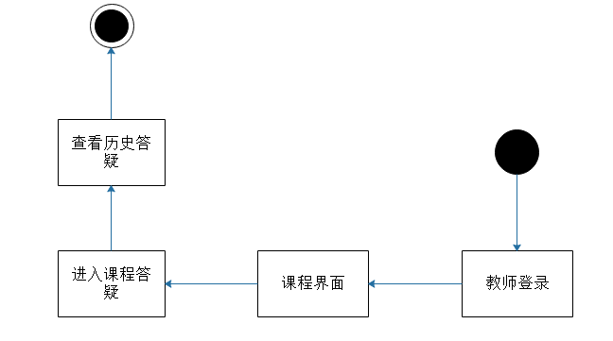

#### 3.4.2.36教师查看个人中心用例描述

|  |  |
| --- | --- |
| 用例名称 | 教师查看个人中心 |
| 用例编号 | UCc36 |
| 对应测试 | UTc36 |
| 创建者 | 彭慧铭 |
| 最后更新者 | 李梦雷 |
| 创建日期 | 2018年12月18日 |
| 最后更新日期 | 2019年01月15日 |
| 用例概述 | 教师进入个人中心界面查看个人中心 |
| 主参与者 | 教师 |
| 次要参与者 | 无 |
| 用例场景 | 教师进入个人中心界面查看个人中心 |
| 前置条件 | 登录 |
| 后置条件 | 教师进入个人中心界面查看个人中心 |
| 基本事件流 | 1.进入个人中心界面  2.查看个人中心 |
| 异常 | 1.网站崩溃 |
| 扩展事件流 | 无 |
| 子事件流 | 无 |
| 规则与约束 | 无 |
| 优先级 | 0.478 |
| 输入 | 点击事件 |
| 输出 | 个人中心界面 |

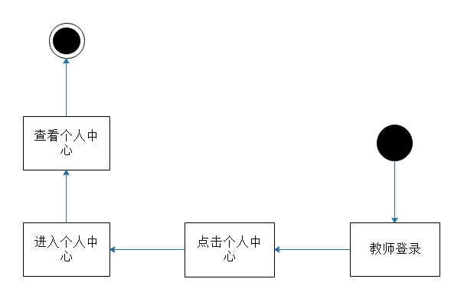

#### 3.4.2.37教师重命名课程资料文件夹用例描述

|  |  |
| --- | --- |
| 用例名称 | 教师重命名课程资料文件夹 |
| 用例编号 | UCc37 |
| 对应测试 | UTc37 |
| 创建者 | 彭慧铭 |
| 最后更新者 | 李梦雷 |
| 创建日期 | 2018年12月18日 |
| 最后更新日期 | 2019年01月15日 |
| 用例概述 | 教师进入课程界面重命名课程资料文件夹 |
| 主参与者 | 教师 |
| 次要参与者 | 无 |
| 用例场景 | 进入课程界面重命名课程资料文件夹 |
| 前置条件 | 登录 |
| 后置条件 | 进入课程界面重命名课程资料文件夹 |
| 基本事件流 | 1.进入课程界面  2.点击重命名课程资料文件夹  3.重命名课程资料文件夹 |
| 异常 | 1.网站崩溃 |
| 扩展事件流 | 无 |
| 子事件流 | 无 |
| 规则与约束 | 无 |
| 优先级 | 0.478 |
| 输入 | 点击事件 |
| 输出 | 重命名课程资料文件夹 |

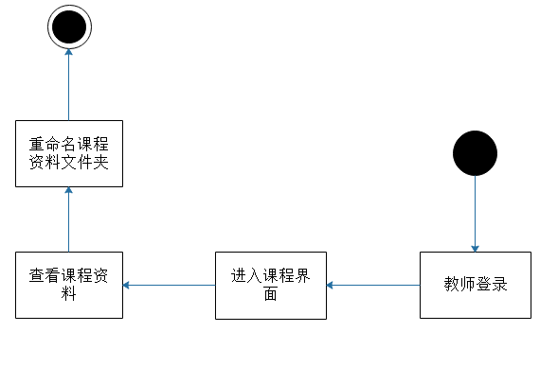

#### 3.4.2.38教师删除答疑用例描述

|  |  |
| --- | --- |
| 用例名称 | 教师删除答疑 |
| 用例编号 | UCc38 |
| 对应测试 | UTc38 |
| 创建者 | 彭慧铭 |
| 最后更新者 | 李梦雷 |
| 创建日期 | 2018年12月18日 |
| 最后更新日期 | 2019年01月15日 |
| 用例概述 | 教师进入课程界面删除答疑 |
| 主参与者 | 教师 |
| 次要参与者 | 无 |
| 用例场景 | 进入课程界面删除答疑 |
| 前置条件 | 登录 |
| 后置条件 | 进入课程界面删除答疑 |
| 基本事件流 | 1.进入课程界面  2.点击删除答疑  3.删除答疑 |
| 异常 | 1.网站崩溃 |
| 扩展事件流 | 无 |
| 子事件流 | 无 |
| 规则与约束 | 无 |
| 优先级 | 0.478 |
| 输入 | 点击事件 |
| 输出 | 删除答疑 |

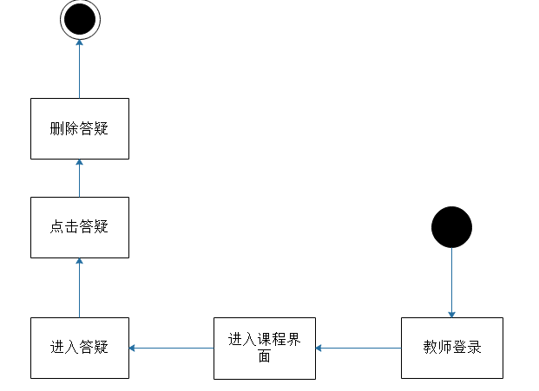

#### 3.4.2.39教师查看动态用例描述

|  |  |
| --- | --- |
| 用例名称 | 教师查看动态 |
| 用例编号 | UCc39 |
| 对应测试 | UTc39 |
| 创建者 | 彭慧铭 |
| 最后更新者 | 李梦雷 |
| 创建日期 | 2018年12月18日 |
| 最后更新日期 | 2019年01月15日 |
| 用例概述 | 教师进入个人中心界面查看动态 |
| 主参与者 | 教师 |
| 次要参与者 | 无 |
| 用例场景 | 教师进入个人中心界面查看动态 |
| 前置条件 | 登录 |
| 后置条件 | 教师进入个人中心界面查看动态 |
| 基本事件流 | 1.进入个人中心界面  2.查看动态 |
| 异常 | 1.网站崩溃 |
| 扩展事件流 | 无 |
| 子事件流 | 无 |
| 规则与约束 | 无 |
| 优先级 | 0.453 |
| 输入 | 点击事件 |
| 输出 | 查看动态 |

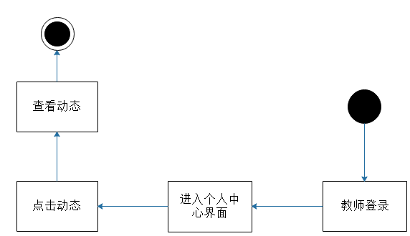

#### 3.4.2.40教师浏览课程模块用例描述

|  |  |
| --- | --- |
| 用例名称 | 教师浏览课程模块 |
| 用例编号 | UCc40 |
| 对应测试 | UTc40 |
| 创建者 | 彭慧铭 |
| 最后更新者 | 李梦雷 |
| 创建日期 | 2018年12月18日 |
| 最后更新日期 | 2019年01月15日 |
| 用例概述 | 教师进入主页浏览课程模块 |
| 主参与者 | 教师 |
| 次要参与者 | 无 |
| 用例场景 | 教师进入主页浏览课程模块 |
| 前置条件 | 登录 |
| 后置条件 | 教师进入主页浏览课程模块 |
| 基本事件流 | 1.教师进入主页  2.浏览课程模块 |
| 异常 | 1.网站崩溃 |
| 扩展事件流 | 无 |
| 子事件流 | 无 |
| 规则与约束 | 无 |
| 优先级 | 0.453 |
| 输入 | 点击事件 |
| 输出 | 浏览课程模块 |

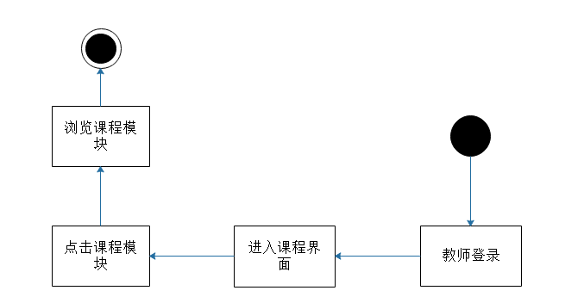

#### 3.4.2.41教师编辑课程模块用例描述

|  |  |
| --- | --- |
| 用例名称 | 教师编辑课程模块 |
| 用例编号 | UCc41 |
| 对应测试 | UTc41 |
| 创建者 | 彭慧铭 |
| 最后更新者 | 李梦雷 |
| 创建日期 | 2018年12月18日 |
| 最后更新日期 | 2019年01月15日 |
| 用例概述 | 教师进入课程界面编辑课程模块 |
| 主参与者 | 教师 |
| 次要参与者 | 无 |
| 用例场景 | 教师进入课程界面编辑课程模块 |
| 前置条件 | 登录 |
| 后置条件 | 教师进入课程界面编辑课程模块 |
| 基本事件流 | 1.教师进入课程界面  2.点击编辑课程模块  3.编辑课程模块 |
| 异常 | 1.网站崩溃 |
| 扩展事件流 | 无 |
| 子事件流 | 无 |
| 规则与约束 | 无 |
| 优先级 | 0.453 |
| 输入 | 点击事件 |
| 输出 | 编辑课程模块 |

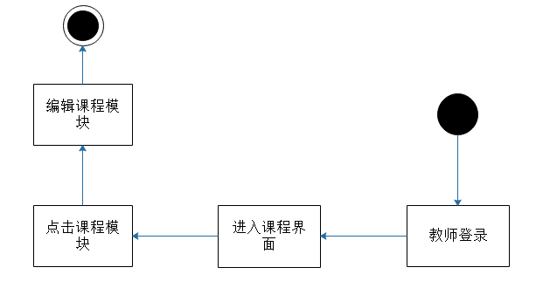

#### 3.4.2.42教师开设新课程用例描述

|  |  |
| --- | --- |
| 用例名称 | 教师开设新课程 |
| 用例编号 | UCc42 |
| 对应测试 | UTc42 |
| 创建者 | 彭慧铭 |
| 最后更新者 | 李梦雷 |
| 创建日期 | 2018年12月18日 |
| 最后更新日期 | 2019年01月15日 |
| 用例概述 | 教师进入课程界面开设新课程 |
| 主参与者 | 教师 |
| 次要参与者 | 无 |
| 用例场景 | 教师进入课程界面开设新课程 |
| 前置条件 | 登录 |
| 后置条件 | 教师进入课程界面开设新课程 |
| 基本事件流 | 1.教师进入课程界面  2.点击开设新课程  3.开设新课程 |
| 异常 | 1.网站崩溃 |
| 扩展事件流 | 无 |
| 子事件流 | 无 |
| 规则与约束 | 无 |
| 优先级 | 0.453 |
| 输入 | 点击事件 |
| 输出 | 开设新课程 |

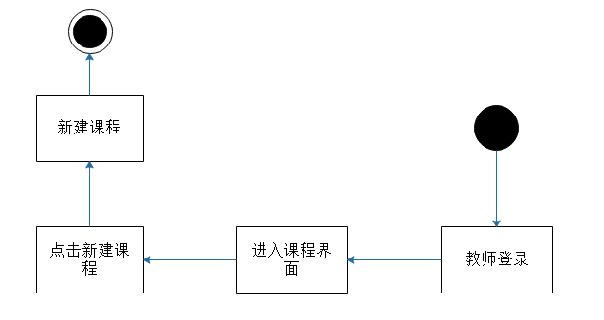

#### 3.4.2.43教师删除课程用例描述

|  |  |
| --- | --- |
| 用例名称 | 教师删除课程 |
| 用例编号 | UCc43 |
| 对应测试 | UTc43 |
| 创建者 | 彭慧铭 |
| 最后更新者 | 李梦雷 |
| 创建日期 | 2018年12月18日 |
| 最后更新日期 | 2019年01月15日 |
| 用例概述 | 教师进入课程界面删除课程 |
| 主参与者 | 教师 |
| 次要参与者 | 无 |
| 用例场景 | 教师进入课程界面删除课程 |
| 前置条件 | 登录 |
| 后置条件 | 教师进入课程界面删除课程 |
| 基本事件流 | 1.教师进入课程界面  2.点击删除课程  3.删除课程 |
| 异常 | 1.网站崩溃 |
| 扩展事件流 | 无 |
| 子事件流 | 无 |
| 规则与约束 | 无 |
| 优先级 | 0.453 |
| 输入 | 点击事件 |
| 输出 | 删除课程 |

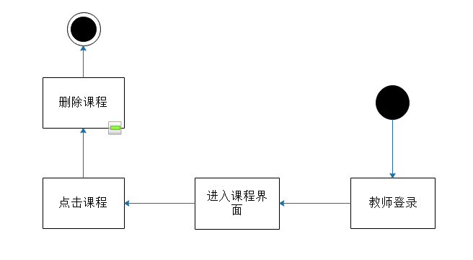

#### 3.4.2.44教师查看教师介绍用例描述

|  |  |
| --- | --- |
| 用例名称 | 教师查看教师介绍 |
| 用例编号 | UCc44 |
| 对应测试 | UTc44 |
| 创建者 | 彭慧铭 |
| 最后更新者 | 李梦雷 |
| 创建日期 | 2018年12月18日 |
| 最后更新日期 | 2019年01月15日 |
| 用例概述 | 教师进入主页查看教师介绍 |
| 主参与者 | 教师 |
| 次要参与者 | 无 |
| 用例场景 | 教师进入主页查看教师介绍 |
| 前置条件 | 登录 |
| 后置条件 | 教师进入主页查看教师介绍 |
| 基本事件流 | 1.教师进入主页  2.查看教师介绍 |
| 异常 | 1.网站崩溃 |
| 扩展事件流 | 无 |
| 子事件流 | 无 |
| 规则与约束 | 无 |
| 优先级 | 0.453 |
| 输入 | 点击事件 |
| 输出 | 查看教师介绍 |

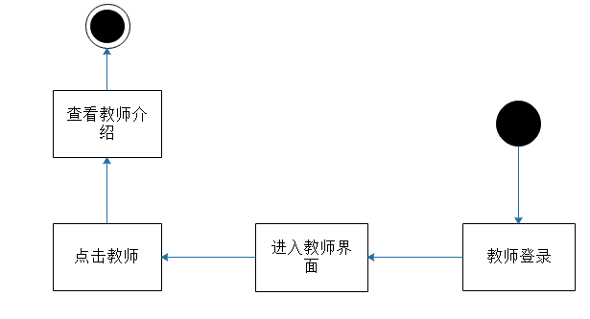

#### 3.4.2.45教师删除课程资料用例描述

|  |  |
| --- | --- |
| 用例名称 | 教师删除课程资料 |
| 用例编号 | UCc45 |
| 对应测试 | UTc45 |
| 创建者 | 彭慧铭 |
| 最后更新者 | 李梦雷 |
| 创建日期 | 2018年12月18日 |
| 最后更新日期 | 2019年01月15日 |
| 用例概述 | 教师进入课程界面删除课程资料 |
| 主参与者 | 教师 |
| 次要参与者 | 无 |
| 用例场景 | 教师进入课程界面删除课程资料 |
| 前置条件 | 登录 |
| 后置条件 | 教师进入课程界面删除课程资料 |
| 基本事件流 | 1.教师进入课程界面  2.点击删除课程资料  3.删除课程资料 |
| 异常 | 1.网站崩溃 |
| 扩展事件流 | 无 |
| 子事件流 | 无 |
| 规则与约束 | 无 |
| 优先级 | 0.403 |
| 输入 | 点击事件 |
| 输出 | 删除课程资料 |

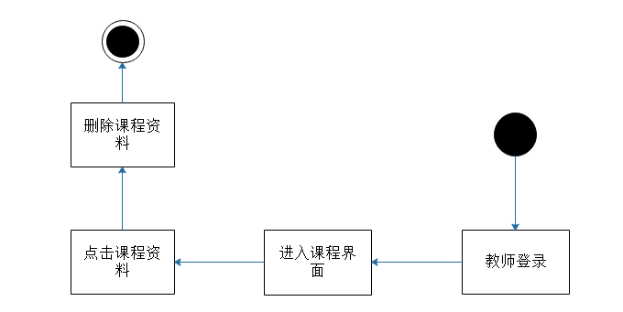

#### 3.4.2.46教师删除链接用例描述

|  |  |
| --- | --- |
| 用例名称 | 教师删除链接 |
| 用例编号 | UCc46 |
| 对应测试 | UTc46 |
| 创建者 | 彭慧铭 |
| 最后更新者 | 李梦雷 |
| 创建日期 | 2018年12月18日 |
| 最后更新日期 | 2019年01月15日 |
| 用例概述 | 教师进入课程界面删除链接 |
| 主参与者 | 教师 |
| 次要参与者 | 无 |
| 用例场景 | 教师进入课程界面删除链接 |
| 前置条件 | 登录 |
| 后置条件 | 教师进入课程界面删除链接 |
| 基本事件流 | 1.教师进入课程界面  2.点击删除链接  3.删除链接 |
| 异常 | 1.网站崩溃 |
| 扩展事件流 | 无 |
| 子事件流 | 无 |
| 规则与约束 | 无 |
| 优先级 | 0.403 |
| 输入 | 点击事件 |
| 输出 | 删除链接 |

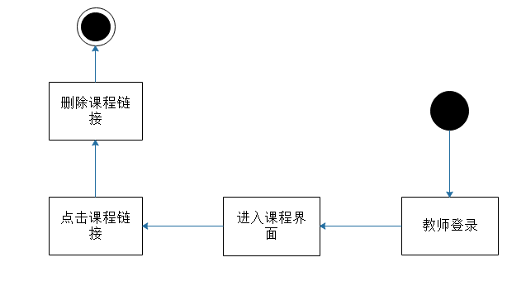

#### 3.4.2.47教师移除个别粉丝用例描述

|  |  |
| --- | --- |
| 用例名称 | 教师移除个别粉丝 |
| 用例编号 | UCc47 |
| 对应测试 | UTc47 |
| 创建者 | 彭慧铭 |
| 最后更新者 | 李梦雷 |
| 创建日期 | 2018年12月18日 |
| 最后更新日期 | 2019年01月15日 |
| 用例概述 | 教师进入个人中心界面移除个别粉丝 |
| 主参与者 | 教师 |
| 次要参与者 | 无 |
| 用例场景 | 教师进入个人中心界面移除个别粉丝 |
| 前置条件 | 登录 |
| 后置条件 | 教师进入个人中心界面移除个别粉丝 |
| 基本事件流 | 1.教师进入个人中心界面  2.点击移除个别粉丝  3.移除个别粉丝 |
| 异常 | 1.网站崩溃 |
| 扩展事件流 | 无 |
| 子事件流 | 无 |
| 规则与约束 | 无 |
| 优先级 | 0.403 |
| 输入 | 点击事件 |
| 输出 | 移除个别粉丝 |

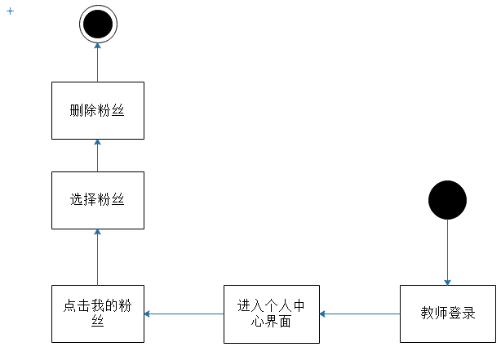

#### 3.4.2.48教师查看我的关注用例描述

|  |  |
| --- | --- |
| 用例名称 | 教师查看我的关注 |
| 用例编号 | UCc48 |
| 对应测试 | UTc48 |
| 创建者 | 彭慧铭 |
| 最后更新者 | 李梦雷 |
| 创建日期 | 2018年12月18日 |
| 最后更新日期 | 2019年01月15日 |
| 用例概述 | 教师进入个人中心界面查看我的关注 |
| 主参与者 | 教师 |
| 次要参与者 | 无 |
| 用例场景 | 教师进入个人中心界面查看我的关注 |
| 前置条件 | 登录 |
| 后置条件 | 教师进入个人中心界面查看我的关注 |
| 基本事件流 | 1.教师进入个人中心界面  2.点击查看我的关注  3.查看我的关注 |
| 异常 | 1.网站崩溃 |
| 扩展事件流 | 无 |
| 子事件流 | 无 |
| 规则与约束 | 无 |
| 优先级 | 0.378 |
| 输入 | 点击事件 |
| 输出 | 查看我的关注 |

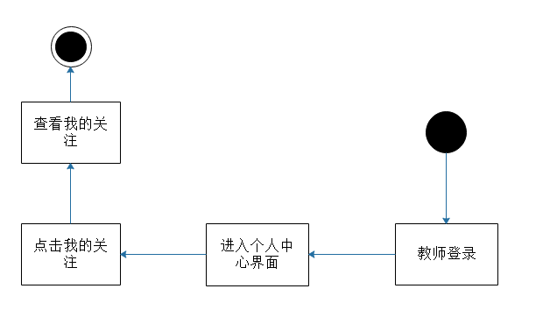

#### 3.4.2.49教师重命名课程资料用例描述

|  |  |
| --- | --- |
| 用例名称 | 教师重命名课程资料 |
| 用例编号 | UCc49 |
| 对应测试 | UTc49 |
| 创建者 | 彭慧铭 |
| 最后更新者 | 李梦雷 |
| 创建日期 | 2018年12月18日 |
| 最后更新日期 | 2019年01月15日 |
| 用例概述 | 教师进入课程界面重命名课程资料 |
| 主参与者 | 教师 |
| 次要参与者 | 无 |
| 用例场景 | 教师进入课程界面重命名课程资料 |
| 前置条件 | 登录 |
| 后置条件 | 教师进入课程界面重命名课程资料 |
| 基本事件流 | 1.教师进入课程界面  2.点击重命名课程资料  3.重命名课程资料 |
| 异常 | 1.网站崩溃 |
| 扩展事件流 | 无 |
| 子事件流 | 无 |
| 规则与约束 | 无 |
| 优先级 | 0.378 |
| 输入 | 点击事件 |
| 输出 | 重命名课程资料 |

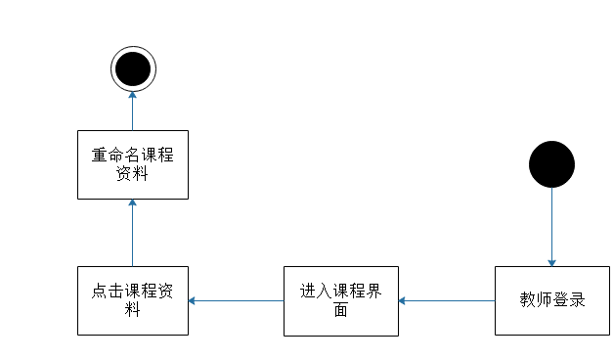

#### 3.4.2.50教师查看课程论坛用例描述

|  |  |
| --- | --- |
| 用例名称 | 教师查看课程论坛 |
| 用例编号 | UCc50 |
| 对应测试 | UTc50 |
| 创建者 | 彭慧铭 |
| 最后更新者 | 李梦雷 |
| 创建日期 | 2018年12月18日 |
| 最后更新日期 | 2019年01月15日 |
| 用例概述 | 教师进入课程界面查看课程论坛 |
| 主参与者 | 教师 |
| 次要参与者 | 无 |
| 用例场景 | 教师进入课程界面查看课程论坛 |
| 前置条件 | 登录 |
| 后置条件 | 教师进入课程界面查看课程论坛 |
| 基本事件流 | 1.教师进入课程界面  2.点击查看课程论坛  3.查看课程论坛 |
| 异常 | 1.网站崩溃 |
| 扩展事件流 | 无 |
| 子事件流 | 无 |
| 规则与约束 | 无 |
| 优先级 | 0.378 |
| 输入 | 点击事件 |
| 输出 | 查看课程论坛 |

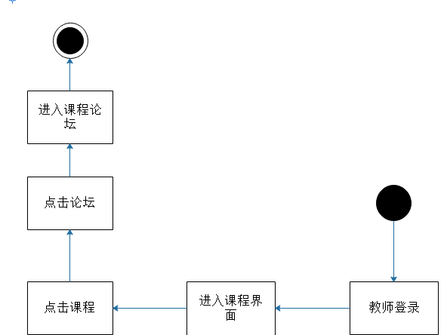

#### 3.4.2.51教师浏览帖子用例描述

|  |  |
| --- | --- |
| 用例名称 | 教师浏览帖子 |
| 用例编号 | UCc51 |
| 对应测试 | UTc51 |
| 创建者 | 彭慧铭 |
| 最后更新者 | 李梦雷 |
| 创建日期 | 2018年12月18日 |
| 最后更新日期 | 2019年01月15日 |
| 用例概述 | 教师进入论坛界面浏览帖子 |
| 主参与者 | 教师 |
| 次要参与者 | 无 |
| 用例场景 | 教师进入论坛界面浏览帖子 |
| 前置条件 | 登录 |
| 后置条件 | 教师进入论坛界面浏览帖子 |
| 基本事件流 | 1.教师进入论坛界面  2.点击浏览帖子  3.浏览帖子 |
| 异常 | 1.网站崩溃 |
| 扩展事件流 | 无 |
| 子事件流 | 无 |
| 规则与约束 | 无 |
| 优先级 | 0.378 |
| 输入 | 点击事件 |
| 输出 | 浏览帖子 |

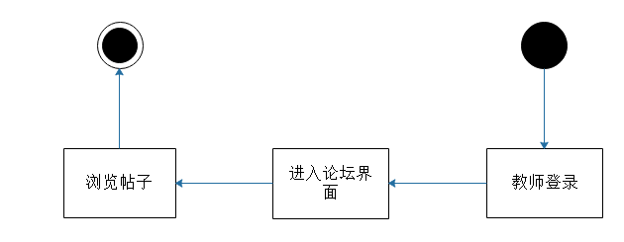

#### 3.4.2.52教师下载帖子附件用例描述

|  |  |
| --- | --- |
| 用例名称 | 教师下载帖子附件 |
| 用例编号 | UCc52 |
| 对应测试 | UTc52 |
| 创建者 | 彭慧铭 |
| 最后更新者 | 李梦雷 |
| 创建日期 | 2018年12月18日 |
| 最后更新日期 | 2019年01月15日 |
| 用例概述 | 教师进入论坛界面下载帖子附件 |
| 主参与者 | 教师 |
| 次要参与者 | 无 |
| 用例场景 | 教师进入论坛界面下载帖子附件 |
| 前置条件 | 登录 |
| 后置条件 | 教师进入论坛界面下载帖子附件 |
| 基本事件流 | 1.教师进入论坛界面  2.点击下载帖子附件  3.下载帖子附件 |
| 异常 | 1.网站崩溃 |
| 扩展事件流 | 无 |
| 子事件流 | 无 |
| 规则与约束 | 无 |
| 优先级 | 0.378 |
| 输入 | 点击事件 |
| 输出 | 下载帖子附件 |

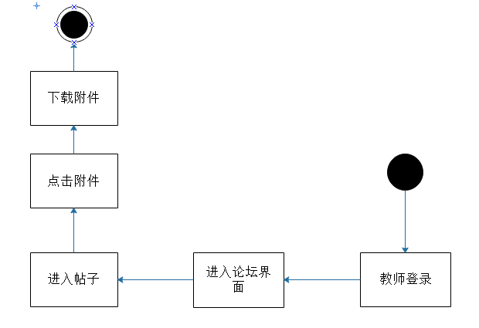

#### 3.4.2.53教师下载帖子图片用例描述

|  |  |
| --- | --- |
| 用例名称 | 教师下载帖子图片 |
| 用例编号 | UCc53 |
| 对应测试 | UTc53 |
| 创建者 | 彭慧铭 |
| 最后更新者 | 李梦雷 |
| 创建日期 | 2018年12月18日 |
| 最后更新日期 | 2019年01月15日 |
| 用例概述 | 教师进入论坛界面下载帖子图片 |
| 主参与者 | 教师 |
| 次要参与者 | 无 |
| 用例场景 | 教师进入论坛界面下载帖子图片 |
| 前置条件 | 登录 |
| 后置条件 | 教师进入论坛界面下载帖子图片 |
| 基本事件流 | 1.教师进入论坛界面  2.点击下载帖子图片  3.下载帖子图片 |
| 异常 | 1.网站崩溃 |
| 扩展事件流 | 无 |
| 子事件流 | 无 |
| 规则与约束 | 无 |
| 优先级 | 0.378 |
| 输入 | 点击事件 |
| 输出 | 下载帖子图片 |

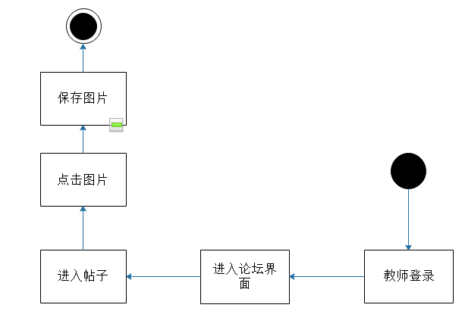

#### 3.4.2.54教师发布帖子用例描述

|  |  |
| --- | --- |
| 用例名称 | 教师发布帖子 |
| 用例编号 | UCc54 |
| 对应测试 | UTc54 |
| 创建者 | 彭慧铭 |
| 最后更新者 | 李梦雷 |
| 创建日期 | 2018年12月18日 |
| 最后更新日期 | 2019年01月15日 |
| 用例概述 | 教师进入论坛界面发布帖子 |
| 主参与者 | 教师 |
| 次要参与者 | 无 |
| 用例场景 | 教师进入论坛界面发布帖子 |
| 前置条件 | 登录 |
| 后置条件 | 教师进入论坛界面发布帖子 |
| 基本事件流 | 1.教师进入论坛界面  2.点击发布帖子  3.发布帖子 |
| 异常 | 1.网站崩溃 |
| 扩展事件流 | 无 |
| 子事件流 | 无 |
| 规则与约束 | 无 |
| 优先级 | 0.378 |
| 输入 | 点击事件 |
| 输出 | 发布帖子 |

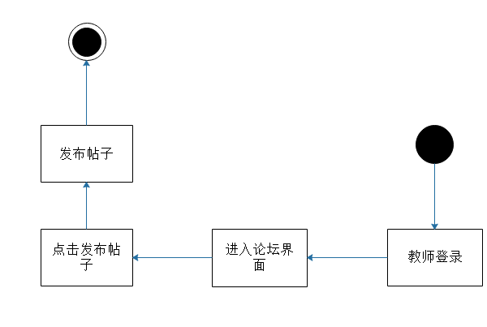

#### 3.4.2.55教师浏览课程交流用例描述

|  |  |
| --- | --- |
| 用例名称 | 教师浏览课程交流 |
| 用例编号 | UCc55 |
| 对应测试 | UTc55 |
| 创建者 | 彭慧铭 |
| 最后更新者 | 李梦雷 |
| 创建日期 | 2018年12月18日 |
| 最后更新日期 | 2019年01月15日 |
| 用例概述 | 教师进入课程界面浏览课程交流 |
| 主参与者 | 教师 |
| 次要参与者 | 无 |
| 用例场景 | 教师进入课程界面浏览课程交流 |
| 前置条件 | 登录 |
| 后置条件 | 教师进入课程界面浏览课程交流 |
| 基本事件流 | 1.教师进入课程界面  2.点击浏览课程交流  3.浏览课程交流 |
| 异常 | 1.网站崩溃 |
| 扩展事件流 | 无 |
| 子事件流 | 无 |
| 规则与约束 | 无 |
| 优先级 | 0.353 |
| 输入 | 点击事件 |
| 输出 | 浏览课程交流 |

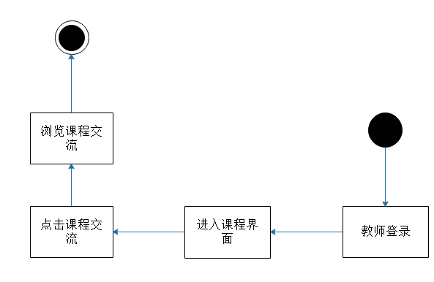

### 3.4.3 管理员用例场景描述

#### *3.4.3.1 管理员登录用例描述*

|  |  |
| --- | --- |
| 用例名称 | 登录 |
| 用例编号 | UCd01 |
| 对应测试 | UTd01 |
| 创建者 | 彭慧铭 |
| 最后更新者 | 胡锦波 |
| 创建日期 | 2018年12月18日 |
| 最后更新日期 | 2019年01月14日 |
| 用例概述 | 让管理员可以进行登录 |
| 主参与者 | 管理员 |
| 次要参与者 | 无 |
| 用例场景 | 进入登录页面后输入相关信息登录 |
| 前置条件 | 进入登录页面 |
| 后置条件 | 输入相关信息 |
| 基本事件流 | 1.进入登录页面  2.输入相关信息 |
| 异常 | 1. 网站崩溃 2. 数据库异常 |
| 扩展事件流 | 无 |
| 子事件流 | 无 |
| 规则与约束 | 无 |
| 优先级 | 0.529 |
| 输入 | 点击事件 |
| 输出 | 登录 |

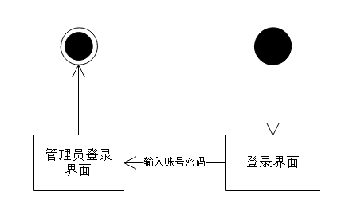

#### *3.4.3.2 管理员查看访客详细记录用例描述*

|  |  |
| --- | --- |
| 用例名称 | 查看访客详细记录 |
| 用例编号 | UCd02 |
| 对应测试 | UTd02 |
| 创建者 | 彭慧铭 |
| 最后更新者 | 胡锦波 |
| 创建日期 | 2018年12月18日 |
| 最后更新日期 | 2019年01月14日 |
| 用例概述 | 让管理员可以查看访客详细记录 |
| 主参与者 | 管理员 |
| 次要参与者 | 无 |
| 用例场景 | 进入系统管理后点击访客记录 |
| 前置条件 | 进入系统管理 |
| 后置条件 | 点击访客记录 |
| 基本事件流 | 1.进入系统管理  2.点击某条访客记录的详细信息 |
| 异常 | 1. 网站崩溃 2. 数据库异常 |
| 扩展事件流 | 无 |
| 子事件流 | 无 |
| 规则与约束 | 无 |
| 优先级 | 0.630 |
| 输入 | 点击事件 |
| 输出 | 访客详细记录 |

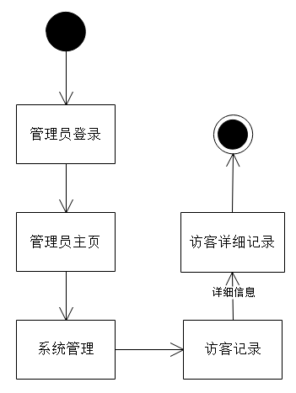

#### *3.4.3.3管理员新增留言用例描述*

|  |  |
| --- | --- |
| 用例名称 | 新增留言 |
| 用例编号 | UCd03 |
| 对应测试 | UTd03 |
| 创建者 | 彭慧铭 |
| 最后更新者 | 胡锦波 |
| 创建日期 | 2018年12月18日 |
| 最后更新日期 | 2019年01月14日 |
| 用例概述 | 让管理员可以新增留言 |
| 主参与者 | 管理员 |
| 次要参与者 | 无 |
| 用例场景 | 进入系统管理后点击管理日志并进入管理员留言.点击新增留言 |
| 前置条件 | 进入系统管理 |
| 后置条件 | 点击新增留言 |
| 基本事件流 | 1. 进入系统管理 2. 点击管理日志 3. 进入管理员留言 4. 点击新增留言 |
| 异常 | 1. 网站崩溃 2. 数据库异常 |
| 扩展事件流 | 无 |
| 子事件流 | 无 |
| 规则与约束 | 无 |
| 优先级 | 0.604 |
| 输入 | 点击事件 |
| 输出 | 新增留言 |

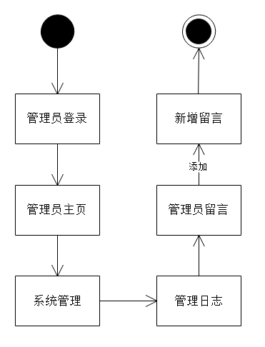

#### *3.4.3.4管理员执行备份用例描述*

|  |  |
| --- | --- |
| 用例名称 | 执行备份 |
| 用例编号 | UCd04 |
| 对应测试 | UTd04 |
| 创建者 | 彭慧铭 |
| 最后更新者 | 胡锦波 |
| 创建日期 | 2018年12月18日 |
| 最后更新日期 | 2019年01月14日 |
| 用例概述 | 让管理员可以执行备份 |
| 主参与者 | 管理员 |
| 次要参与者 | 无 |
| 用例场景 | 进入系统管理后点击管理日志，点击手动/全部备份 |
| 前置条件 | 进入系统管理 |
| 后置条件 | 点击手动/自动备份 |
| 基本事件流 | 1. 进入系统管理 2. 点击管理日志 3. 点击手动/全部备份 |
| 异常 | 1. 网站崩溃 2. 数据库异常 |
| 扩展事件流 | 无 |
| 子事件流 | 无 |
| 规则与约束 | 无 |
| 优先级 | 0.604 |
| 输入 | 点击事件 |
| 输出 | 备份记录 |

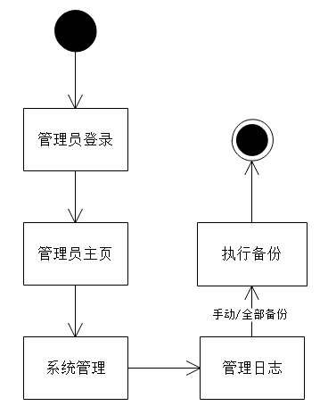

#### *3.4.3.5管理员删除网站现有软件用例描述*

|  |  |
| --- | --- |
| 用例名称 | 删除网站现有软件 |
| 用例编号 | UCd05 |
| 对应测试 | UTd05 |
| 创建者 | 彭慧铭 |
| 最后更新者 | 胡锦波 |
| 创建日期 | 2018年12月18日 |
| 最后更新日期 | 2019年01月14日 |
| 用例概述 | 让管理员可以删除网站现有软件 |
| 主参与者 | 管理员 |
| 次要参与者 | 无 |
| 用例场景 | 进入系统管理后点击下载管理，选择软件进行删除操作/全部删除 |
| 前置条件 | 进入系统管理 |
| 后置条件 | 选择软件进行删除/全部删除 |
| 基本事件流 | 1. 进入系统管理  2. 点击下载管理  3. 选择软件进行删除/全部删除 |
| 异常 | 1. 网站崩溃 2. 数据库异常 |
| 扩展事件流 | 无 |
| 子事件流 | 无 |
| 规则与约束 | 无 |
| 优先级 | 0.579 |
| 输入 | 点击事件 |
| 输出 | 删除软件 |

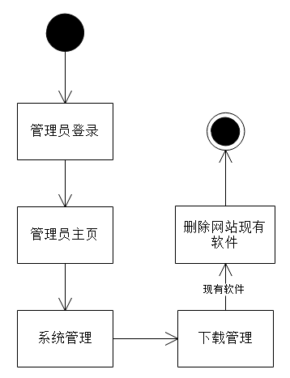

#### *3.4.3.6管理员审批网站提交软件用例描述*

|  |  |
| --- | --- |
| 用例名称 | 审批网站提交软件 |
| 用例编号 | UCd06 |
| 对应测试 | UTd06 |
| 创建者 | 彭慧铭 |
| 最后更新者 | 胡锦波 |
| 创建日期 | 2018年12月18日 |
| 最后更新日期 | 2019年01月14日 |
| 用例概述 | 让管理员可以审批网站提交软件 |
| 主参与者 | 管理员 |
| 次要参与者 | 无 |
| 用例场景 | 进入系统管理后点击下载管理，点击未审核进行软件审批 |
| 前置条件 | 进入系统管理 |
| 后置条件 | 选择软件进行审批/全部同意 |
| 基本事件流 | 1. 进入系统管理  2. 点击下载管理  3. 点击未审核  4. 选择软件进行审批/全部同意 |
| 异常 | 1. 网站崩溃 2. 数据库异常 |
| 扩展事件流 | 无 |
| 子事件流 | 无 |
| 规则与约束 | 无 |
| 优先级 | 0.579 |
| 输入 | 点击事件 |
| 输出 | 审批软件 |

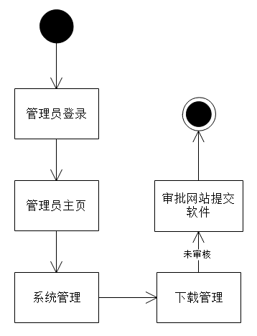

#### *3.4.3.7管理员修改用户信息用例描述*

|  |  |
| --- | --- |
| 用例名称 | 修改用户信息 |
| 用例编号 | UCd07 |
| 对应测试 | UTd07 |
| 创建者 | 彭慧铭 |
| 最后更新者 | 胡锦波 |
| 创建日期 | 2018年12月18日 |
| 最后更新日期 | 2019年01月14日 |
| 用例概述 | 让管理员可以修改用户信息 |
| 主参与者 | 管理员 |
| 次要参与者 | 无 |
| 用例场景 | 进入用户管理后点击学生/教师/普通用户管理，点击详细信息进入修改页面 |
| 前置条件 | 进入用户管理 |
| 后置条件 | 点击详细信息 |
| 基本事件流 | 1. 进入用户管理  2. 点击学生/教师/普通用户管理  3. 点击详细信息  4. 修改用户信息 |
| 异常 | 1. 网站崩溃 2. 数据库异常 |
| 扩展事件流 | 无 |
| 子事件流 | 无 |
| 规则与约束 | 无 |
| 优先级 | 0.579 |
| 输入 | 点击事件 |
| 输出 | 修改用户信息 |

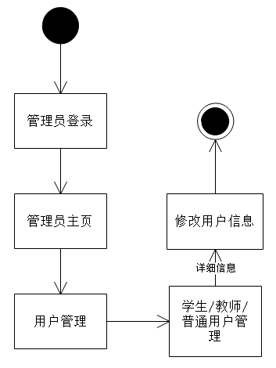

#### *3.4.3.8管理员删除/恢复用户信息用例描述*

|  |  |
| --- | --- |
| 用例名称 | 删除/恢复用户信息 |
| 用例编号 | UCd08 |
| 对应测试 | UTd08 |
| 创建者 | 彭慧铭 |
| 最后更新者 | 胡锦波 |
| 创建日期 | 2018年12月18日 |
| 最后更新日期 | 2019年01月14日 |
| 用例概述 | 让管理员可以删除/恢复用户信息 |
| 主参与者 | 管理员 |
| 次要参与者 | 无 |
| 用例场景 | 进入用户管理后点击学生/教师/普通用户管理，选择学生/教师/普通用户进行删除，或进入已删除列表进行恢复 |
| 前置条件 | 进入用户管理 |
| 后置条件 | 选择学生/教师/普通用户进行删除或恢复 |
| 基本事件流 | 1. 进入用户管理  2. 点击学生/教师/普通用户管理  3. 选择学生/教师/普通用户进行删除或进入已删除列表进行恢复 |
| 异常 | 1. 网站崩溃 2. 数据库异常 |
| 扩展事件流 | 无 |
| 子事件流 | 无 |
| 规则与约束 | 无 |
| 优先级 | 0.579 |
| 输入 | 点击事件 |
| 输出 | 删除/恢复用户信息 |

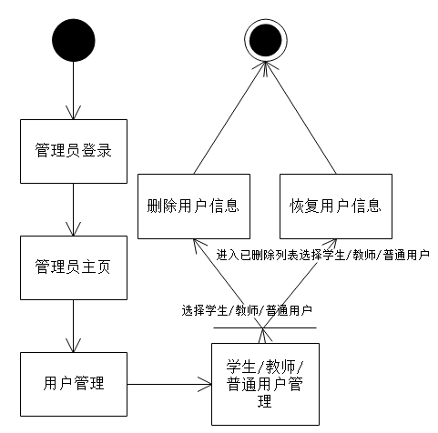

#### *3.4.3.9管理员导出用户信息用例描述*

|  |  |
| --- | --- |
| 用例名称 | 导出用户信息 |
| 用例编号 | UCd09 |
| 对应测试 | UTd09 |
| 创建者 | 彭慧铭 |
| 最后更新者 | 胡锦波 |
| 创建日期 | 2018年12月18日 |
| 最后更新日期 | 2019年01月14日 |
| 用例概述 | 让管理员可以导出用户信息 |
| 主参与者 | 管理员 |
| 次要参与者 | 无 |
| 用例场景 | 进入用户管理后点击学生/教师/普通用户管理，点击导出 |
| 前置条件 | 进入用户管理 |
| 后置条件 | 点击导出 |
| 基本事件流 | 1. 进入用户管理  2. 点击学生/教师/普通用户管理  3. 点击导出 |
| 异常 | 1. 网站崩溃 2. 数据库异常 |
| 扩展事件流 | 无 |
| 子事件流 | 无 |
| 规则与约束 | 无 |
| 优先级 | 0.579 |
| 输入 | 点击事件 |
| 输出 | 导出用户信息 |

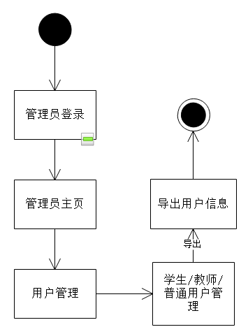

#### *3.4.3.10管理员审批用户身份用例描述*

|  |  |
| --- | --- |
| 用例名称 | 审批用户身份 |
| 用例编号 | UCd10 |
| 对应测试 | UTd10 |
| 创建者 | 彭慧铭 |
| 最后更新者 | 胡锦波 |
| 创建日期 | 2018年12月18日 |
| 最后更新日期 | 2019年01月14日 |
| 用例概述 | 让管理员可以审批用户身份 |
| 主参与者 | 管理员 |
| 次要参与者 | 无 |
| 用例场景 | 进入用户管理后点击审批管理，点击相关信息进行审批 |
| 前置条件 | 进入用户管理 |
| 后置条件 | 点击同意/驳回 |
| 基本事件流 | 1. 进入用户管理  2. 点击审批管理  3. 点击相关信息进行审批 |
| 异常 | 1. 网站崩溃 2. 数据库异常 |
| 扩展事件流 | 无 |
| 子事件流 | 无 |
| 规则与约束 | 无 |
| 优先级 | 0.579 |
| 输入 | 点击事件 |
| 输出 | 审批用户身份 |

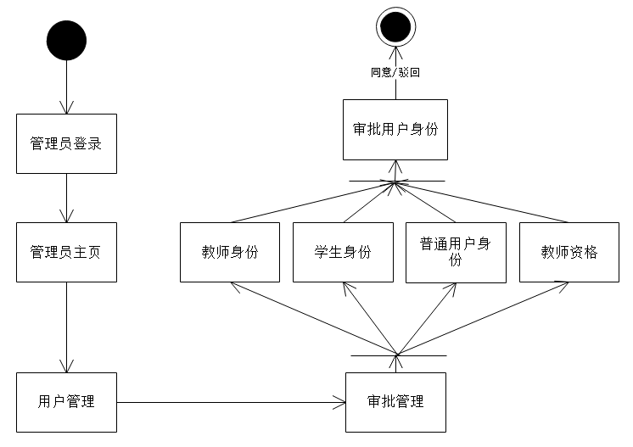

#### *3.4.3.11管理员管理论坛用例描述*

|  |  |
| --- | --- |
| 用例名称 | 管理论坛 |
| 用例编号 | UCd11 |
| 对应测试 | UTd11 |
| 创建者 | 彭慧铭 |
| 最后更新者 | 胡锦波 |
| 创建日期 | 2018年12月18日 |
| 最后更新日期 | 2019年01月14日 |
| 用例概述 | 让管理员可以删除或审批论坛 |
| 主参与者 | 管理员 |
| 次要参与者 | 无 |
| 用例场景 | 进入网页管理后点击论坛管理，选择论坛进行删除/审批 |
| 前置条件 | 进入网页管理 |
| 后置条件 | 选择论坛进行删除/审批 |
| 基本事件流 | 1. 进入网页管理  2. 点击论坛管理  3. 选择论坛进行删除/审批 |
| 异常 | 1. 网站崩溃 2. 数据库异常 |
| 扩展事件流 | 无 |
| 子事件流 | 无 |
| 规则与约束 | 无 |
| 优先级 | 0.554 |
| 输入 | 点击事件 |
| 输出 | 管理论坛 |

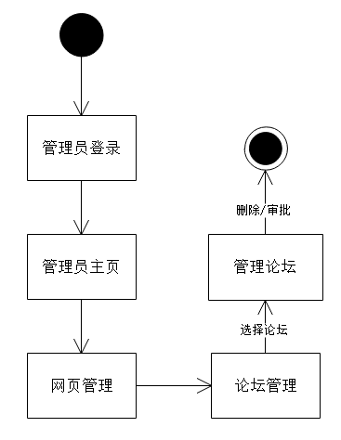

#### *3.4.3.12管理员新增课程分类用例描述*

|  |  |
| --- | --- |
| 用例名称 | 新增课程分类 |
| 用例编号 | UCd12 |
| 对应测试 | UTd12 |
| 创建者 | 彭慧铭 |
| 最后更新者 | 胡锦波 |
| 创建日期 | 2018年12月18日 |
| 最后更新日期 | 2019年01月14日 |
| 用例概述 | 让管理员可以新增课程分类 |
| 主参与者 | 管理员 |
| 次要参与者 | 无 |
| 用例场景 | 进入网页管理后点击课程管理，点击新增分类 |
| 前置条件 | 进入网页管理 |
| 后置条件 | 点击新增分类 |
| 基本事件流 | 1. 进入网页管理  2. 点击课程管理  3. 点击新增分类 |
| 异常 | 1. 网站崩溃 2. 数据库异常 |
| 扩展事件流 | 无 |
| 子事件流 | 无 |
| 规则与约束 | 无 |
| 优先级 | 0.554 |
| 输入 | 点击事件 |
| 输出 | 新增课程分类 |

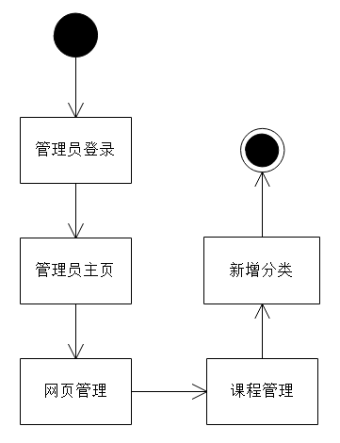

#### *3.4.3.13管理员修改主页轮播图用例描述*

|  |  |
| --- | --- |
| 用例名称 | 修改主页轮播图 |
| 用例编号 | UCd13 |
| 对应测试 | UTd13 |
| 创建者 | 彭慧铭 |
| 最后更新者 | 胡锦波 |
| 创建日期 | 2018年12月18日 |
| 最后更新日期 | 2019年01月14日 |
| 用例概述 | 让管理员可以修改主页轮播图 |
| 主参与者 | 管理员 |
| 次要参与者 | 无 |
| 用例场景 | 进入网页管理后点击内容管理，点击添加或点击图片进行更改删除 |
| 前置条件 | 进入网页管理 |
| 后置条件 | 点击添加或点击图片进行更改删除 |
| 基本事件流 | 1. 进入网页管理  2. 点击内容管理  3. 点击添加或点击图片进行更改删除 |
| 异常 | 1. 网站崩溃 2. 数据库异常 |
| 扩展事件流 | 无 |
| 子事件流 | 无 |
| 规则与约束 | 无 |
| 优先级 | 0.554 |
| 输入 | 点击事件 |
| 输出 | 修改主页轮播图 |

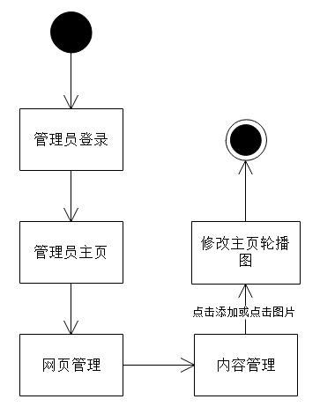

#### *3.4.3.14管理员修改网站信息用例描述*

|  |  |
| --- | --- |
| 用例名称 | 修改网站信息 |
| 用例编号 | UCd14 |
| 对应测试 | UTd14 |
| 创建者 | 彭慧铭 |
| 最后更新者 | 胡锦波 |
| 创建日期 | 2018年12月18日 |
| 最后更新日期 | 2019年01月14日 |
| 用例概述 | 让管理员可以修改网站信息 |
| 主参与者 | 管理员 |
| 次要参与者 | 无 |
| 用例场景 | 进入网页管理后点击内容管理，点击修改资料 |
| 前置条件 | 进入网页管理 |
| 后置条件 | 点击修改资料 |
| 基本事件流 | 1. 进入网页管理  2. 点击内容管理  3. 点击修改资料 |
| 异常 | 1. 网站崩溃 2. 数据库异常 |
| 扩展事件流 | 无 |
| 子事件流 | 无 |
| 规则与约束 | 无 |
| 优先级 | 0.554 |
| 输入 | 点击事件 |
| 输出 | 修改网站信息 |

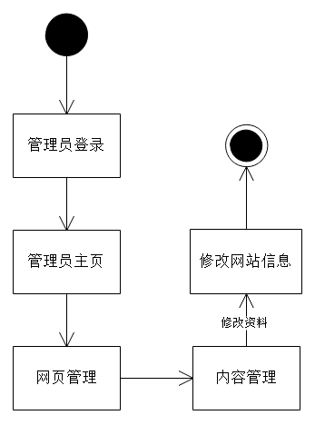

#### *3.4.3.15管理员修改网站公告用例描述*

|  |  |
| --- | --- |
| 用例名称 | 修改网站公告 |
| 用例编号 | UCd15 |
| 对应测试 | UTd15 |
| 创建者 | 彭慧铭 |
| 最后更新者 | 胡锦波 |
| 创建日期 | 2018年12月18日 |
| 最后更新日期 | 2019年01月14日 |
| 用例概述 | 让管理员可以修改网站公告 |
| 主参与者 | 管理员 |
| 次要参与者 | 无 |
| 用例场景 | 进入网页管理后点击内容管理，点击添加公告或删除公告 |
| 前置条件 | 进入网页管理 |
| 后置条件 | 点击添加公告或删除公告 |
| 基本事件流 | 1. 进入网页管理  2. 点击内容管理  3. 点击添加公告或删除公告 |
| 异常 | 1. 网站崩溃 2. 数据库异常 |
| 扩展事件流 | 无 |
| 子事件流 | 无 |
| 规则与约束 | 无 |
| 优先级 | 0.554 |
| 输入 | 点击事件 |
| 输出 | 修改网站公告 |

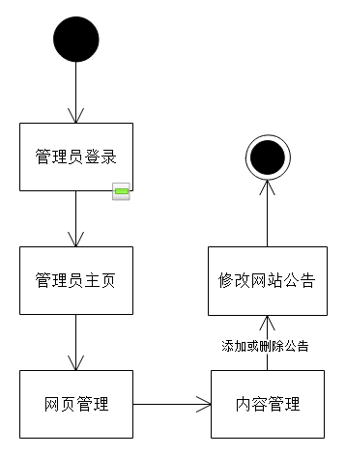

#### *3.4.3.16管理员查看举报与反馈用例描述*

|  |  |
| --- | --- |
| 用例名称 | 查看举报与反馈 |
| 用例编号 | UCd16 |
| 对应测试 | UTd16 |
| 创建者 | 彭慧铭 |
| 最后更新者 | 胡锦波 |
| 创建日期 | 2018年12月18日 |
| 最后更新日期 | 2019年01月14日 |
| 用例概述 | 让管理员可以查看举报与反馈 |
| 主参与者 | 管理员 |
| 次要参与者 | 无 |
| 用例场景 | 进入网页管理后点击举报与反馈 |
| 前置条件 | 进入网页管理 |
| 后置条件 | 点击举报与反馈 |
| 基本事件流 | 1. 进入网页管理  2. 点击举报与反馈 |
| 异常 | 1. 网站崩溃 2. 数据库异常 |
| 扩展事件流 | 无 |
| 子事件流 | 无 |
| 规则与约束 | 无 |
| 优先级 | 0.554 |
| 输入 | 点击事件 |
| 输出 | 举报与反馈 |

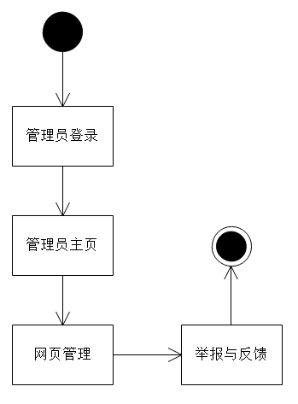

#### *3.4.3.17管理员管理日志用例描述*

|  |  |
| --- | --- |
| 用例名称 | 日志管理 |
| 用例编号 | UCd17 |
| 对应测试 | UTd17 |
| 创建者 | 彭慧铭 |
| 最后更新者 | 胡锦波 |
| 创建日期 | 2018年12月18日 |
| 最后更新日期 | 2019年01月14日 |
| 用例概述 | 让管理员可以管理日志 |
| 主参与者 | 管理员 |
| 次要参与者 | 无 |
| 用例场景 | 进入系统管理后点击管理日志 |
| 前置条件 | 进入网页管理 |
| 后置条件 | 点击管理日志 |
| 基本事件流 | 1. 进入网页管理  2. 点击管理日志 |
| 异常 | 1. 网站崩溃 2. 数据库异常 |
| 扩展事件流 | 无 |
| 子事件流 | 无 |
| 规则与约束 | 无 |
| 优先级 | 0.554 |
| 输入 | 点击事件 |
| 输出 | 删除日志 |

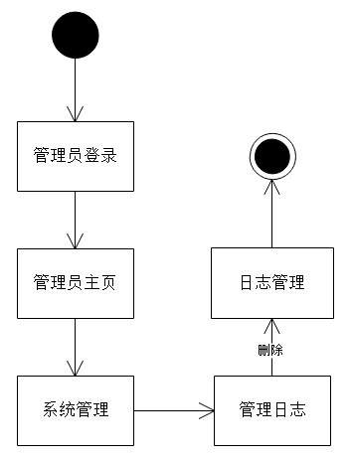

### 3.4.4 游客用例场景描述

#### 3.4.4.1 游客查看网站主页用例描述

|  |  |
| --- | --- |
| 用例名称 | 查看网站主页 |
| 用例编号 | UCa01 |
| 对应测试 | UTa01 |
| 创建者 | 彭慧铭 |
| 最后更新者 | 胡锦波 |
| 创建日期 | 2018年12月18日 |
| 最后更新日期 | 2019年01月14日 |
| 用例概述 | 让游客可以查看网站主页 |
| 主参与者 | 游客 |
| 次要参与者 | 无 |
| 用例场景 | 进入登陆页面后点击游客浏览跳转至网站主页 |
| 前置条件 | 进入登陆页面 |
| 后置条件 | 点击游客浏览 |
| 基本事件流 | 1. 进入登陆页面  2. 点击游客浏览  3. 跳转至网站主页 |
| 异常 | 1. 网站崩溃 |
| 扩展事件流 | 无 |
| 子事件流 | 无 |
| 规则与约束 | 无 |
| 优先级 | 0.600 |
| 输入 | 点击事件 |
| 输出 | 网站主页 |

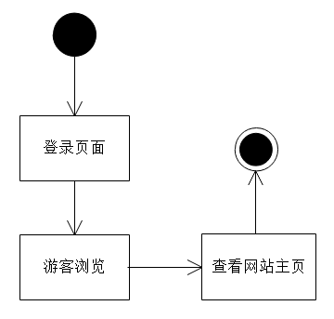

#### 3.4.4.2 游客进行任意点击后弹出登录界面用例描述

|  |  |
| --- | --- |
| 用例名称 | 进行任意点击后弹出登录界面 |
| 用例编号 | UCa02 |
| 对应测试 | UTa02 |
| 创建者 | 彭慧铭 |
| 最后更新者 | 胡锦波 |
| 创建日期 | 2018年12月18日 |
| 最后更新日期 | 2019年01月14日 |
| 用例概述 | 让游客进行任意点击后可以弹出登录界面 |
| 主参与者 | 游客 |
| 次要参与者 | 无 |
| 用例场景 | 进入网站主页后进行任意点击，弹出登录界面 |
| 前置条件 | 进入网站主页 |
| 后置条件 | 进行任意点击 |
| 基本事件流 | 1. 进入网站主页  2. 进行任意点击  3. 弹出登录界面 |
| 异常 | 1. 网站崩溃 |
| 扩展事件流 | 无 |
| 子事件流 | 无 |
| 规则与约束 | 无 |
| 优先级 | 0.400 |
| 输入 | 点击事件 |
| 输出 | 弹出登录界面 |

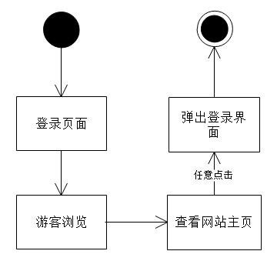

# 第4章 数据需求

## 4.1 数据字典

4.1.1 游客数据字典

4.1.1.1游客浏览

|  |  |  |  |  |  |
| --- | --- | --- | --- | --- | --- |
| 字段名 | 字段描述 | 数据类型 | 数据长度 | 默认值 | 可否为空 |
|  |  |  |  |  |  |

4.1.1.2查看网站主页//网站主页=热门课程+热门教师+热门论坛+网站公告 （UCa01）

|  |  |  |  |  |  |
| --- | --- | --- | --- | --- | --- |
| 字段名 | 字段描述 | 数据类型 | 数据长度 | 默认值 | 可否为空 |
| 热门课程 | 网站的热门课程 | Varchar | 1024 | NULL | NO |
| 热门教师 | 网站的热门教师 | Varchar | 1024 | NULL | NO |
| 热门论坛 | 网站的热门论坛 | Varchar | 1024 | NULL | NO |
| 网站公告 | 网站发布的公告 | Varchar | 200 | NULL | NO |

4.1.1.3任意点击后弹出登录界面//登录界面=账号+密码 （UCa02）

|  |  |  |  |  |  |
| --- | --- | --- | --- | --- | --- |
| 字段名 | 字段描述 | 数据类型 | 数据长度 | 默认值 | 可否为空 |
| 账号 | 用户注册的账号 | Varchar | 50 | NULL | NO |
| 密码 | 用户注册的密码 | Varchar | 50 | NULL | NO |

* + 1. 学生数据字典

4.1.2.1学生注册信息（UCb1）

**学生注册信息=昵称+密码+确认密码+手机号码+验证码**

|  |  |  |  |  |  |
| --- | --- | --- | --- | --- | --- |
| 字段名 | 字段描述 | 数据类型 | 数据长度 | 默认值 | 可否为空 |
| 昵称 | 学生的个人昵称 | String | 1-12 | NULL | NO |
| 密码 | 学生使用的密码 | String | 6-15 | NULL | NO |
| 确认密码 | 学生注册时再次确认时的密码 | String | 6-15 | NULL | NO |
| 手机号码 | 学生的个人手机号码 | String | 11 | NULL | NO |
| 验证码 | 学生注册时手机收到的验证码 | int | 8 | NULL | NO |

4.1.2.2学生登录信息（UCb2）

**学生登陆信息=ID/手机号+密码**

|  |  |  |  |  |  |
| --- | --- | --- | --- | --- | --- |
| 字段名 | 字段描述 | 数据类型 | 数据长度 | 默认值 | 可否为空 |
| ID/手机号 | 系统分配的ID号/手机号 | String | 11 | NULL | NO |
| 密码 | 用户设置的密码 | String | 6-12 | NULL | NO |

4.1.2.3学生忘记密码（UCb5）

**学生忘记密码=账号+手机号+验证码+新密码+确认密码**

|  |  |  |  |  |  |
| --- | --- | --- | --- | --- | --- |
| 字段名 | 字段描述 | 数据类型 | 数据长度 | 默认值 | 可否为空 |
| 账号 | 系统分配的账号 | String | 11 | NULL | NO |
| 手机号 | 用户的注册时使用的手机号 | String | 11 | NULL | NO |
| 验证码 | 学生忘记密码手机收到的验证码 | int | 8 | NULL | NO |
| 密码 | 学生修改的新密码 | String | 6-15 | NULL | NO |
| 确认密码 | 学生再次确认时的密码 | String | 6-15 | NULL | NO |

4.1.2.4学生个人信息（UCb3、UCb4、UCb19、UCb20）

**学生个人信息=昵称+个人简介+ID+密码+手机+绑定邮箱**

|  |  |  |  |  |  |
| --- | --- | --- | --- | --- | --- |
| 字段名 | 字段描述 | 数据类型 | 数据长度 | 默认值 | 可否为空 |
| 昵称 | 学生个人昵称 | String | 12 | NULL | NO |
| 个人简介 | 学生的个人简介 | String | 100 | NULL | YES |
| ID | 学生的个人ID | int | 8 | NULL | NO |
| 密码 | 学生个人的密码 | String | 6-15 | NULL | NO |
| 手机 | 学生的个人的手机号码 | String | 11 | NULL | NO |
| 绑定邮箱 | 学生个人绑定的邮箱 | String | 20 | NULL | NO |

4.1.2.5学生修改密码（UCb5）

**学生修改密码=账号+原密码+新密码+手机号+验证码**

|  |  |  |  |  |  |
| --- | --- | --- | --- | --- | --- |
| 字段名 | 字段描述 | 数据类型 | 数据长度 | 默认值 | 可否为空 |
| 账号 | 系统分配的账号 | String | 11 | NULL | NO |
| 原密码 | 学生的原密码 | String | 6-15 | NULL | NO |
| 新密码 | 学生修改的新密码 | String | 6-15 | NULL | NO |
| 手机号 | 用户的注册时使用的手机号 | String | 11 | NULL | NO |
| 验证码 | 学生忘记密码手机收到的验证码 | int | 8 | NULL | NO |

4.1.2.8课程公告 （UCb16）

课程公告=主题+标题+内容

|  |  |  |  |  |  |
| --- | --- | --- | --- | --- | --- |
| 字段名 | 字段描述 | 数据类型 | 数据长度 | 默认值 | 可否为空 |
| 主题 | 公告的主题 | String | 20 | NULL | NO |
| 标题 | 公告的标题 | String | 50 | NULL | NO |
| 内容 | 公告的内容 | String | 100 | NULL | NO |

4.1.2.9课程资料 （UCb7、UCb12）

**课程资料=主题+标题+内容**

|  |  |  |  |  |  |
| --- | --- | --- | --- | --- | --- |
| 字段名 | 字段描述 | 数据类型 | 数据长度 | 默认值 | 可否为空 |
| 主题 | 课程资料的主题 | String | 20 | NULL | NO |
| 标题 | 课程资料的标题 | String | 50 | NULL | NO |
| 内容 | 课程资料的内容 | String | 100 | NULL | NO |

4.1.2.10课程答疑（UCb14、UCb15）

**课程答疑=主题+标题+内容+开始时间+持续时间**

|  |  |  |  |  |  |
| --- | --- | --- | --- | --- | --- |
| 字段名 | 字段描述 | 数据类型 | 数据长度 | 默认值 | 可否为空 |
| 主题 | 课程答疑的主题 | String | 20 | NULL | NO |
| 标题 | 课程答疑的标题 | String | 50 | NULL | NO |
| 内容 | 课程答疑的内容 | String | 100 | NULL | NO |
| 开始时间 | 答疑的开始时间 | String | 20 | NULL | NO |
| 结束时间 | 答疑的结束时间 | String | 20 | NULL | NO |

4.1.2.11发帖信息（UCb8、UCb10、UCb11、UCb21）

**发帖信息=发帖者+个人身份+主题+标题+内容+附件**

|  |  |  |  |  |  |
| --- | --- | --- | --- | --- | --- |
| 字段名 | 字段描述 | 数据类型 | 数据长度 | 默认值 | 可否为空 |
| 发帖者 | 开设帖子者的名字 | String | 20 | NULL | NO |
| 个人身份 | 发帖者的身份 | String | 10 | NULL | NO |
| 主题 | 帖子主题 | String | 20 | NULL | NO |
| 标题 | 帖子标题 | String | 20 | NULL | NO |
| 内容 | 帖子的具体内容 | String | 100 | NULL | NO |
| 附件 | 帖子添加的附件 |  |  | NULL | YES |

4.1.2.12回复发帖信息（UCb9、UCb17、UCb18、UCb22）

**回复发帖信息=回复者+内容**

|  |  |  |  |  |  |
| --- | --- | --- | --- | --- | --- |
| 字段名 | 字段描述 | 数据类型 | 数据长度 | 默认值 | 可否为空 |
| 发帖者 | 开设帖子者的名字 | String | 20 | NULL | NO |
| 主题 | 帖子主题 | String | 20 | NULL | NO |
| 内容 | 帖子的具体内容 | String | 100 | NULL | NO |

* + 1. 教师数据字典

4.1.3.1教师注册信息（UCc4）

**教师注册信息=昵称+密码+确认密码+手机号码+验证码**

|  |  |  |  |  |  |
| --- | --- | --- | --- | --- | --- |
| 字段名 | 字段描述 | 数据类型 | 数据长度 | 默认值 | 可否为空 |
| 昵称 | 教师的个人昵称 | String | 1-12 | NULL | NO |
| 密码 | 教师使用的密码 | String | 6-15 | NULL | NO |
| 确认密码 | 教师注册时再次确认时的密码 | String | 6-15 | NULL | NO |
| 手机号码 | 教师的个人手机号码 | String | 11 | NULL | NO |
| 验证码 | 教师注册时手机收到的验证码 | int | 8 | NULL | NO |

4.1.3.2教师登录信息（UCc23）

**教师登陆信息=ID/手机号+密码**

|  |  |  |  |  |  |
| --- | --- | --- | --- | --- | --- |
| 字段名 | 字段描述 | 数据类型 | 数据长度 | 默认值 | 可否为空 |
| ID/手机号 | 系统分配的ID号/手机号 | String | 11 | NULL | NO |
| 密码 | 用户设置的密码 | String | 6-12 | NULL | NO |

4.1.3.3教师忘记密码（UCc33）

**教师忘记密码=账号+手机号+验证码+新密码+确认密码**

|  |  |  |  |  |  |
| --- | --- | --- | --- | --- | --- |
| 字段名 | 字段描述 | 数据类型 | 数据长度 | 默认值 | 可否为空 |
| 账号 | 系统分配的账号 | String | 11 | NULL | NO |
| 手机号 | 用户的注册时使用的手机号 | String | 11 | NULL | NO |
| 验证码 | 教师忘记密码手机收到的验证码 | int | 8 | NULL | NO |
| 密码 | 教师修改的新密码 | String | 6-15 | NULL | NO |
| 确认密码 | 教师再次确认时的密码 | String | 6-15 | NULL | NO |

4.1.3.4教师个人信息（UCc1、UCc6、UCc10、UCc11、UCc12、UCc25、UCc36、UCc47、UCc48）

**教师个人信息=昵称+个人简介+ID+密码+手机+绑定邮箱**

|  |  |  |  |  |  |
| --- | --- | --- | --- | --- | --- |
| 字段名 | 字段描述 | 数据类型 | 数据长度 | 默认值 | 可否为空 |
| 昵称 | 教师个人昵称 | String | 12 | NULL | NO |
| 个人简介 | 教师的个人简介 | String | 100 | NULL | YES |
| ID | 教师的个人ID | int | 8 | NULL | NO |
| 密码 | 教师个人的密码 | String | 6-15 | NULL | NO |
| 手机 | 教师的个人的手机号码 | String | 11 | NULL | NO |
| 绑定邮箱 | 教师个人绑定的邮箱 | String | 20 | NULL | NO |

4.1.3.5教师修改密码（UCc33）

**教师修改密码=账号+原密码+新密码+手机号+验证码**

|  |  |  |  |  |  |
| --- | --- | --- | --- | --- | --- |
| 字段名 | 字段描述 | 数据类型 | 数据长度 | 默认值 | 可否为空 |
| 账号 | 系统分配的账号 | String | 11 | NULL | NO |
| 原密码 | 教师的原密码 | String | 6-15 | NULL | NO |
| 新密码 | 教师修改的新密码 | String | 6-15 | NULL | NO |
| 手机号 | 用户的注册时使用的手机号 | String | 11 | NULL | NO |
| 验证码 | 教师忘记密码手机收到的验证码 | int | 8 | NULL | NO |

=

4.1.3.7课程介绍（UCc7、UCc40、UCc41、UCc42、UCc43）

**课程介绍=标题+任课教师+课程介绍**

|  |  |  |  |  |  |
| --- | --- | --- | --- | --- | --- |
| 字段名 | 字段描述 | 数据类型 | 数据长度 | 默认值 | 可否为空 |
| 标题 | 课程标题 | String | 20 | NULL | NO |
| 任课教师 | 教师的姓名 | String | 20 | NULL | NO |
| 课程介绍 | 课程的简单介绍 | String | 100 | NULL | NO |

4.1.3.8教师介绍（UCc8、UCc24、UCc44）

**教师介绍=教师姓名+职称+个人介绍**

|  |  |  |  |  |  |
| --- | --- | --- | --- | --- | --- |
| 字段名 | 字段描述 | 数据类型 | 数据长度 | 默认值 | 可否为空 |
| 教师姓名 | 教师的个人姓名 | String | 20 | NULL | NO |
| 职称 | 教师的职称 | String | 20 | NULL | NO |
| 个人介绍 | 教师的个人简历介绍 | String | 100 | NULL | NO |

4.1.3.9课程公告 （UCc12、UCc13、UCc14、UCc27）

**课程公告=主题+标题+内容**

|  |  |  |  |  |  |
| --- | --- | --- | --- | --- | --- |
| 字段名 | 字段描述 | 数据类型 | 数据长度 | 默认值 | 可否为空 |
| 主题 | 公告的主题 | String | 20 | NULL | NO |
| 标题 | 公告的标题 | String | 50 | NULL | NO |
| 内容 | 公告的内容 | String | 100 | NULL | NO |

4.1.3.10课程资料 （UCc2、UCc15、UCc28、UCc37、UCc45、UCc49）

**课程资料=主题+标题+内容**

|  |  |  |  |  |  |
| --- | --- | --- | --- | --- | --- |
| 字段名 | 字段描述 | 数据类型 | 数据长度 | 默认值 | 可否为空 |
| 主题 | 课程资料的主题 | String | 20 | NULL | NO |
| 标题 | 课程资料的标题 | String | 50 | NULL | NO |
| 内容 | 课程资料的内容 | String | 100 | NULL | NO |

4.1.3.11课程答疑（UCc20、UCc21、UCc22、UCc31、UCc32、UCc35、UCc38、UCc55）

**课程答疑=主题+标题+内容+开始时间+持续时间**

|  |  |  |  |  |  |
| --- | --- | --- | --- | --- | --- |
| 字段名 | 字段描述 | 数据类型 | 数据长度 | 默认值 | 可否为空 |
| 主题 | 课程答疑的主题 | String | 20 | NULL | NO |
| 标题 | 课程答疑的标题 | String | 50 | NULL | NO |
| 内容 | 课程答疑的内容 | String | 100 | NULL | NO |
| 开始时间 | 答疑的开始时间 | String | 20 | NULL | NO |
| 结束时间 | 答疑的结束时间 | String | 20 | NULL | NO |

4.1.3.12课程链接 （UCc3、UCc46）

**课程链接=主题+内容**

|  |  |  |  |  |  |
| --- | --- | --- | --- | --- | --- |
| 字段名 | 字段描述 | 数据类型 | 数据长度 | 默认值 | 可否为空 |
| 主题 | 课程链接的主题 | String | 20 | NULL | NO |
| 内容 | 课程链接的内容 | String | 100 | NULL | NO |

4.1.3.13个人回复信息（UCc10、UCc26、UCc39）

**个人回复信息=内容+附件**

|  |  |  |  |  |  |
| --- | --- | --- | --- | --- | --- |
| 字段名 | 字段描述 | 数据类型 | 数据长度 | 默认值 | 可否为空 |
| 内容 | 个人回复信息的内容 | String | 100 | NULL | NO |
| 附件 | 恢复添加的附件 |  |  | NULL | YES |

4.1.3.14论坛（UCc9、UCc51）

**论坛=标题+开设论坛者+论坛简介+关注人数**

|  |  |  |  |  |  |
| --- | --- | --- | --- | --- | --- |
| 字段名 | 字段描述 | 数据类型 | 数据长度 | 默认值 | 可否为空 |
| 标题 | 论坛标题 | String | 20 | NULL | NO |
| 开设论坛者 | 开设论坛者的名字 | String | 20 | NULL | NO |
| 论坛简介 | 论坛的简单介绍 | String | 100 | NULL | NO |
| 关注人数 | 关注论坛的人数 | Int | 20 | NULL | NO |

4.1.3.15发帖信息（UCc51、UCc52、UCc53）

**发帖信息=发帖者+个人身份+主题+标题+内容+附件**

|  |  |  |  |  |  |
| --- | --- | --- | --- | --- | --- |
| 字段名 | 字段描述 | 数据类型 | 数据长度 | 默认值 | 可否为空 |
| 发帖者 | 开设帖子者的名字 | String | 20 | NULL | NO |
| 个人身份 | 发帖者的身份 | String | 10 | NULL | NO |
| 主题 | 帖子主题 | String | 20 | NULL | NO |
| 标题 | 帖子标题 | String | 20 | NULL | NO |
| 内容 | 帖子的具体内容 | String | 100 | NULL | NO |
| 附件 | 帖子添加的附件 |  |  | NULL | YES |

4.1.3.16回复发帖信息（UCc11、UCc19、UCc29）

**回复发帖信息=回复者+内容**

|  |  |  |  |  |  |
| --- | --- | --- | --- | --- | --- |
| 字段名 | 字段描述 | 数据类型 | 数据长度 | 默认值 | 可否为空 |
| 发帖者 | 开设帖子者的名字 | String | 20 | NULL | NO |
| 主题 | 帖子主题 | String | 20 | NULL | NO |
| 内容 | 帖子的具体内容 | String | 100 | NULL | NO |

4.1.4 管理员数据字典

4.1.4.1管理员登录信息//管理员登陆信息=账号+密码 （UCd01）

|  |  |  |  |  |  |
| --- | --- | --- | --- | --- | --- |
| 字段名 | 字段描述 | 数据类型 | 数据长度 | 默认值 | 可否为空 |
| 账号 | 账号 | Varchar | 20 | NULL | NO |
| 密码 | 用户设置的密码 | Varchar | 20 | NULL | NO |

4.1.4.2用户访客记录//用户访客记录=访问者+访问时间+访问内容+用户IP地址 （UCd02）

|  |  |  |  |  |  |
| --- | --- | --- | --- | --- | --- |
| 字段名 | 字段描述 | 数据类型 | 数据长度 | 默认值 | 可否为空 |
| 访问者 | 访问用户的昵称 | Varchar | 20 | NULL | NO |
| 访问时间 | 用户访问的时间 | Varchar | 20 | NULL | NO |
| 访问内容 | 用户访问的具体内容 | Varchar | 50 | NULL | NO |
| 用户IP地址 | 访问用户的IP地址 | Varchar | 20 | NULL | NO |

4.1.4.3管理员留言//管理员留言=新增留言 （UCd03）

|  |  |  |  |  |  |
| --- | --- | --- | --- | --- | --- |
| 字段名 | 字段描述 | 数据类型 | 数据长度 | 默认值 | 可否为空 |
| 新增留言 | 管理员添加的留言 | Varchar | 1024 | NULL | NO |

4.1.4.4备份信息//备份信息=备份标题+上传文件 （UCd04）

|  |  |  |  |  |  |
| --- | --- | --- | --- | --- | --- |
| 字段名 | 字段描述 | 数据类型 | 数据长度 | 默认值 | 可否为空 |
| 备份标题 | 备份信息的标题 | Varchar | 20 | NULL | NO |
| 上传文件 | 备份所要上传的文件 | Other |  | NULL | NO |

4.1.4.5日志信息//日志=头像+日期+姓名+职位+操作 （UCd17）

|  |  |  |  |  |  |
| --- | --- | --- | --- | --- | --- |
| 字段名 | 字段描述 | 数据类型 | 数据长度 | 默认值 | 可否为空 |
| 头像 | 管理员头像 | Image | 1024 | NULL | NO |
| 日期 | 管理员操作的时间 | Varchar | 20 | NULL | NO |
| 姓名 | 管理员姓名 | Varchar | 20 | NULL | NO |
| 职位 | 管理员具体职位 | Varchar | 20 | NULL | NO |
| 操作 | 管理员操作详细 | Varchar | 50 | NULL | NO |

4.1.4.6网站软件//网站软件=软件分类+软件介绍 （UCd05、UCd06）

|  |  |  |  |  |  |
| --- | --- | --- | --- | --- | --- |
| 字段名 | 字段描述 | 数据类型 | 数据长度 | 默认值 | 可否为空 |
| 软件分类 | 软件的分类信息 | Varchar | 200 | NULL | NO |
| 软件介绍 | 软件的具体介绍 | Varchar | 1024 | NULL | NO |

4.1.4.7用户信息//用户信息=头像+专业/学历+姓名+学号/教师工号+教师资格+年级/入职年份+基本信息+访问足迹+访问历史

（UCd07、UCd08、UCd09、UCd10）

|  |  |  |  |  |  |
| --- | --- | --- | --- | --- | --- |
| 字段名 | 字段描述 | 数据类型 | 数据长度 | 默认值 | 可否为空 |
| 头像 | 用户头像 | Image | 1024 | NULL | NO |
| 专业/学历 | 用户的专业/学历 | Varchar | 20 | NULL | NO |
| 姓名 | 用户姓名 | Varchar | 20 | NULL | NO |
| 学号/教师工号 | 用户的学号/教师工号 | Varchar | 20 | NULL | NO |
| 教师资格 | 用户是否具有教师资格 | Varchar | 20 | NULL | NO |
| 年级/入职年份 | 用户的年级/入职年份 | Varchar | 20 | NULL | NO |
| 基本信息 | 用户的基本信息 | Varchar | 200 | NULL | NO |
| 访问足迹 | 用户的访问足迹 | Varchar | 1024 | NULL | NO |
| 访问历史 | 用户的访问历史 | Varchar | 1024 | NULL | NO |

4.1.4.8论坛信息//论坛信息=论坛介绍 （UCd11）

|  |  |  |  |  |  |
| --- | --- | --- | --- | --- | --- |
| 字段名 | 字段描述 | 数据类型 | 数据长度 | 默认值 | 可否为空 |
| 论坛介绍 | 论坛的具体介绍 | Varchar | 1024 | NULL | NO |

4.1.4.9课程信息//课程信息=课程分类+课程介绍 （UCd12）

|  |  |  |  |  |  |
| --- | --- | --- | --- | --- | --- |
| 字段名 | 字段描述 | 数据类型 | 数据长度 | 默认值 | 可否为空 |
| 课程分类 | 课程的分类信息 | Varchar | 200 | NULL | NO |
| 课程介绍 | 课程的具体介绍 | Varchar | 1024 | NULL | NO |

4.1.4.10网站信息//网站信息=轮播图+信息修改+网站公告 （UCd13、UCd14、UCd15）

|  |  |  |  |  |  |
| --- | --- | --- | --- | --- | --- |
| 字段名 | 字段描述 | 数据类型 | 数据长度 | 默认值 | 可否为空 |
| 轮播图 | 网站主页轮播图 | Image | 1024 | NULL | NO |
| 信息修改 | 网站相关信息 | Varchar | 200 | NULL | NO |
| 网站公告 | 网站发布的公告 | Varchar | 200 | NULL | NO |

4.1.4.11举报与反馈//举报与反馈=用户反馈+被举报用户信息 （UCd16）

|  |  |  |  |  |  |
| --- | --- | --- | --- | --- | --- |
| 字段名 | 字段描述 | 数据类型 | 数据长度 | 默认值 | 可否为空 |
| 用户反馈 | 用户反馈信息 | Varchar | 1024 | NULL | NO |
| 被举报用户信息 | 被举报用户的信息 | Varchar | 1024 | NULL | NO |

## 4.2 E-R图

### 4.2.1学生ER图

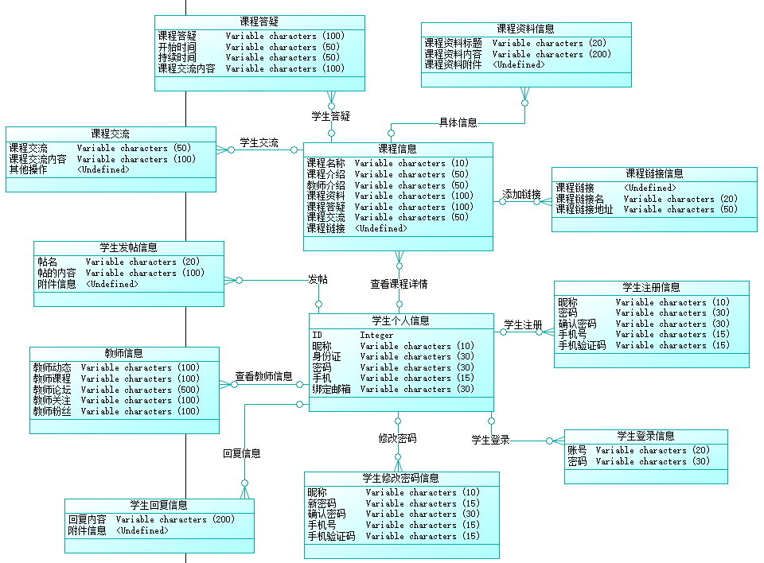

### 4.2.2教师ER图

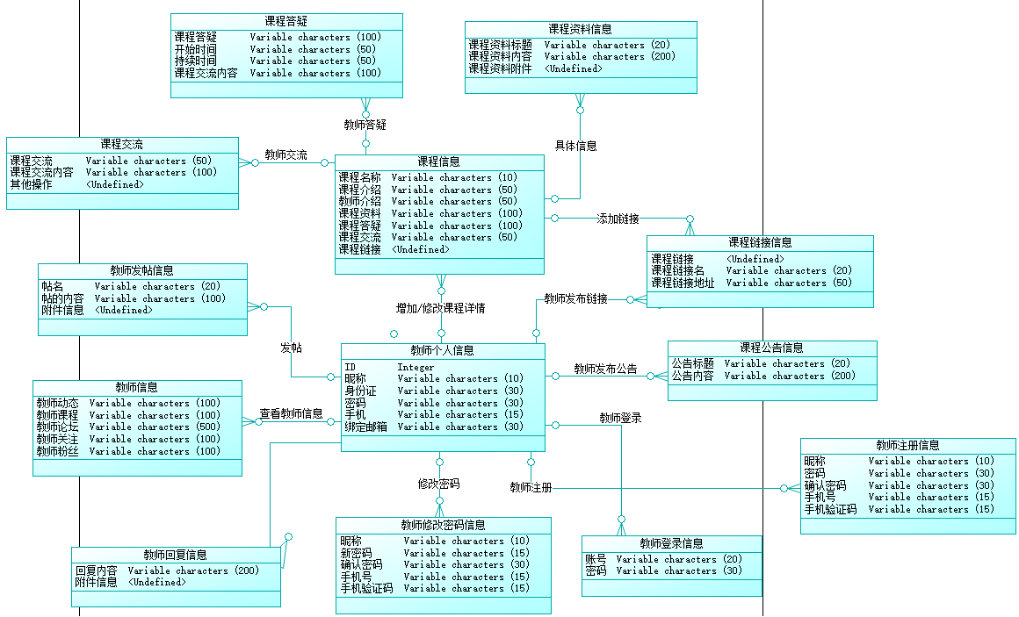

### 4.2.3管理员ER图

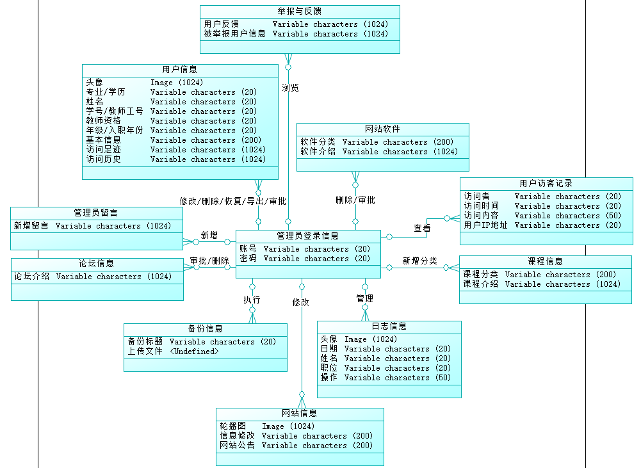

### 4.2.4游客ER图

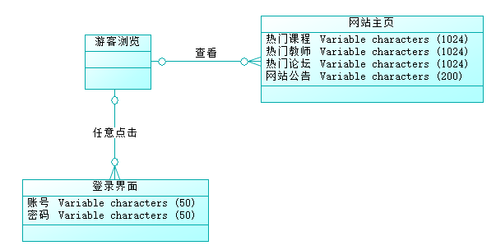

# 第5章 外部接口需求

## 5.1 网页界面

UI-1:软件工程系列课程教学辅助网站部分采用标准的GUI图形界面。

UI-2：网站界面整体采用简洁风格，网站颜色以黑白灰为主，字体为宋体，版权归属于G19小组。

UI-3：网站的页面可通过键盘和鼠标结合的方式来完成导航。

UI-4：网站的每一屏都有“首页”“教师”“课程”链接来进行导航。

UI-5：网站出现的所有错误信息和提示信息均采用Windows标准提示框

### 5.1.1 游客

#### 5.1.1.1 游客主页

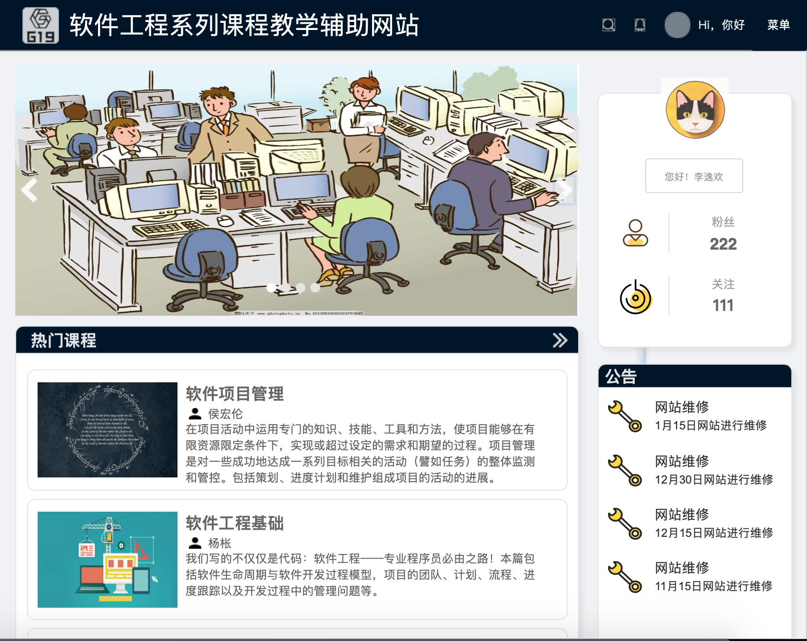

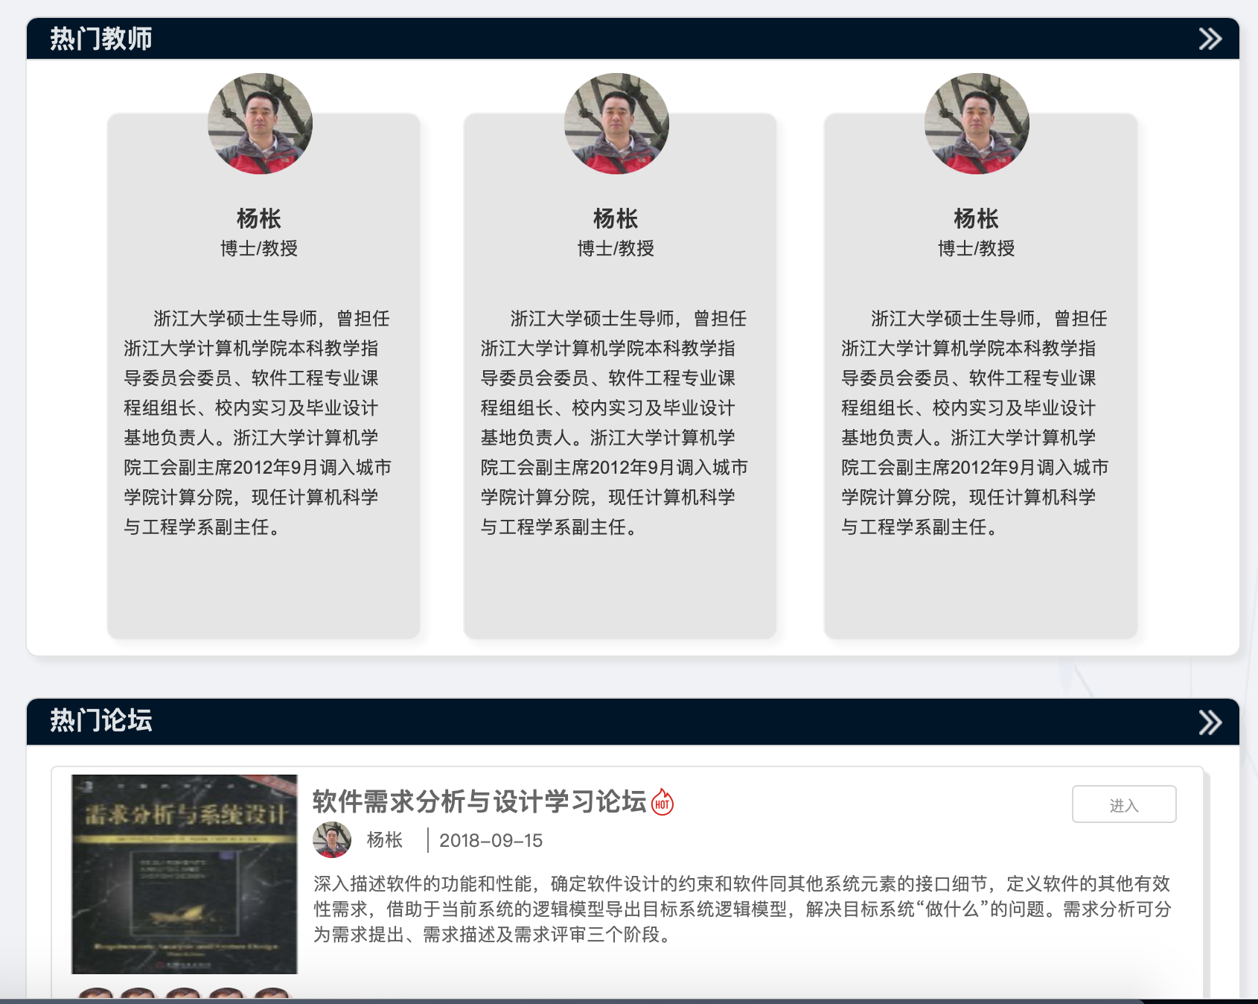

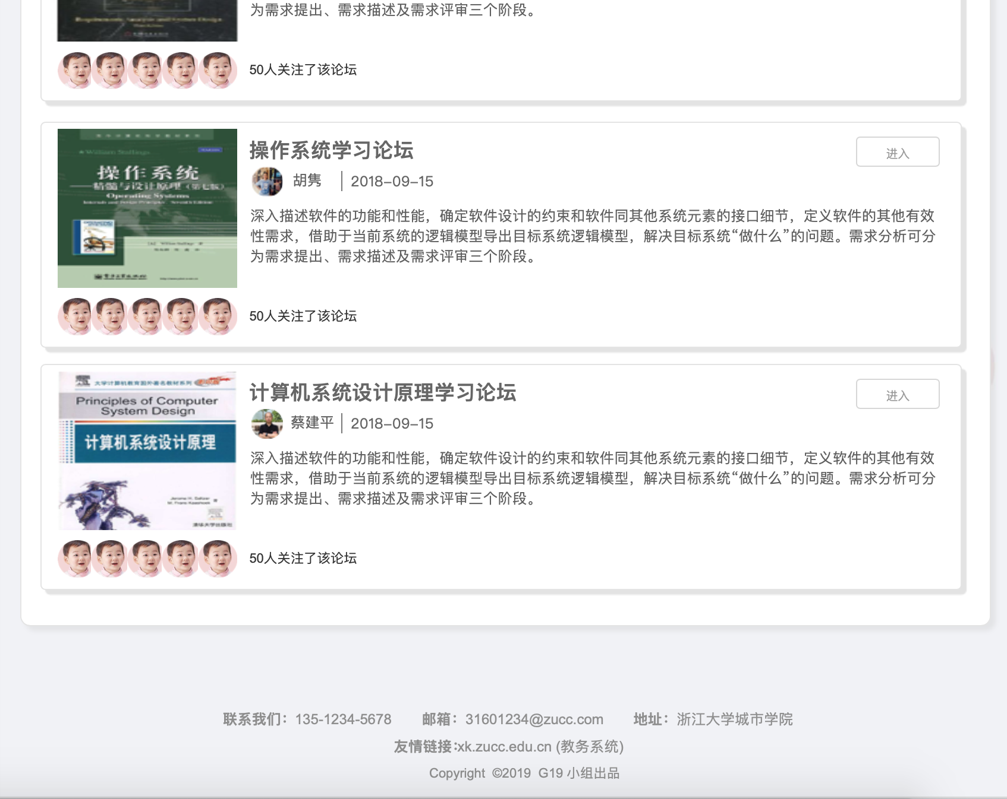

#### 5.1.1.2 游客登录

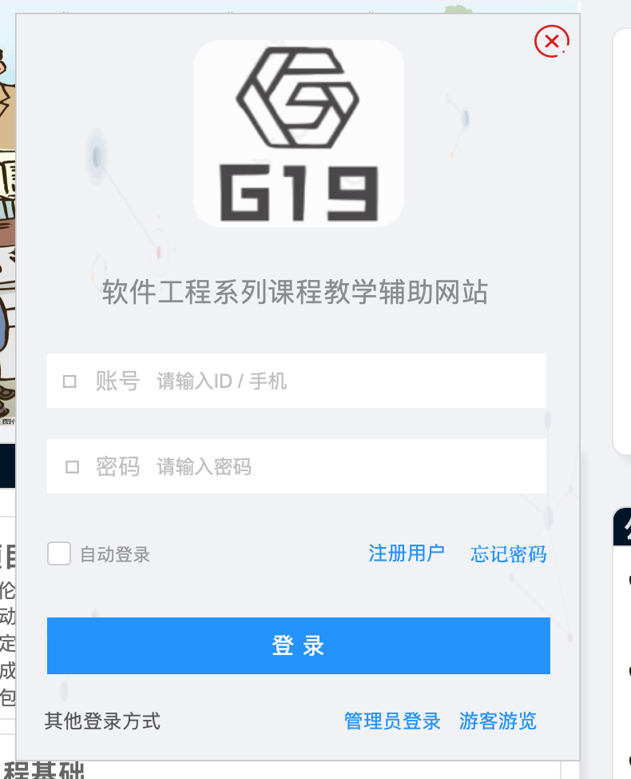

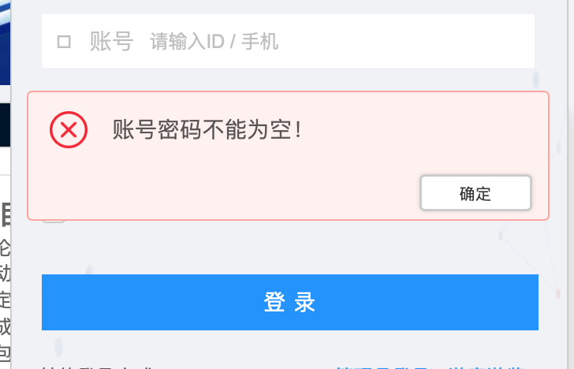

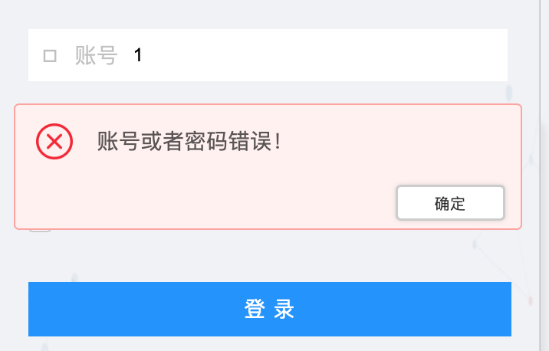

### 5.1.2学生

#### 5.1.2.1 学生主页

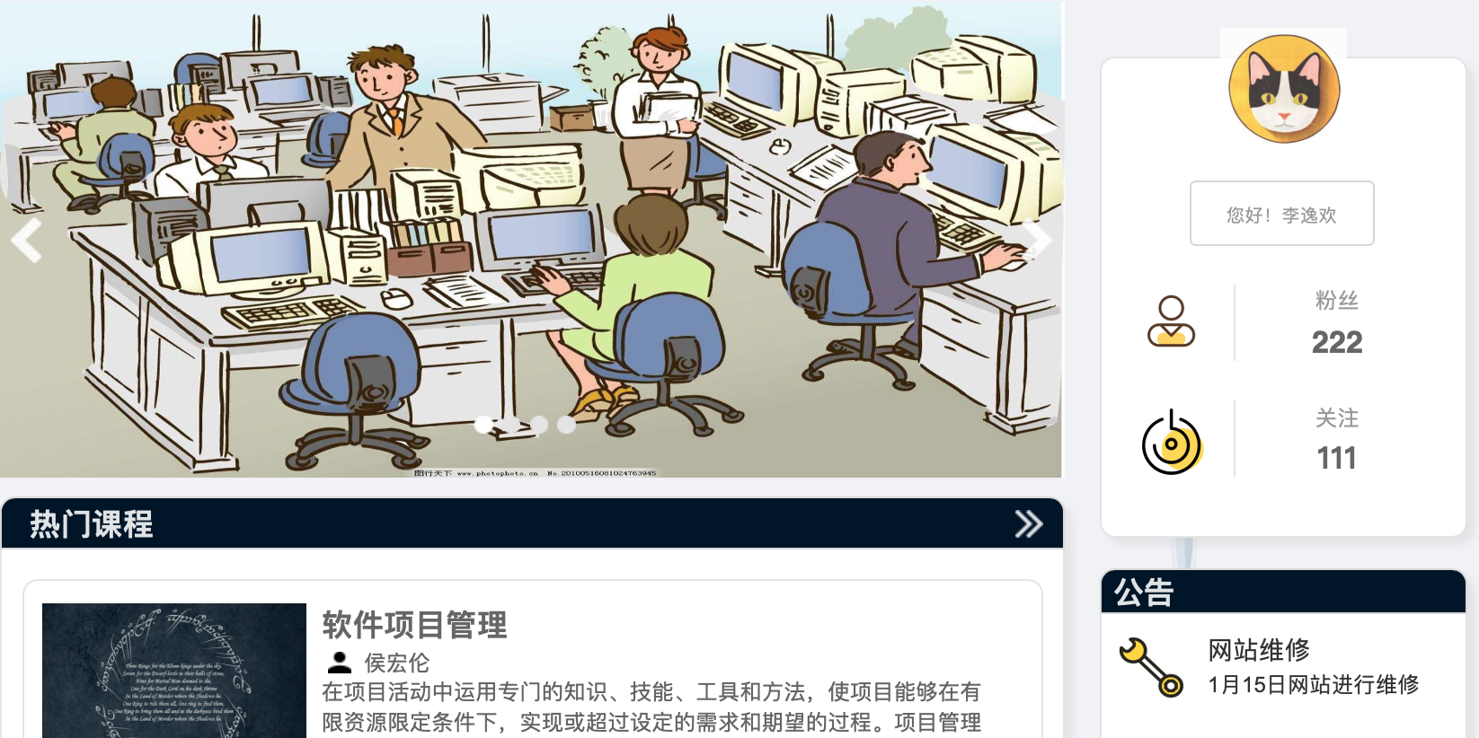

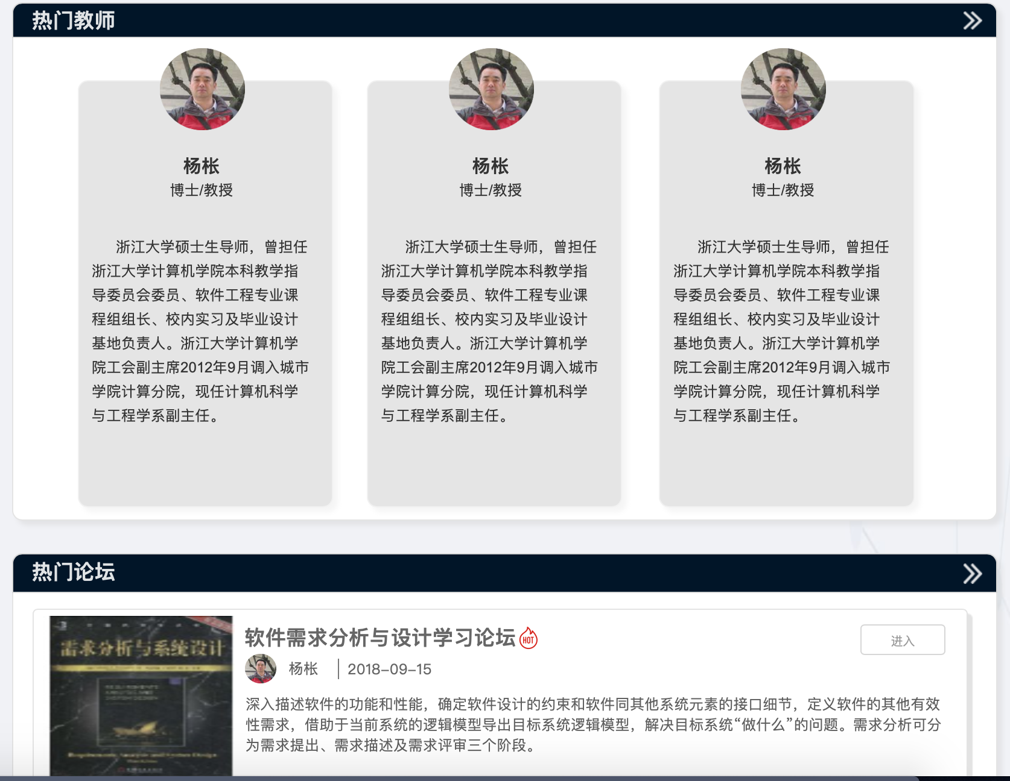

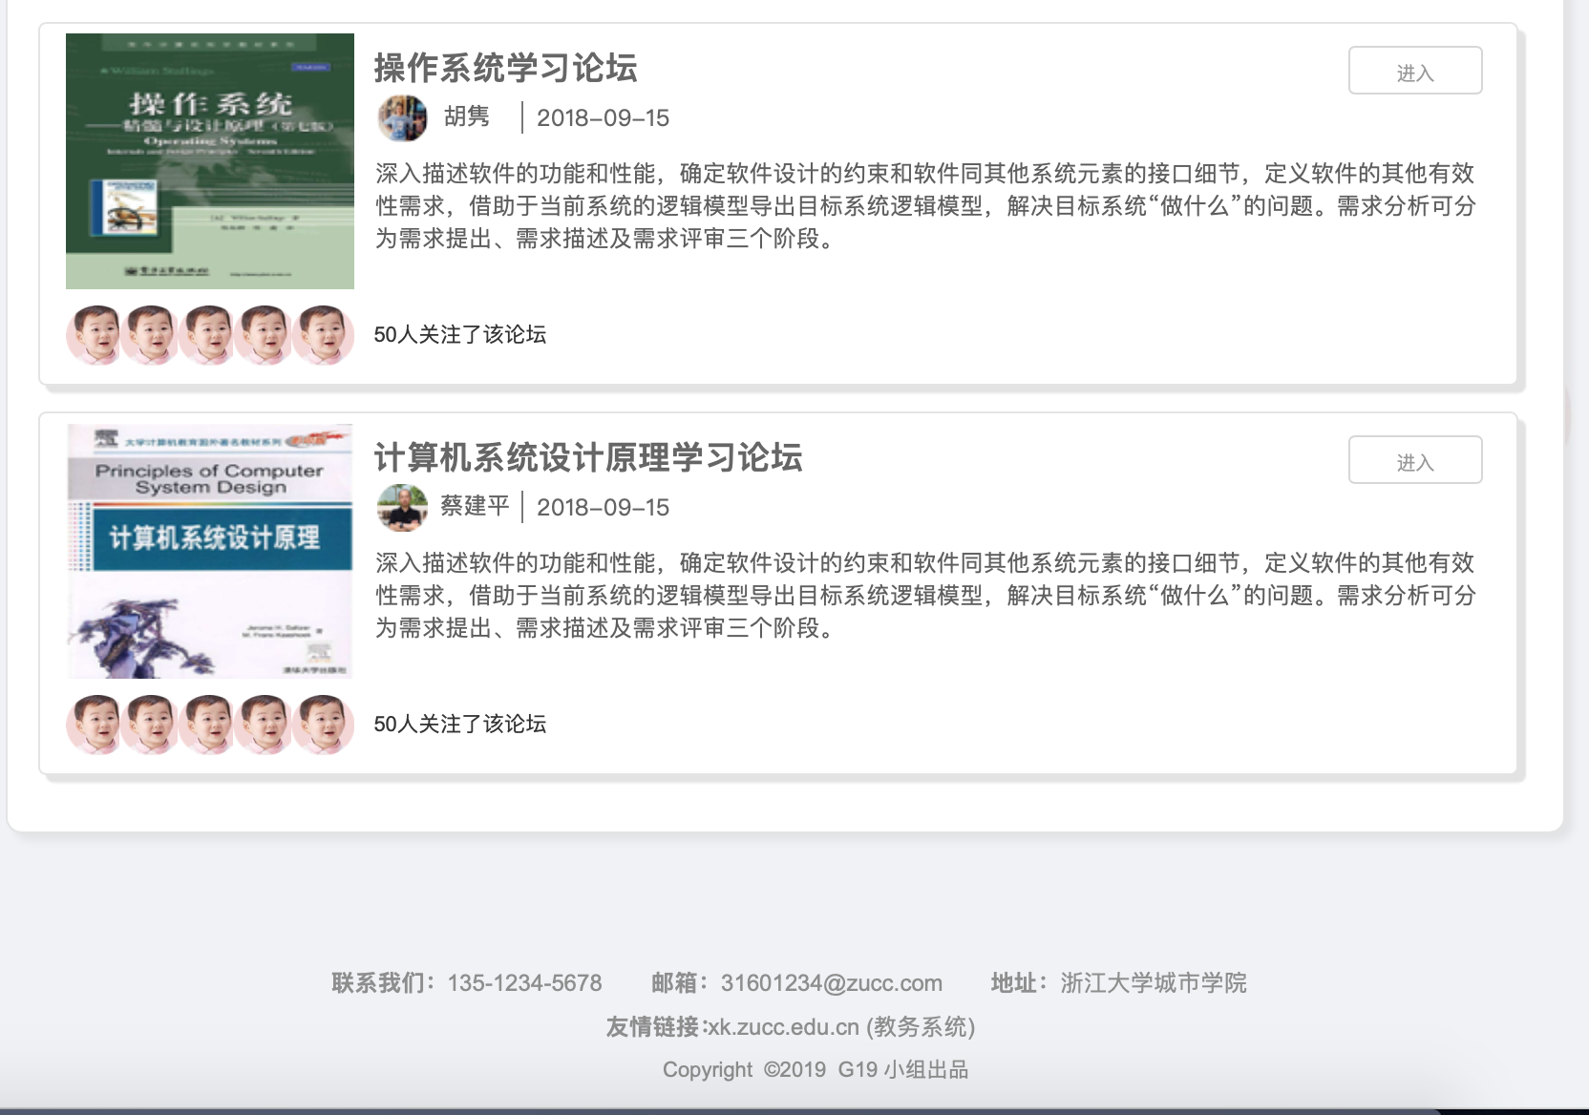

5.1.2.2学生个人中心

我的课程

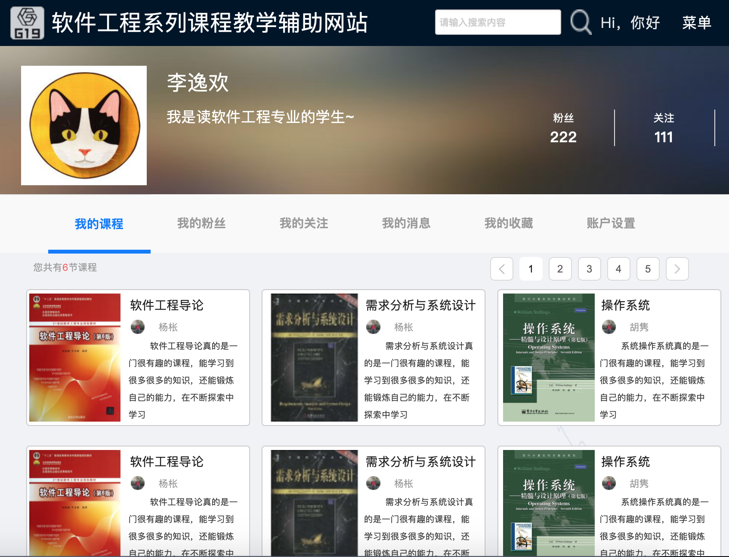

我的粉丝

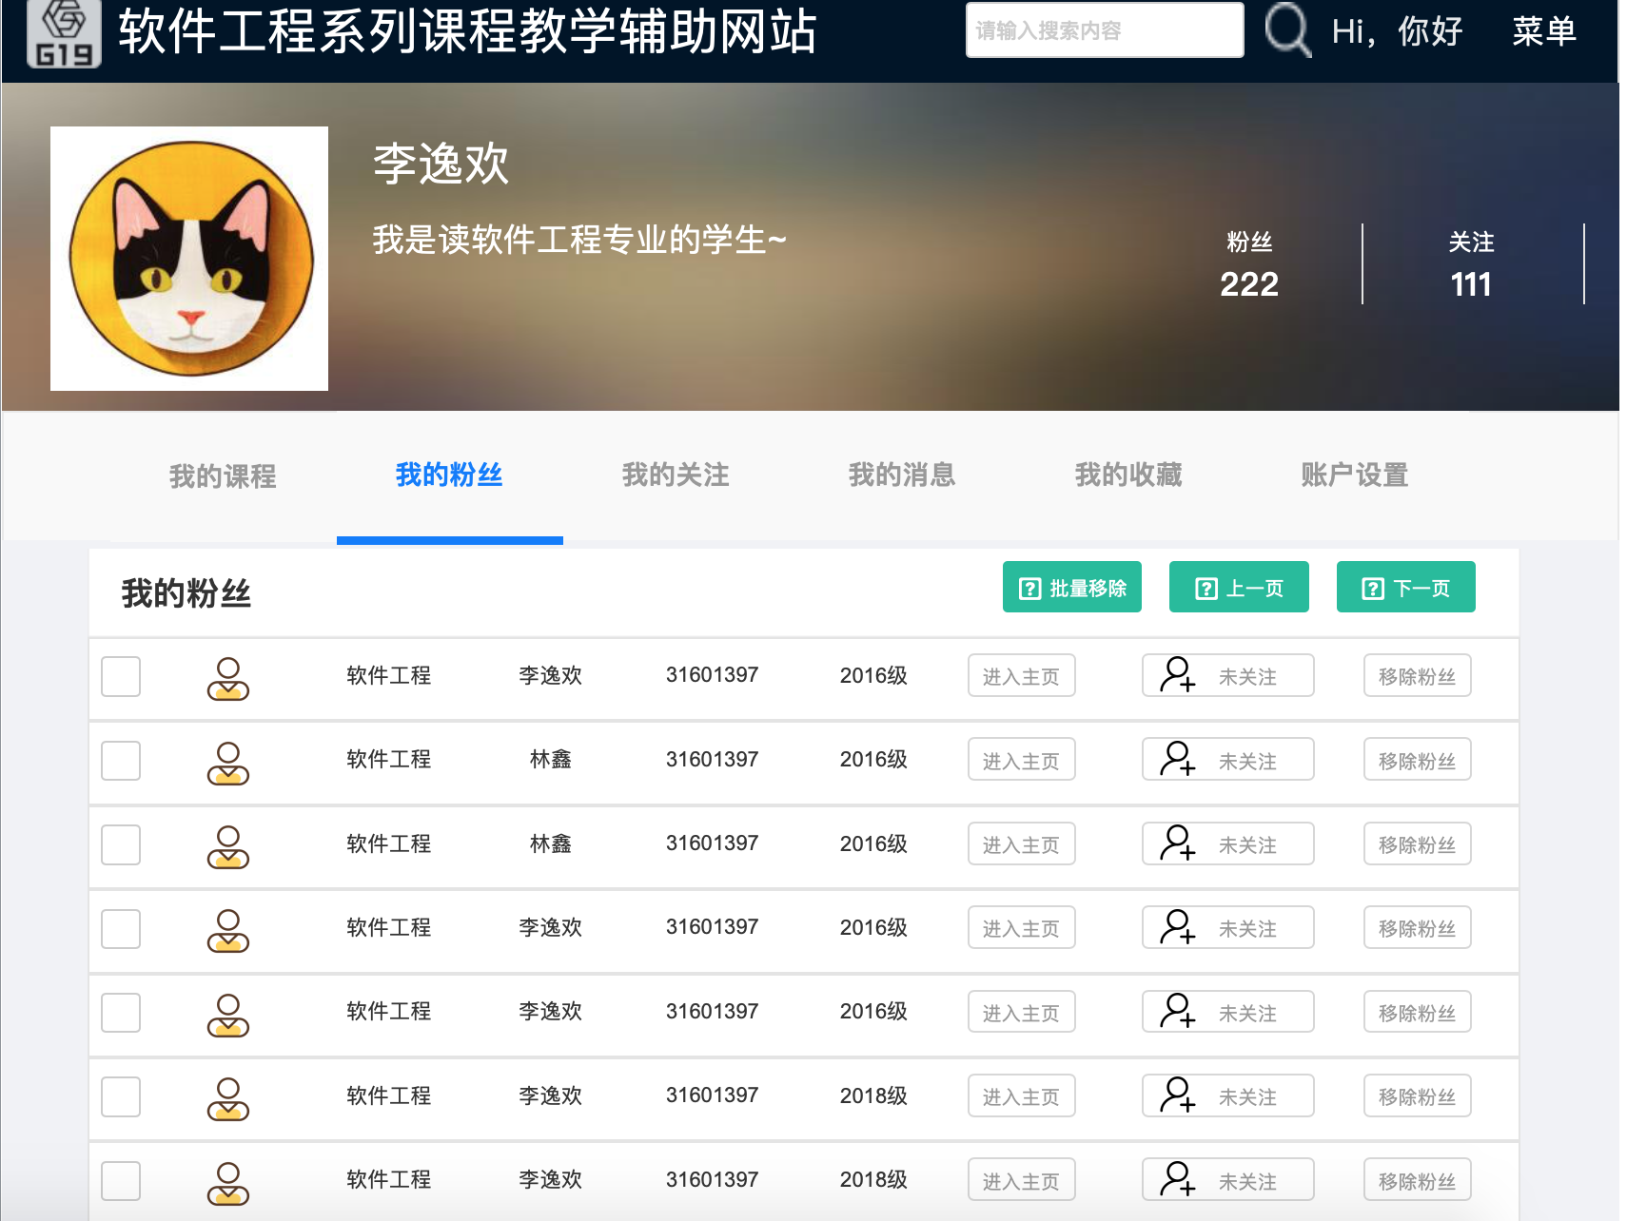

点击关注

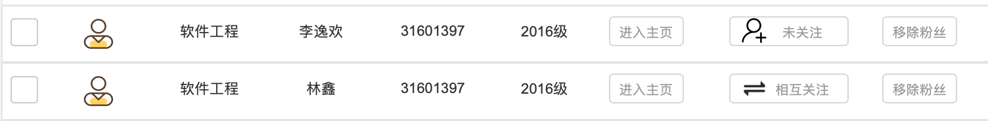

点击移除粉丝（粉丝林鑫被移除）

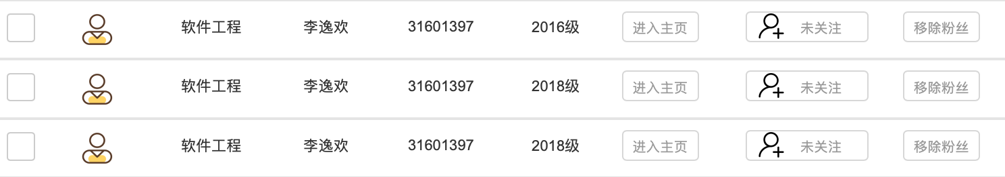

点击进入主页

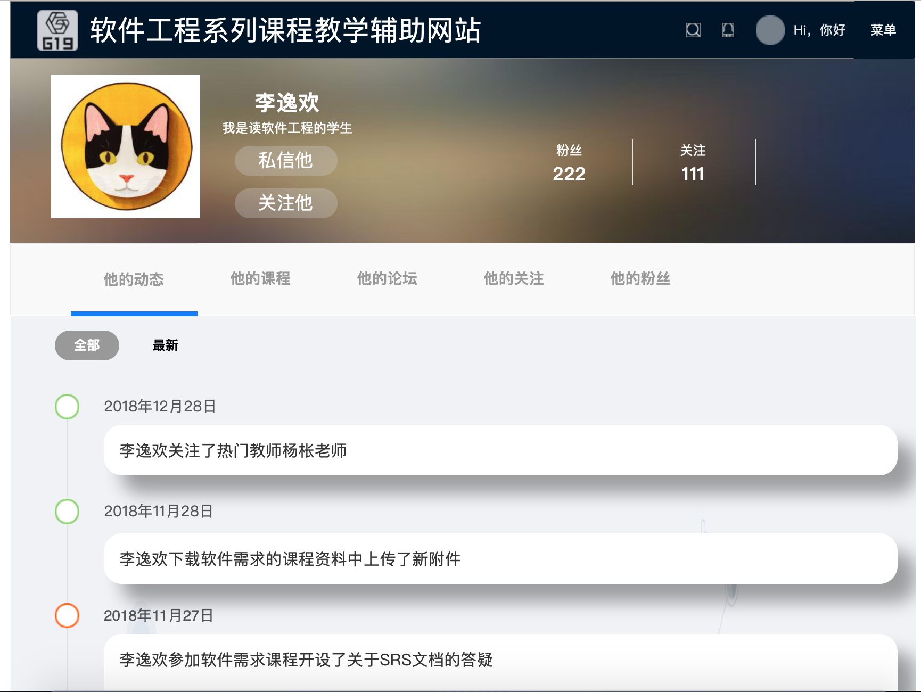

点击批量移除（三个粉丝被移除）

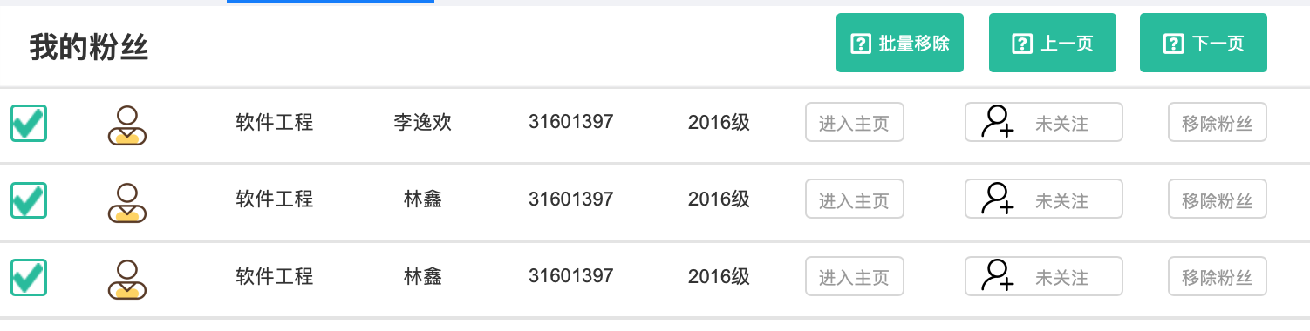

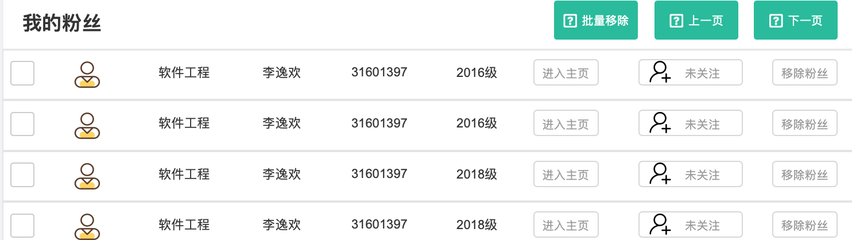

我的关注（人）

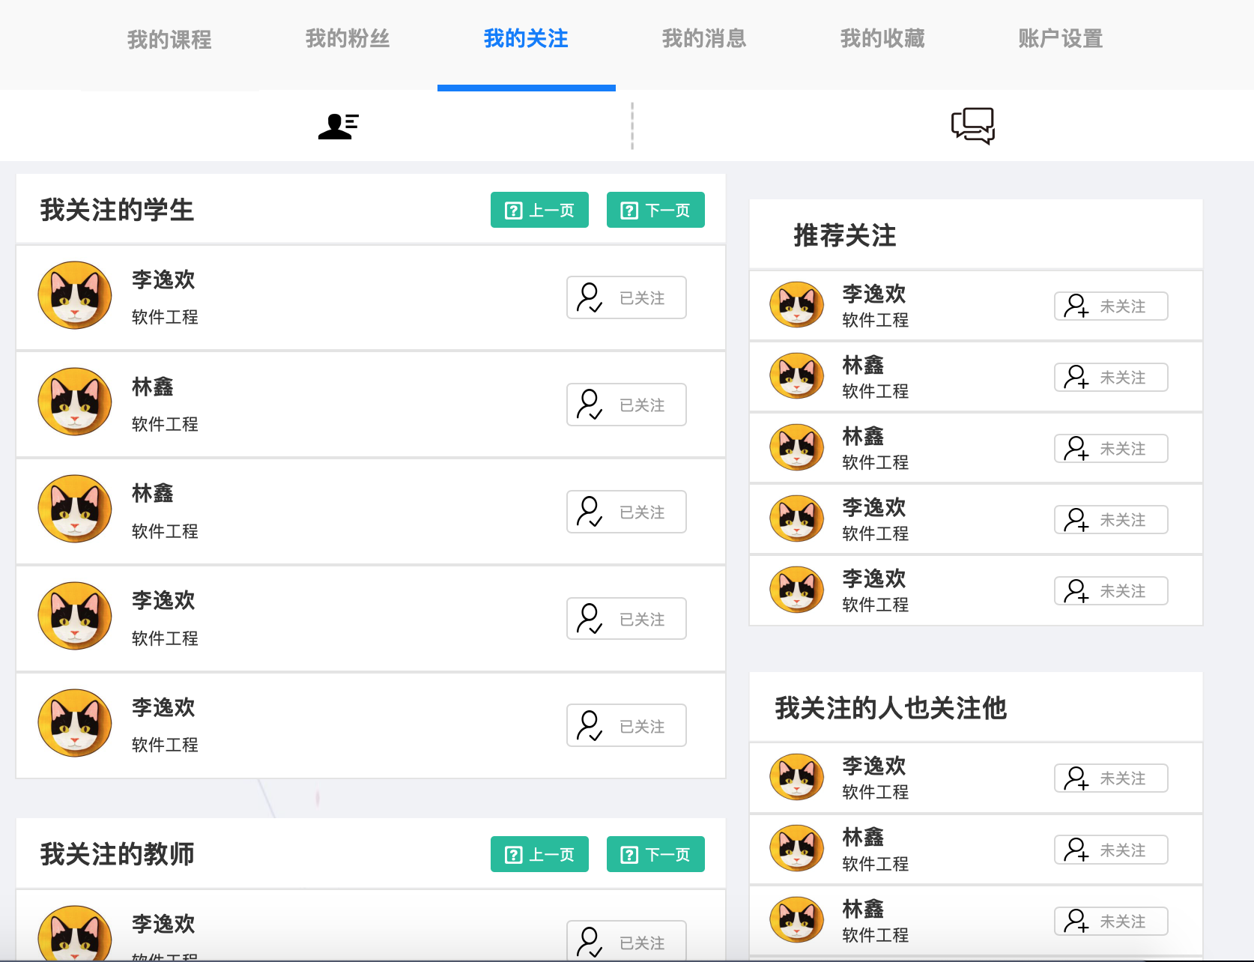

点击已关注/未关注

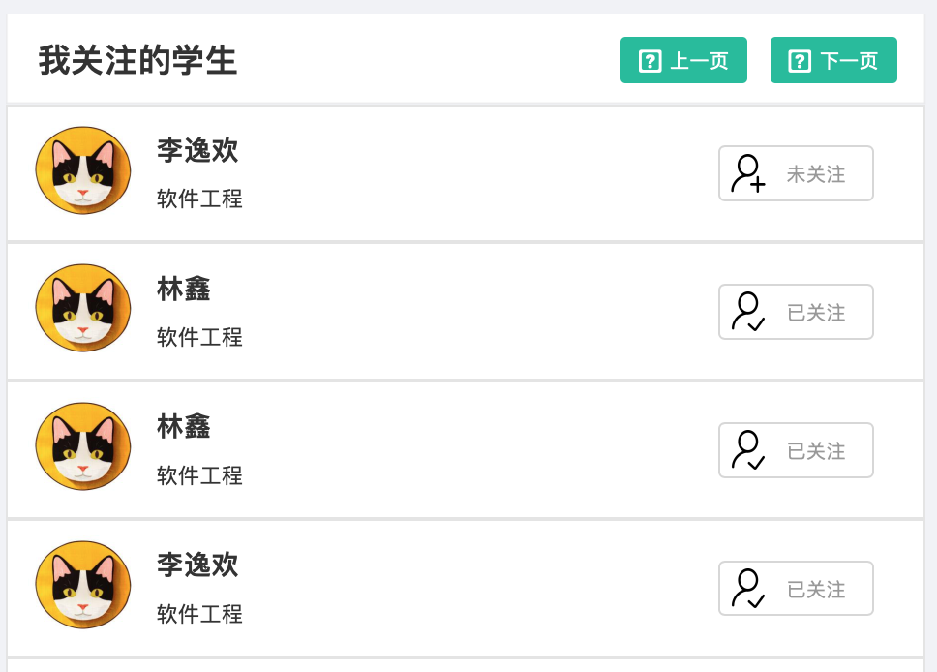

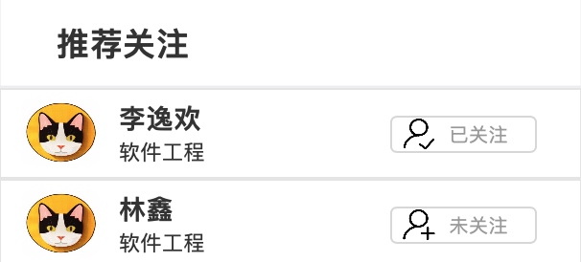

我的关注（论坛）

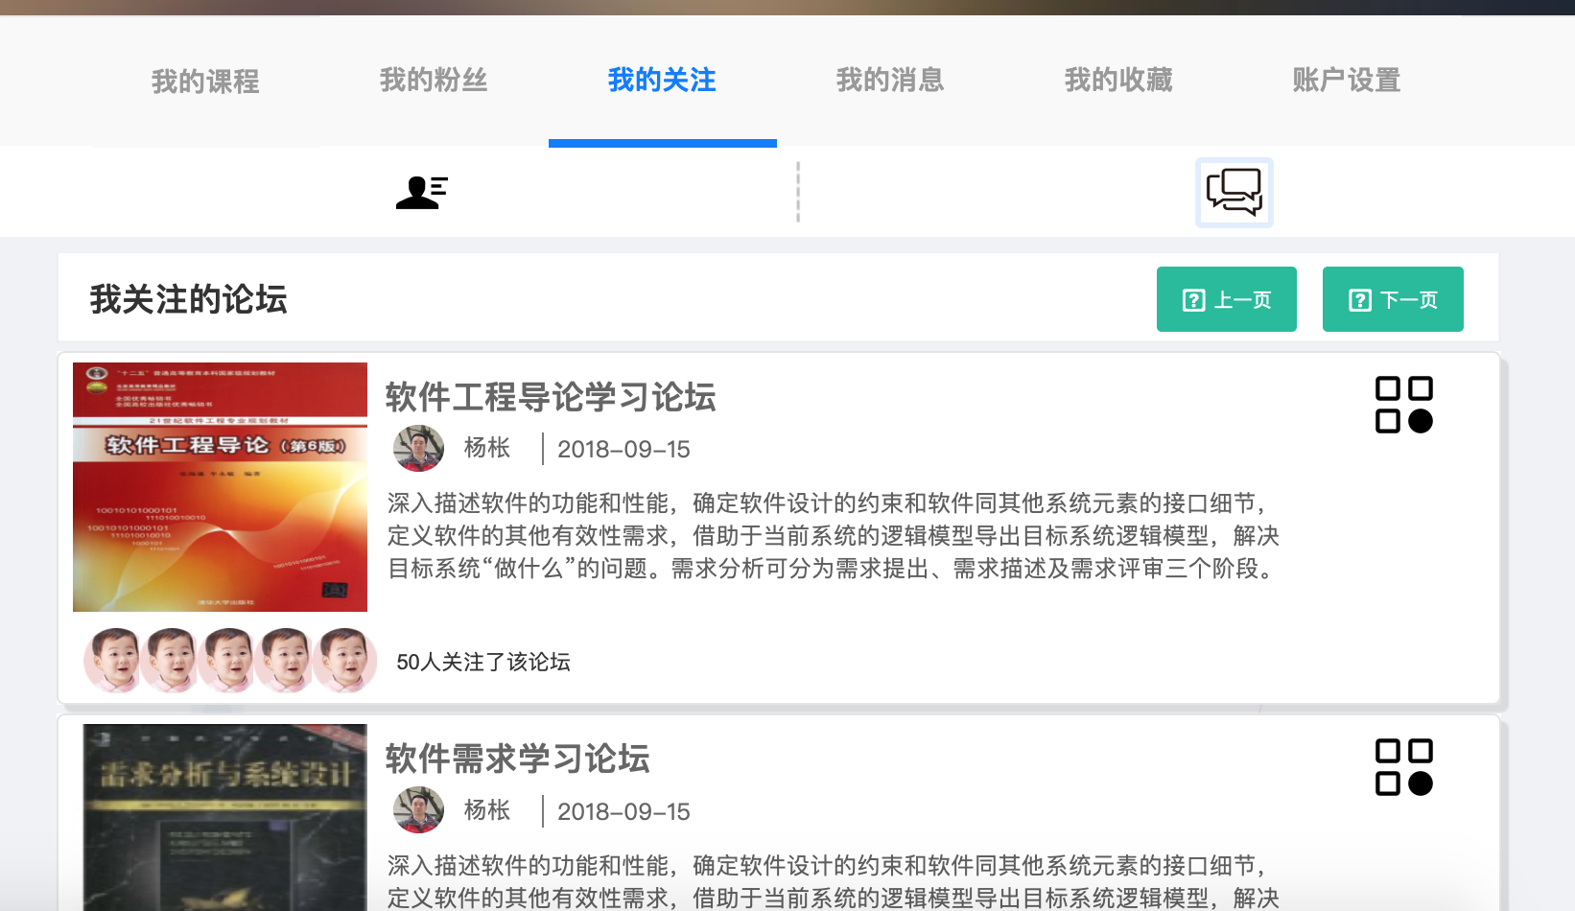

点击图标

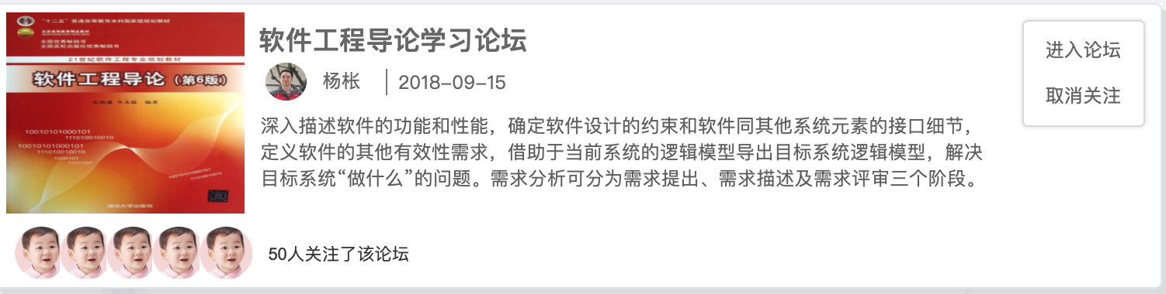

点击进入

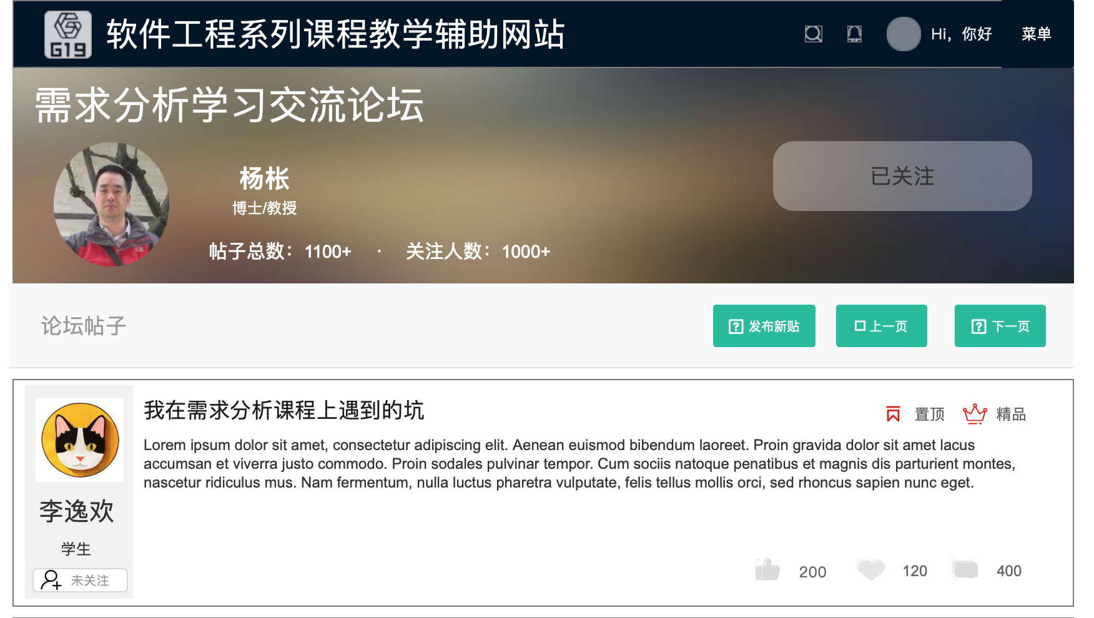

点击取消关注

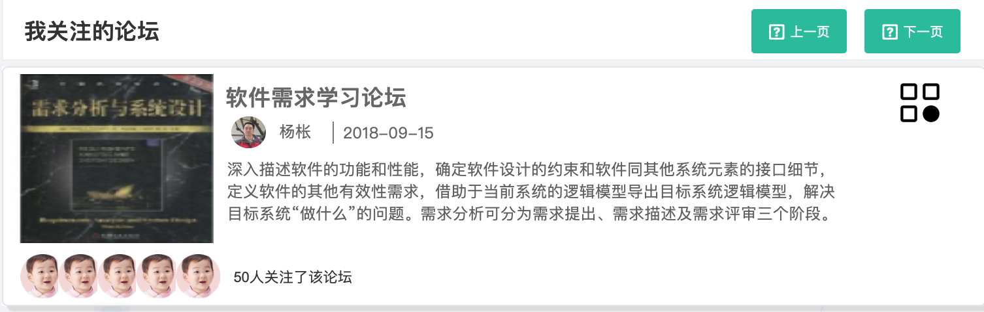

我的消息（私信）

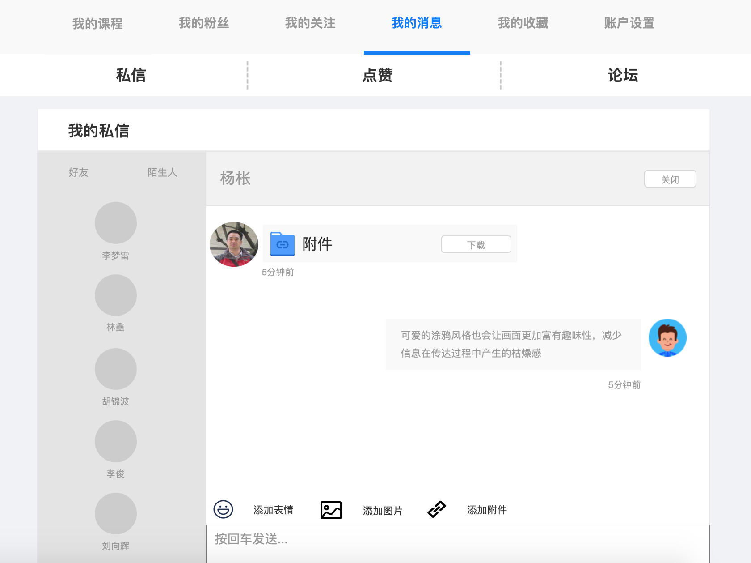

点击下载

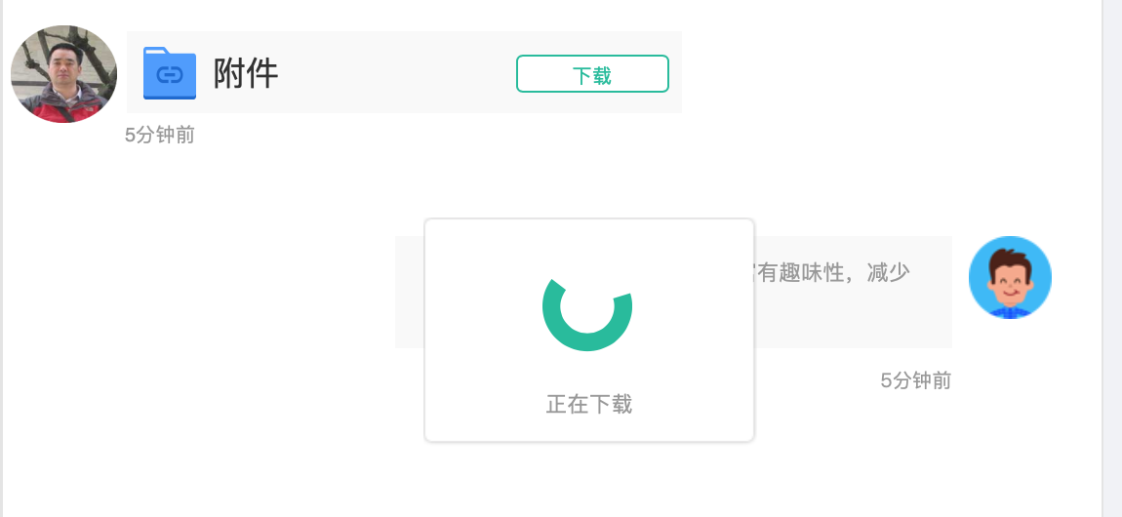

添加附件

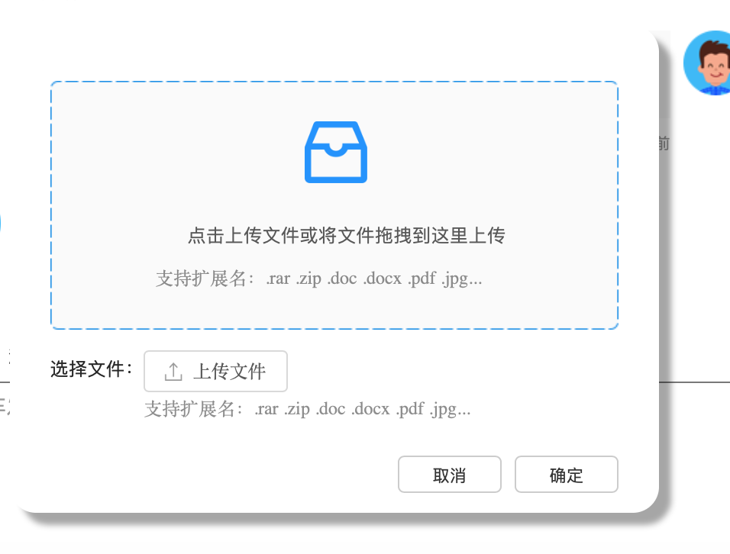

我的消息（点赞）

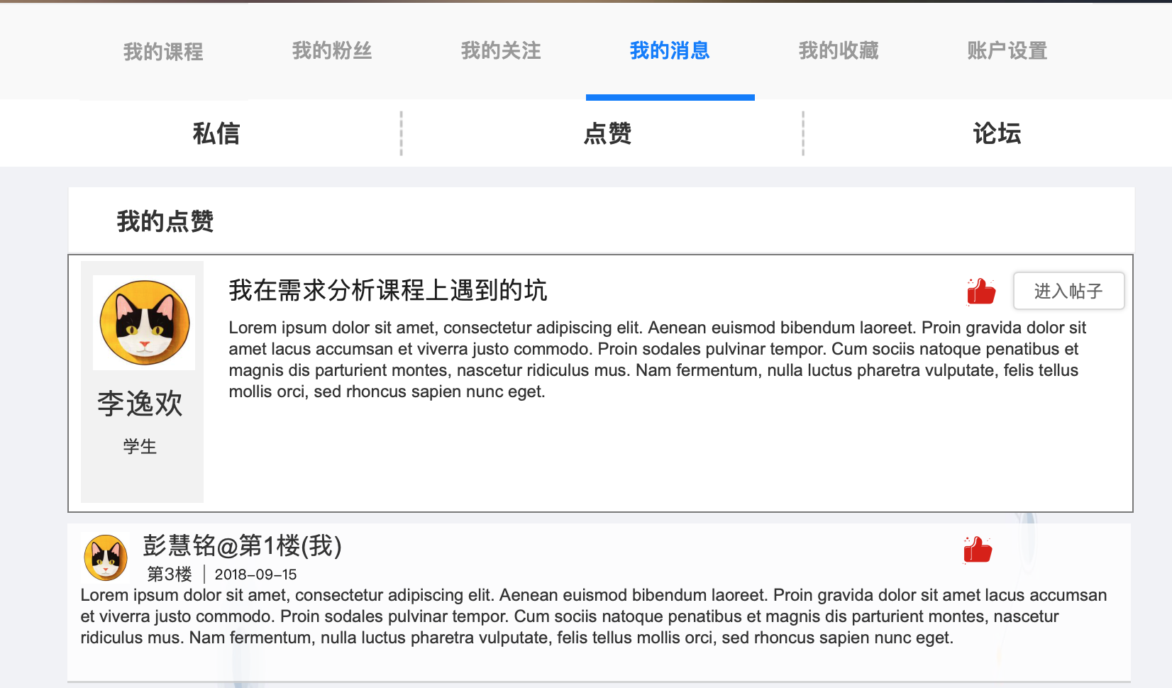

点击进入帖子

点击点赞图标

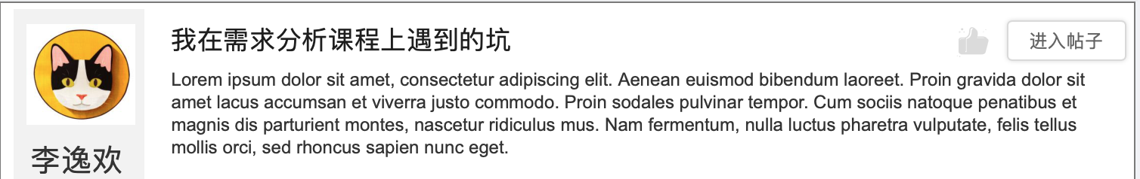

点击更多图标

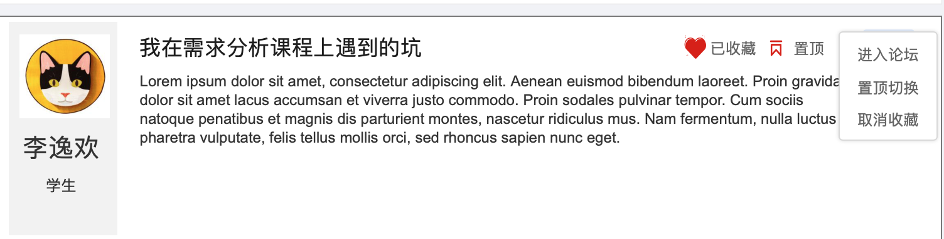

点击进入论坛



点击置顶切换（置顶被取消）

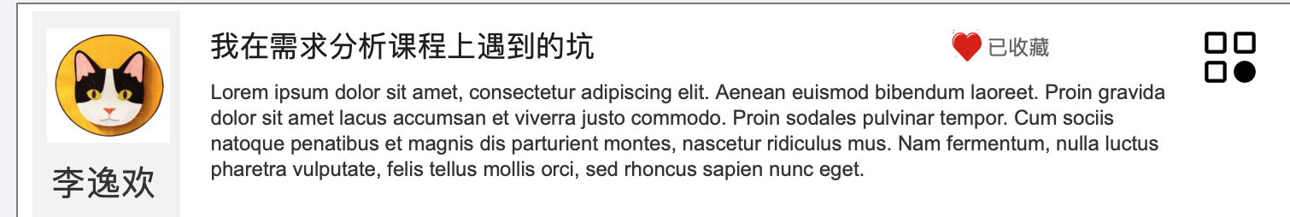

点击取消收藏

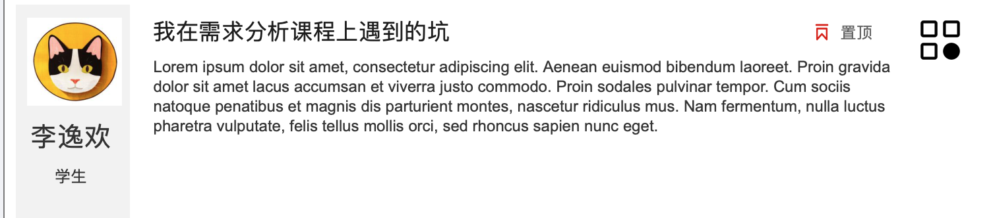

我的消息（论坛）

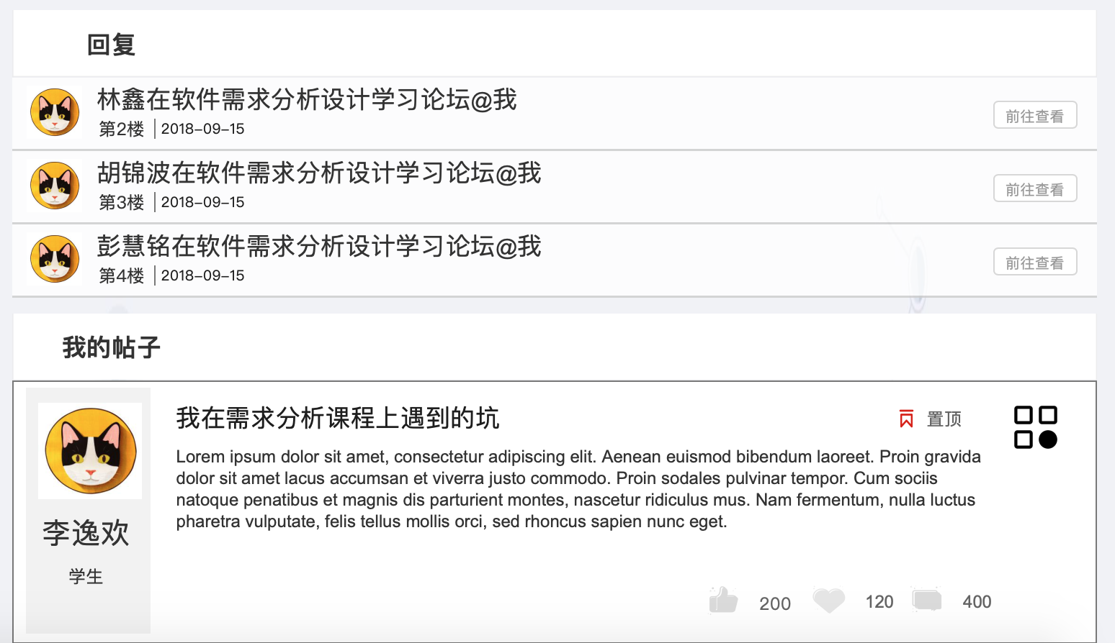

点击前往查看

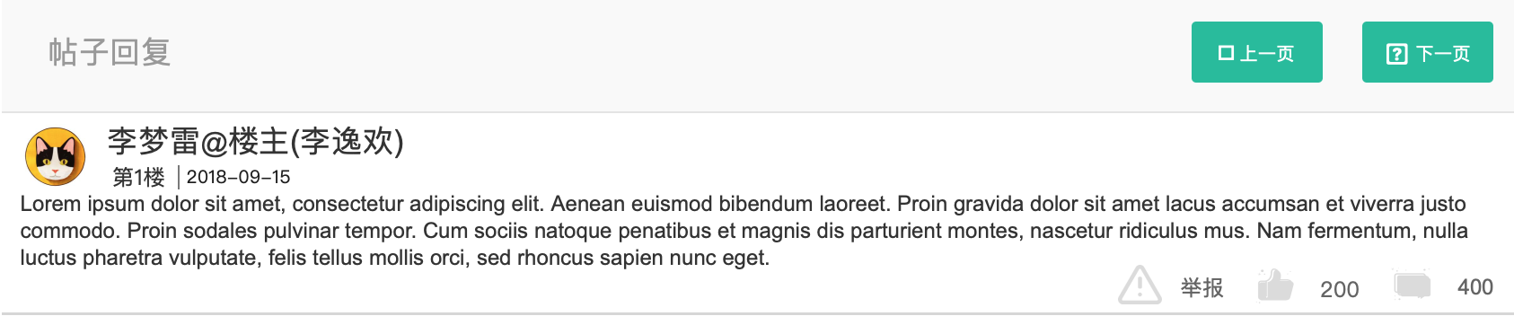

账户设置（账户与密码）

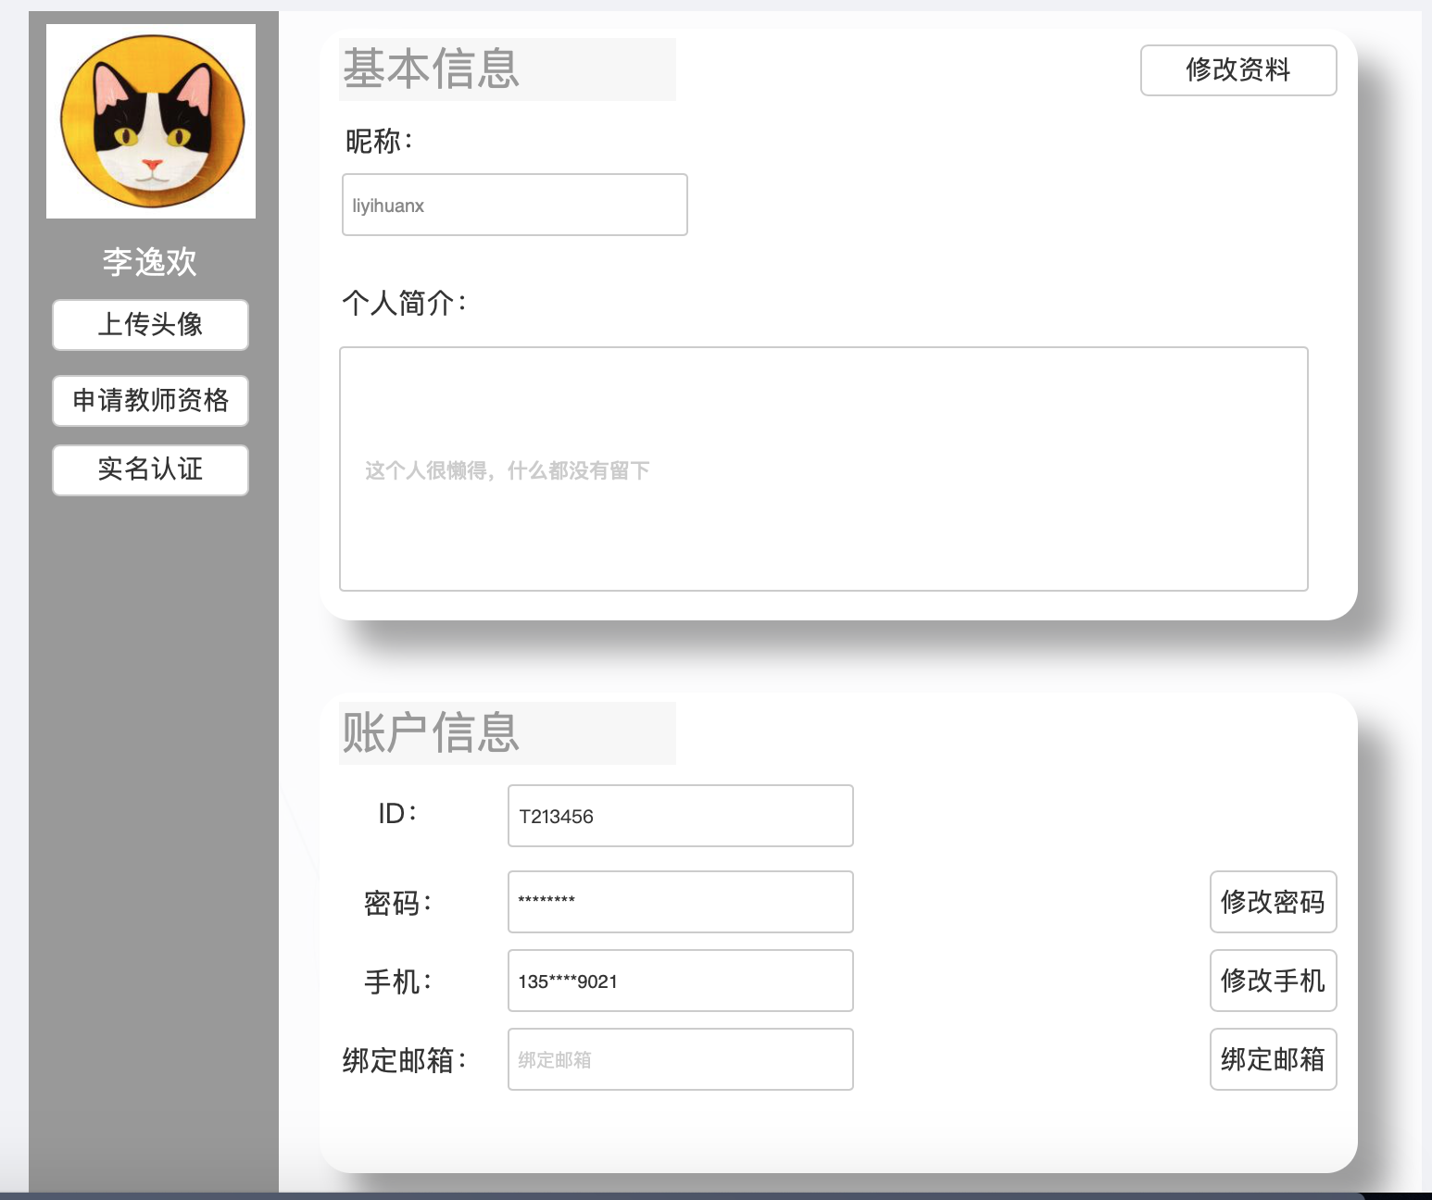

点击上传头像

点击申请教师资格

点击实名认证

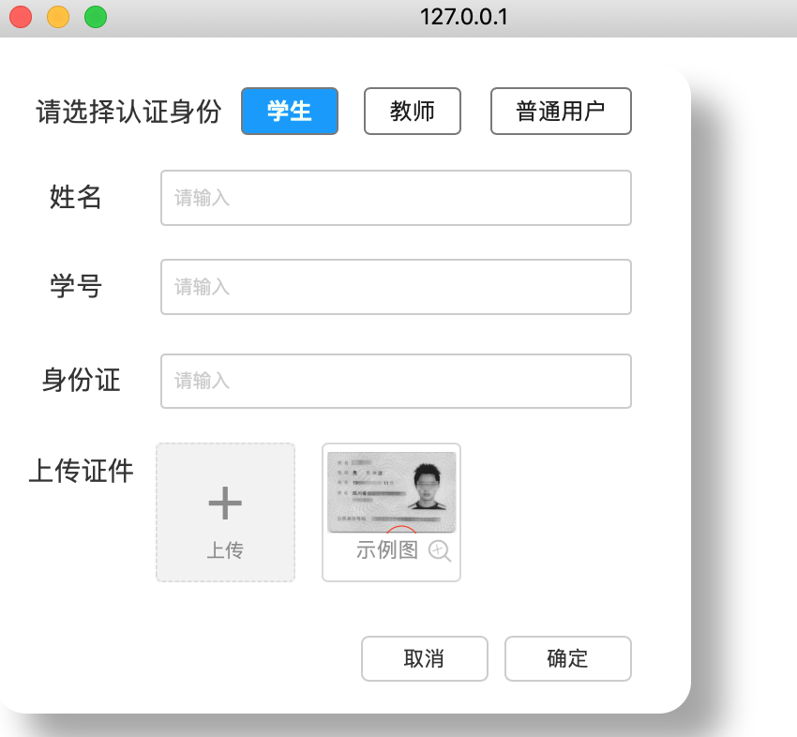

点击修改密码

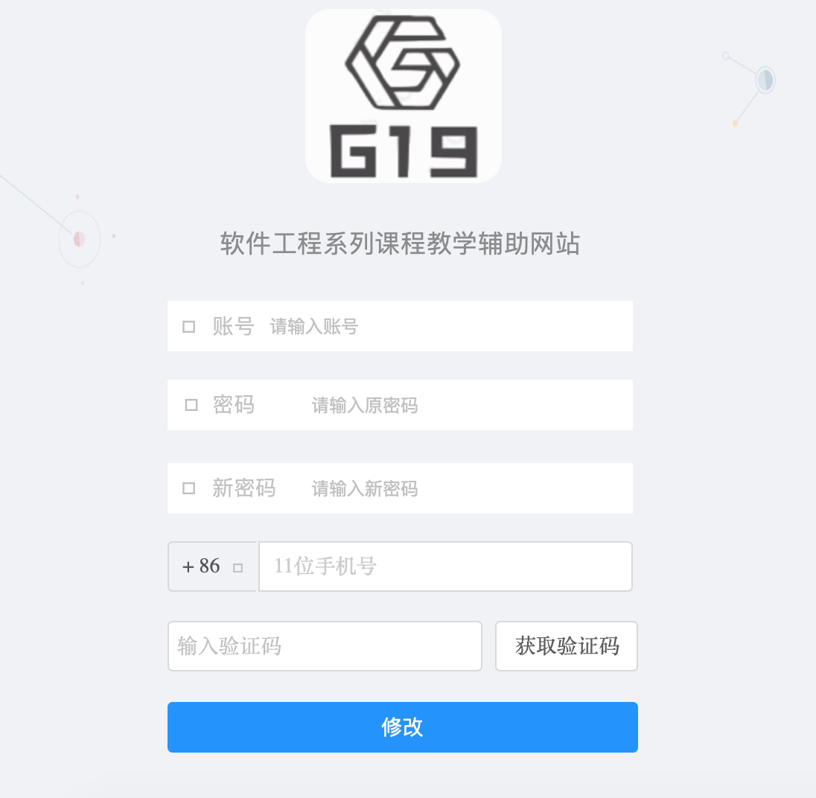

点击修改资料

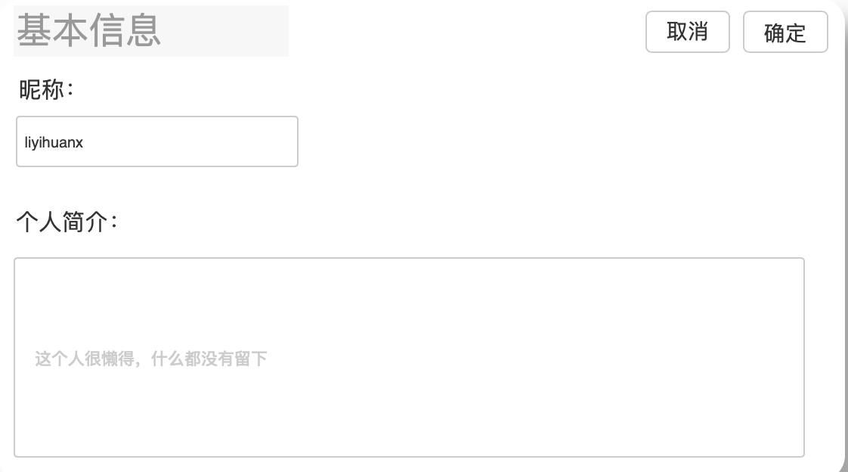

账户设置（消息设置）

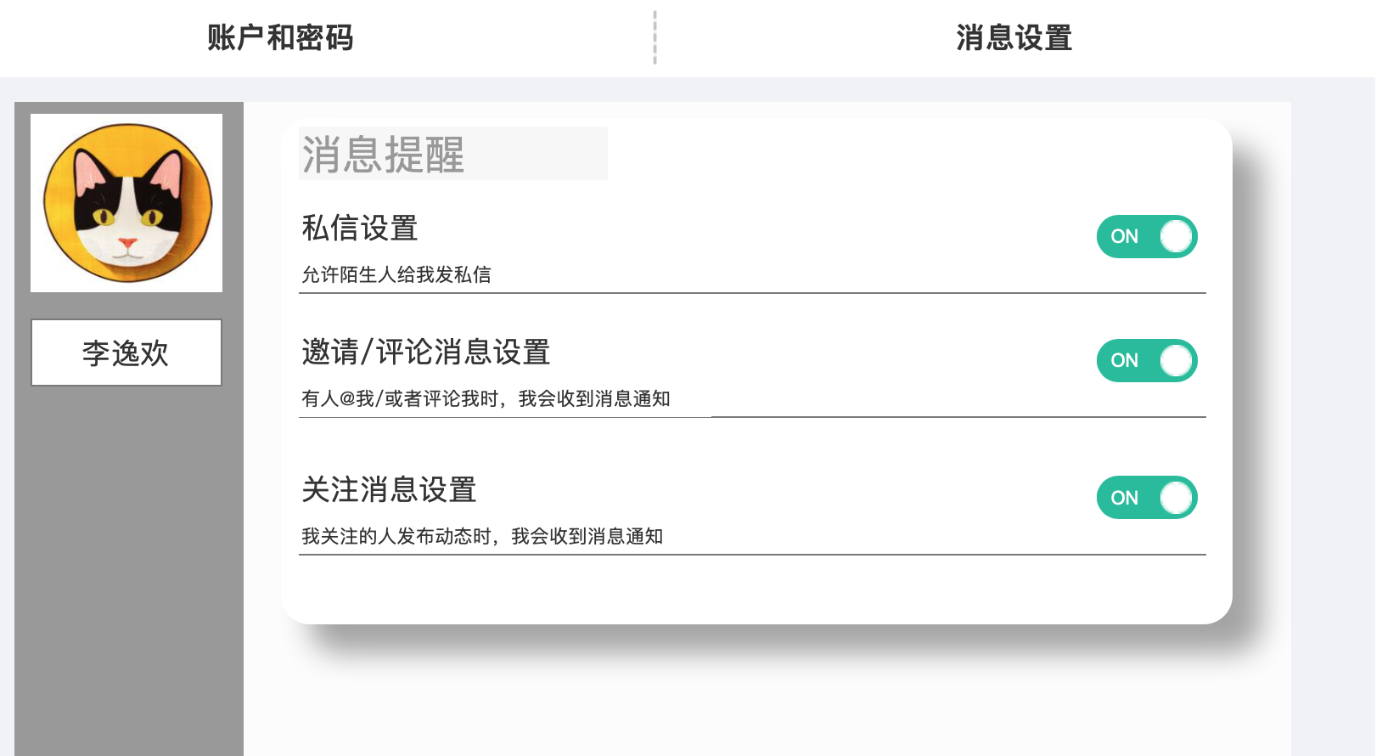

5.1.2.3我的课程（学生）

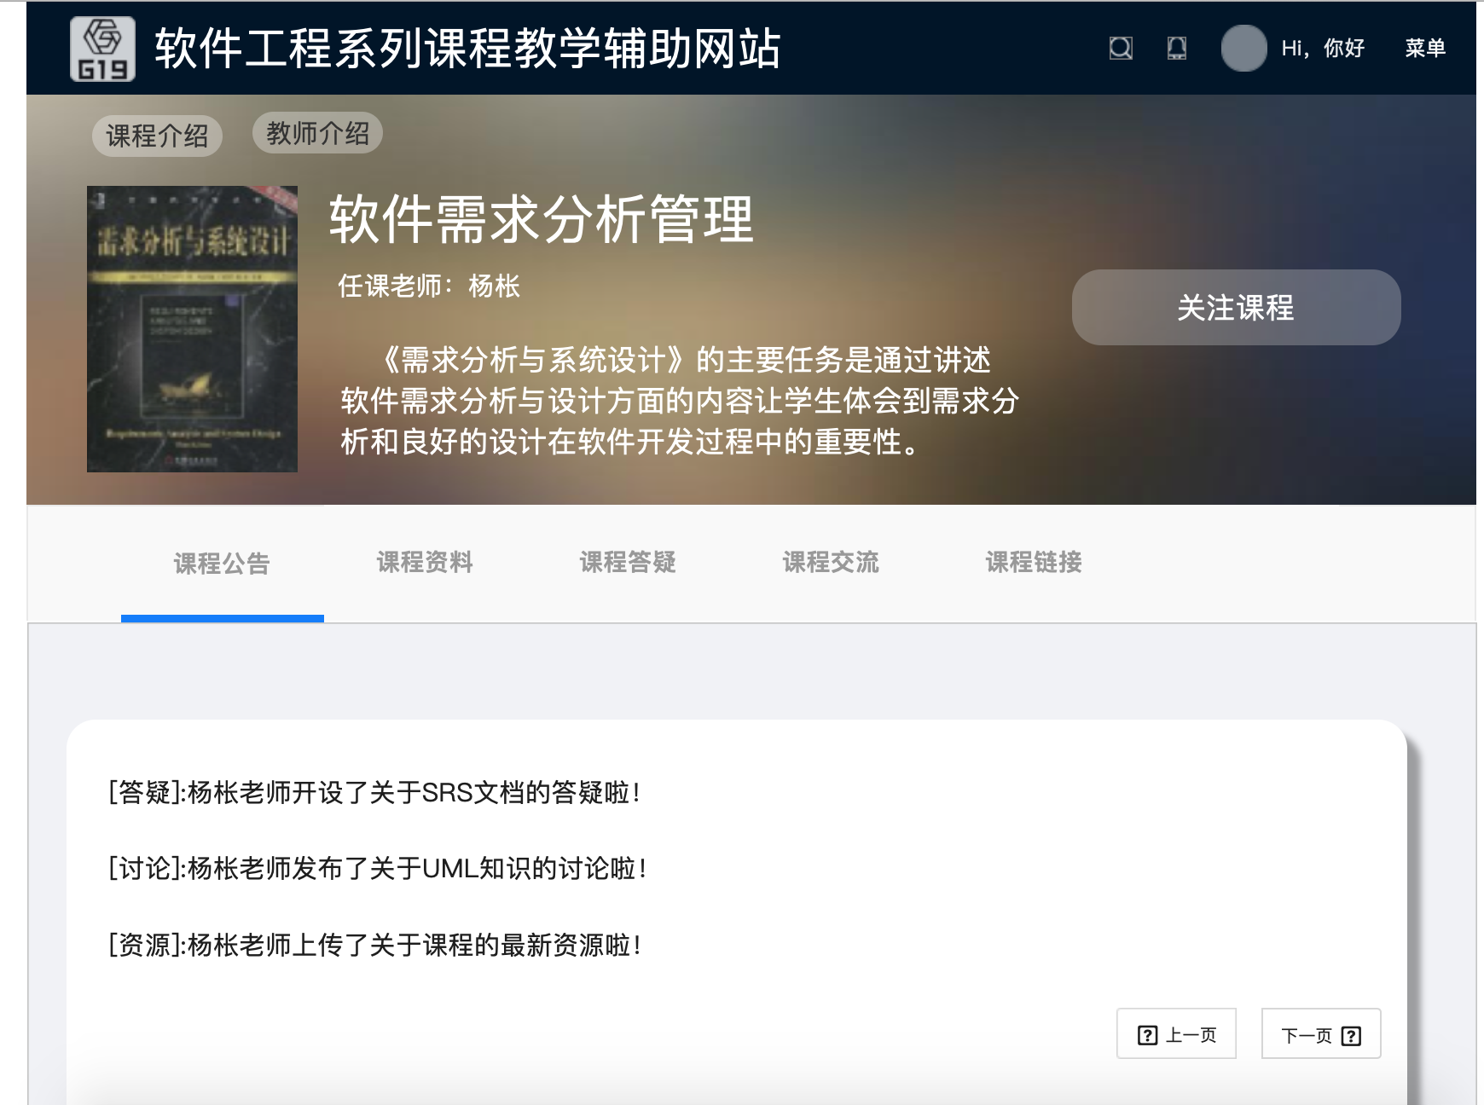

点击课程介绍

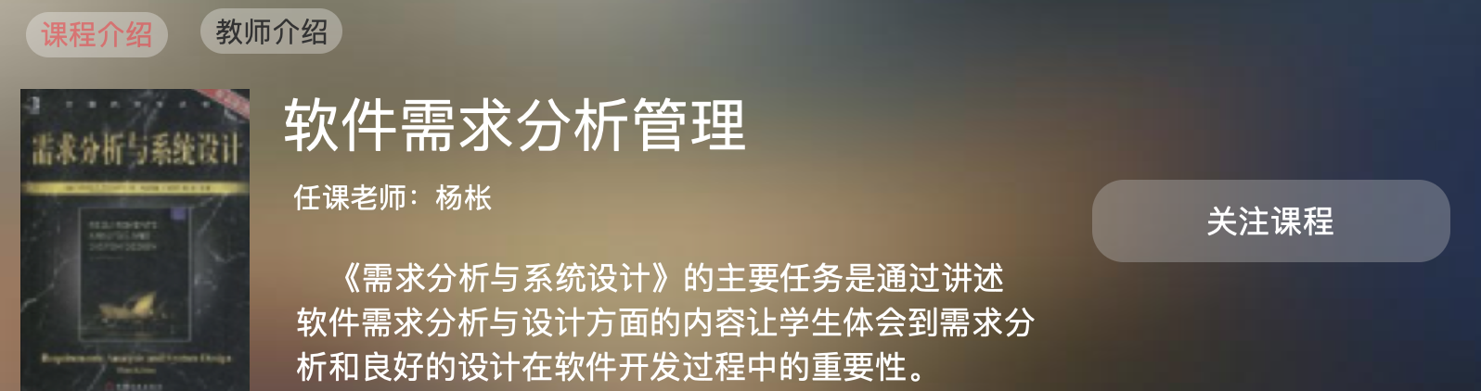

点击教师介绍

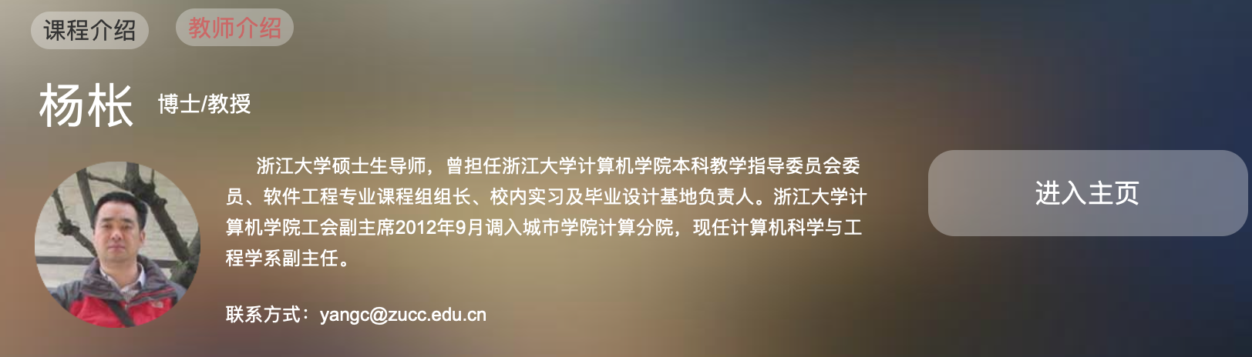

点击进入主页

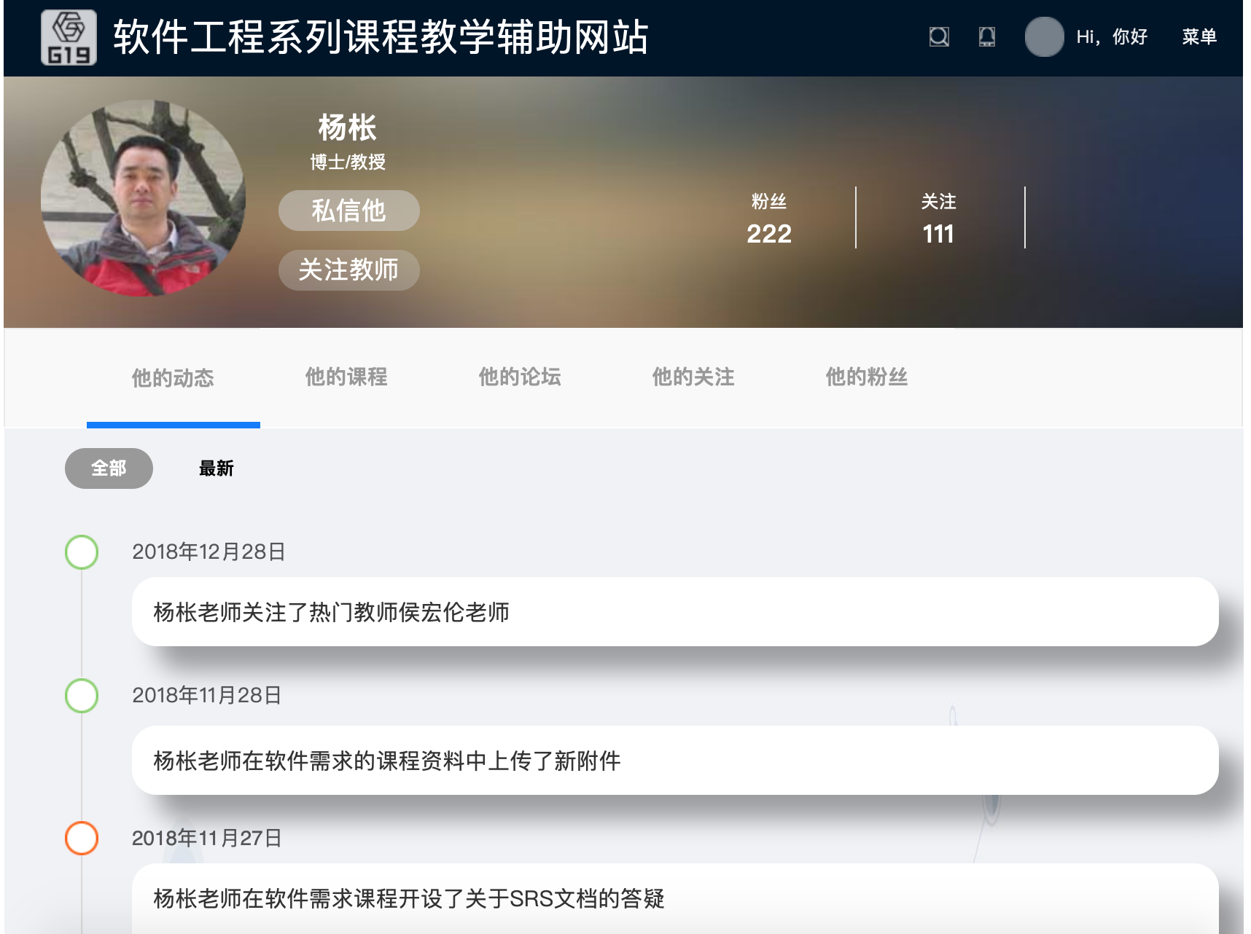

课程公告

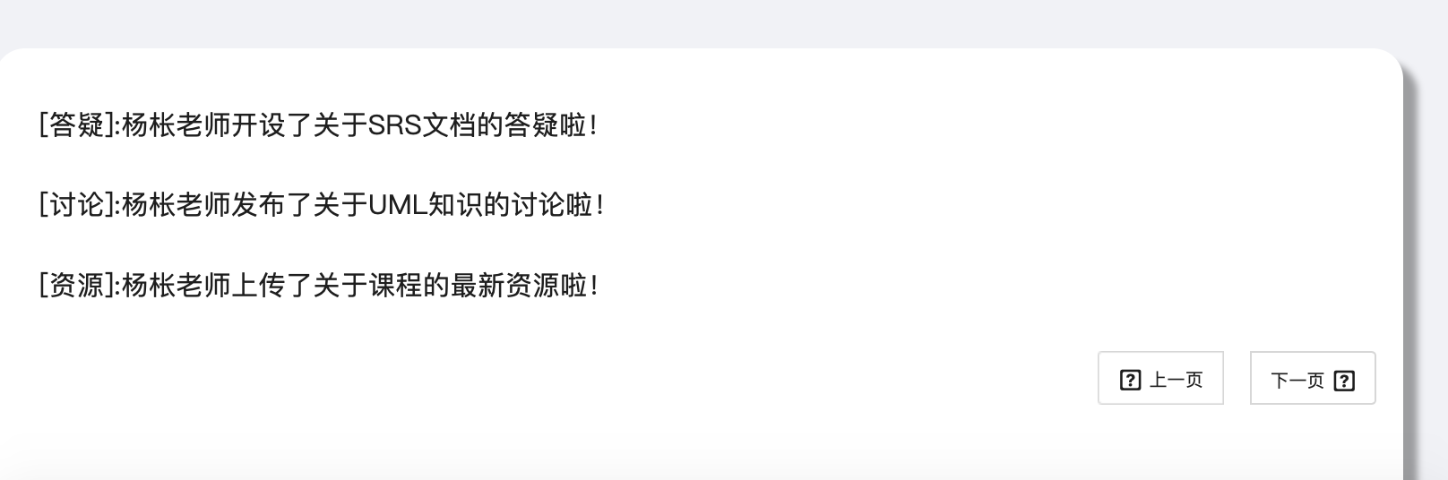

课程资料

点击视频

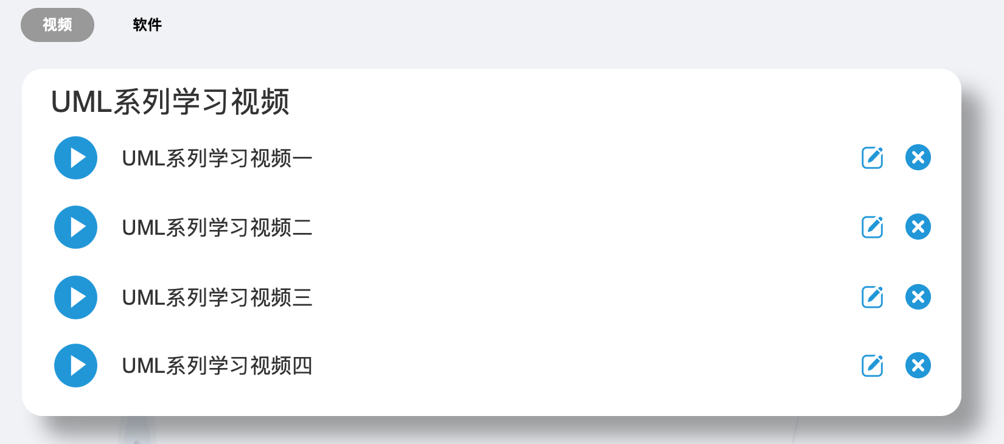

点击软件

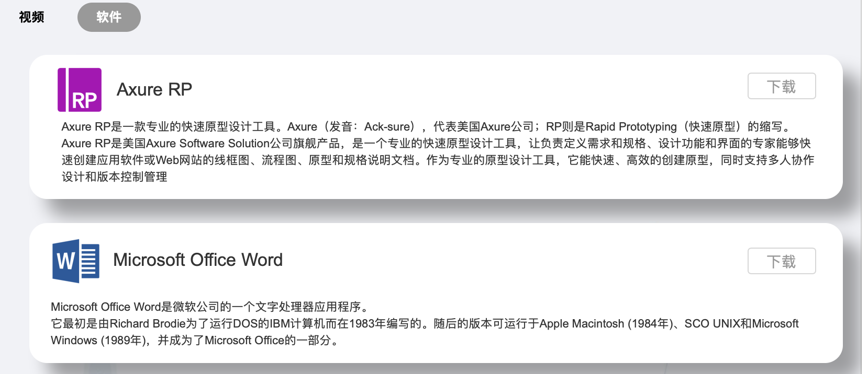

课程答疑

点击正在答疑

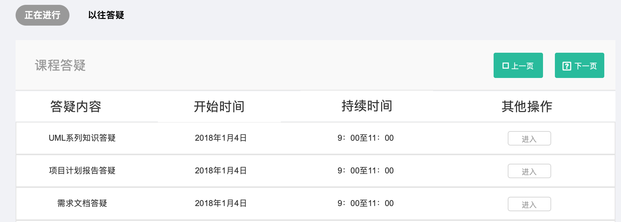

点击进入

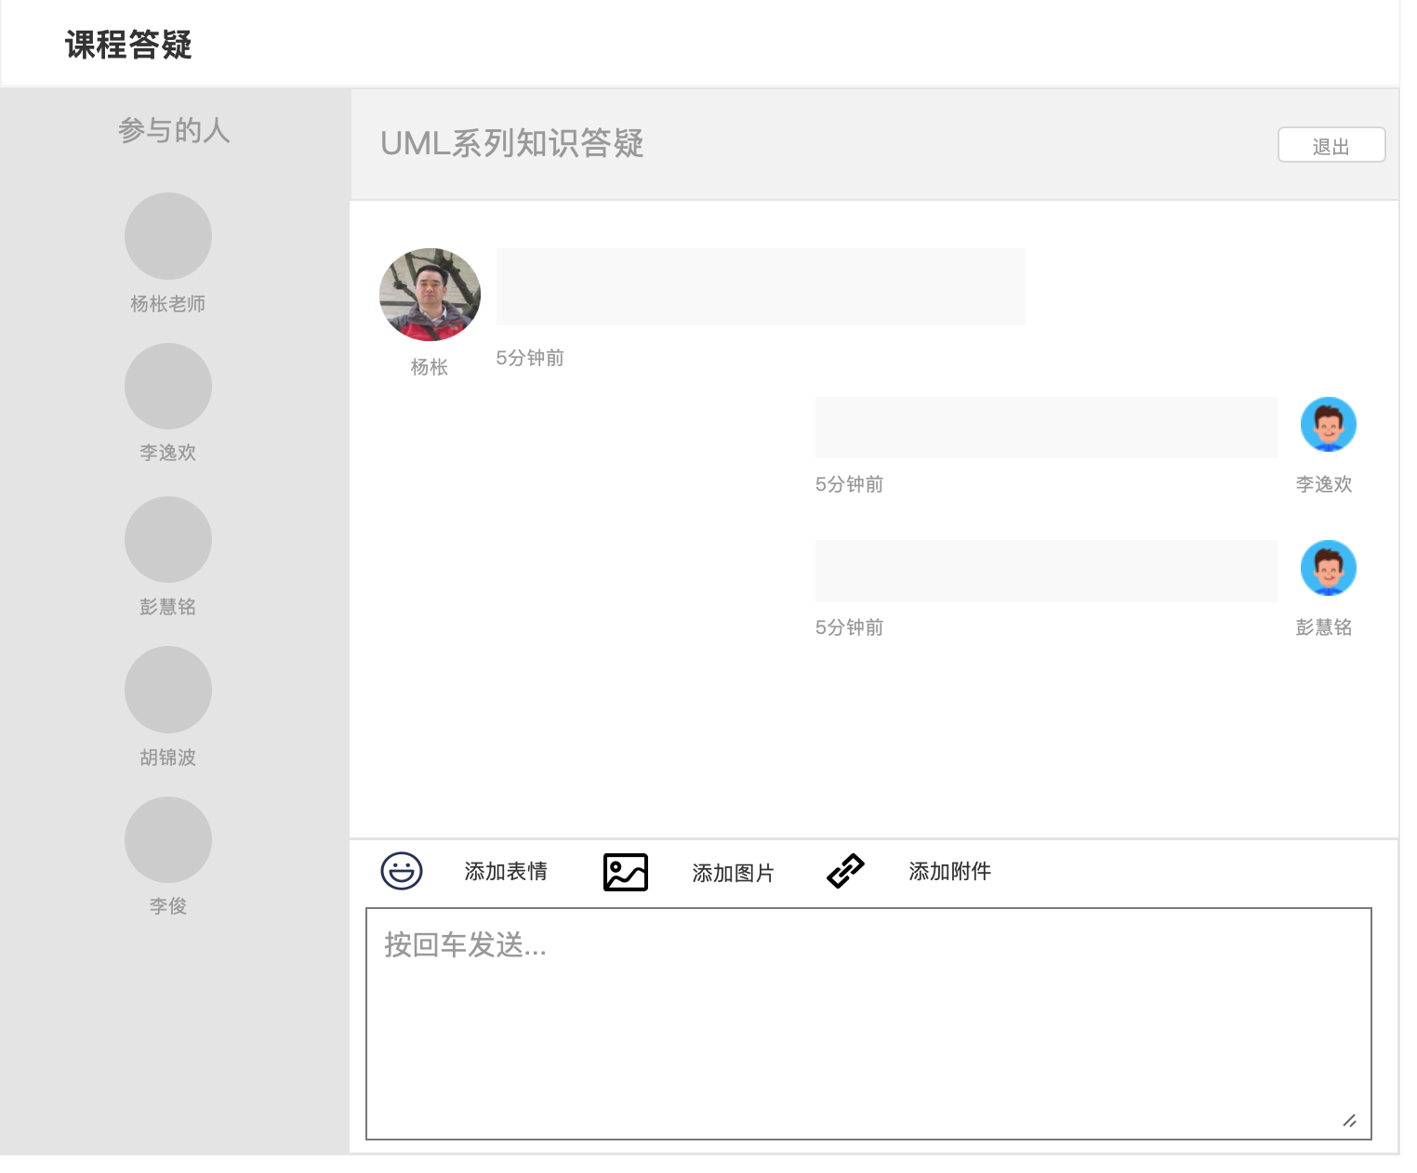

点击历史答疑

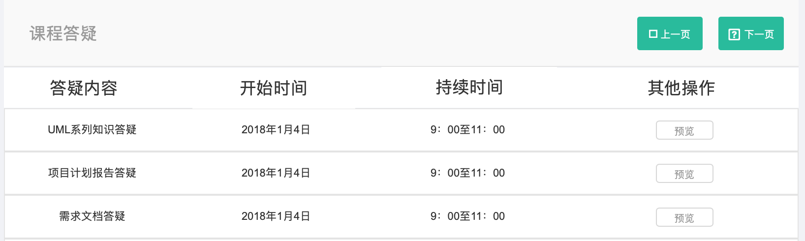

点击预览

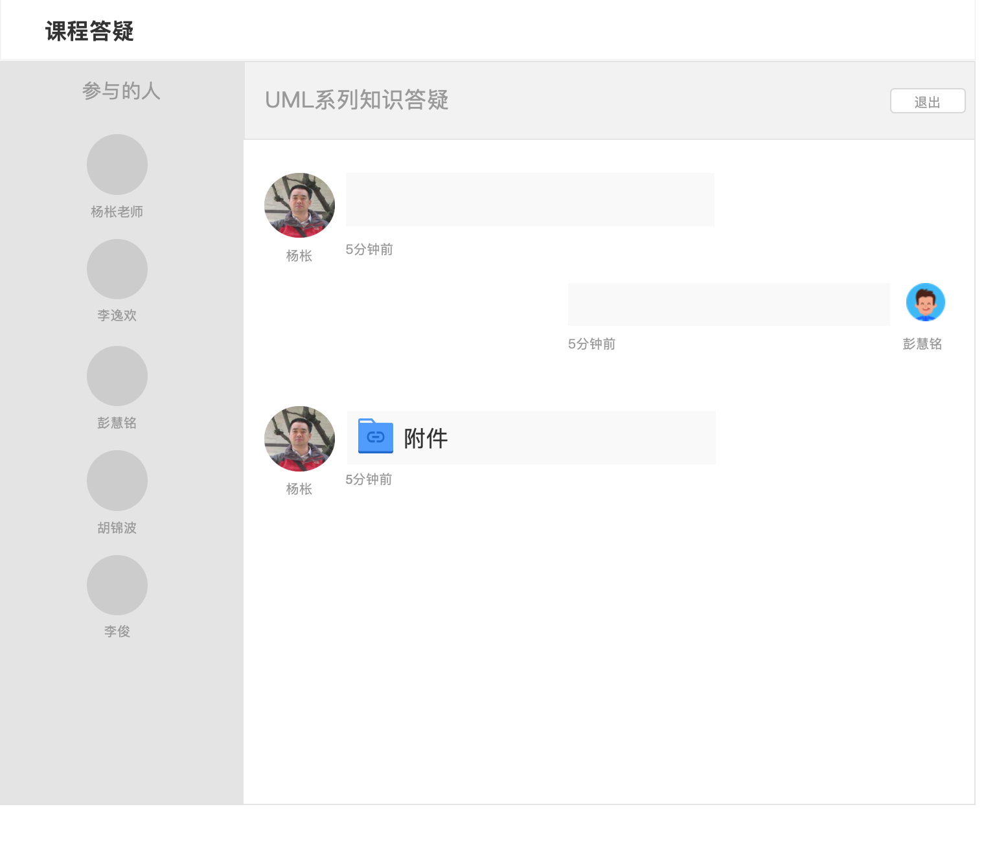

课程交流

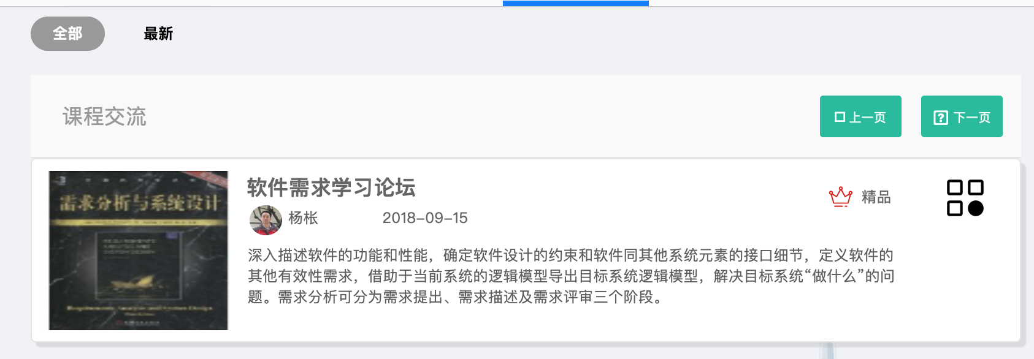

点击进入

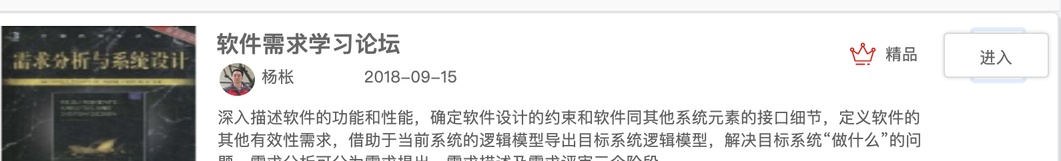

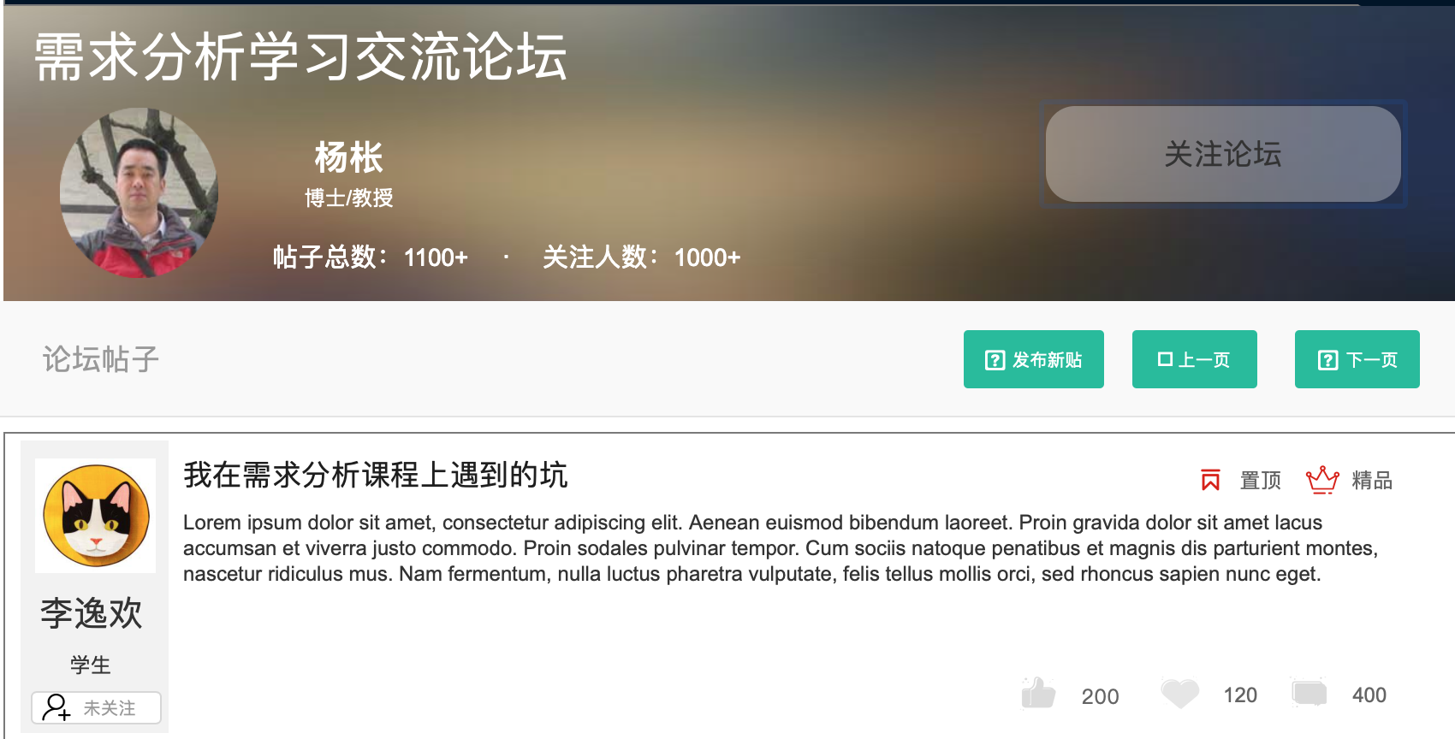

课程链接

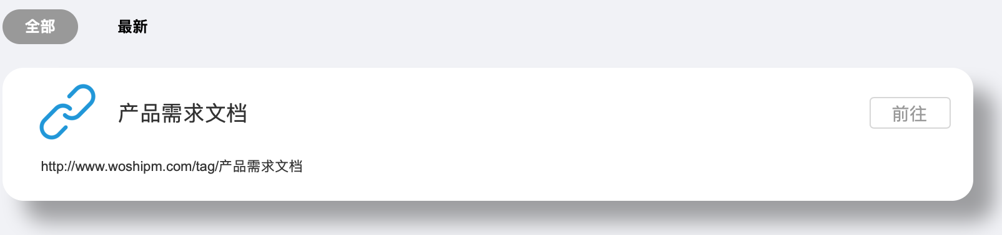

5.1.2.4 学生论坛

全部

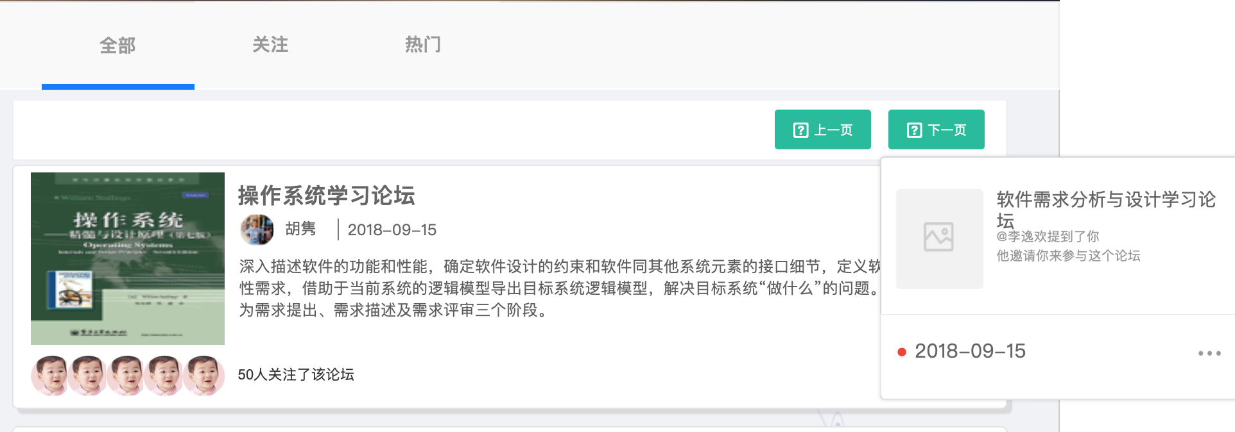

关注

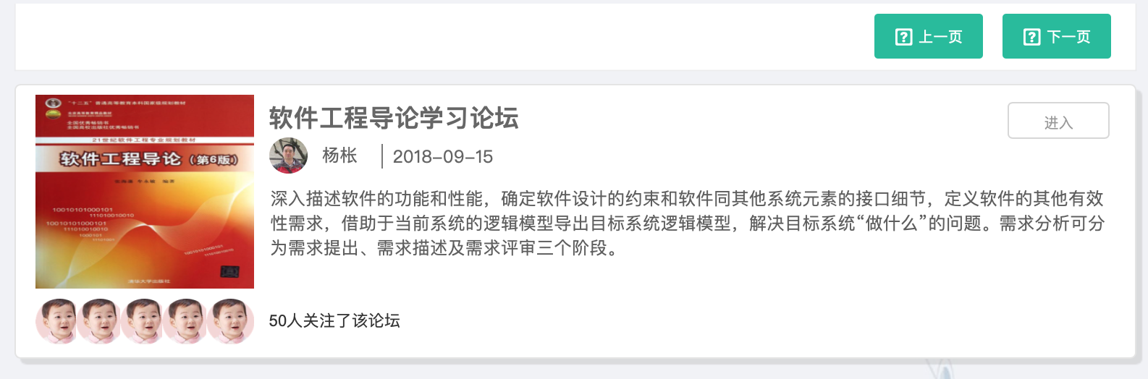

热门

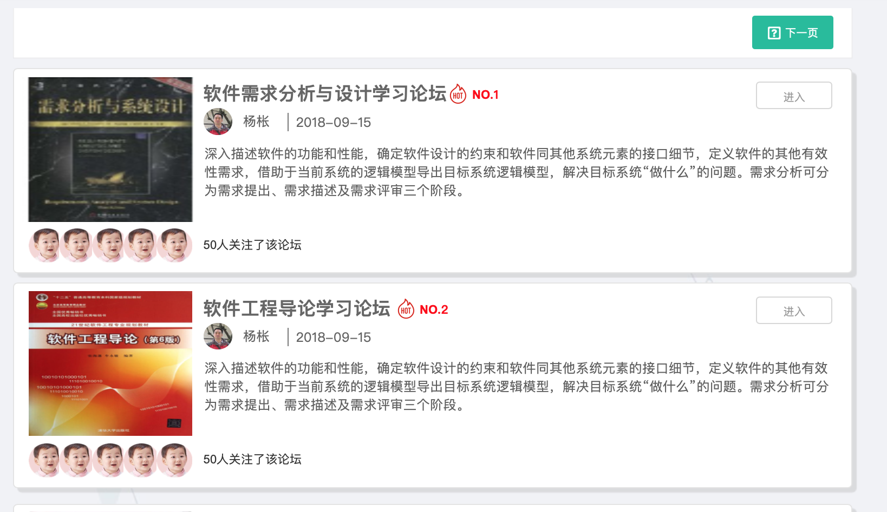

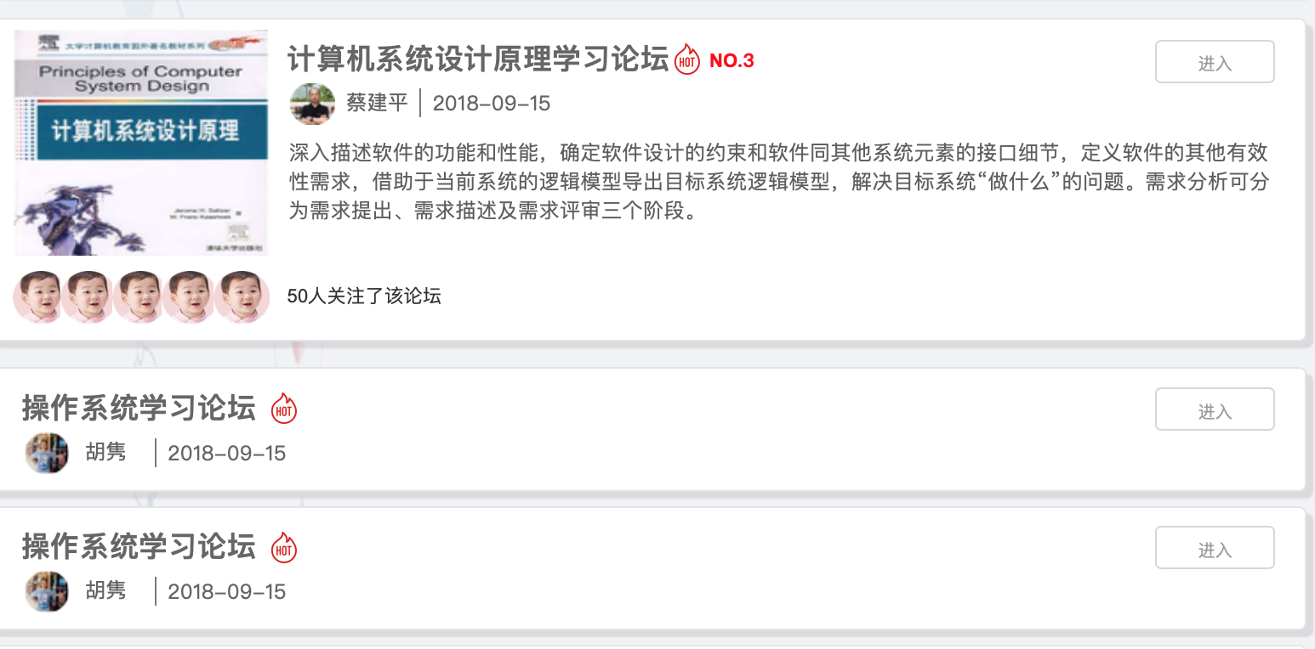

进入论坛

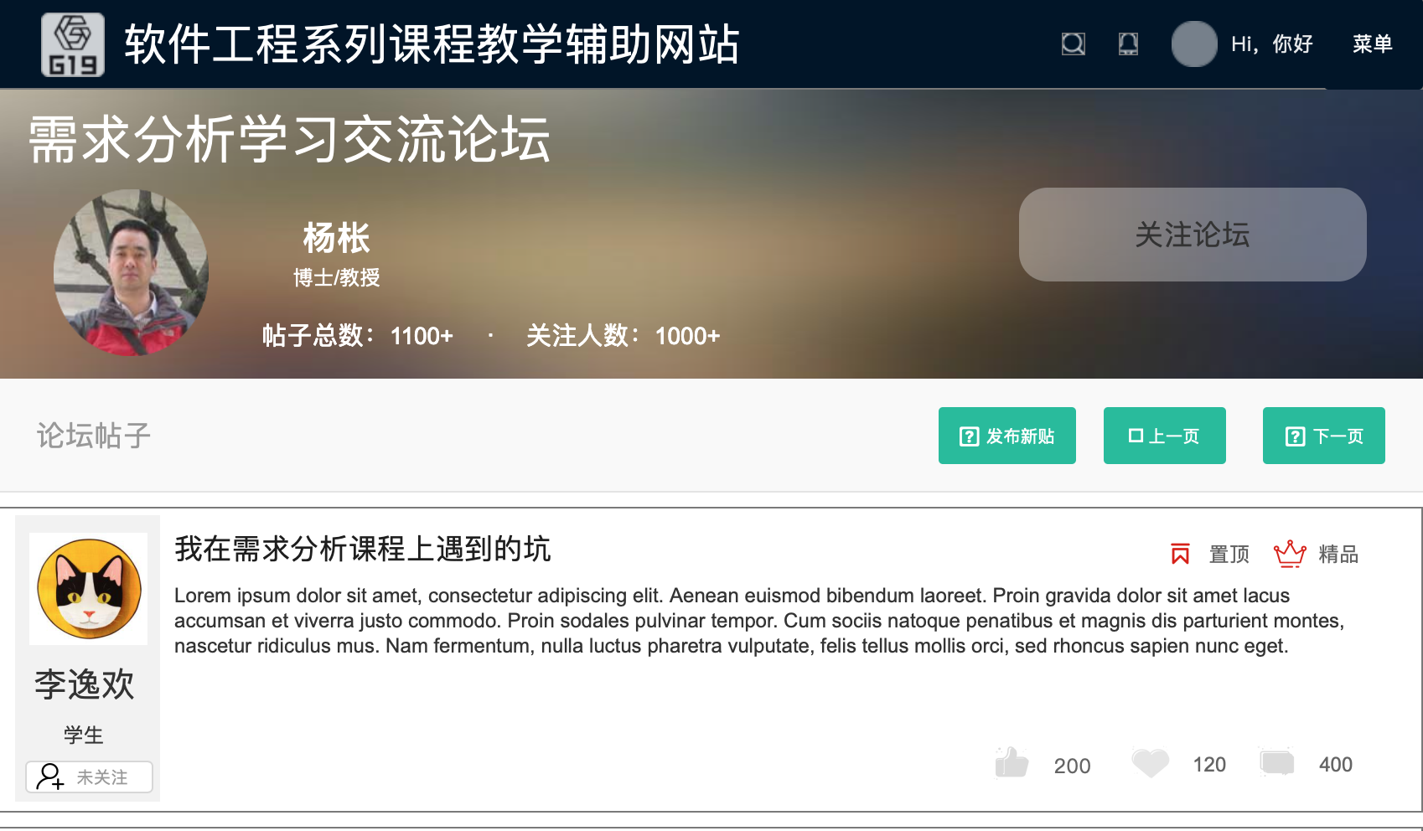

点击关注论坛

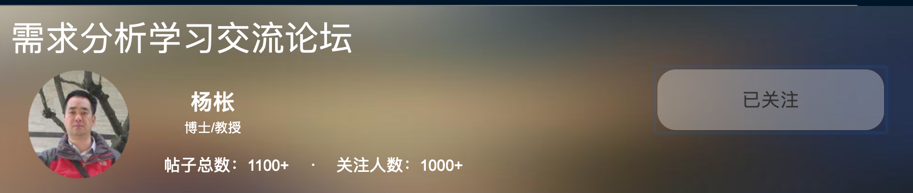

点击发布新帖

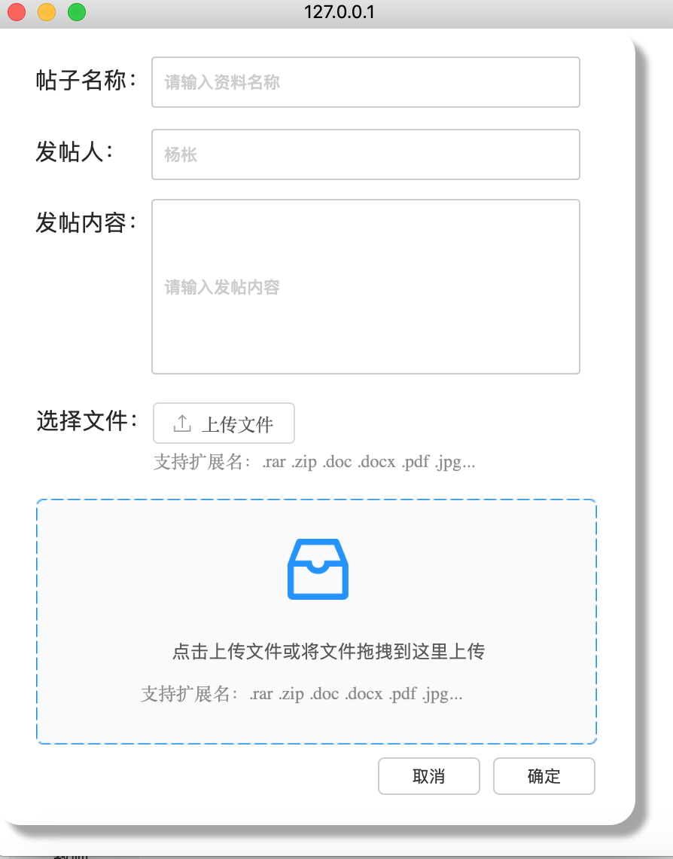

点击帖子进入

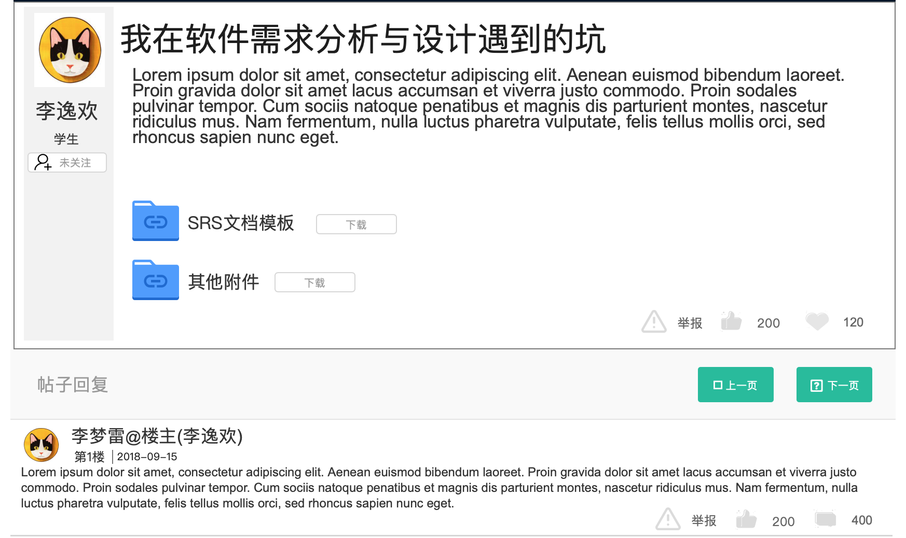

帖子回复

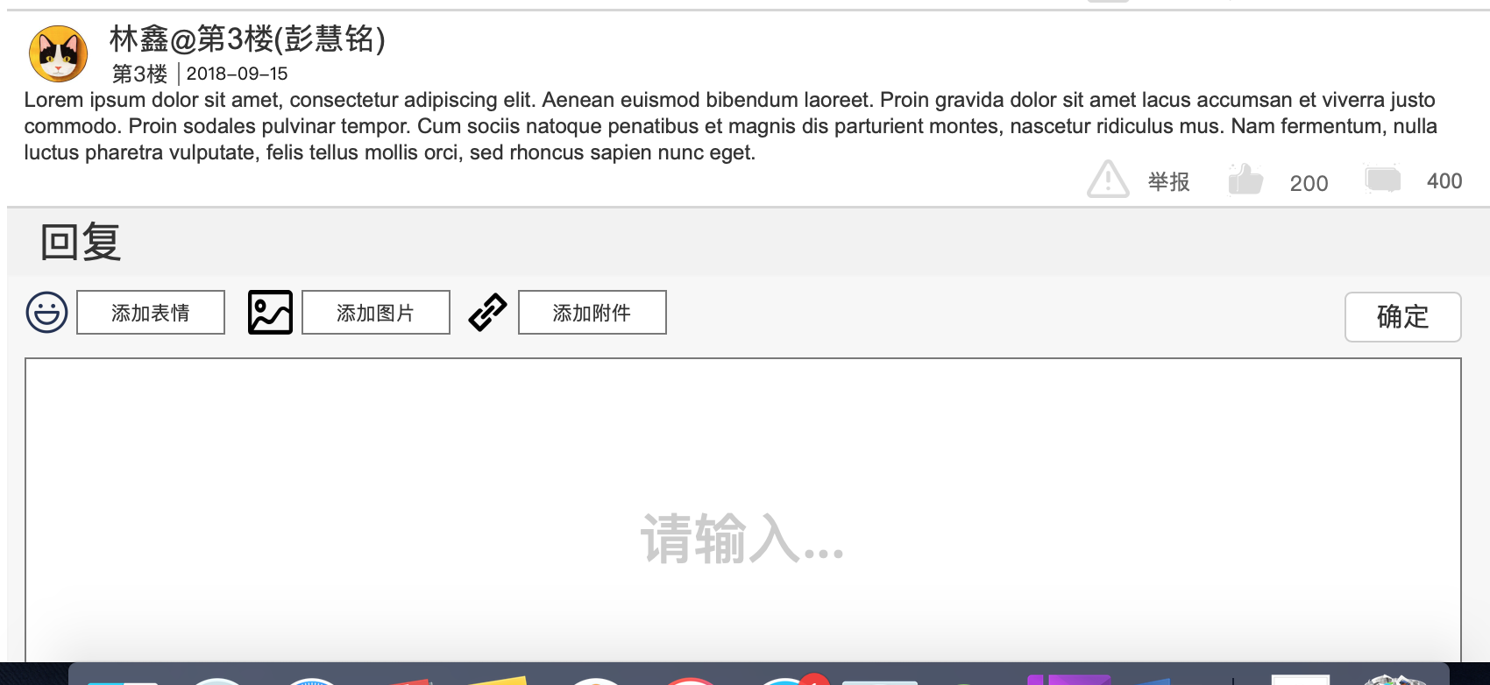

### 5.1.3教师

5.1.3.1教师主页

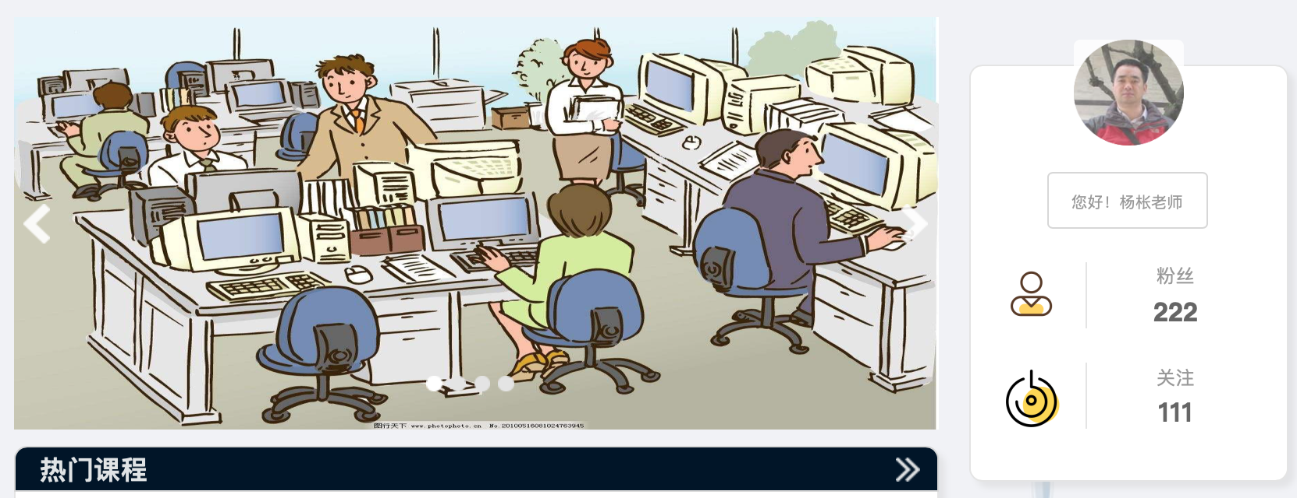

5.1.3.2教师个人中心

我的课程

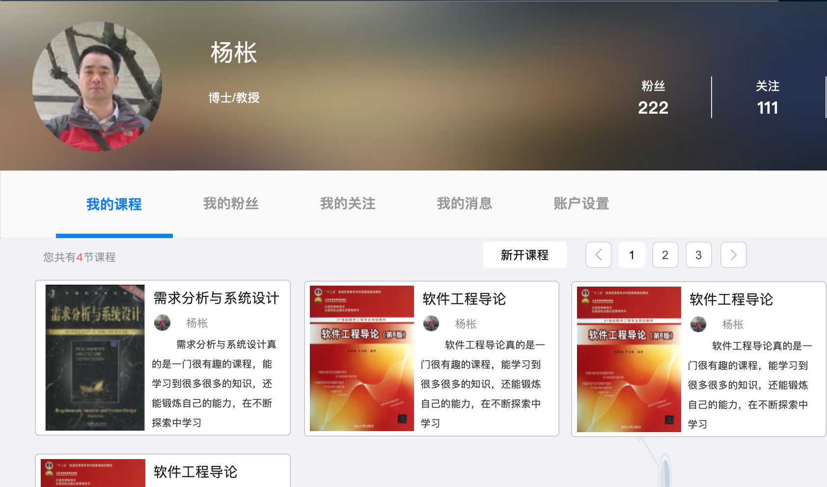

点击新开课程

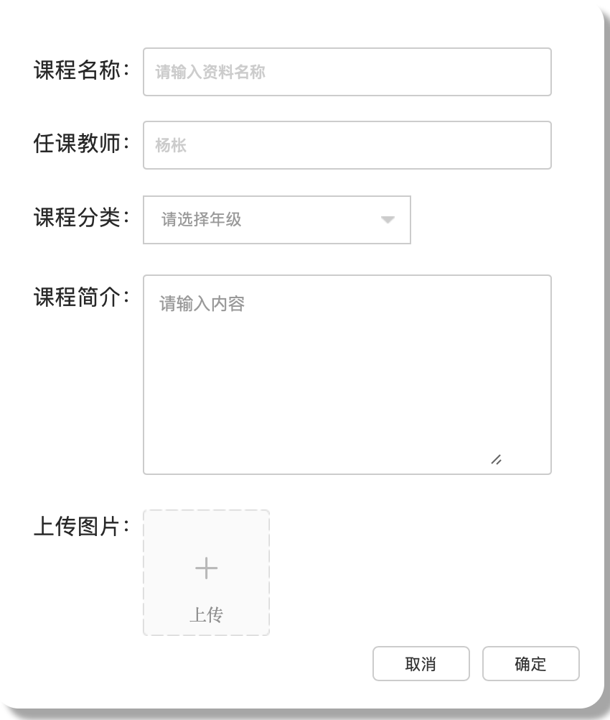

编辑课程

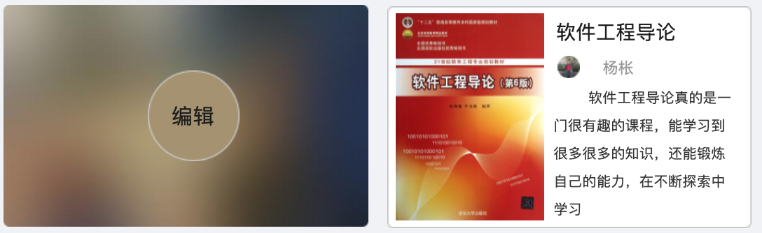

点击编辑

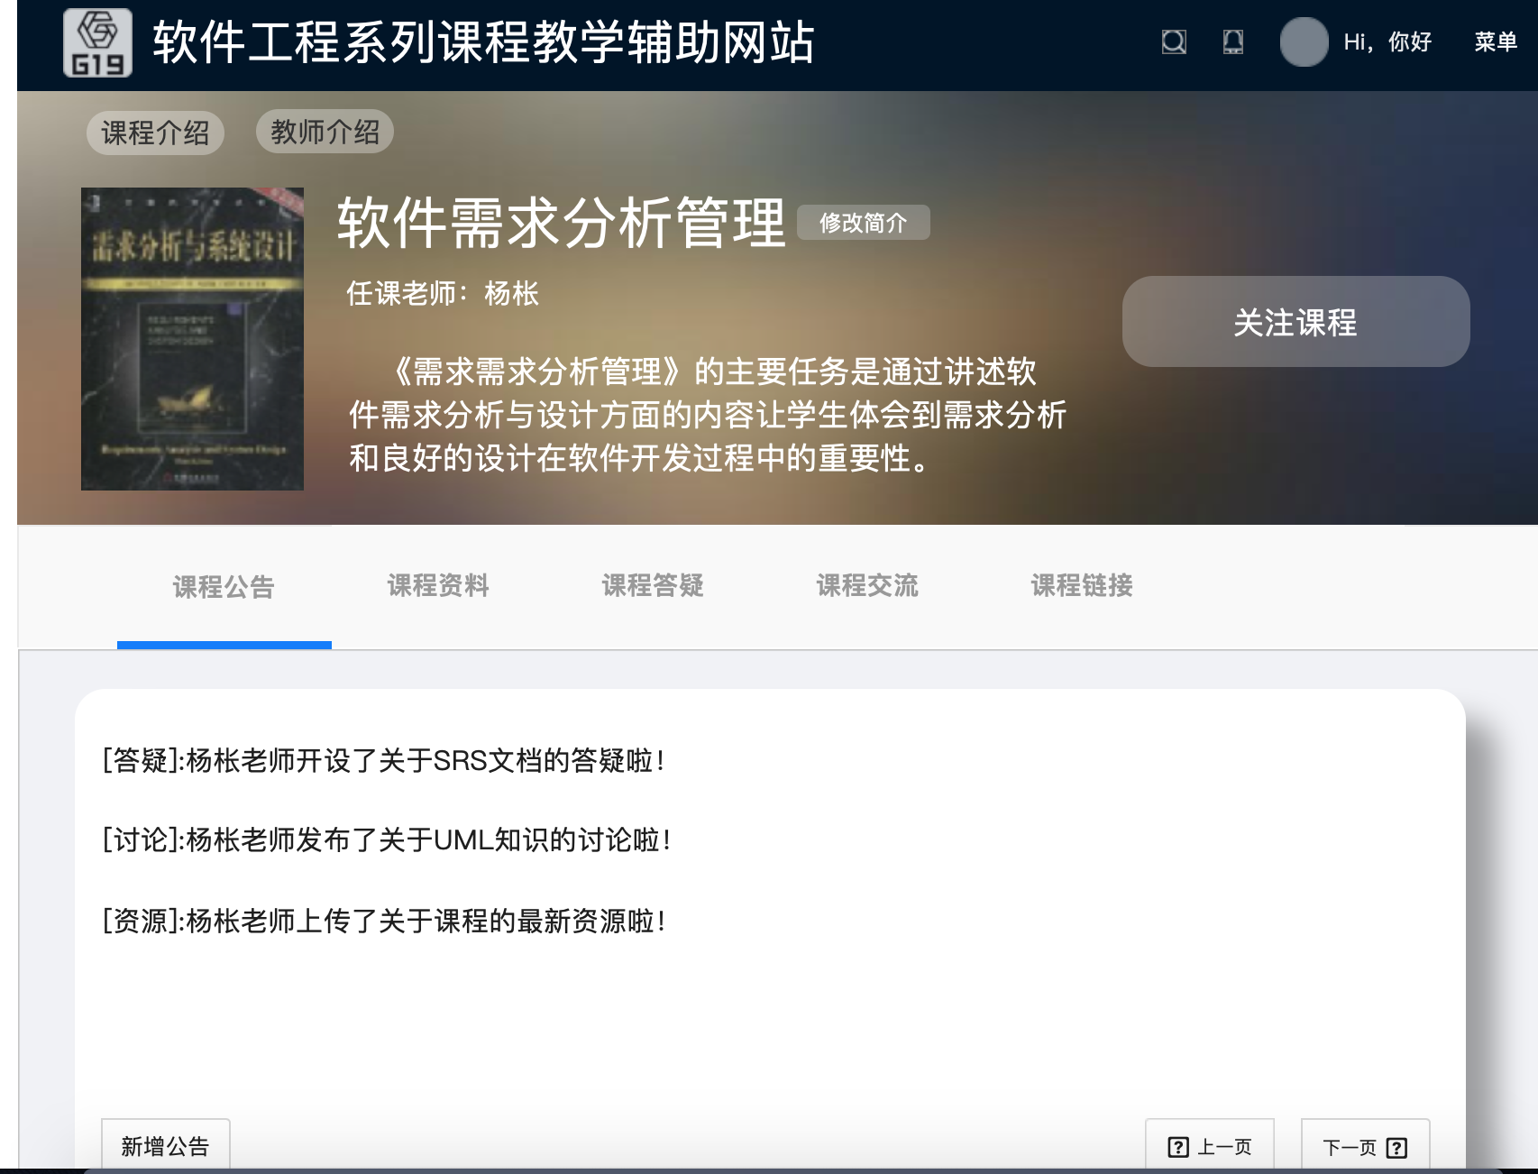

我的粉丝

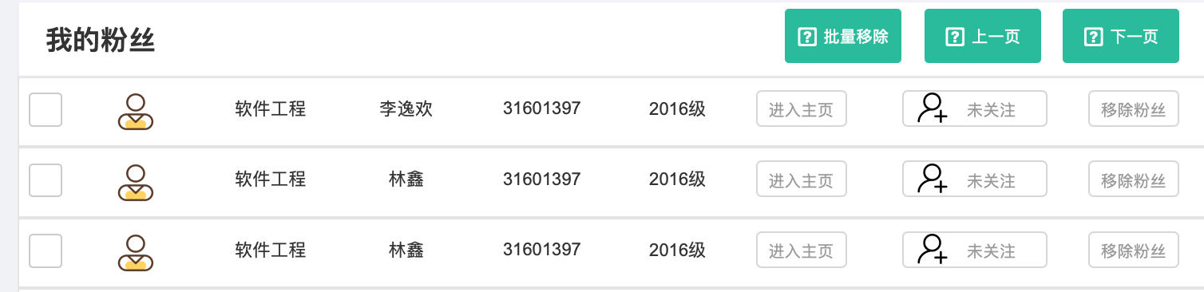

我的关注

人

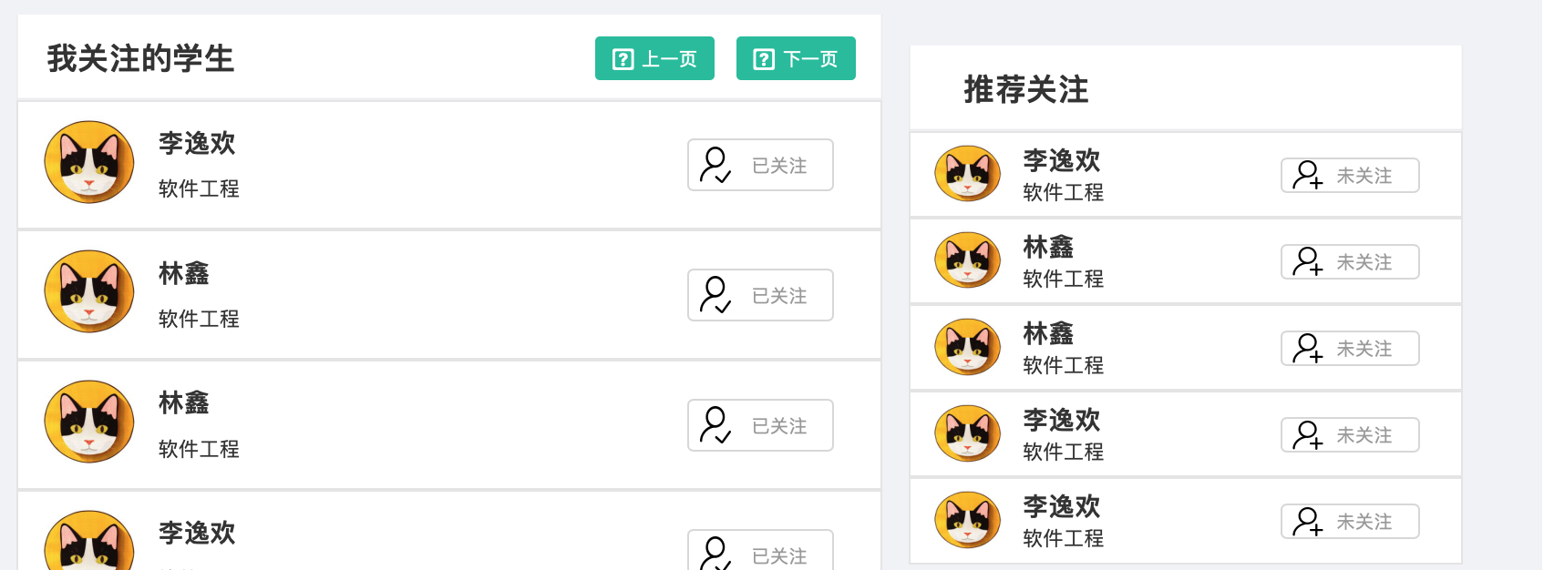

论坛

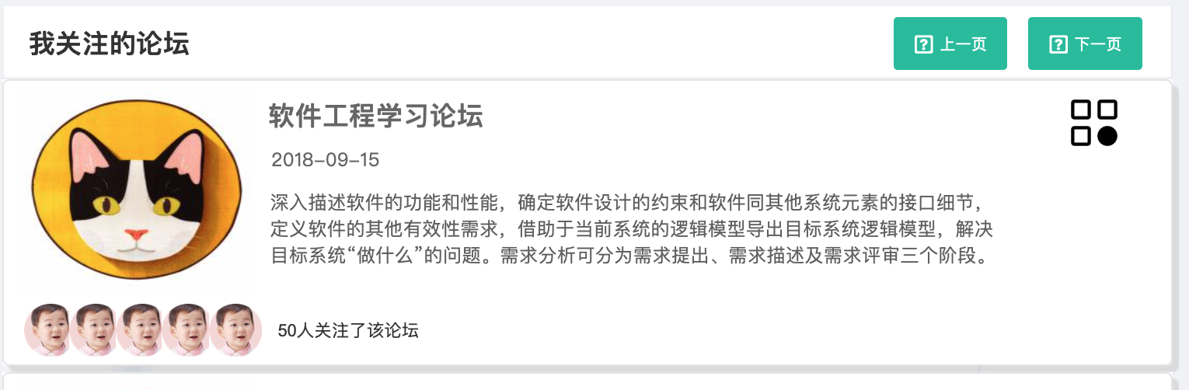

我的消息

私信

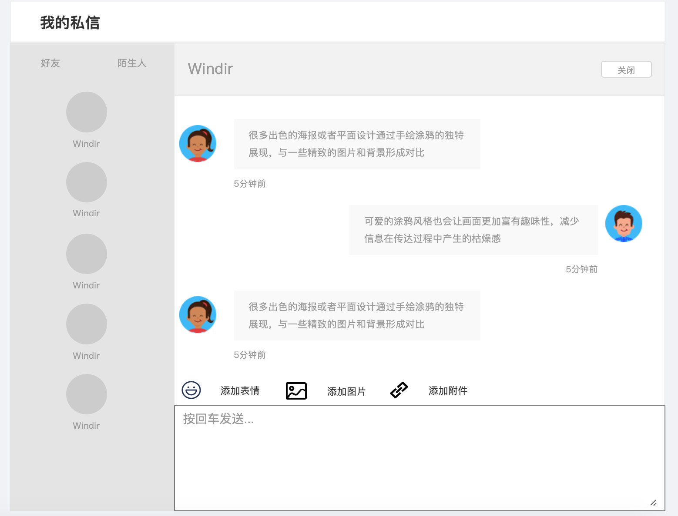

收藏

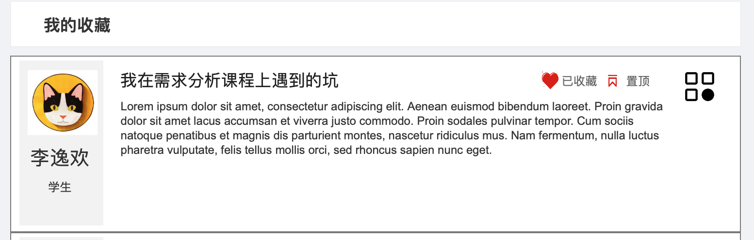

论坛

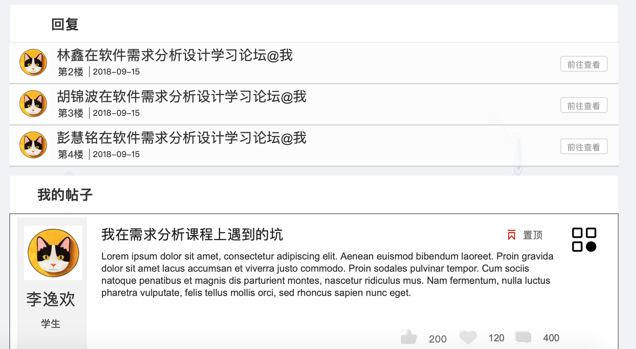

账户设置

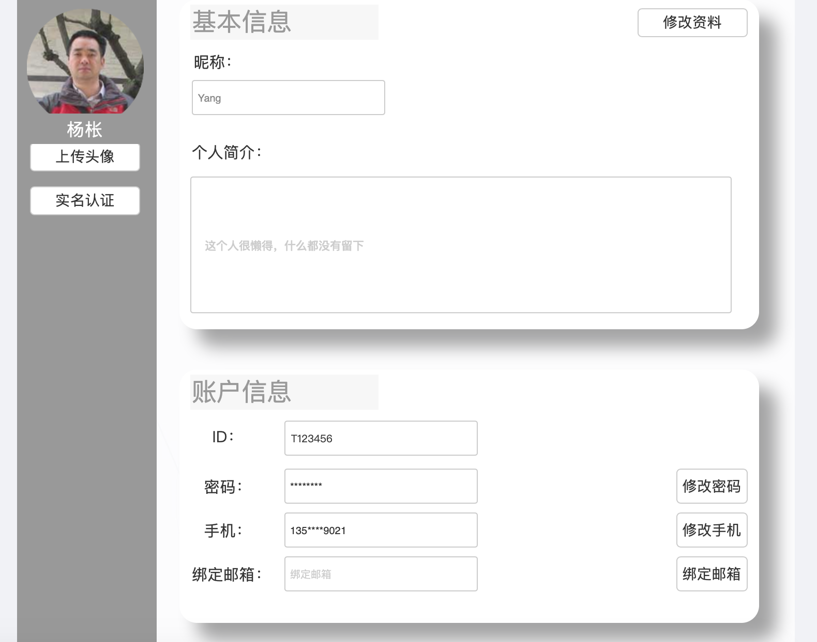

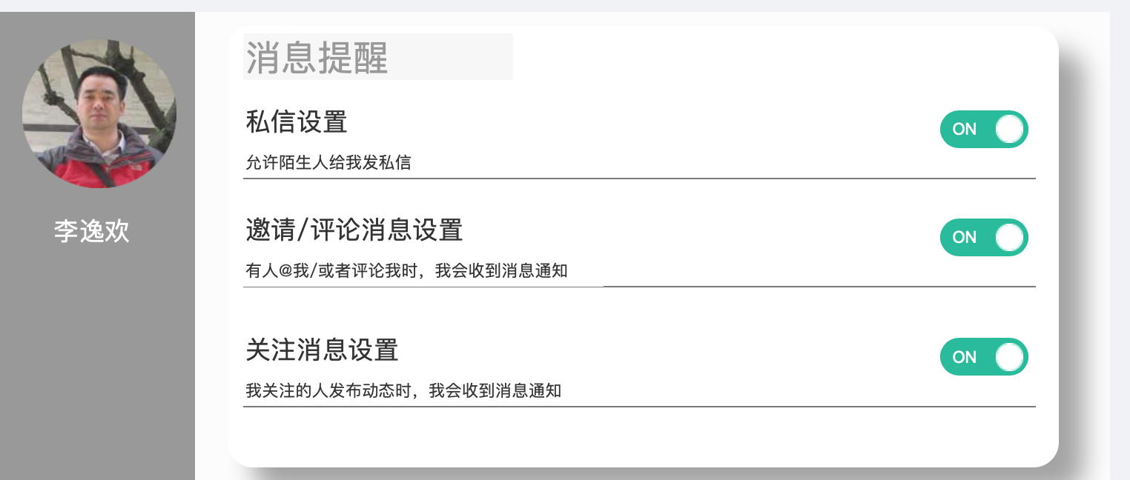

5.1.3.3 教师课程

课程主页

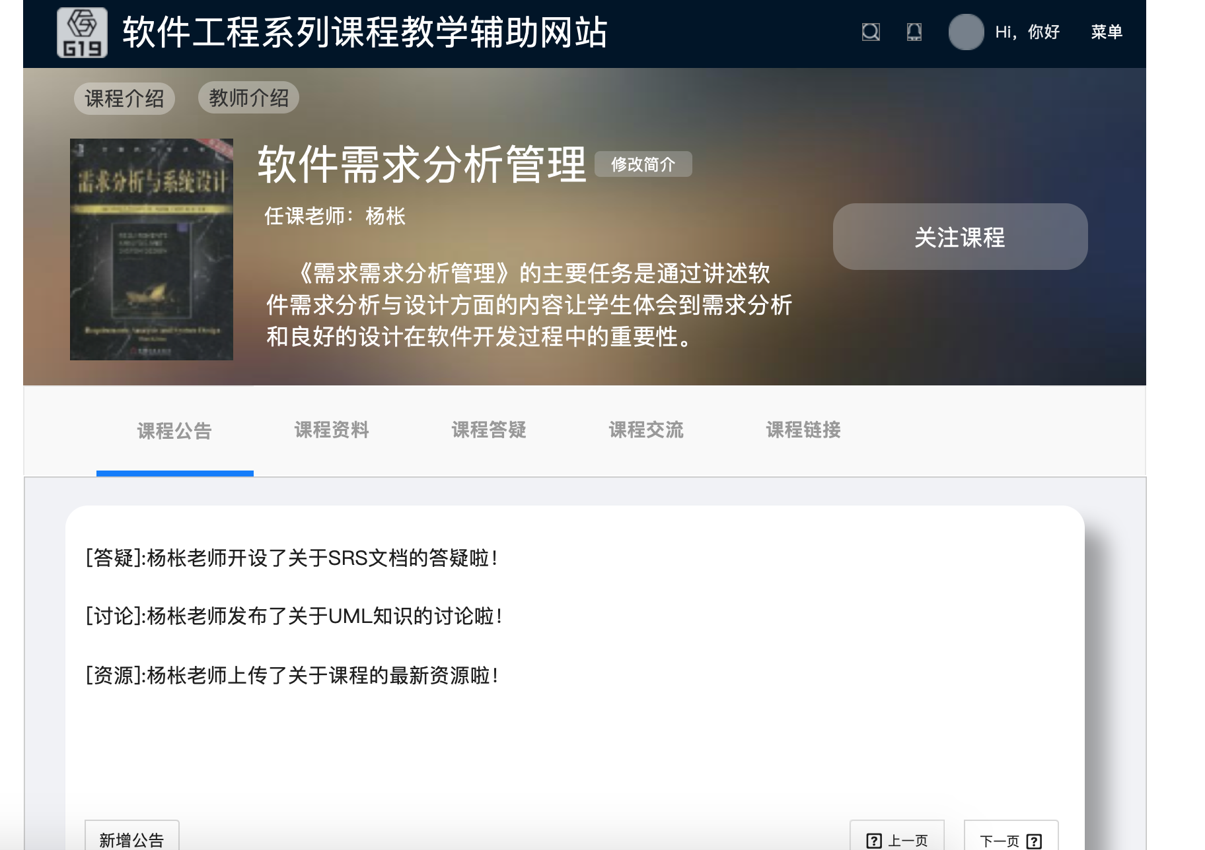

点击修改简介

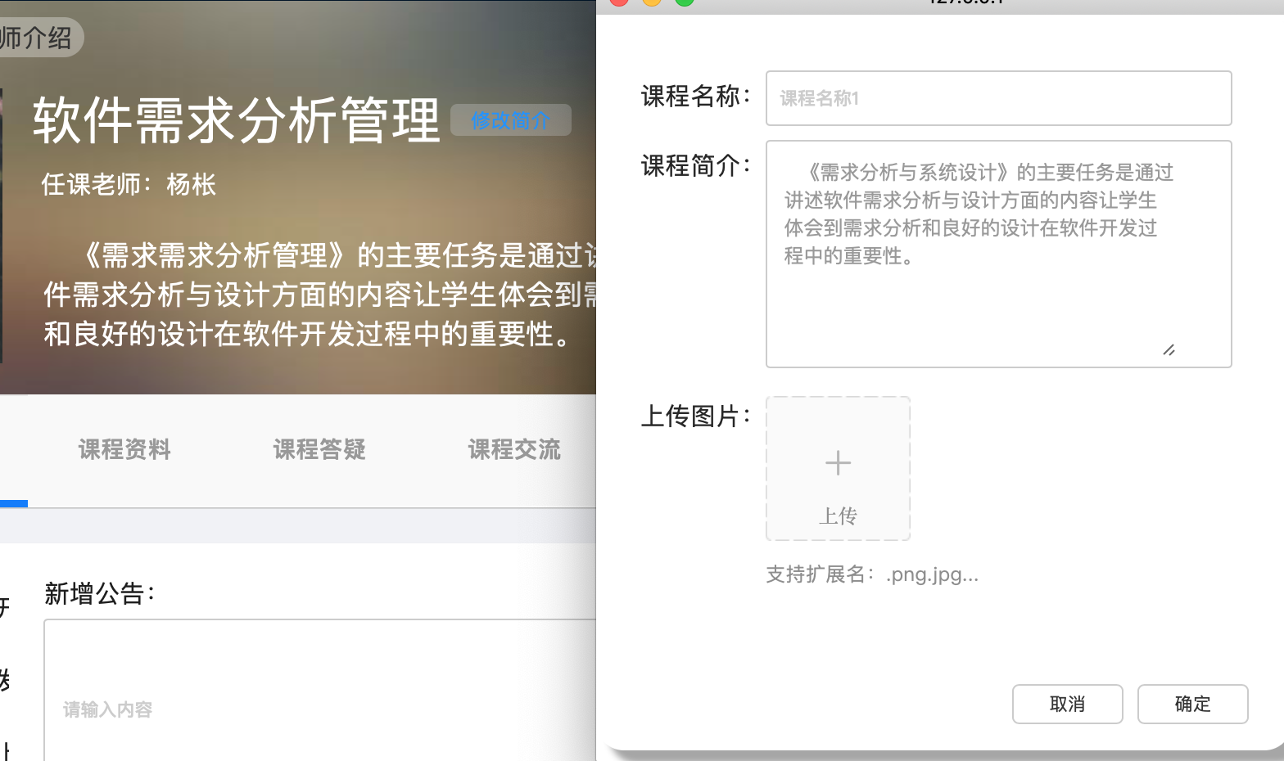

点击教师介绍

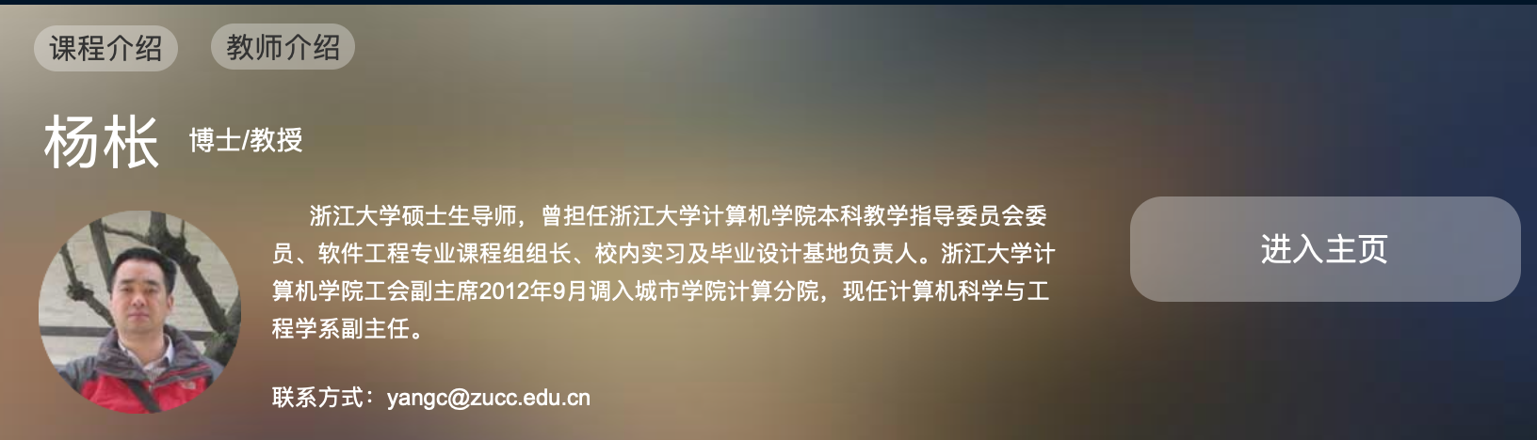

点击新增公告

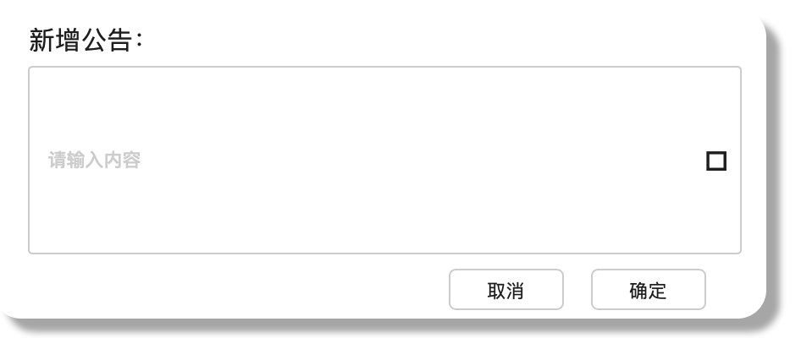

课程资料

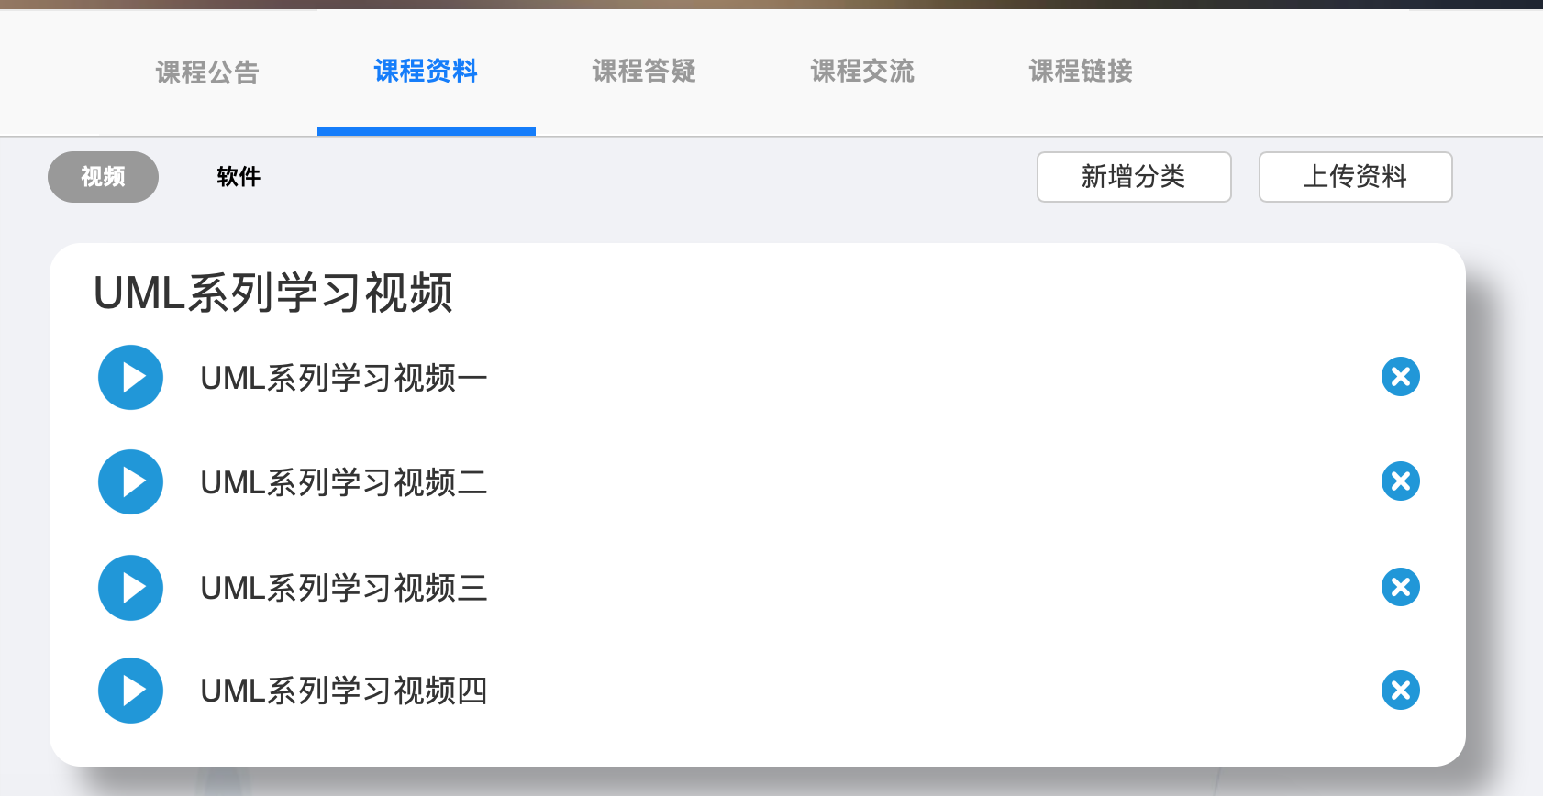

点击软件

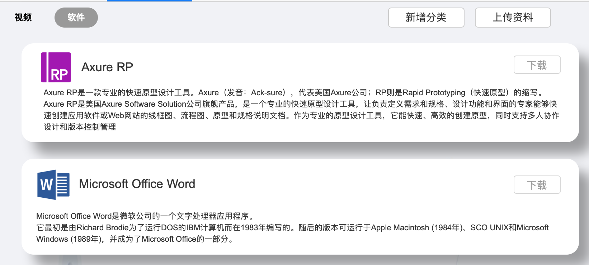

点击新增分类

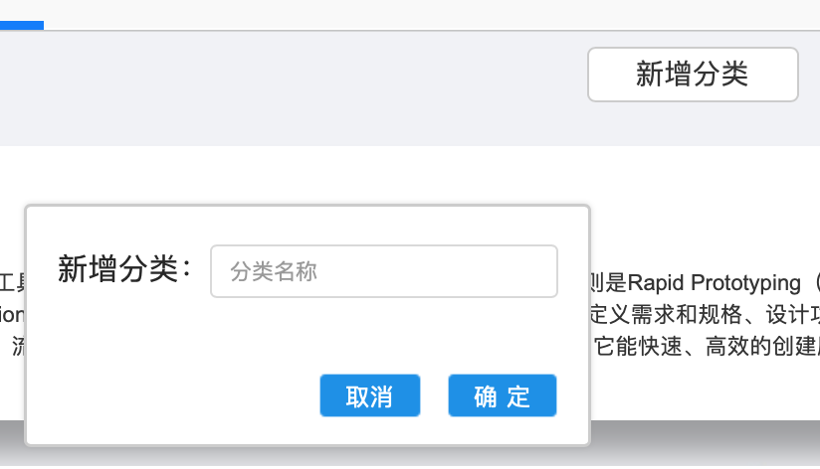

点击上传资料

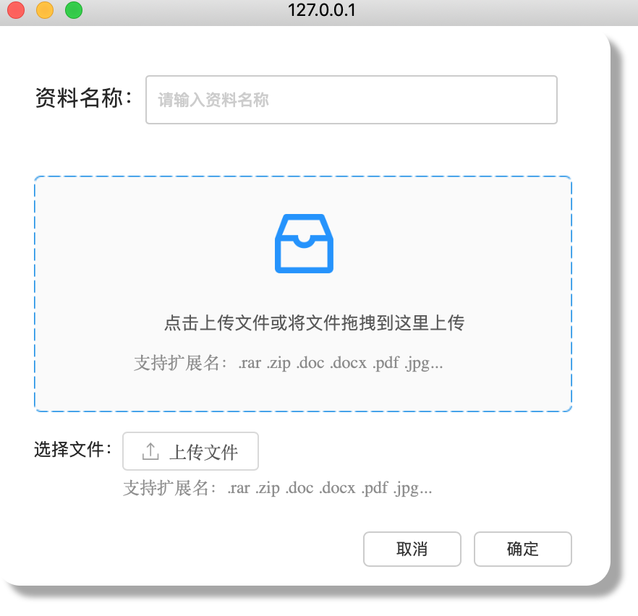

课程答疑

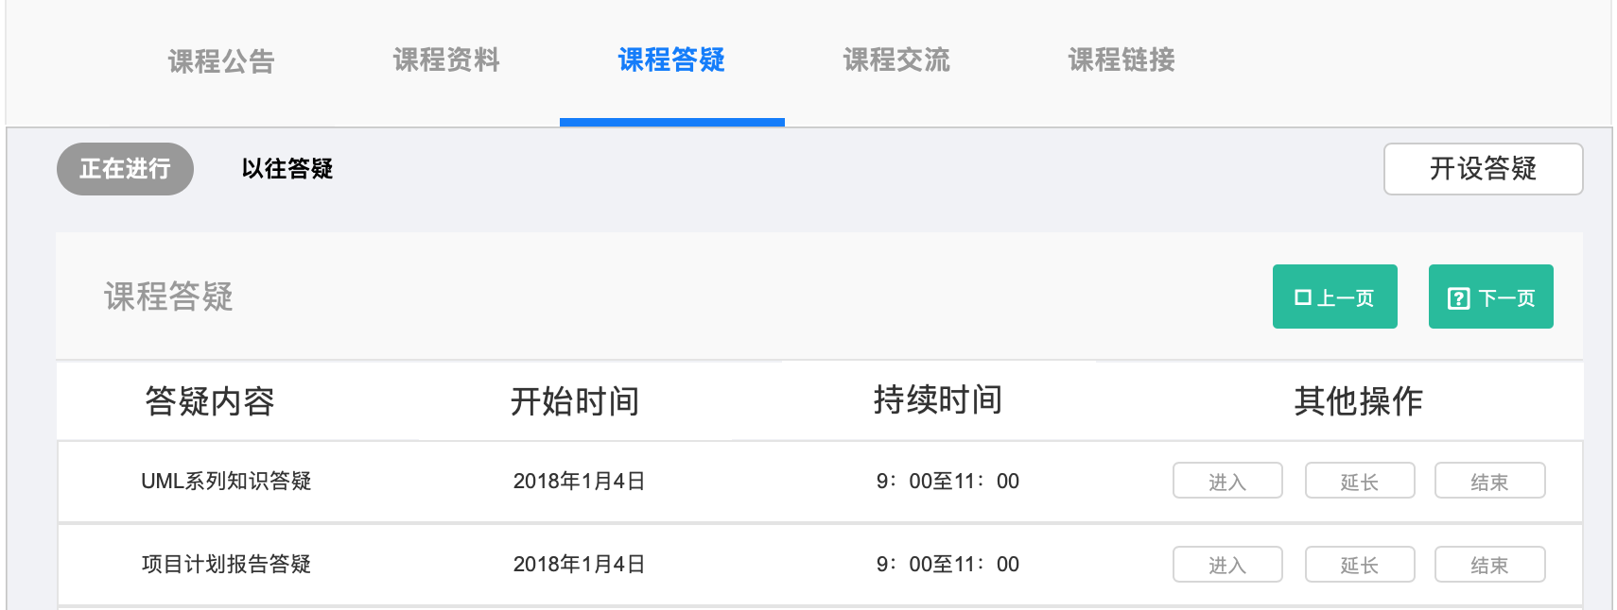

点击进入

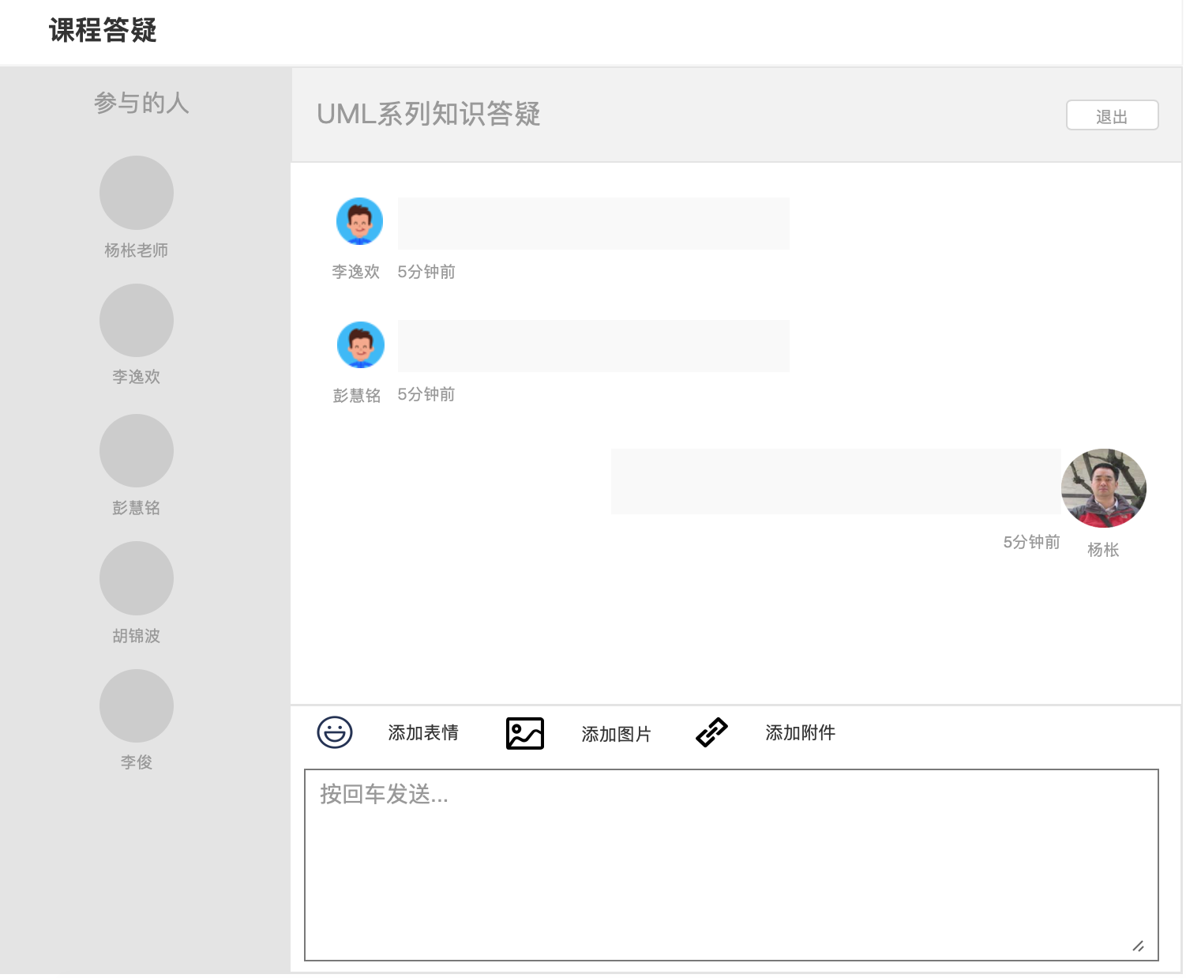

点击添加附件

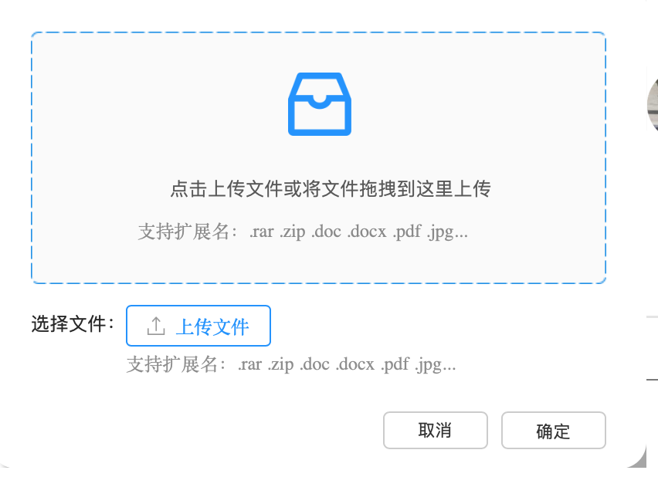

点击延长

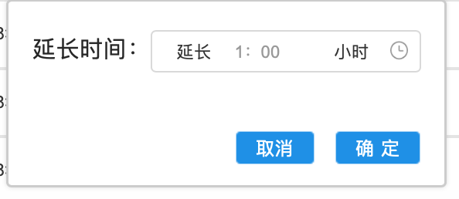

点击结束

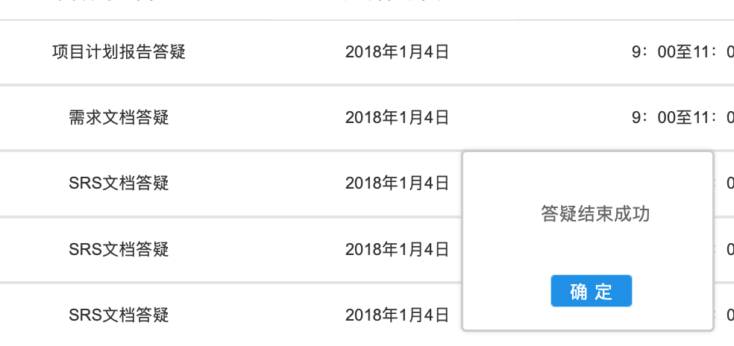

点击以往答疑

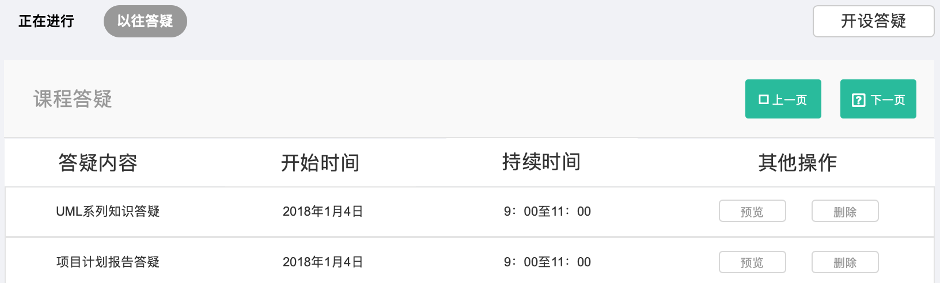

点击预览

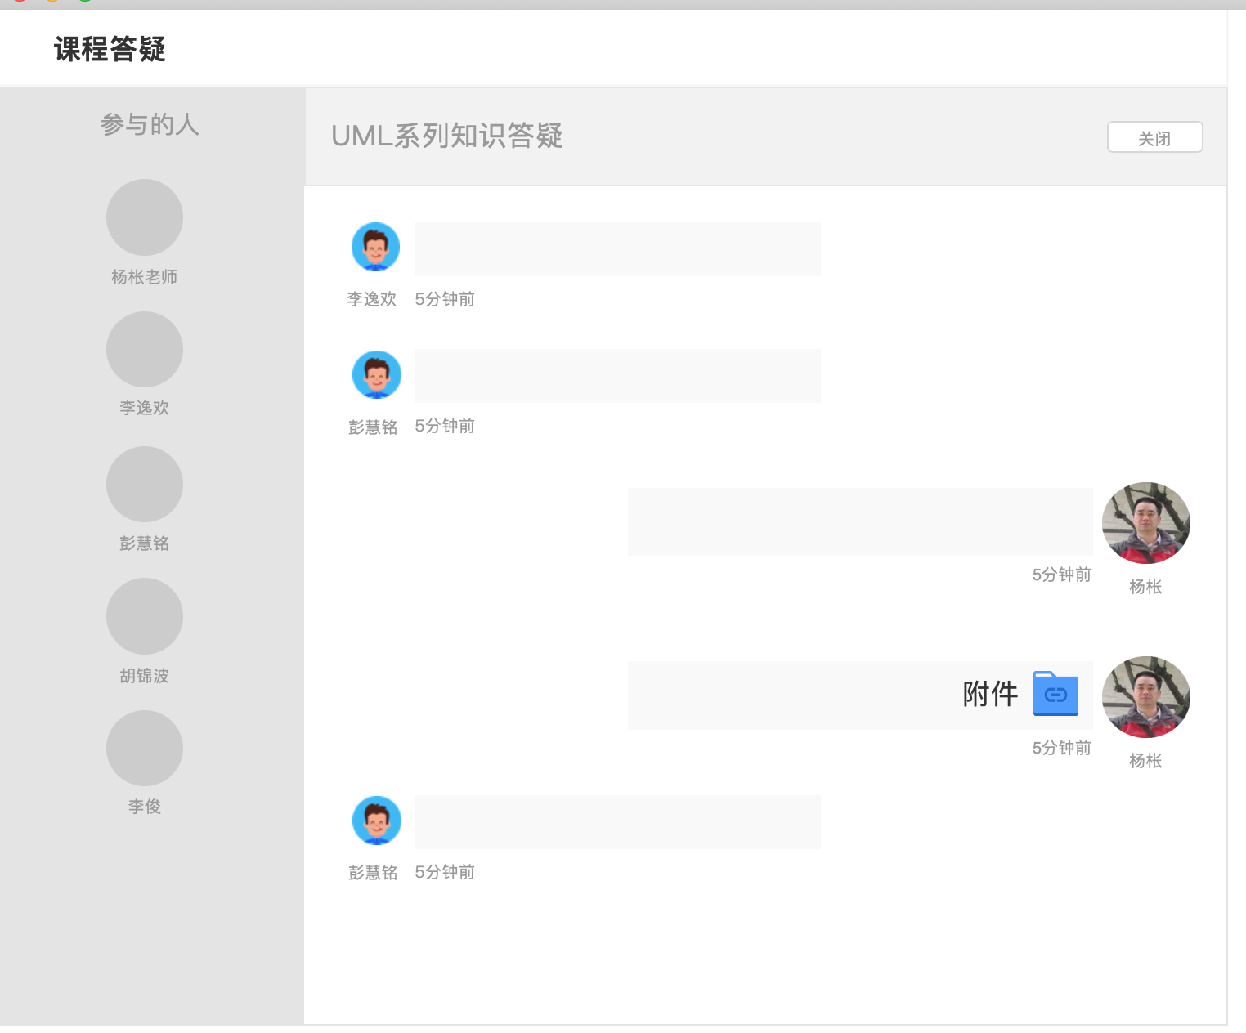

点击删除

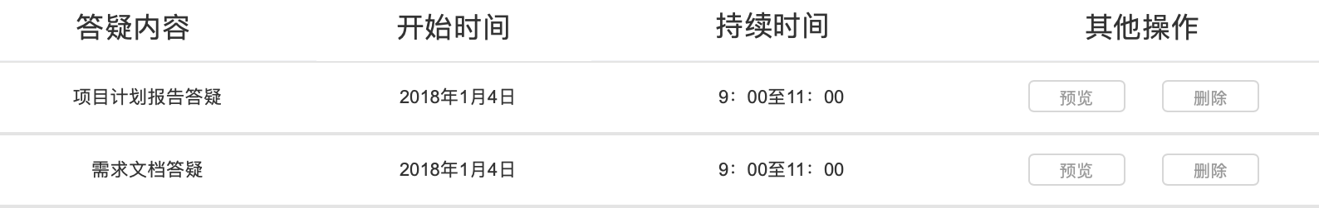

点击开设答疑

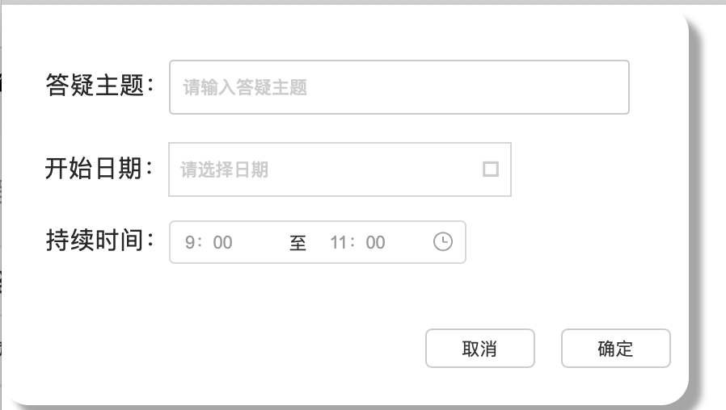

课程交流

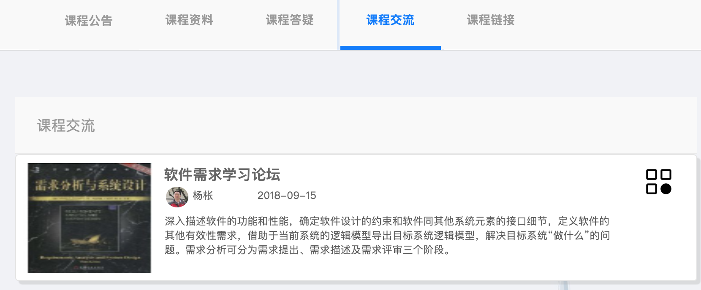

课程链接

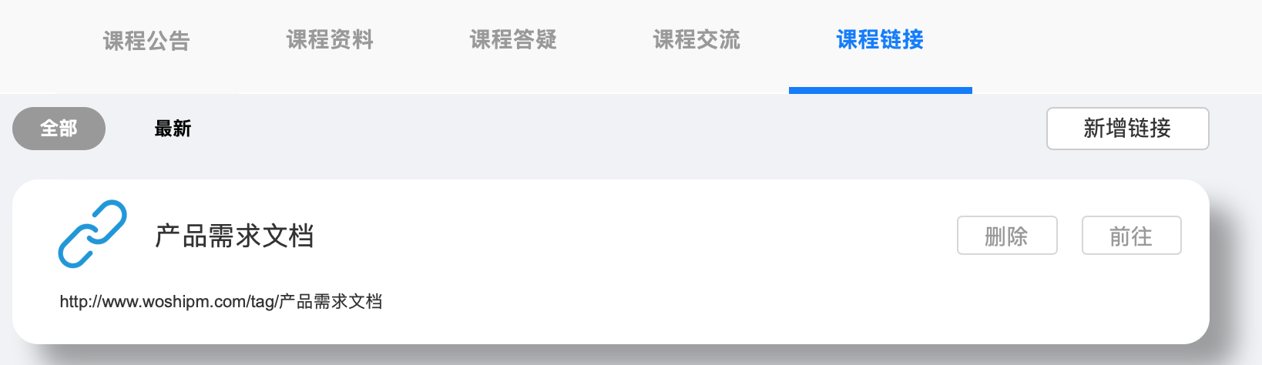

点击新增链接

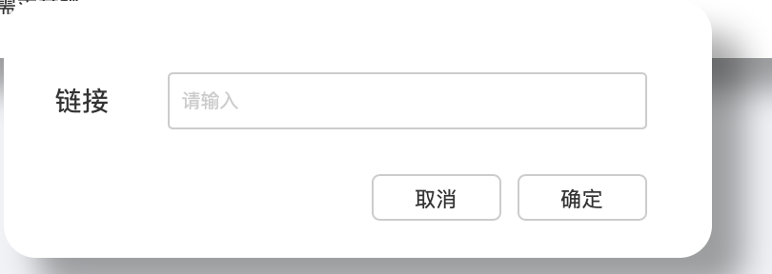

点击删除

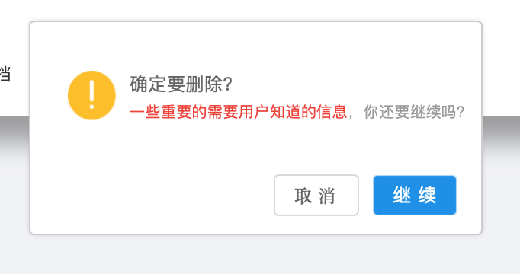

5.1.3.4 教师论坛

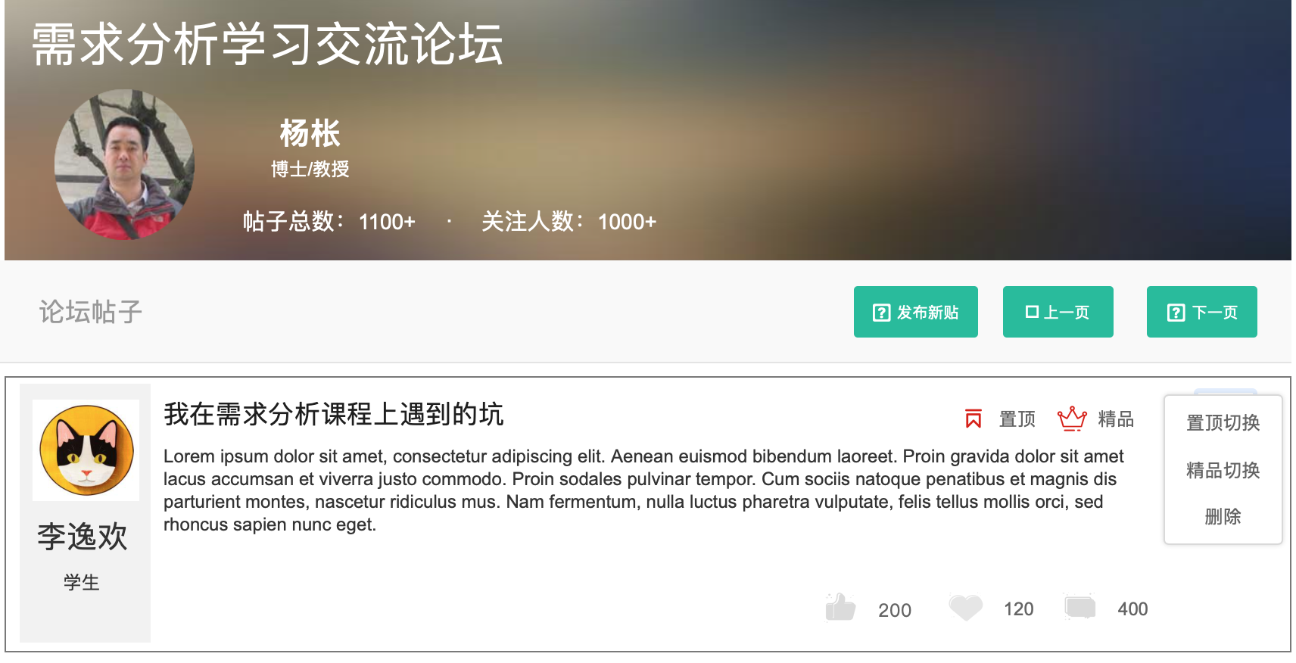

点击置顶切换，精品精品切换

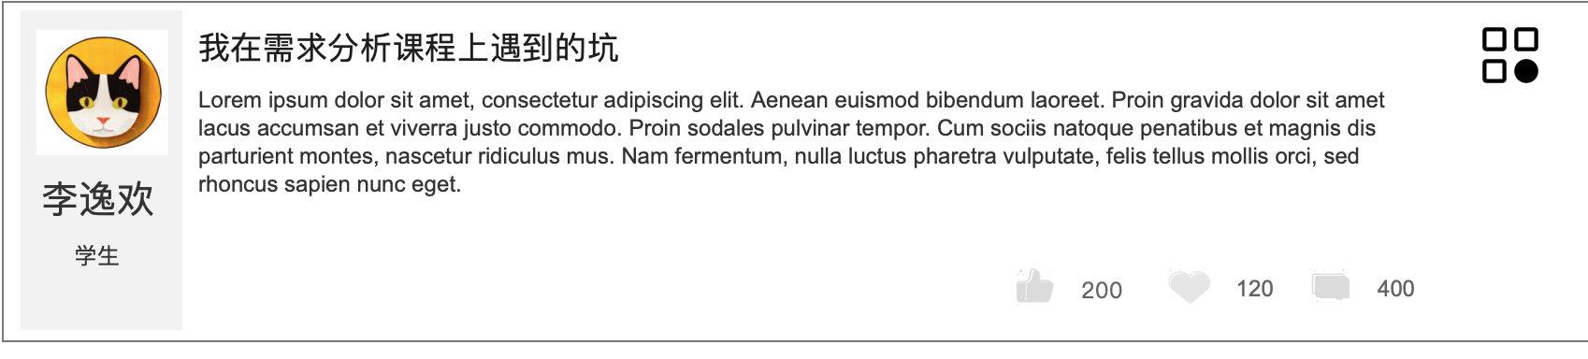

帖子内容

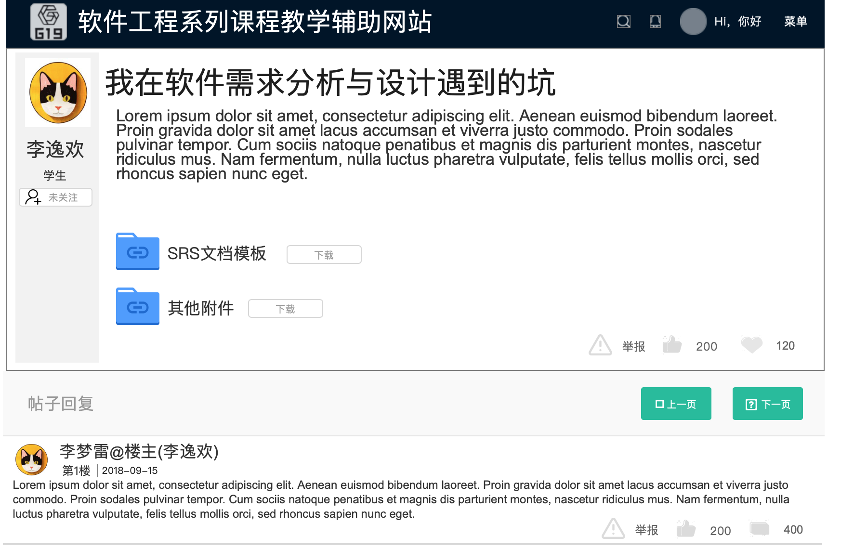

点击下载

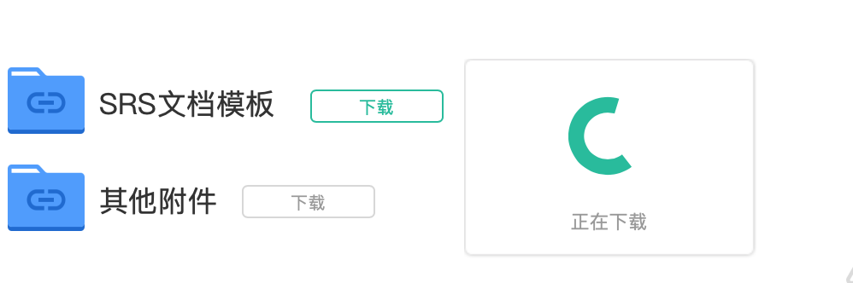

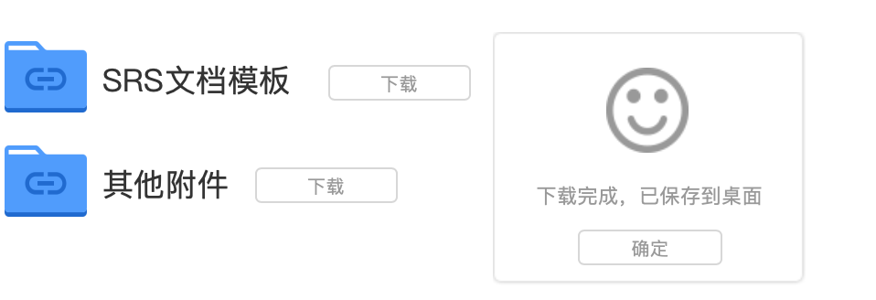

点击举报

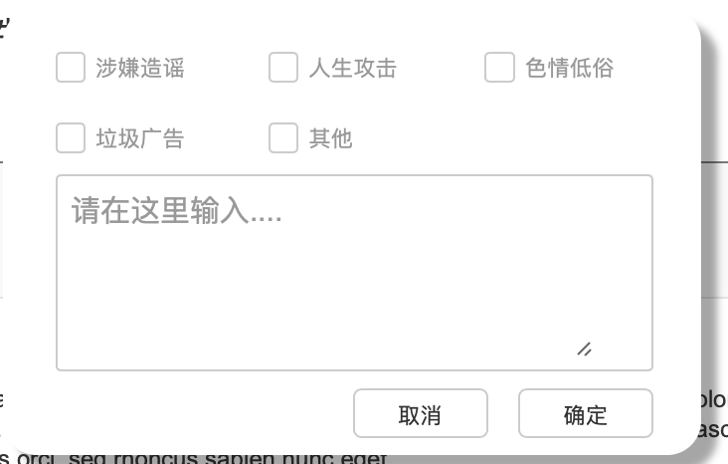

### 5.1.4 管理员

5.1.4.1 系统管理

访客记录

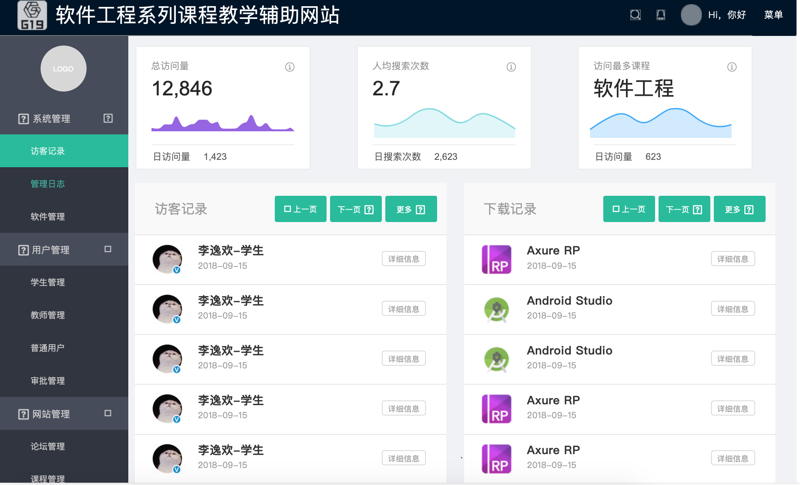

点击更多

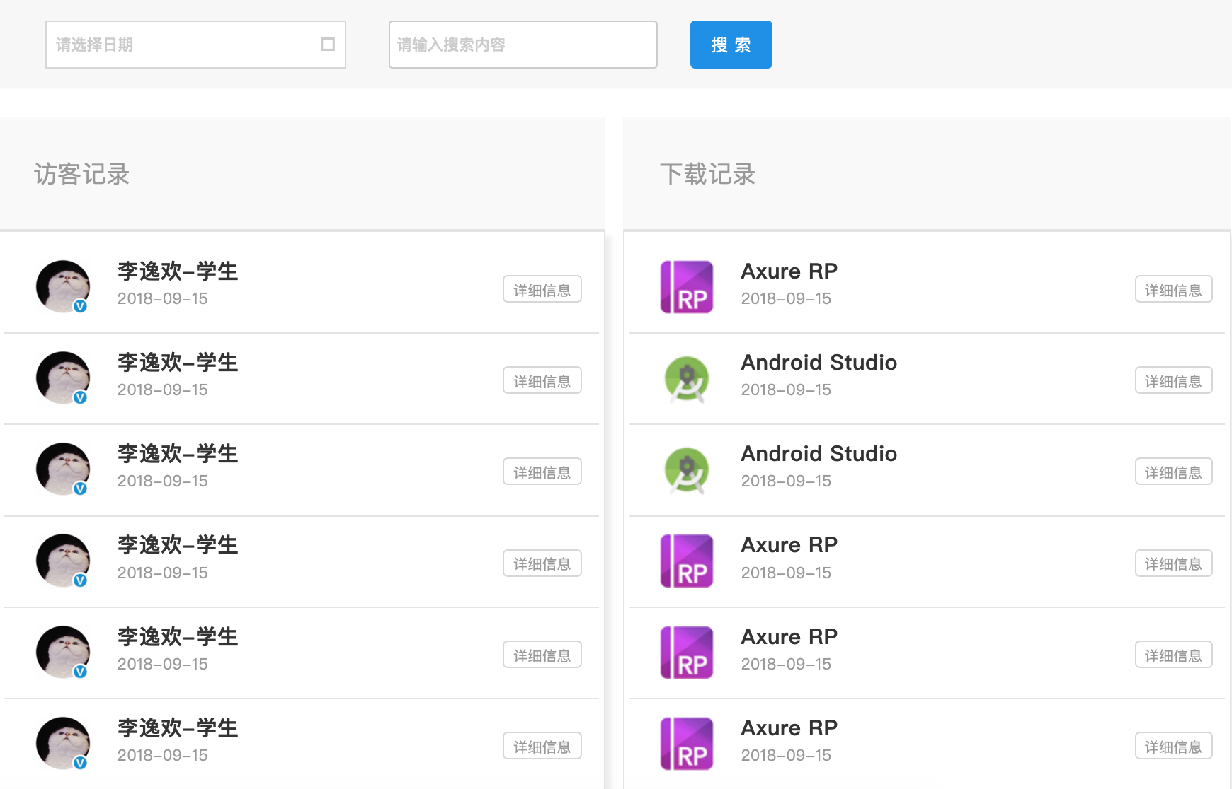

管理日志

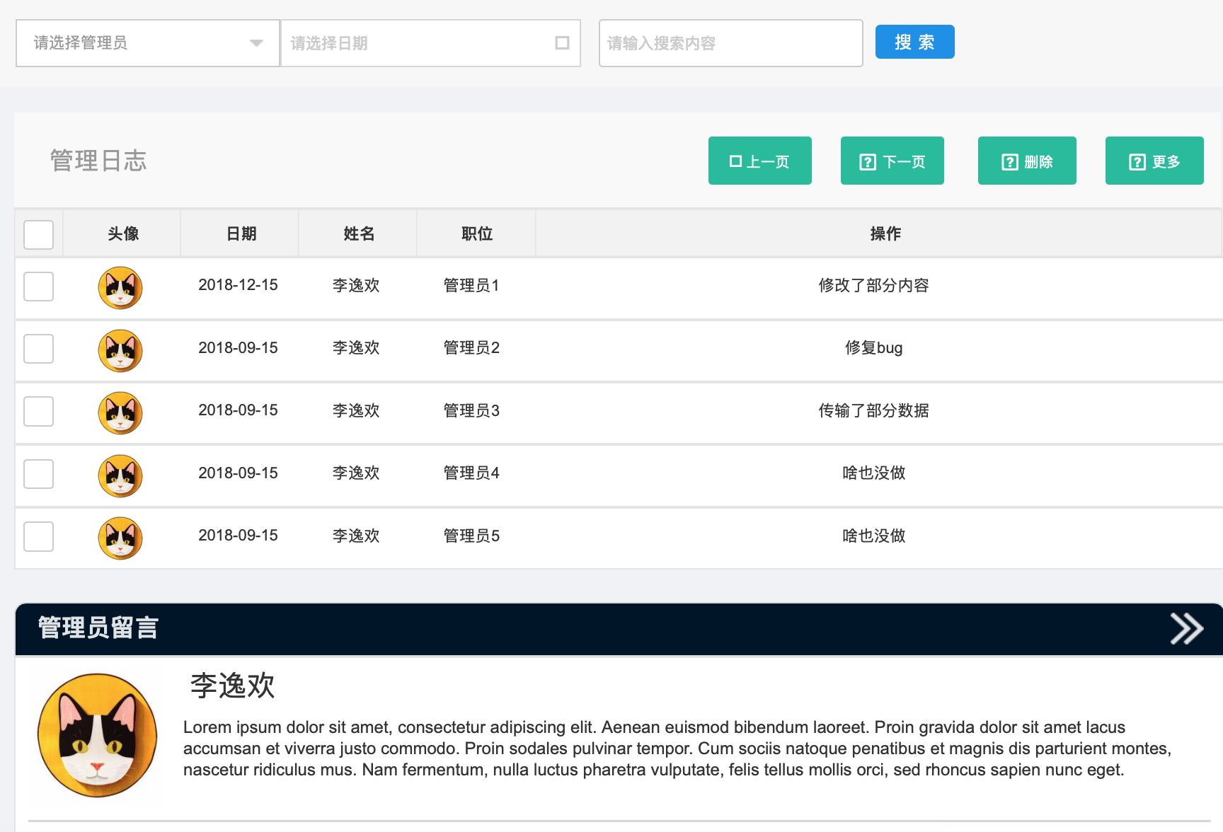

管理员留言

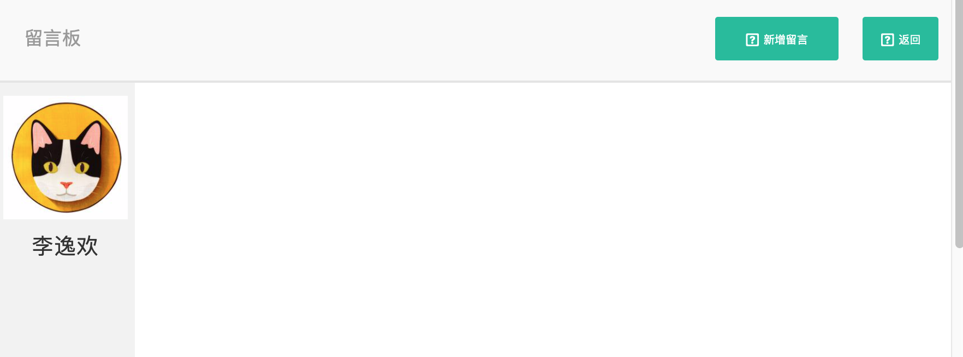

点击添加

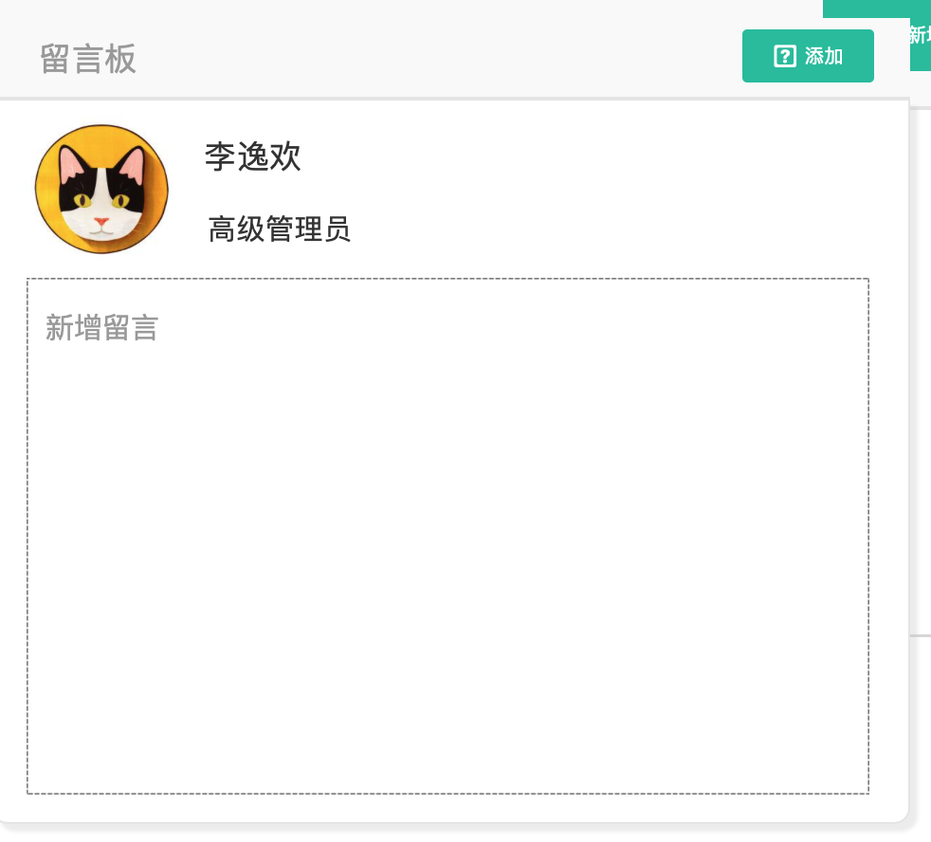

软件管理

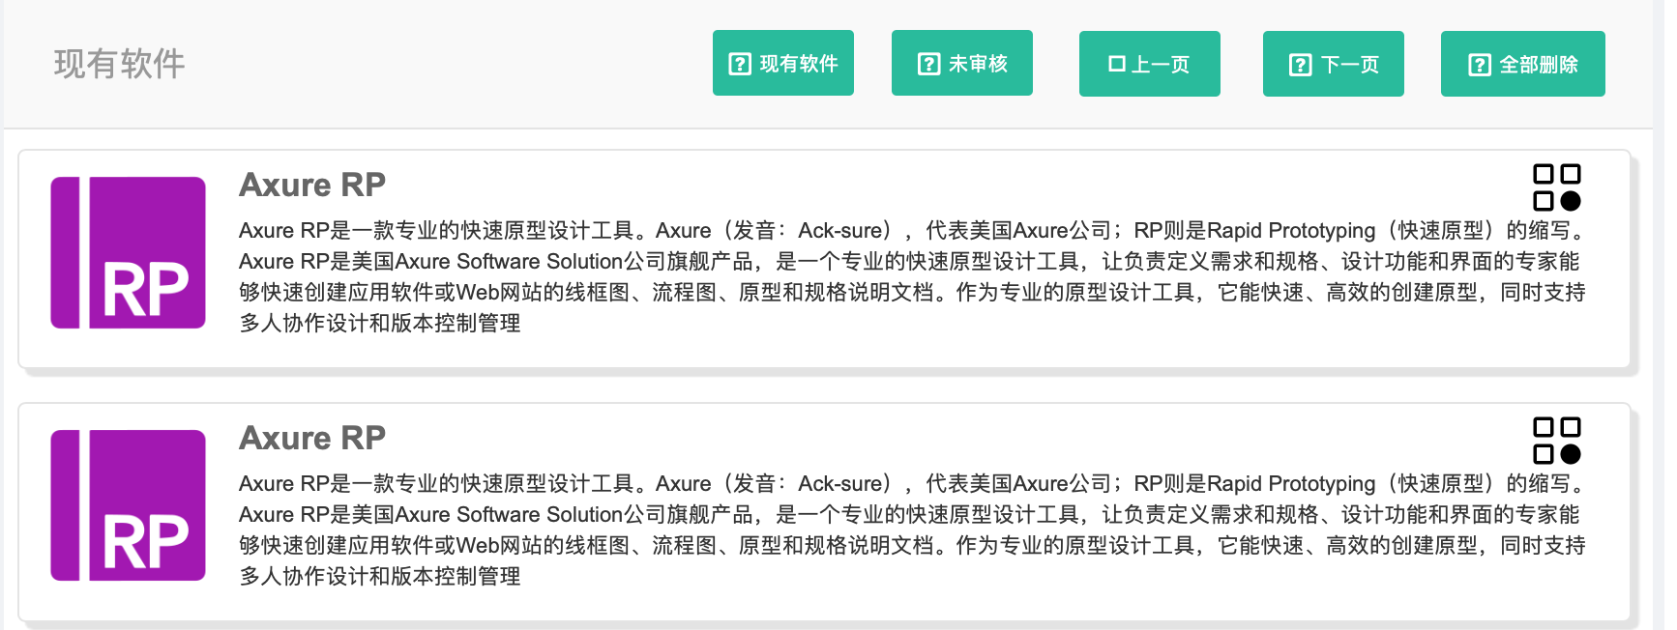

点击未审批

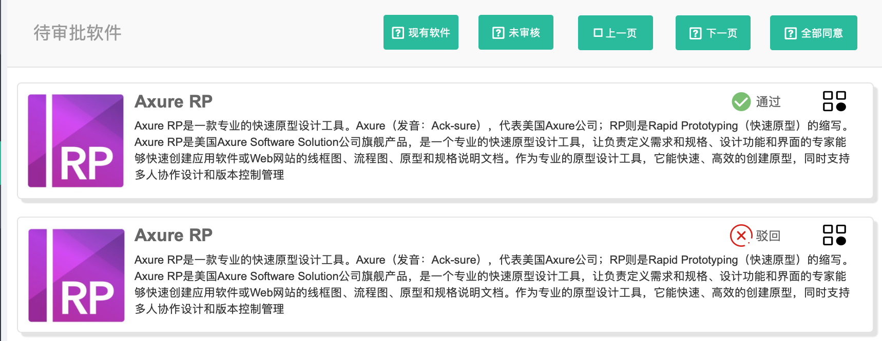

5.1.4.2 用户管理

学生管理

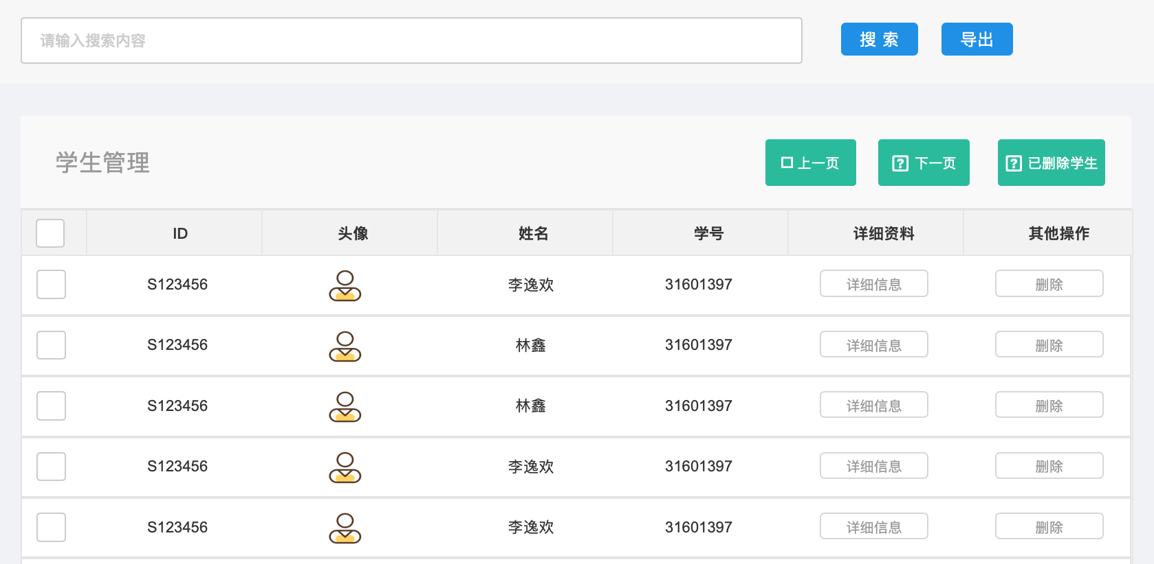

点击删除

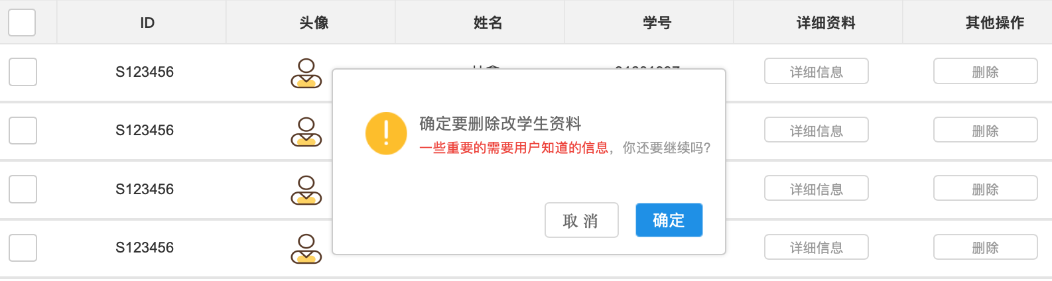

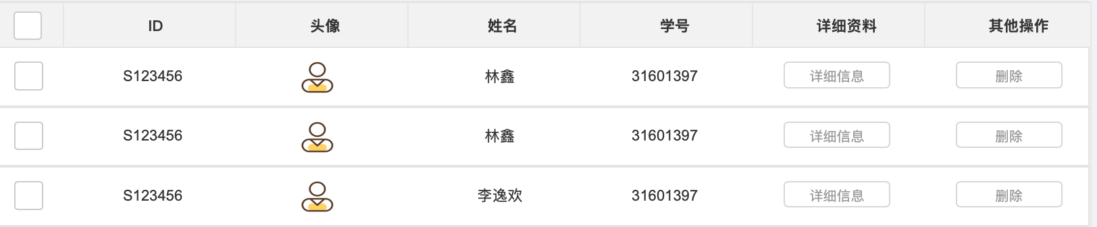

点击已删除学生

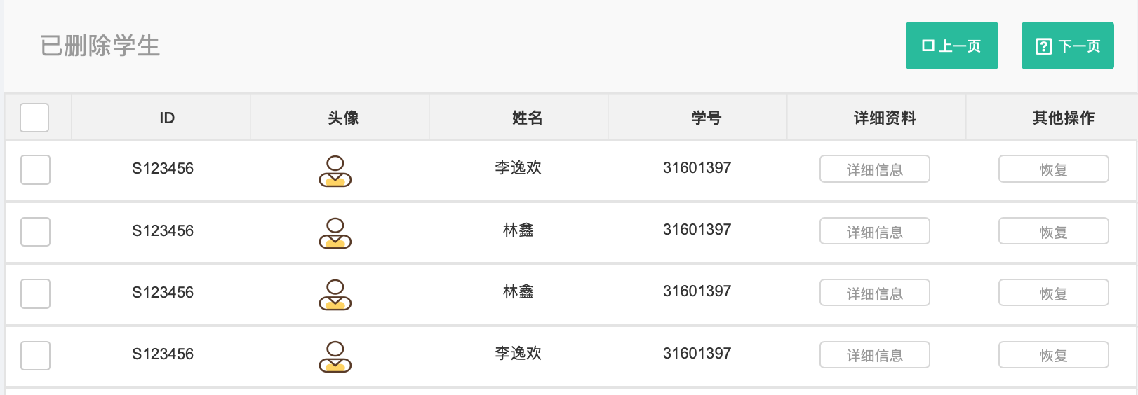

点击恢复

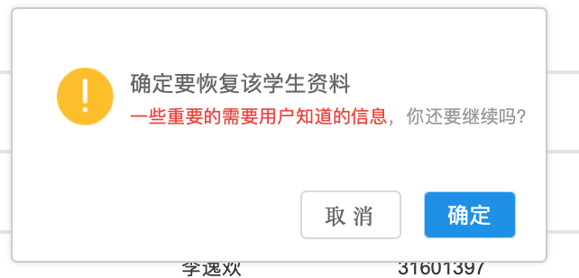

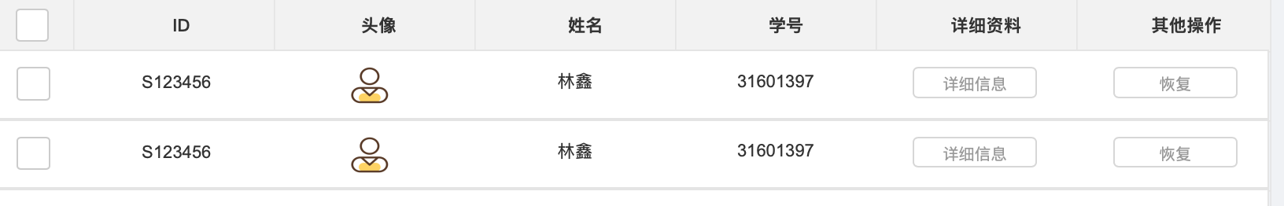

点击导出

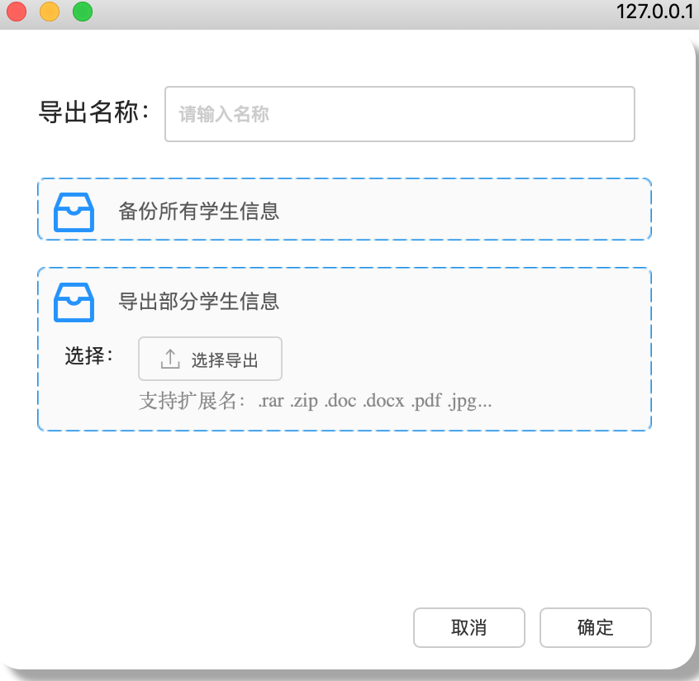

教师管理

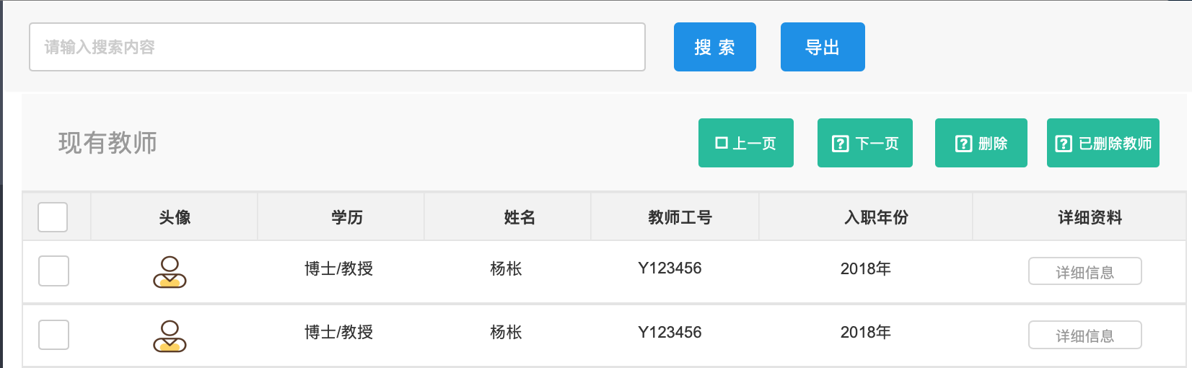

点击删除

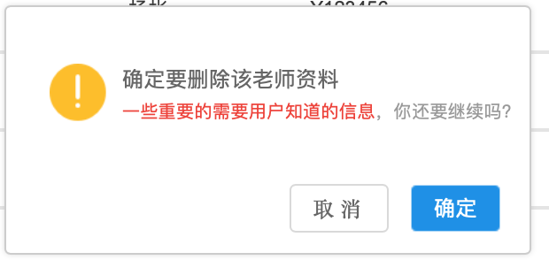

点击已删除老师

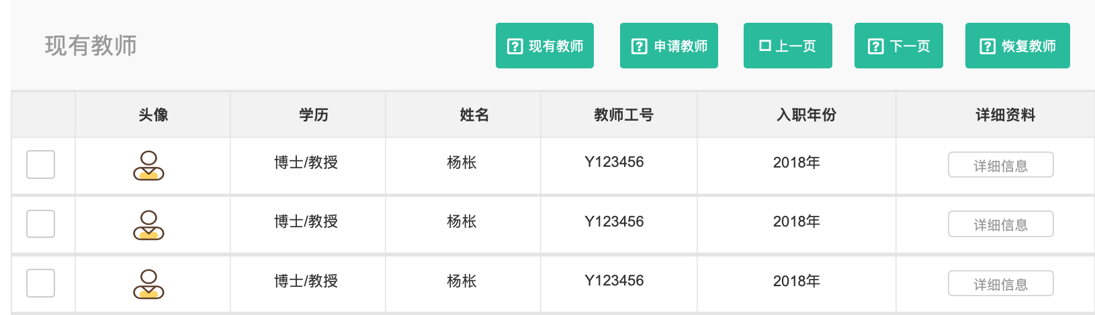

点击导出

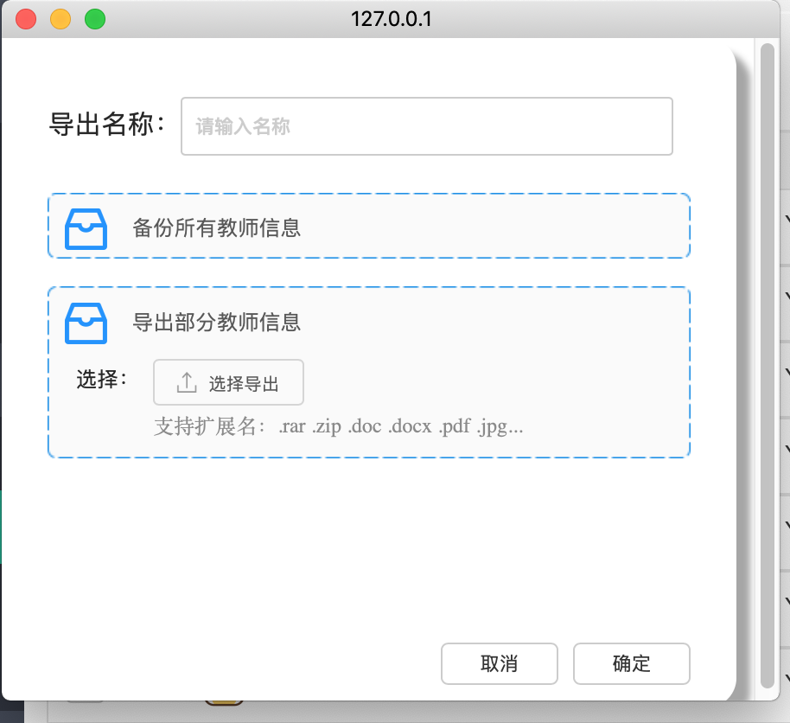

普通用户

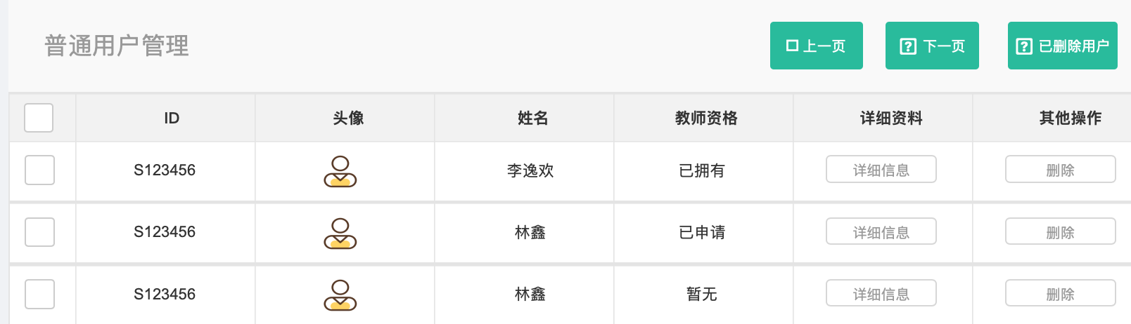

审批管理

学生

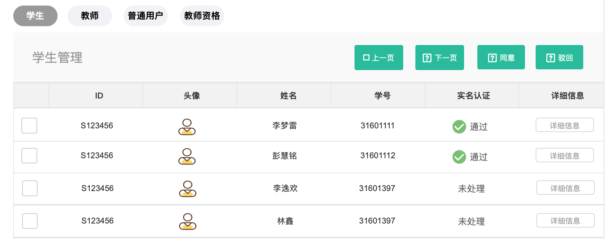

教师

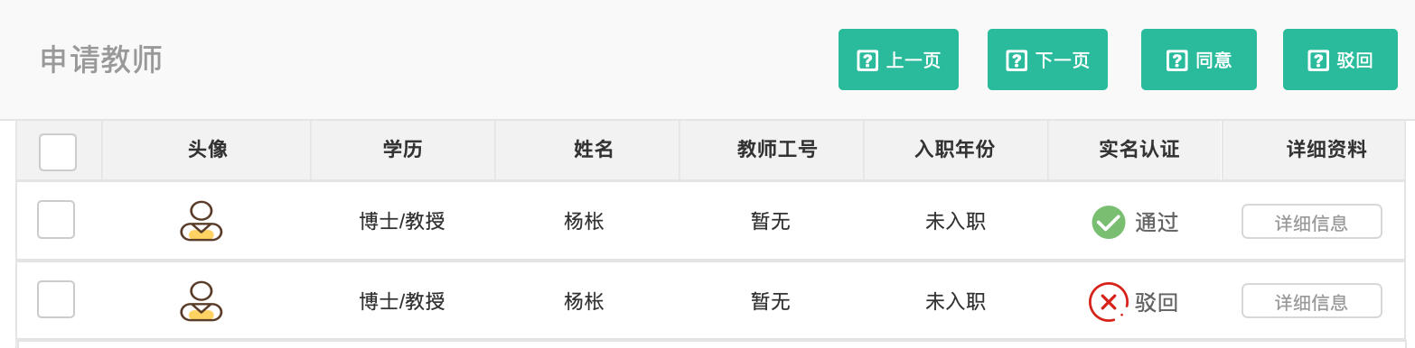

普通用户

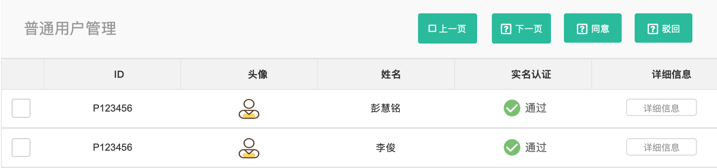

教师资格

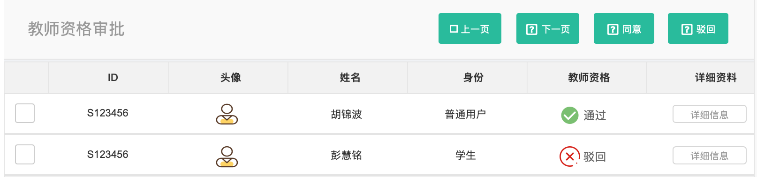

5.1.4.3 网站管理

论坛管理

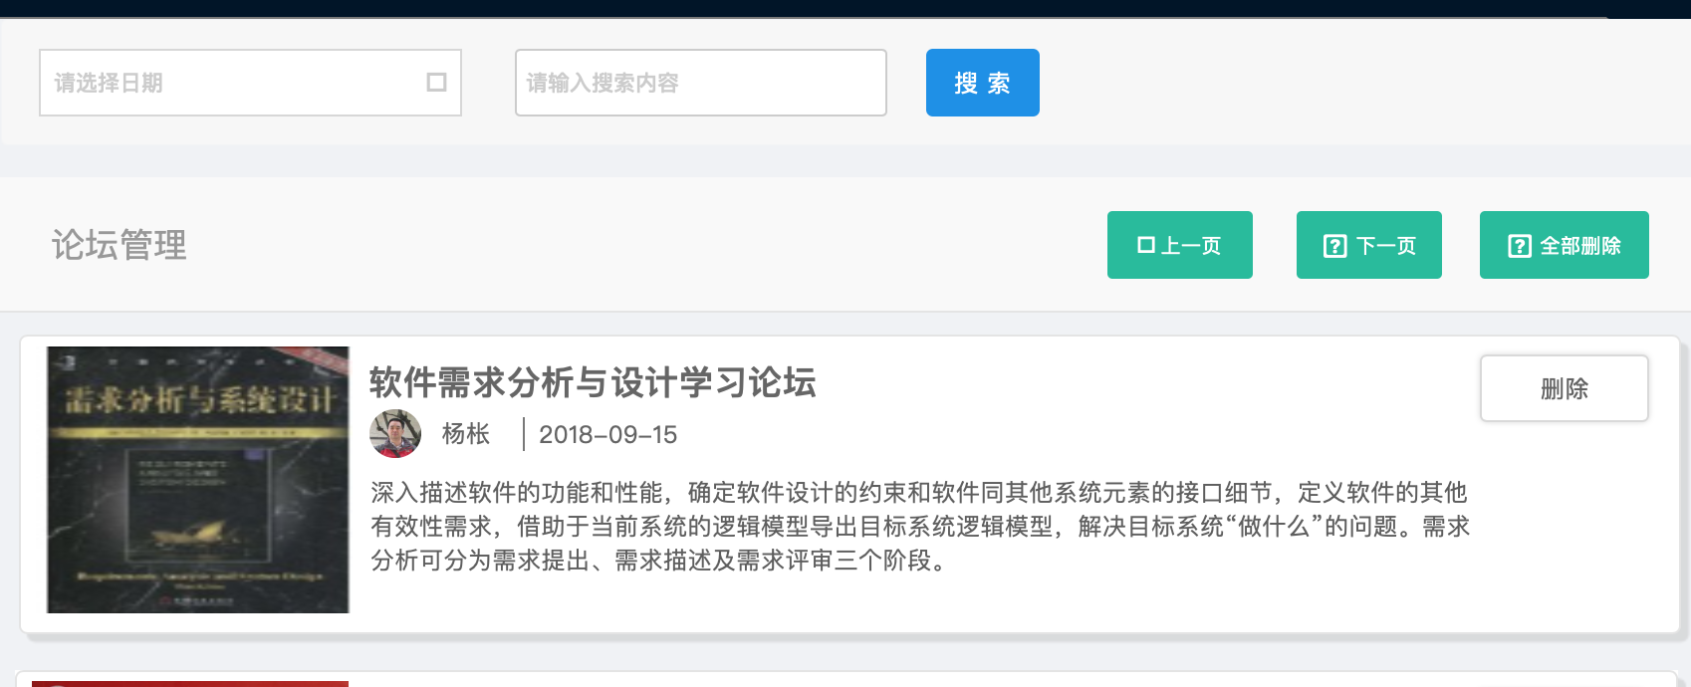

课程管理

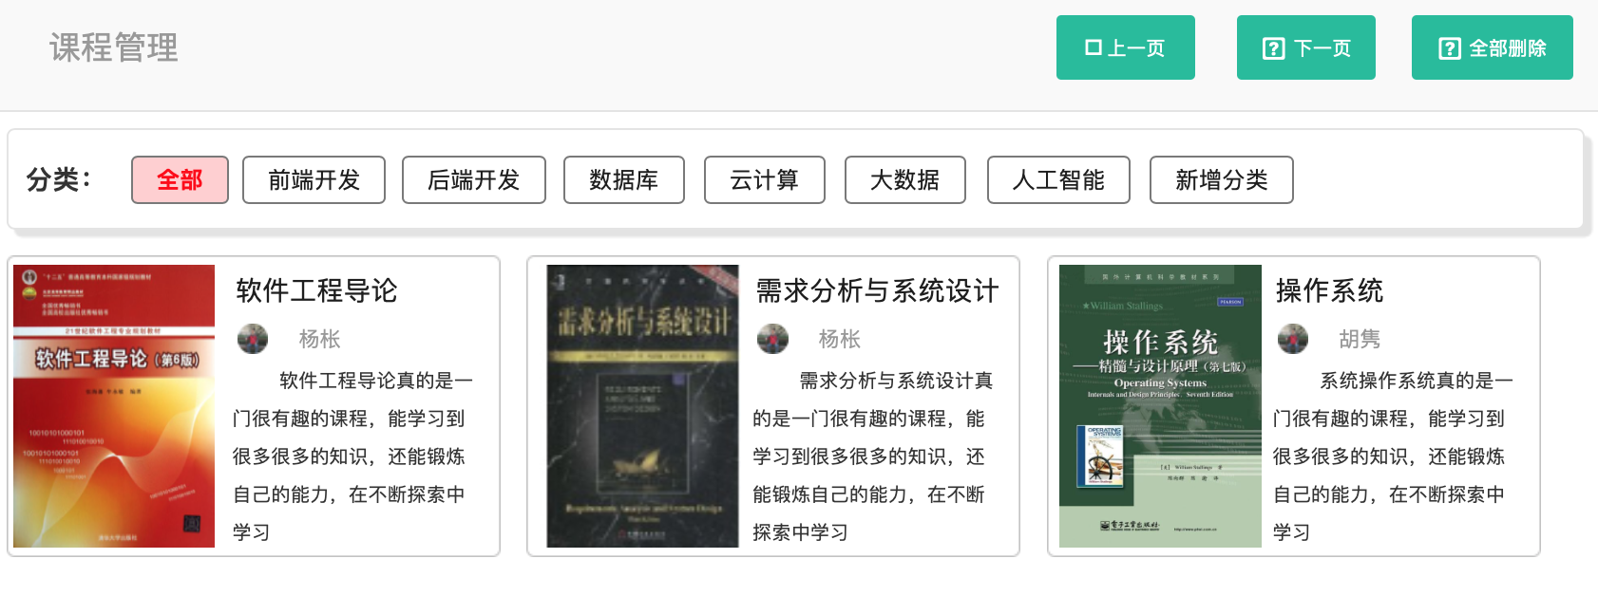

点击新增分类

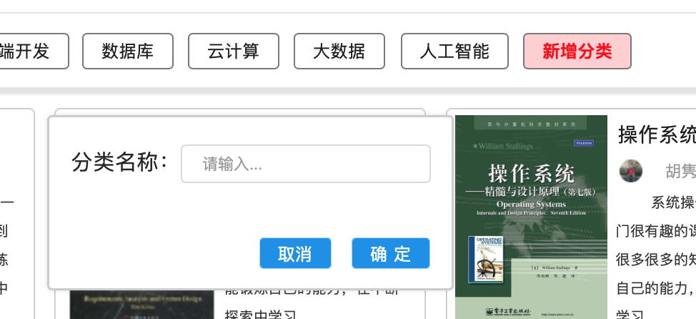

内容管理

轮播图

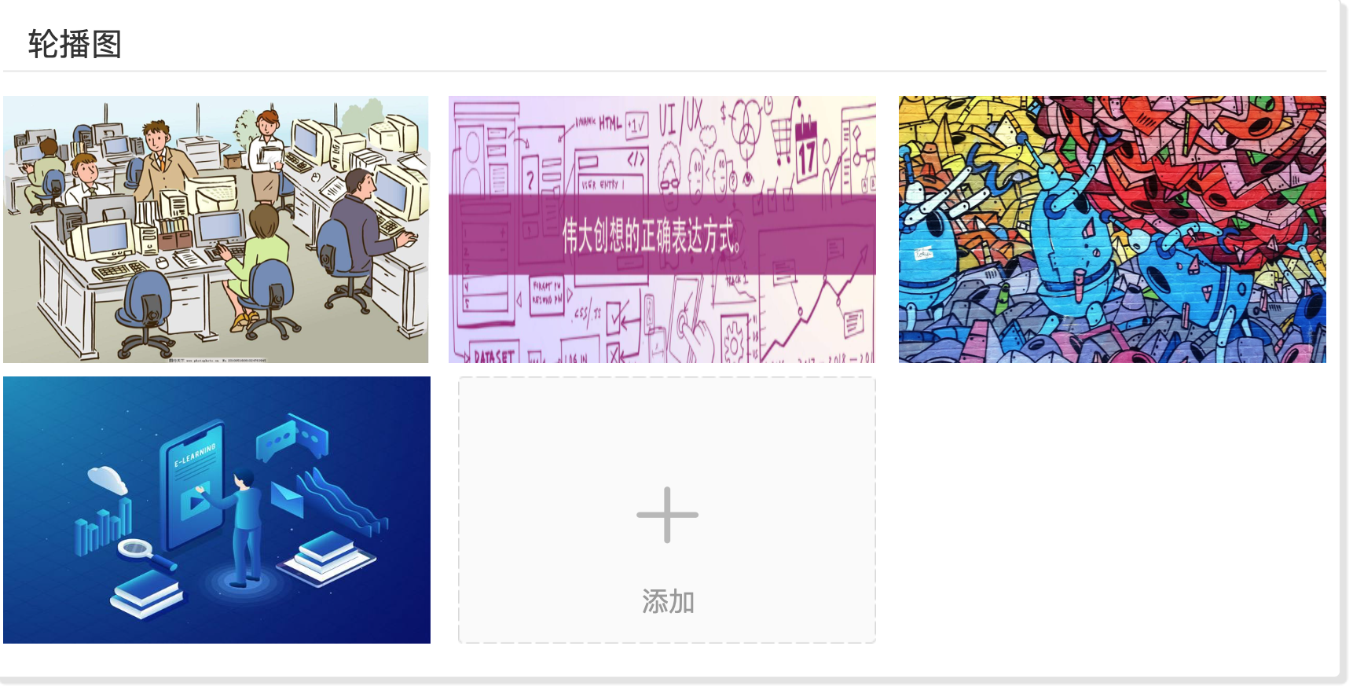

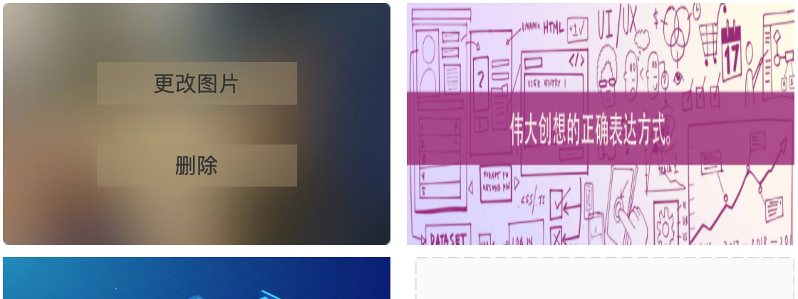

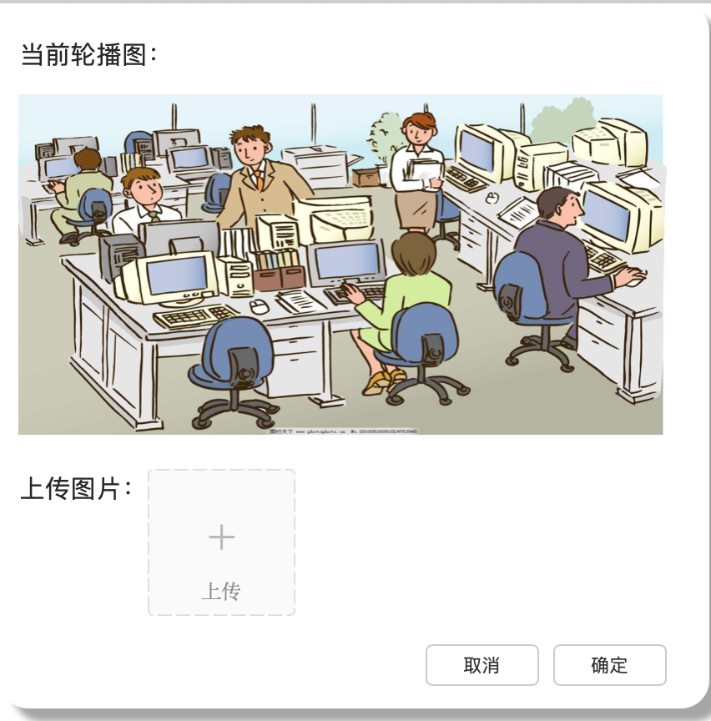

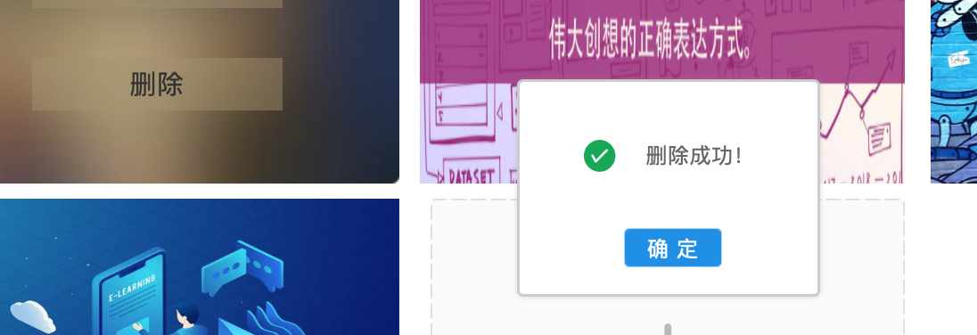

信息修改

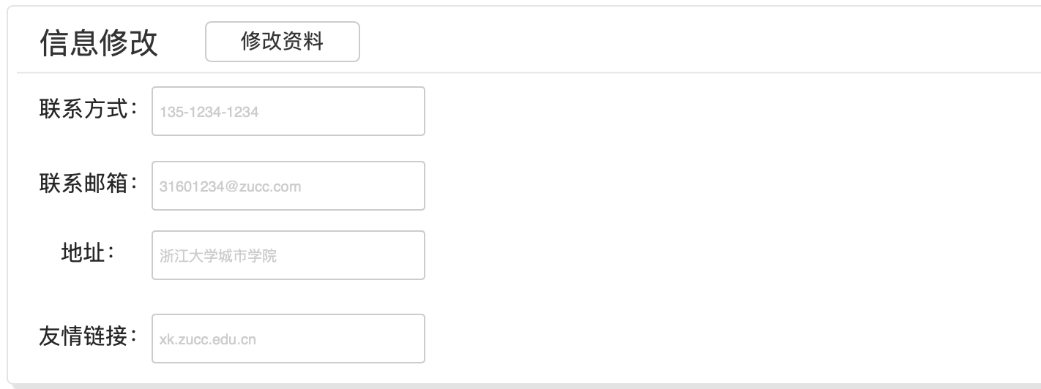

公告

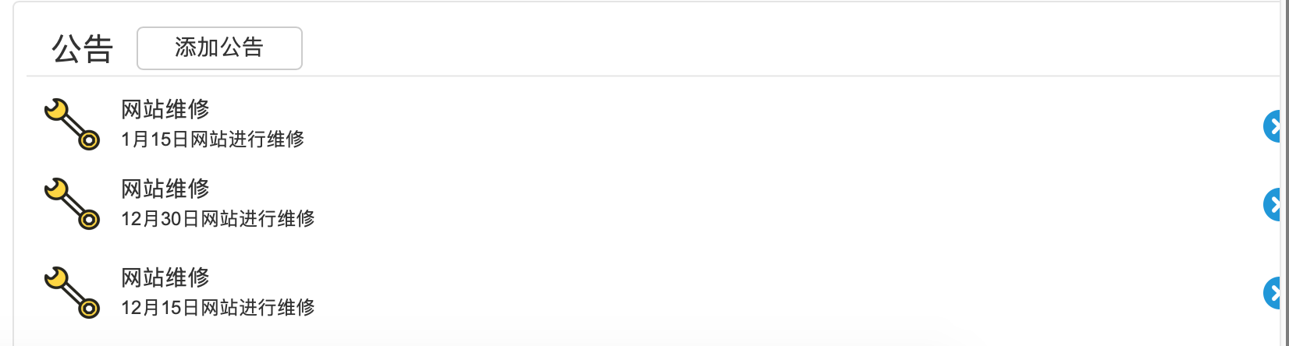

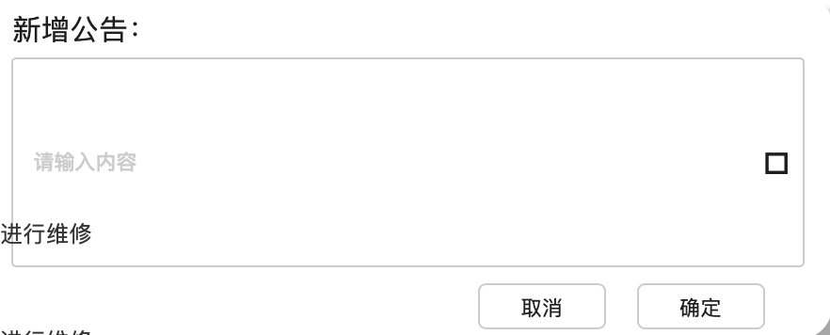

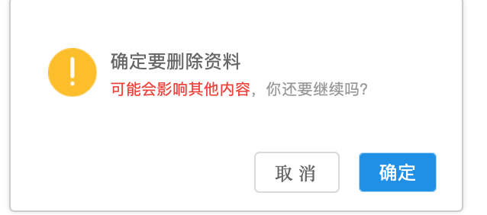

举报与反馈

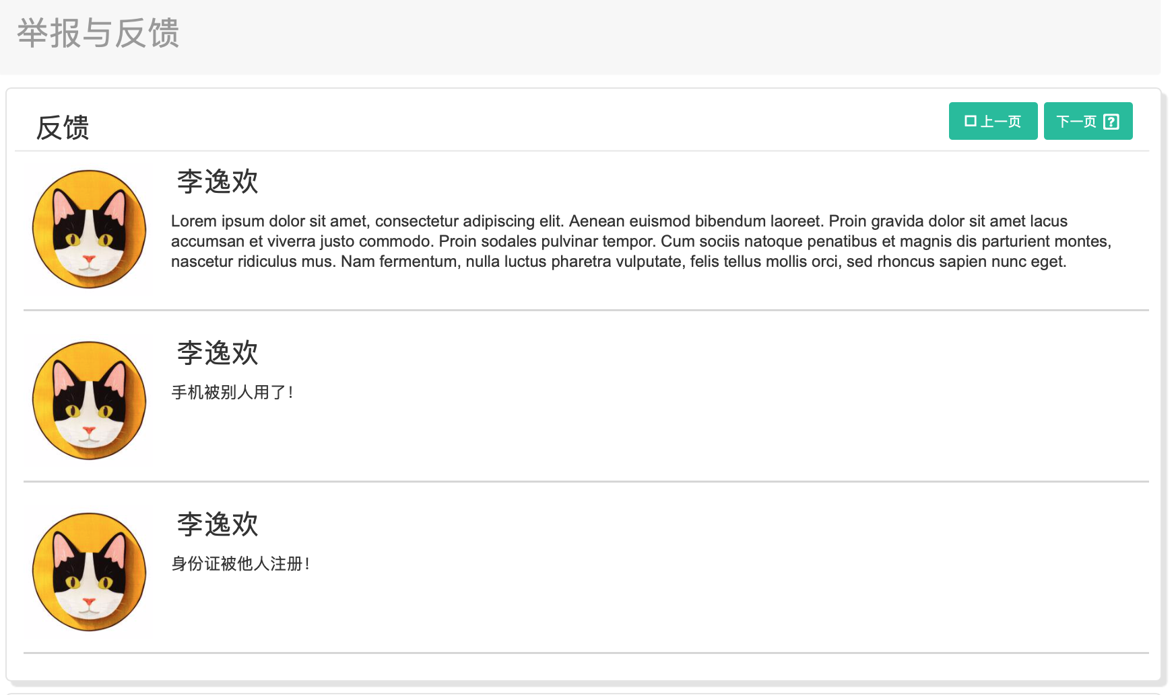

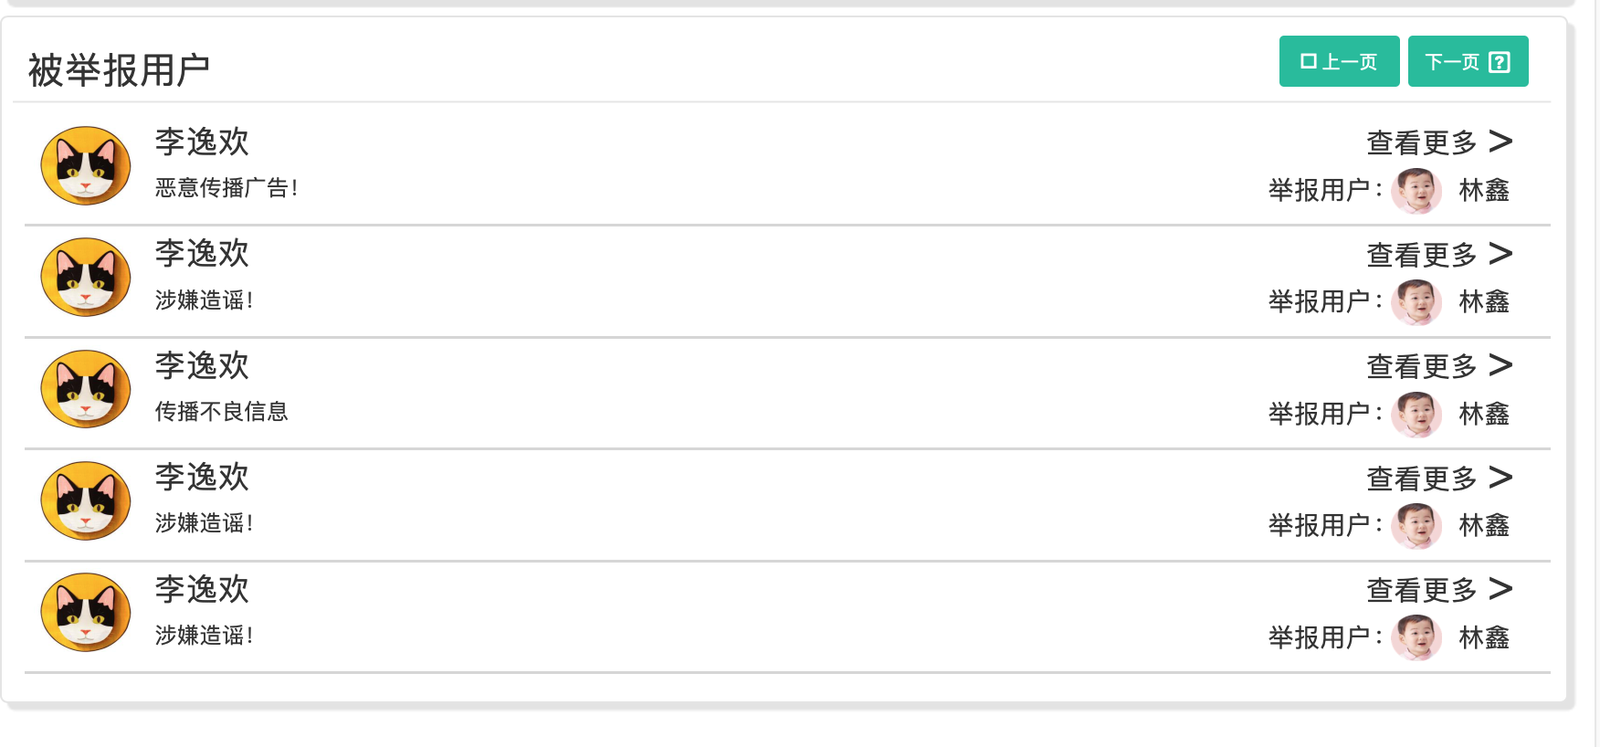

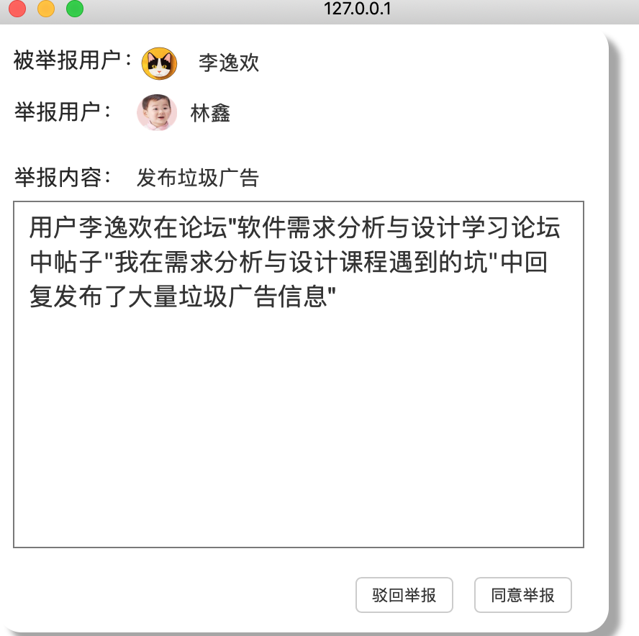

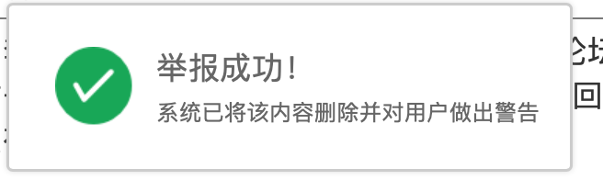

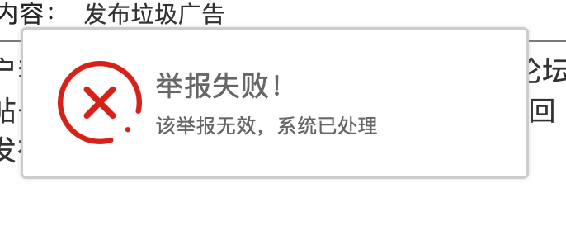

### 5.1.5 网站内容

5.1.5.1 课程主页

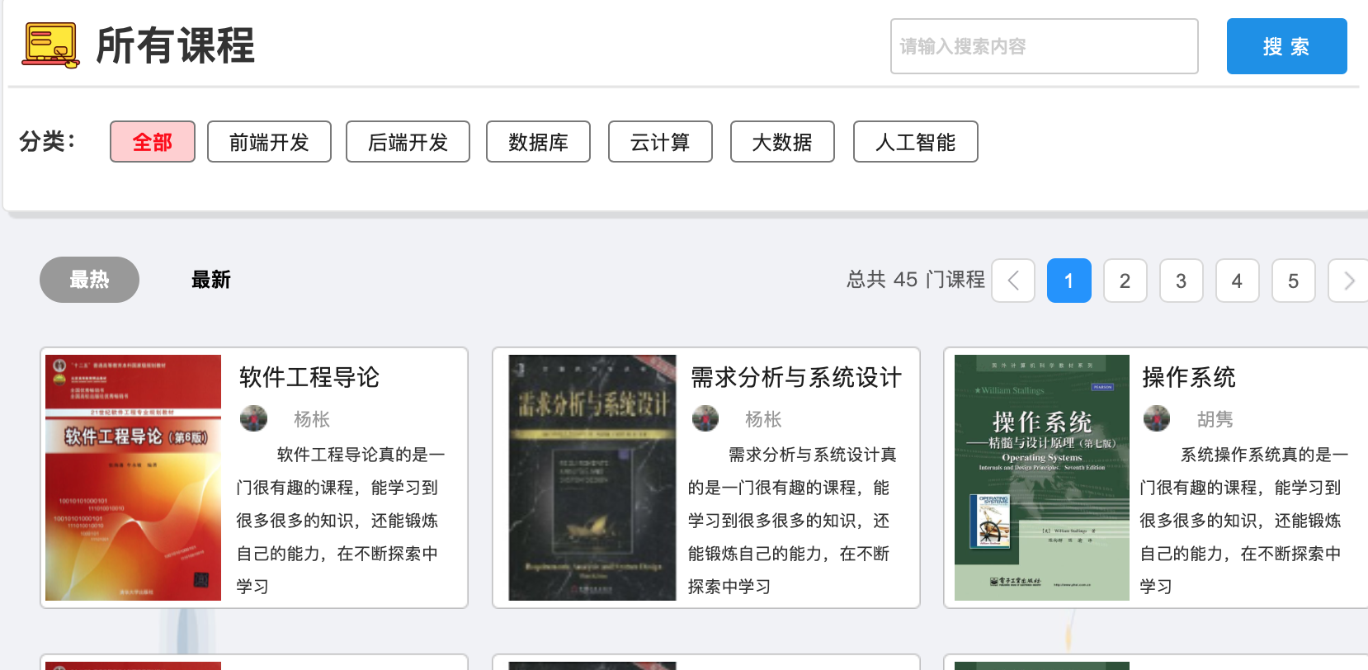

5.1.5.2 论坛主页

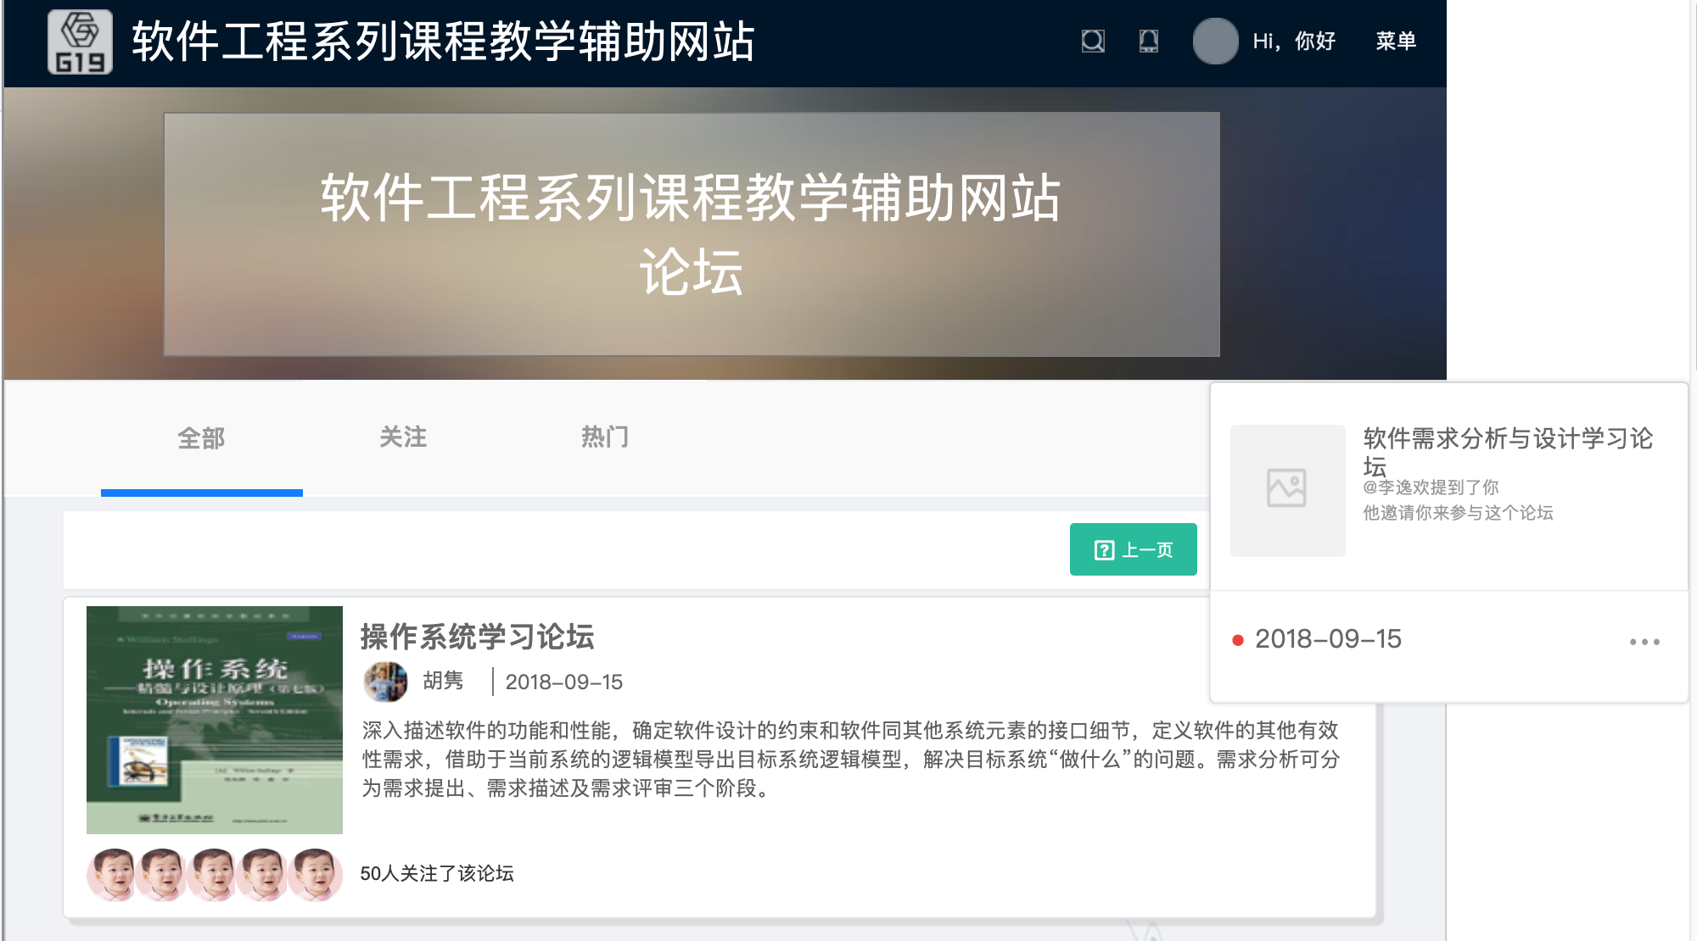

5.1.5.3 教师主页

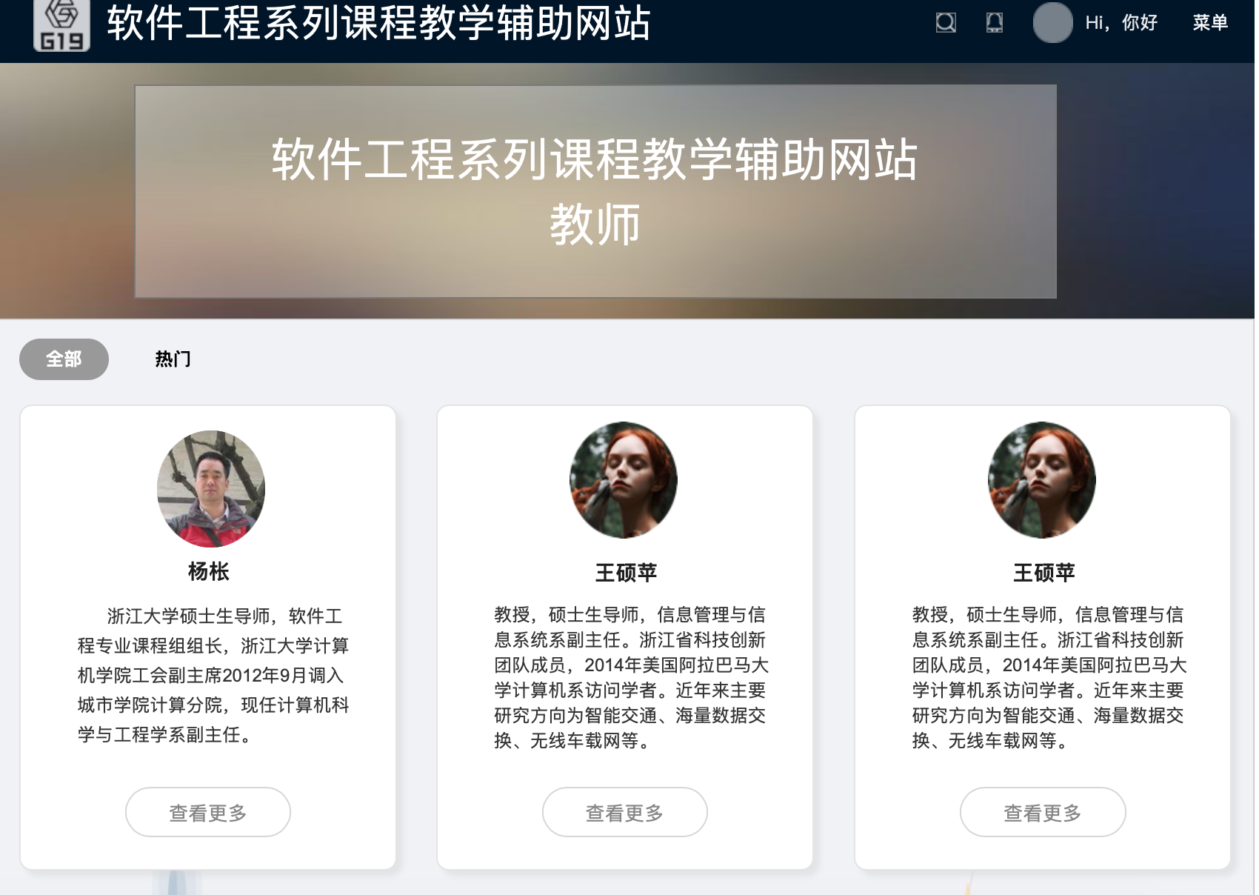

5.1.4.4 查看他人个人中心

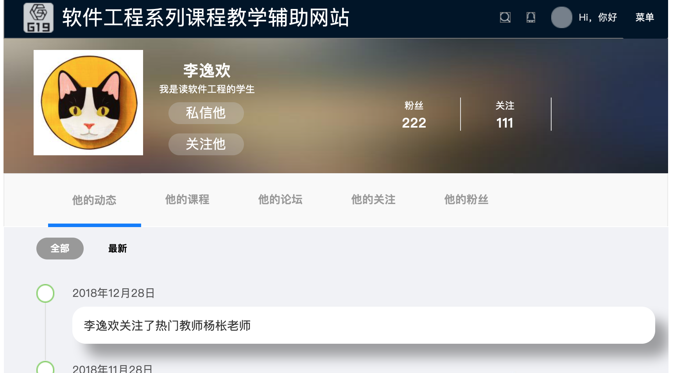

点击私信

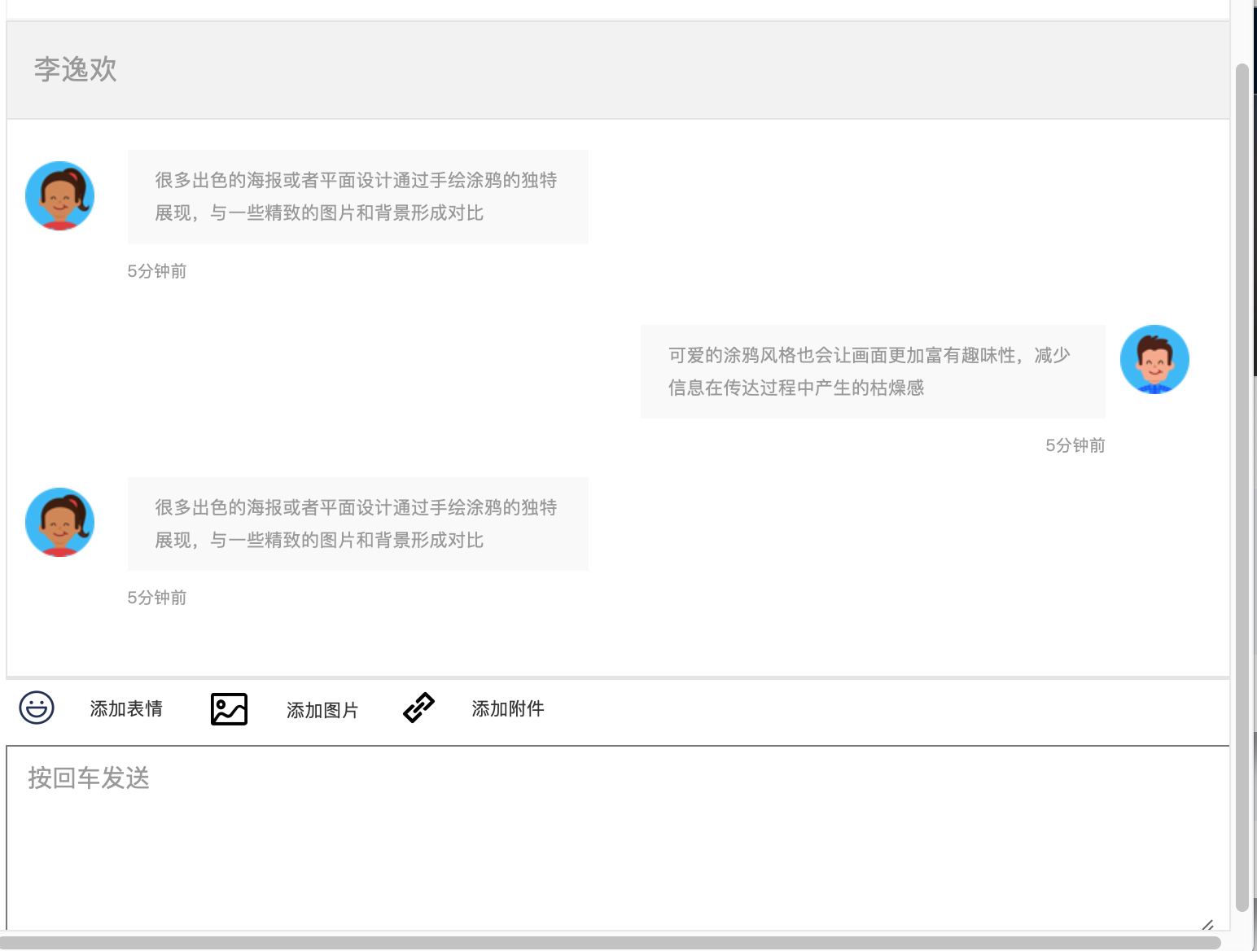

点击关注

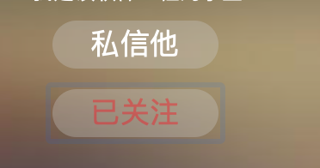

教师

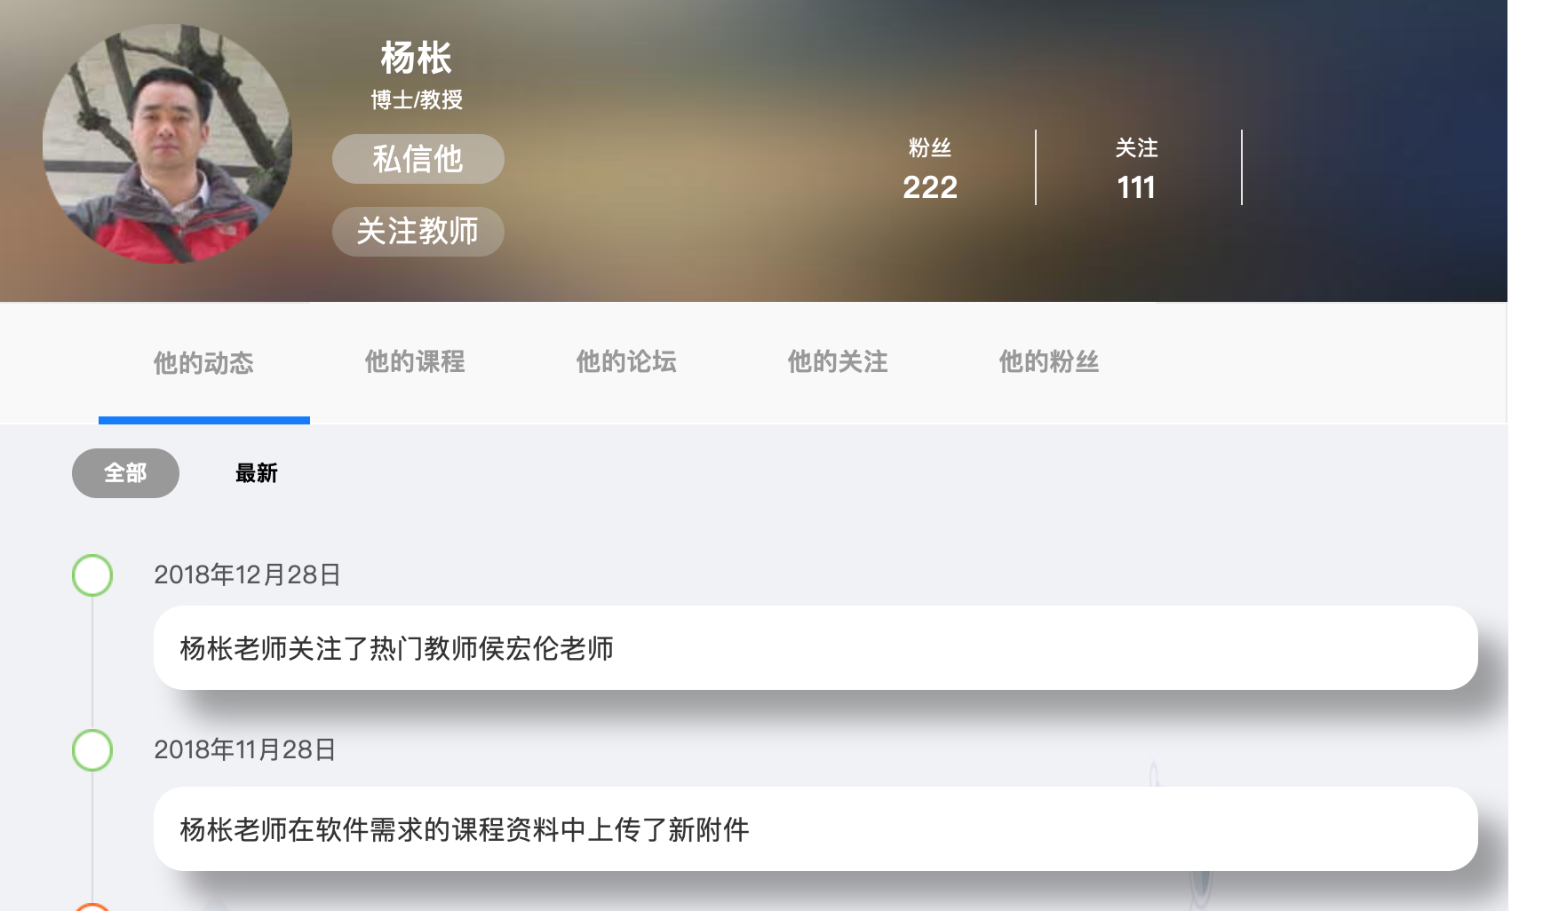

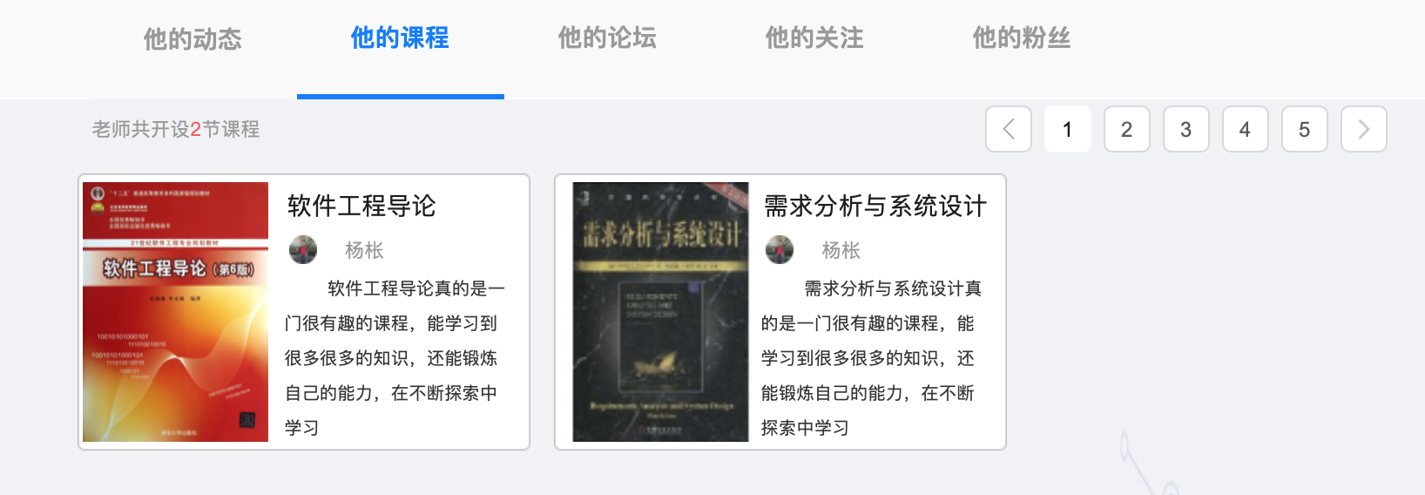

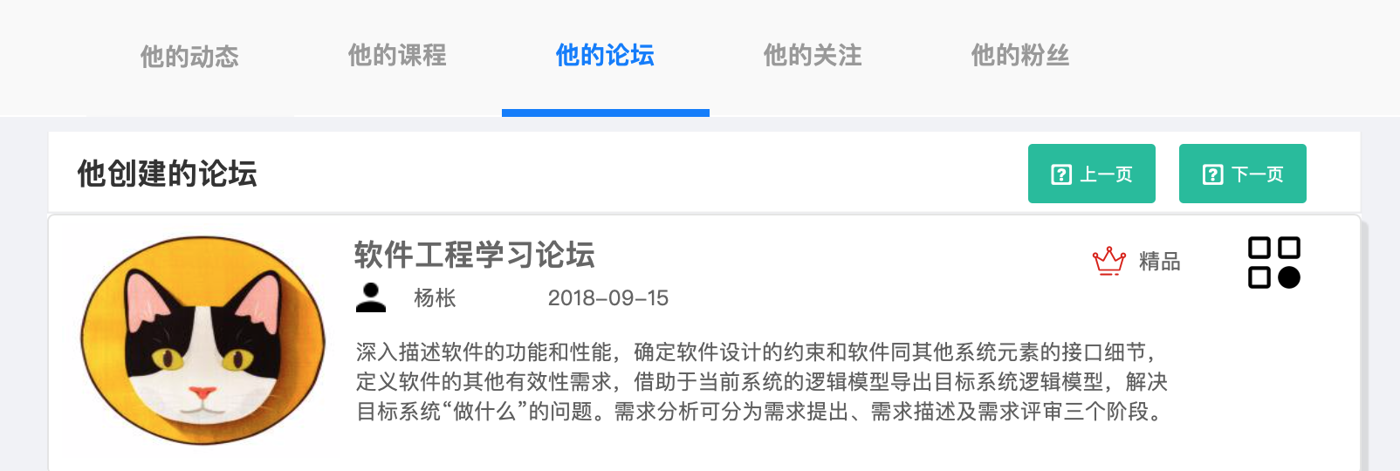

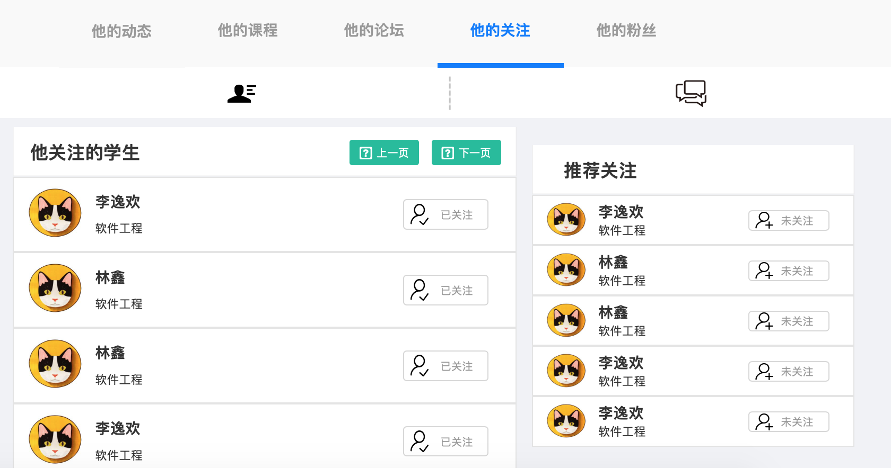

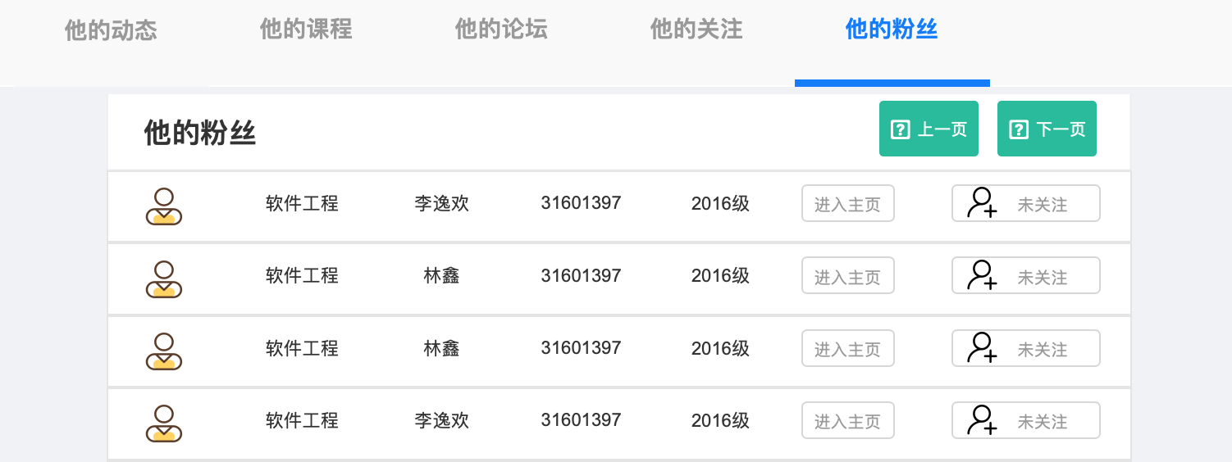

## 5.2 APP界面

### 5.2.1游客

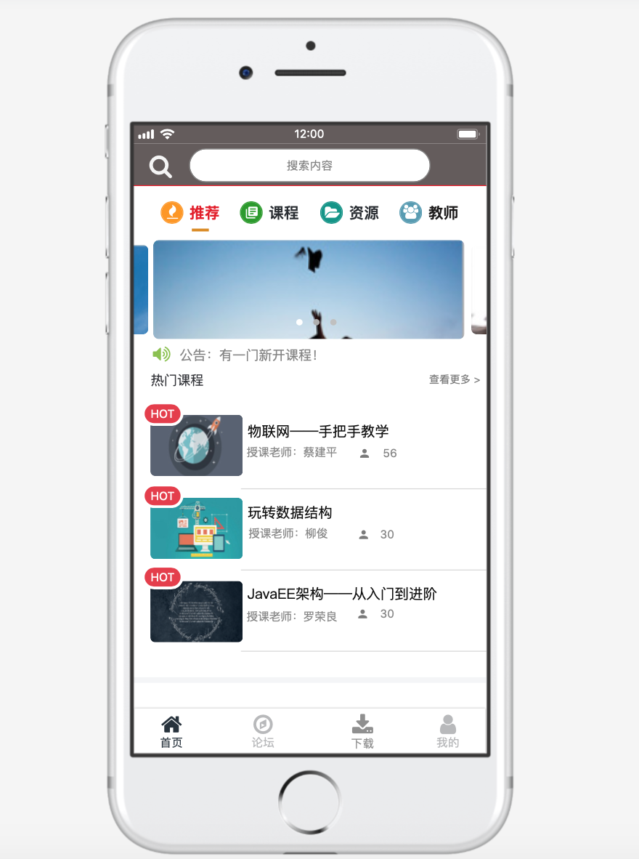

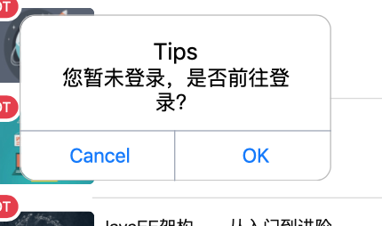

### 5.2.2学生

5.2.2.1 学生个人中心

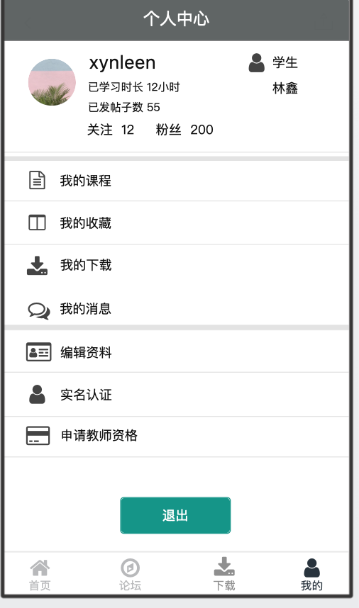

我的课程

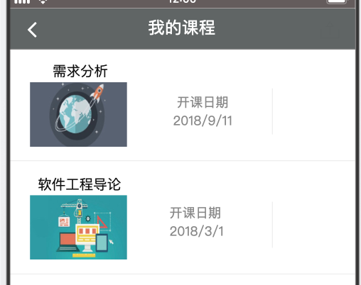

点击课程

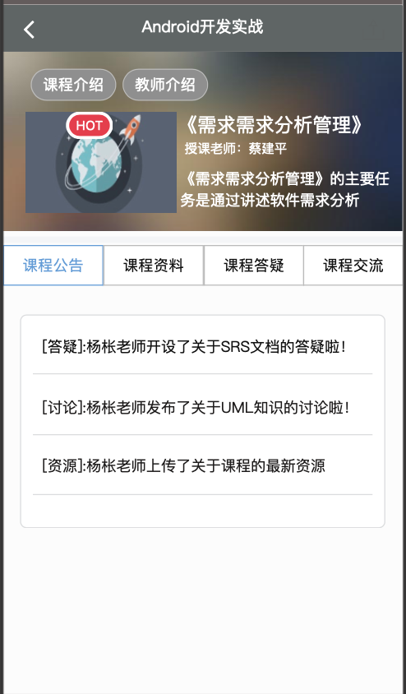

我的收藏

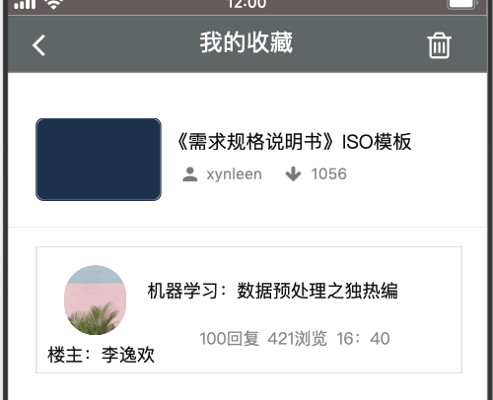

点击收藏项目

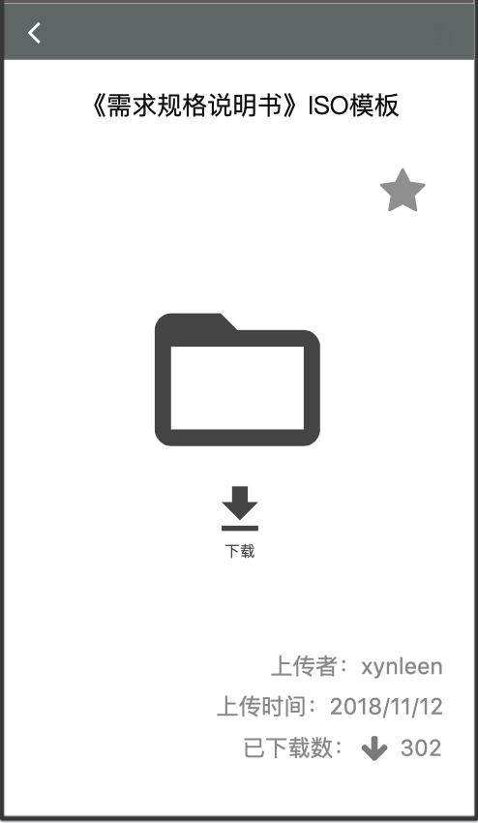

点击下载

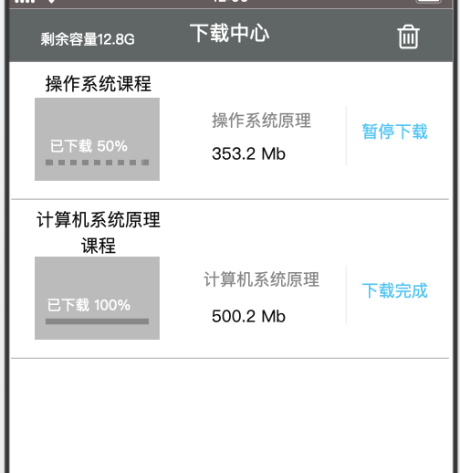

我的消息

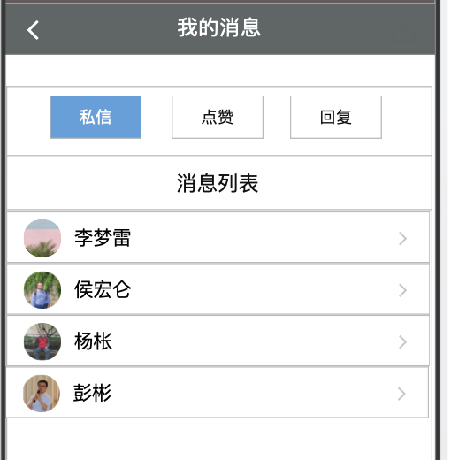

点击人物

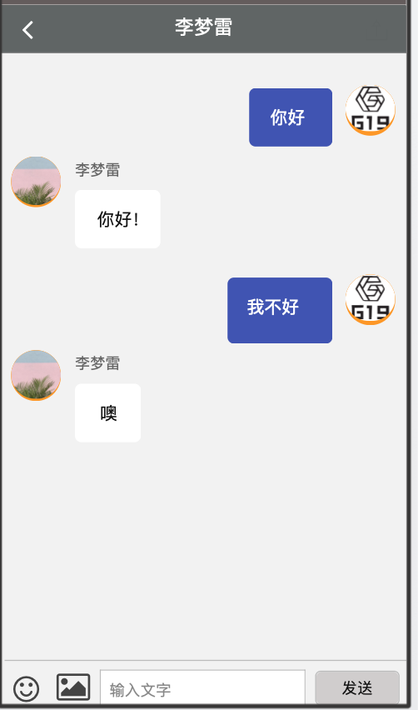

点赞

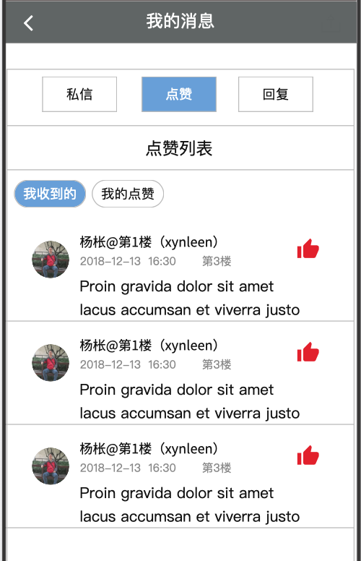

回复

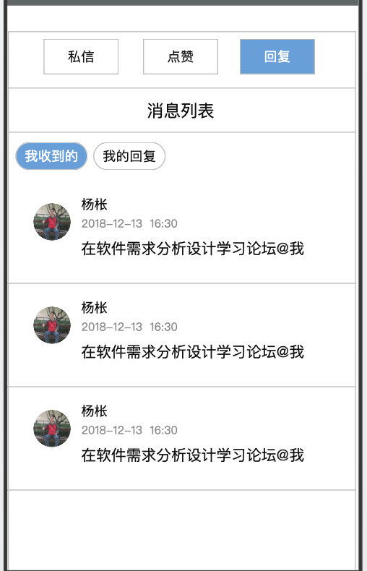

编辑资料

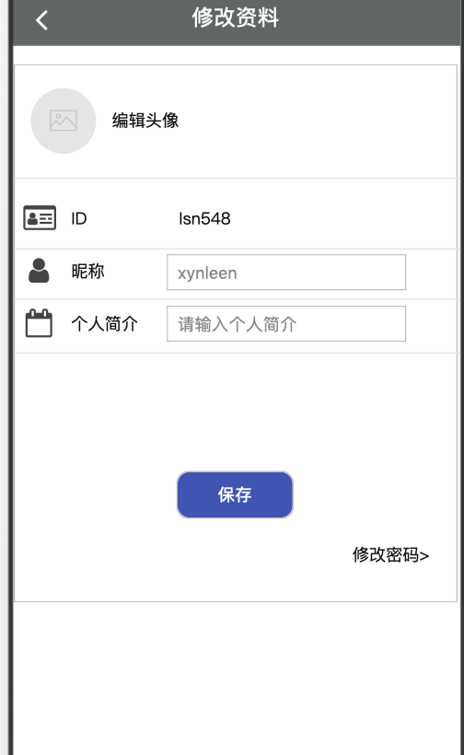

实名认证

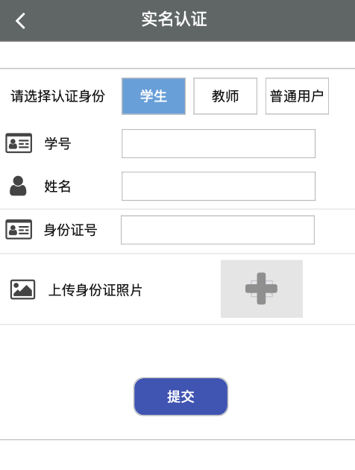

教师

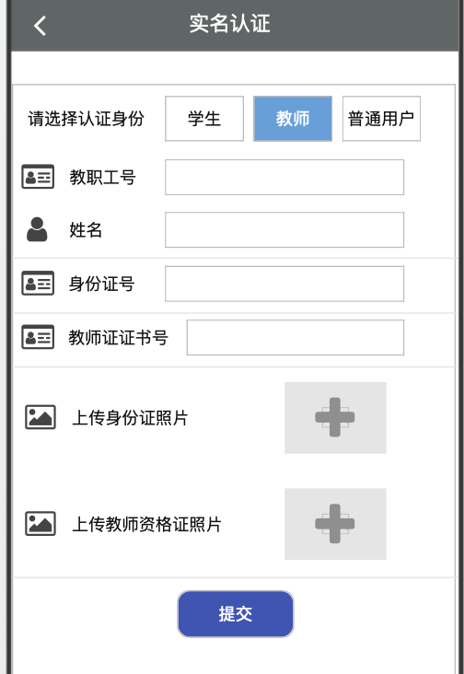

普通用户

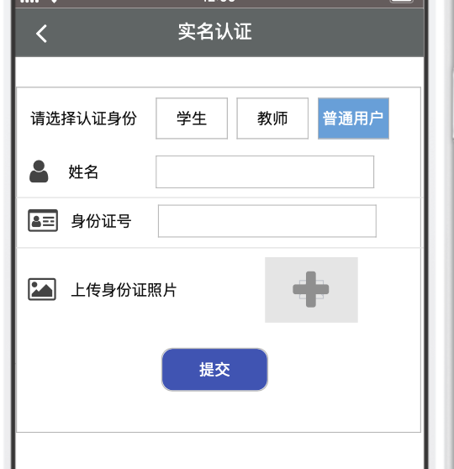

申请教师资格

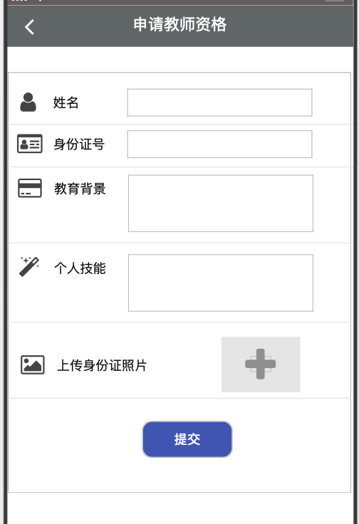

5.2.2.2学生首页

推荐

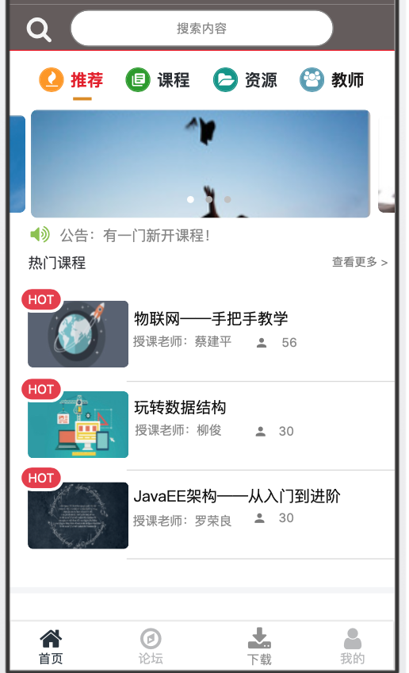

课程

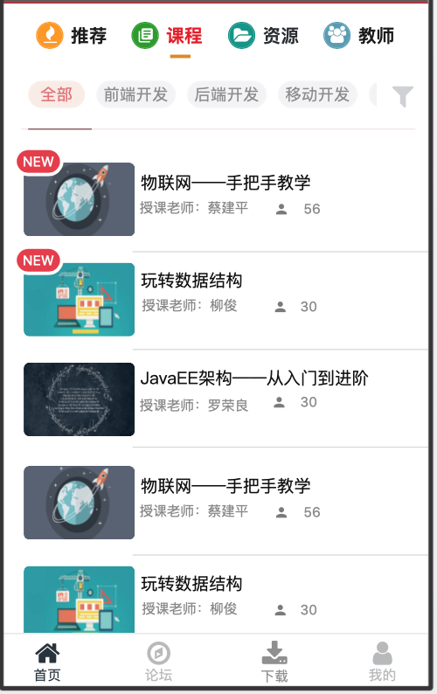

资料

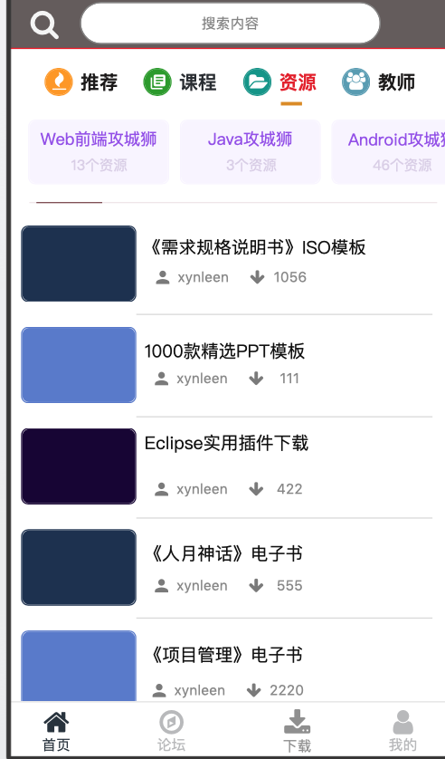

教师

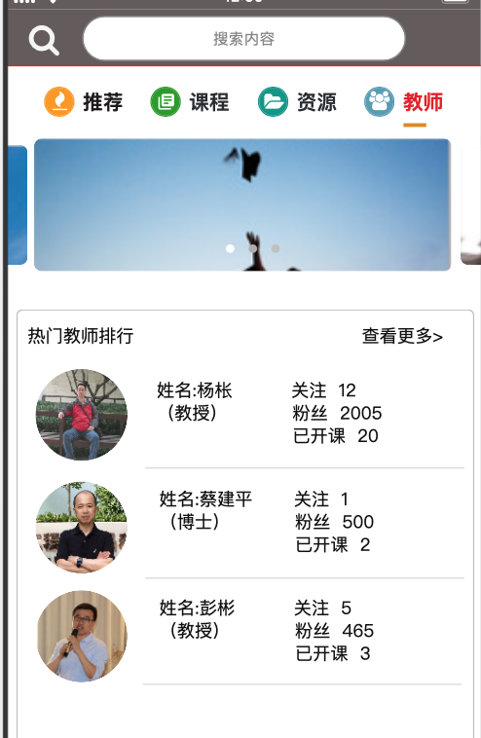

点击教师

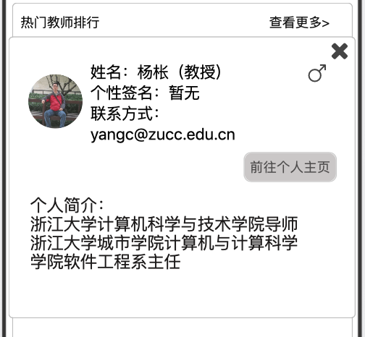

5.2.2.3 学生课程

课程介绍

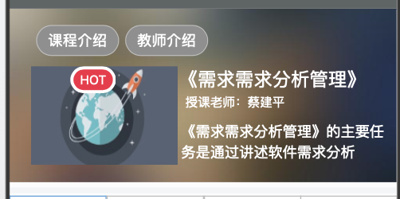

教师介绍

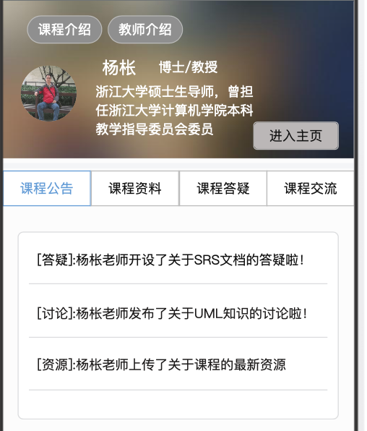

课程公告

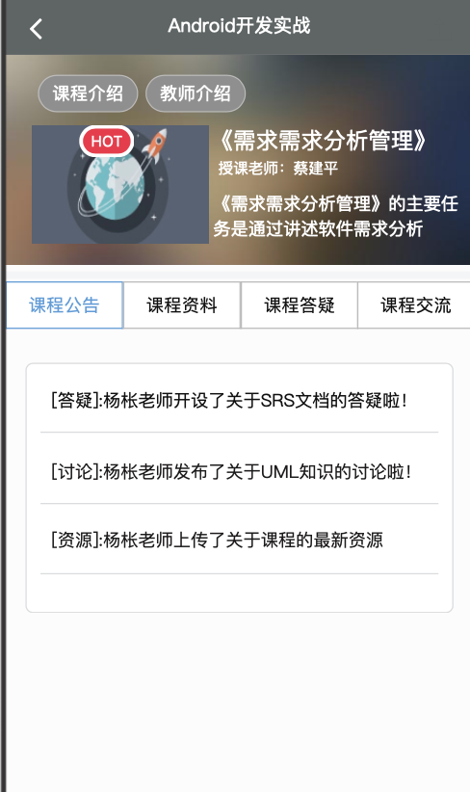

课程资料

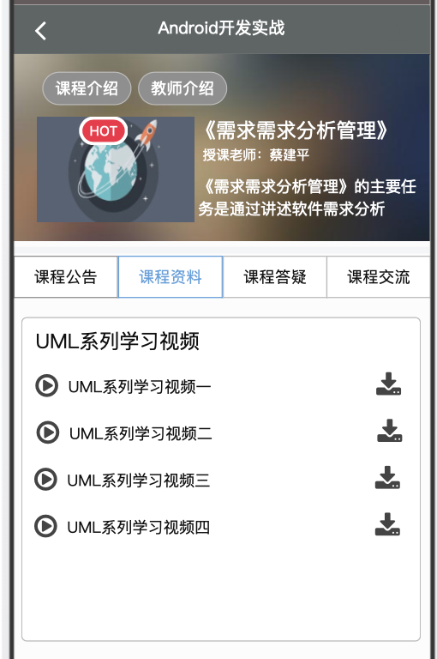

课程答疑

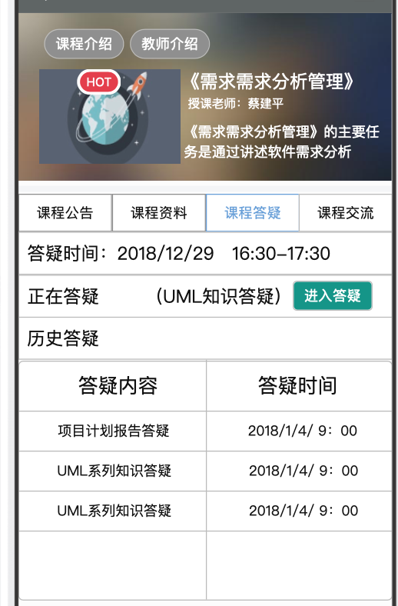

点击进入答疑

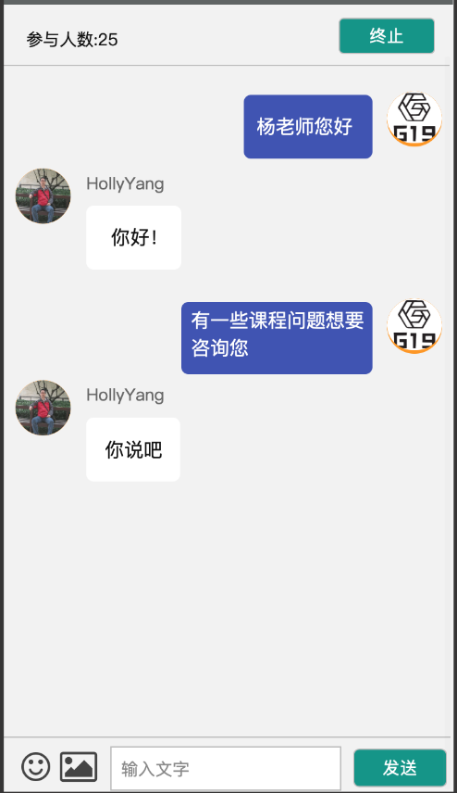

点击历史答疑

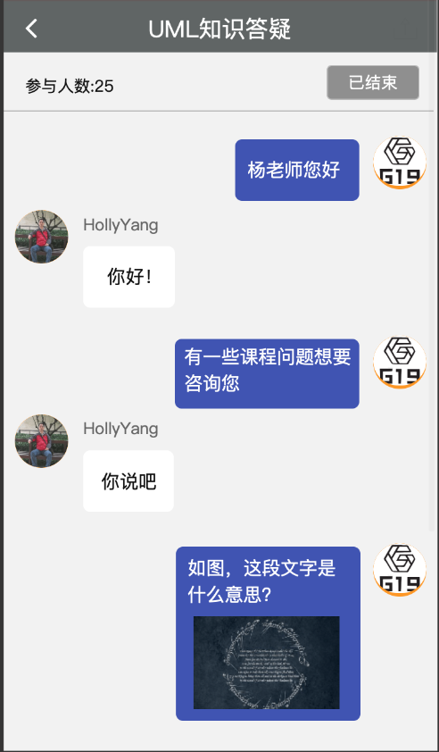

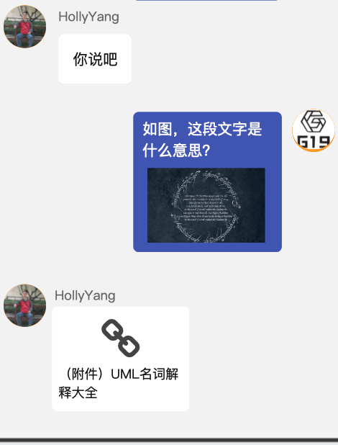

点击附件

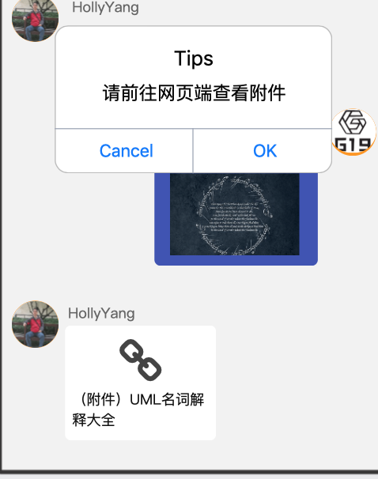

课程交流

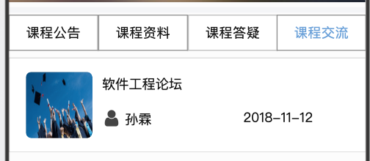

5.2.2.4 学生论坛

全部论坛

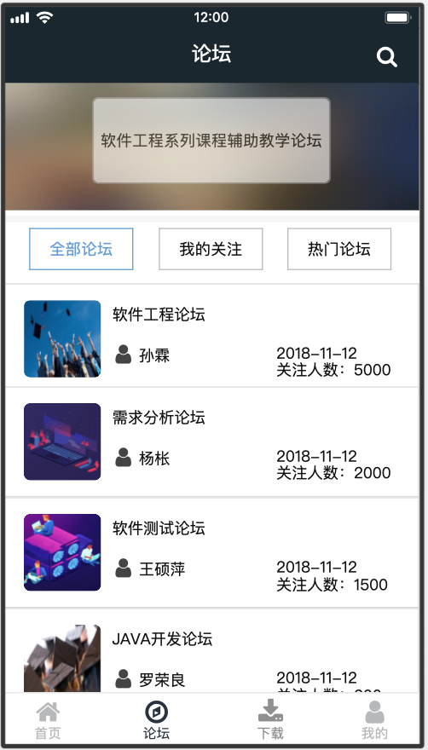

我的关注

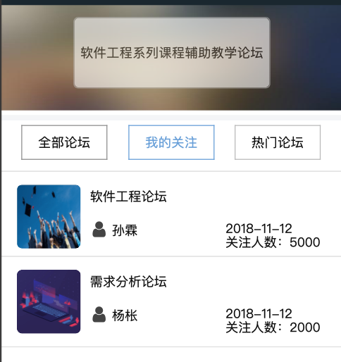

热门论坛

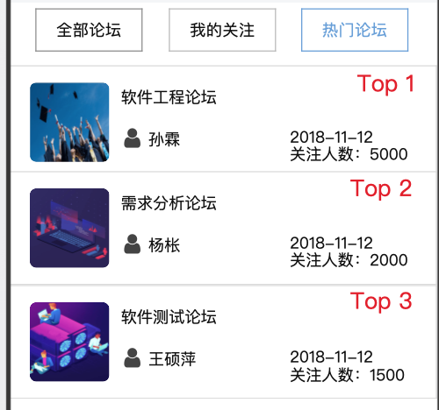

论坛内容

全部帖子

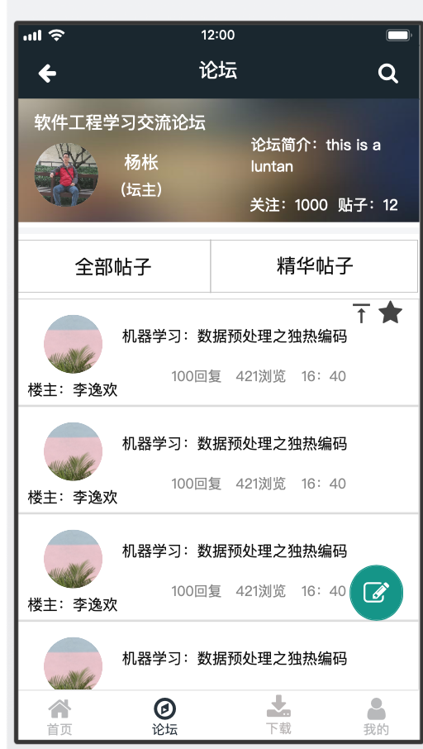

精华帖子

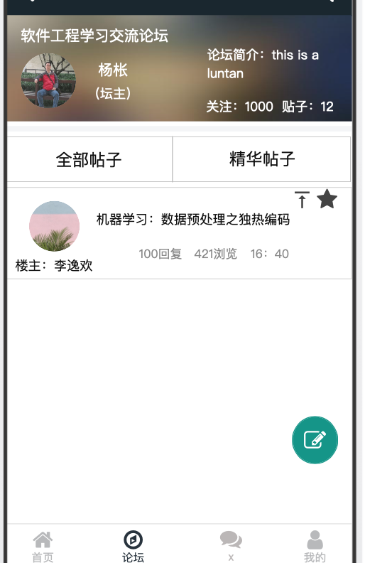

点击发帖

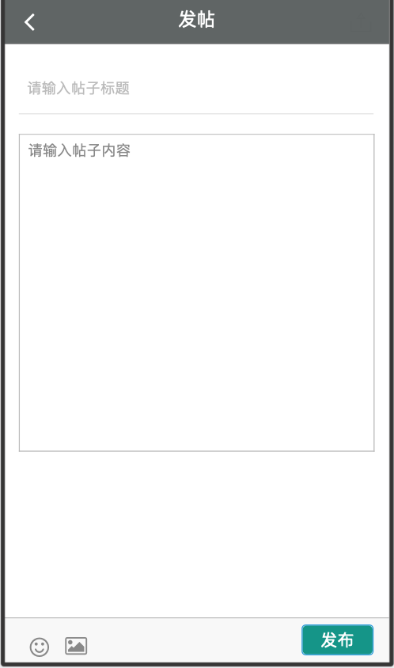

点击帖子

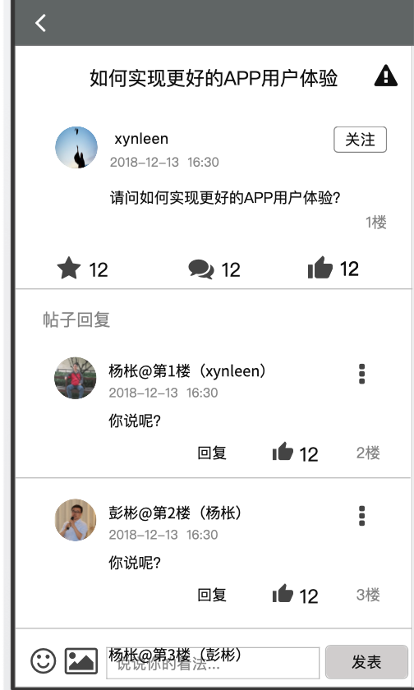

### 5.2.3教师

5.2.3.1教师个人中心

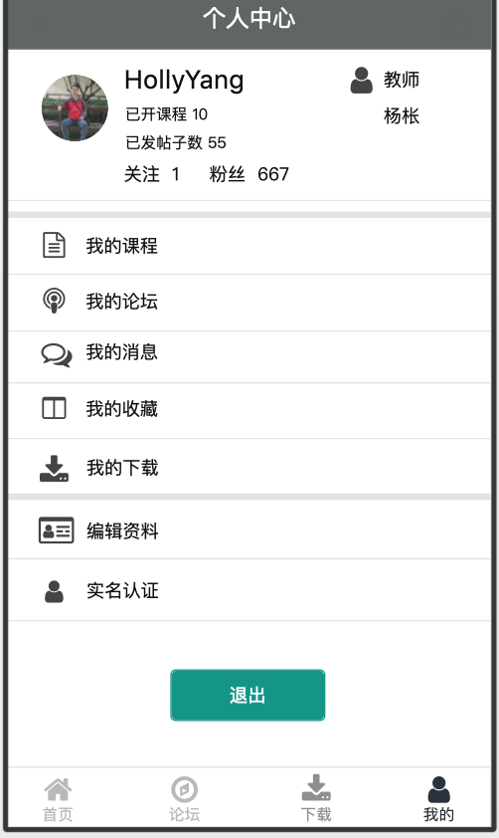

点击我的课程

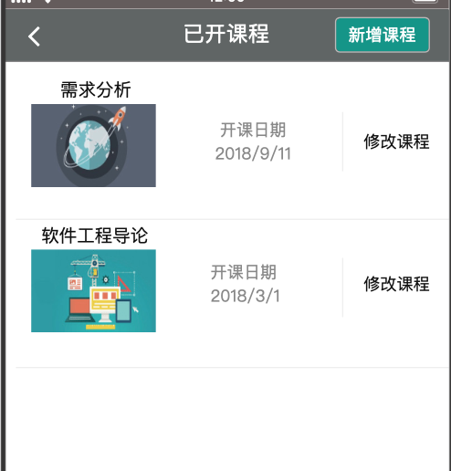

点击我的论坛

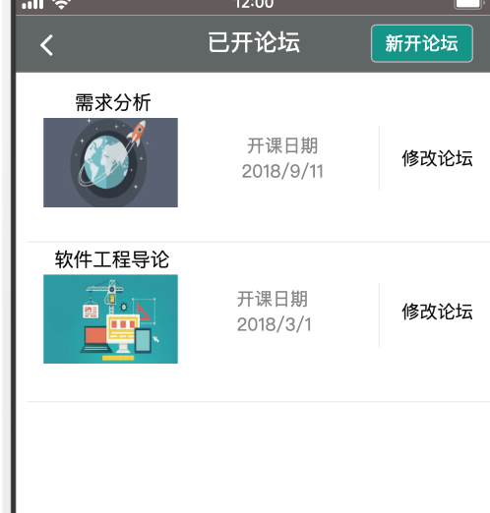

点击新开论坛

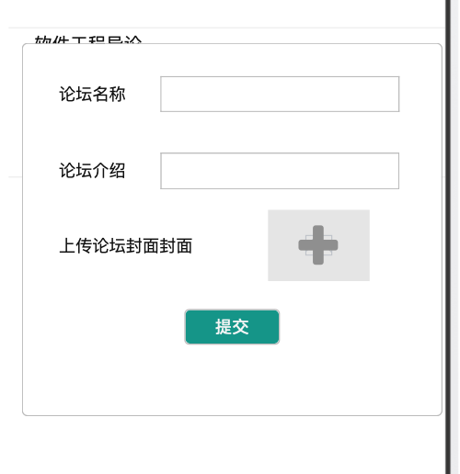

点击修改

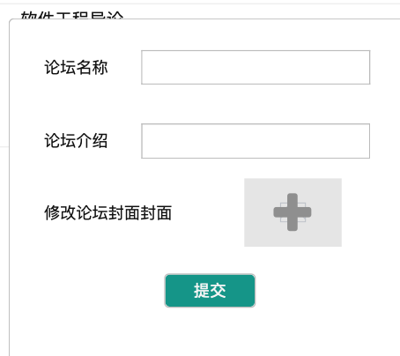

我的收藏



点击收藏项目



点击下载



我的消息



点击人物



点赞



回复



编辑资料



实名认证



教师



普通用户



申请教师资格



5.2.2.2学生首页

5.2.3.2教师主页

推荐



课程



资料



教师



点击教师



5.2.3.3教师课程



点击修改课程

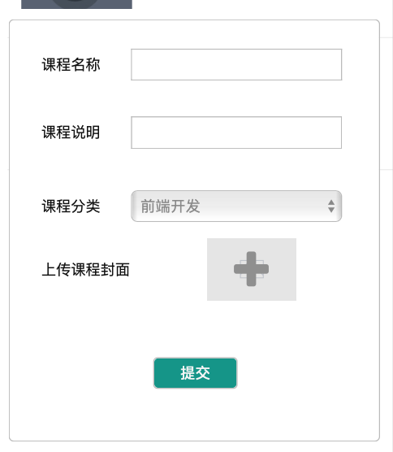

点击新增课程

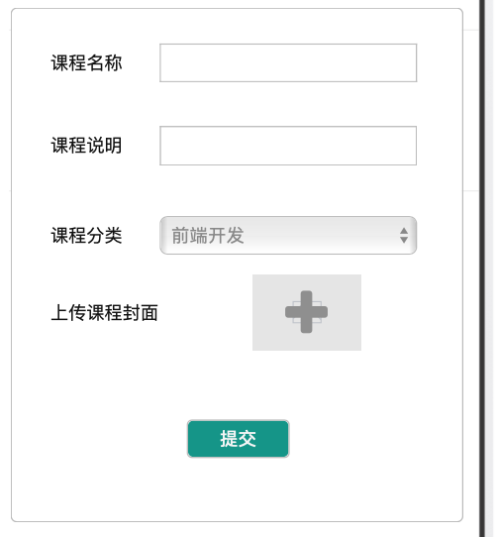

点击课程

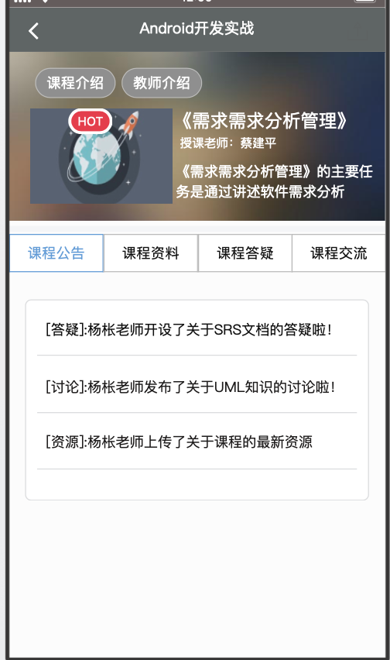

点击课程资料

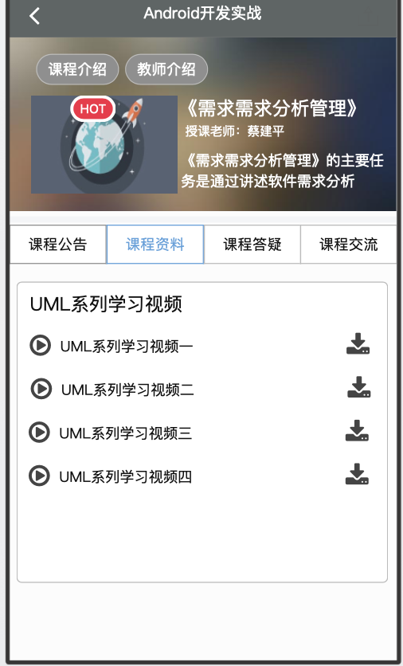

课程答疑

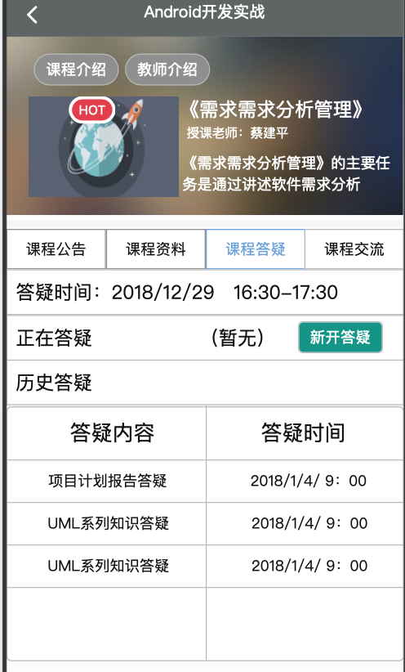

新开答疑

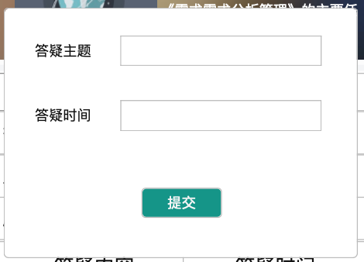

课程答疑

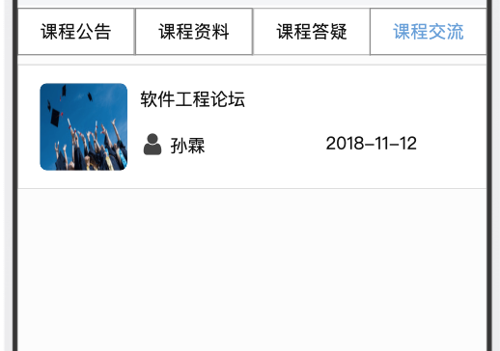

5.2.3.4教师论坛

主页

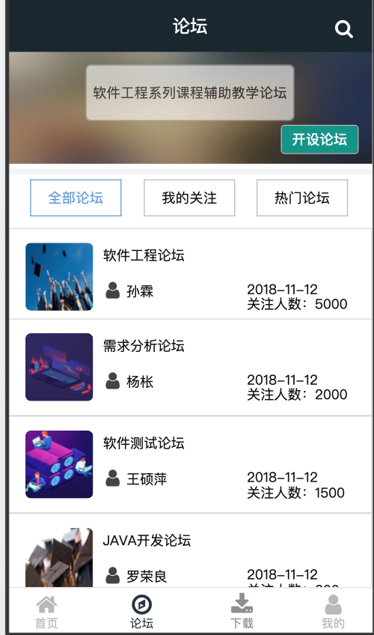

点击开设论坛

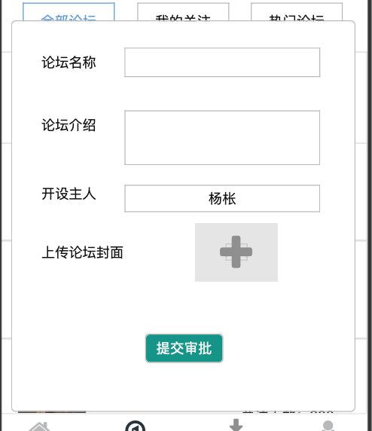

全部论坛

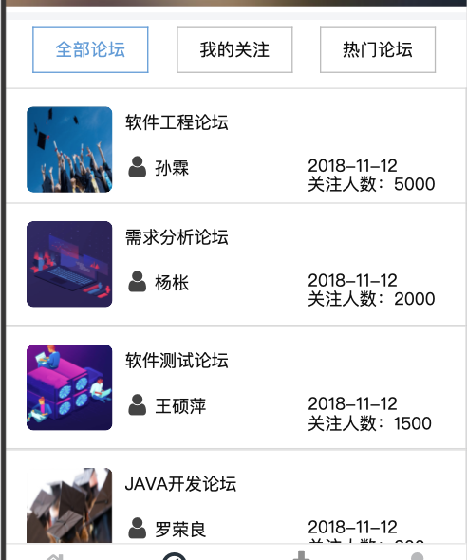

我的关注

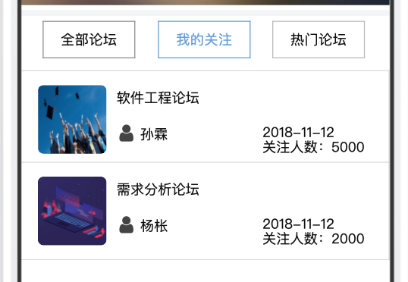

热门论坛

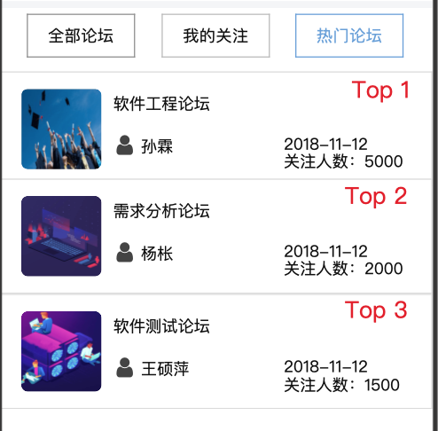

帖子删除

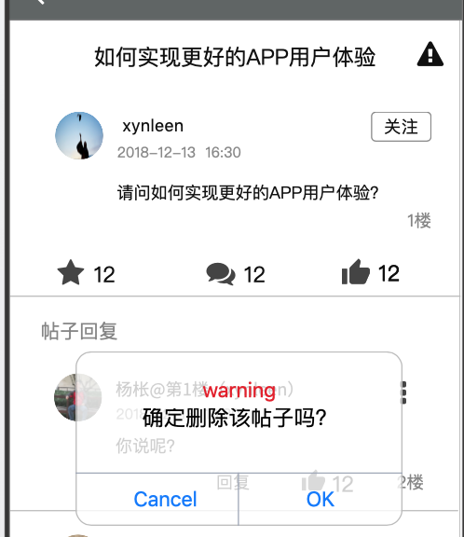

### 5.2.4APP内容

5.2.4.1查看教师个人中心

主页

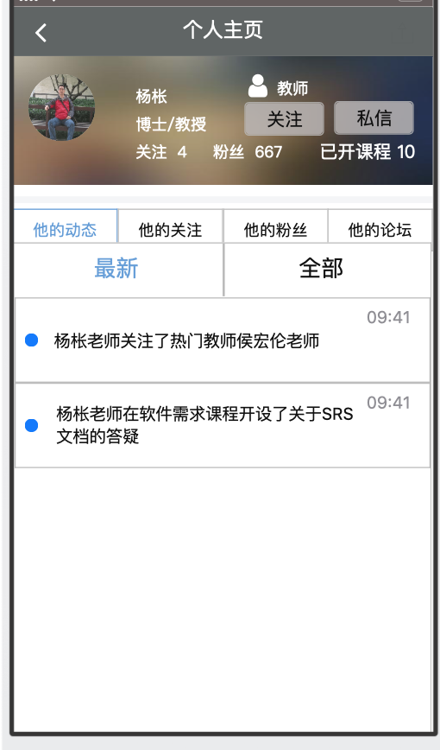

点击关注

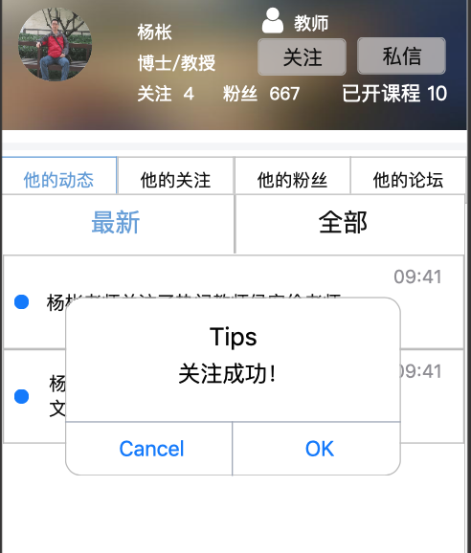

点击私信

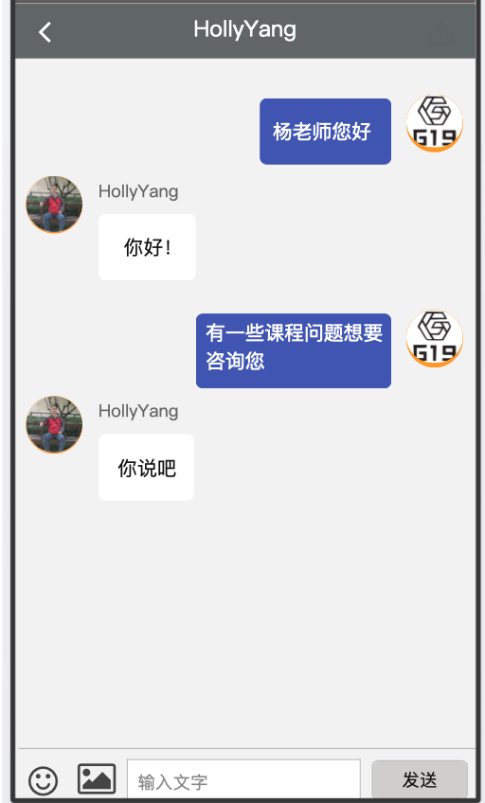

他的动态



他的关注

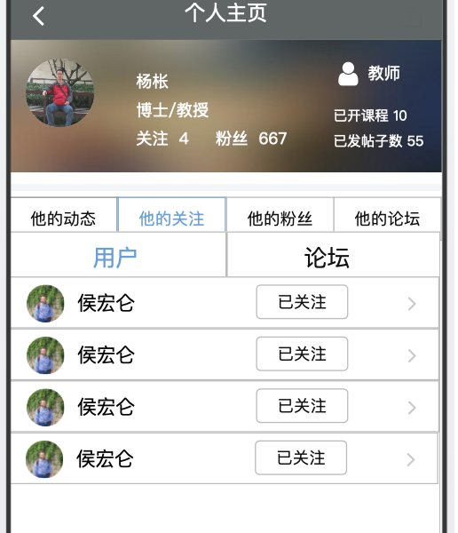

他的粉丝

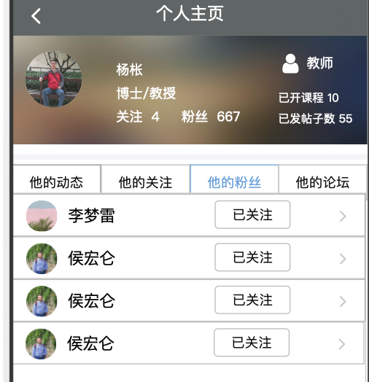

他的论坛

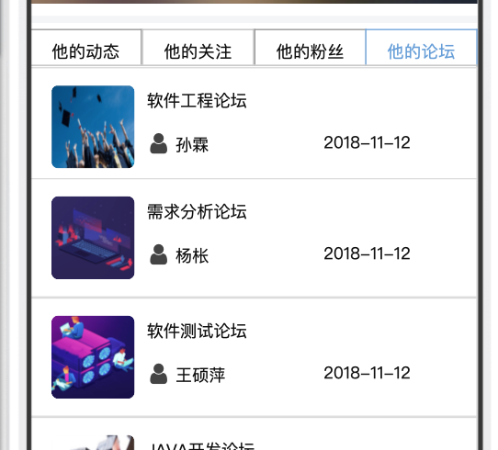

5.2.4.2查看学生个人中心

主页

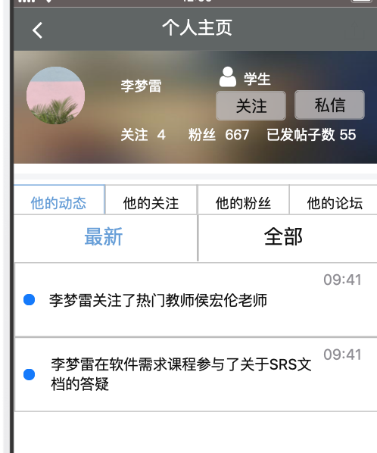

他的动态

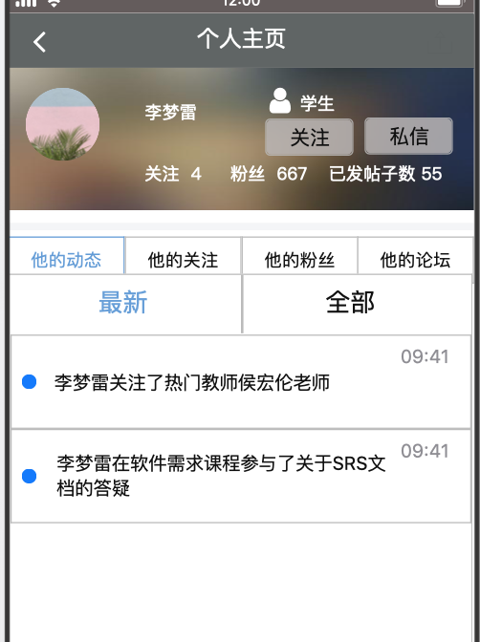

他的关注

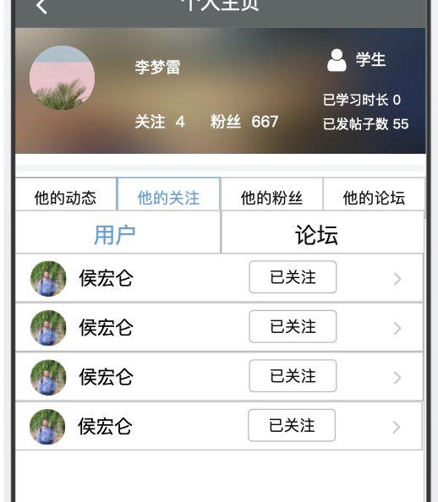

他的粉丝

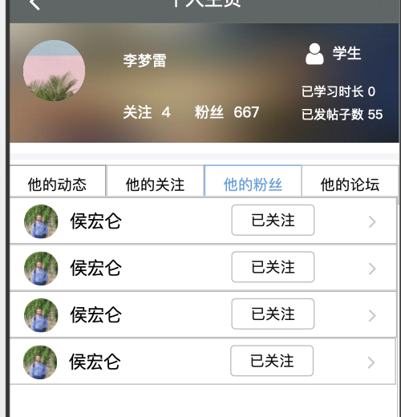

他的论坛

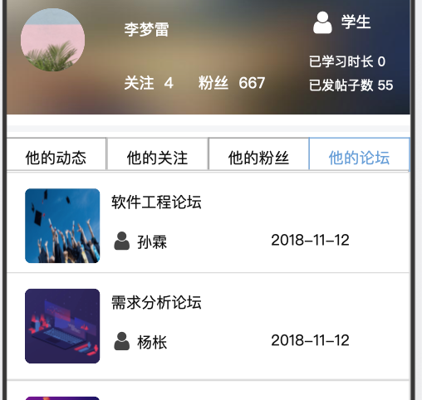

## 5.3 软件接口

服务器操作系统：Linux

客户端操作系统：Windows 7/8/10、IOS、Android

客户端浏览器：Internet Explorer、Firefox、Chrome

## 5.4 硬件接口

服务器硬件：16核CPU、64GB内存、1PB机械硬盘

客户端硬件：苹果手机、安卓手机、PC机

## 5.5通信接口

网络环境4G无线网络、100M宽带

# 第6章 质量属性

## 6.1 易用性

能够容纳将近300个人对网站的访问，能够流畅的进行课程资料的下载。

要求系统每天从早上8点运行至晚上10点

## 6.2 性能需求

基于Windows系统，要求配有支持视频插件和支持协议能上网浏览器，浏览器（IE 10.0）及以上。最多可同时满足300人的在线访问。

用户上传下载时至少达到1M/s的速度。

页面响应时间平均不超过1秒钟

## 6.3 保密性

网站对用户的账户信息做到MD5加密+salt操作来保证用户账号的安全性

## 6.4 安全性

网站对用户的账户信息做到MD5加密+salt操作来保证用户账号的安全性

## 6.5 系统可用性

本网站系统必须保证提供每个工作日的工作时间（8-20 时）至少 12 个小时的可用时间， 并保证运行过程稳定，允许一定时间的中途中断。

## 6.6 业务规则

TBD

## 6.7 用户文档

|  |  |
| --- | --- |
| 文档 | 格式 |
| 用户手册 | doc |
| 测试用例文档 | doc |

# 第7章 国际化和本地化需求

# 其他需求

要求输出的结果是正确的；➢

在使用期间，要求系统能够正常运行；➢

要求系统的信息不能被随便查看；➢

要求系统易于维护；

# 术语表

|  |  |
| --- | --- |
| 名词 | 解释 |
| 软件 | 软件是计算机系统中与硬件相互依存的部分，它是包括程序、数据及相关文档的完整集合 |
| 软件危机 | 软件危机是指在计算机软件的开发和维护过程中所遇到的一系列严重问题 |
| 软件工程 | 软件工程是研究和应用如何以系统化的、规范的、可度量的方法去开发、运行和维护软件，即把工程化应用到软件上 |
| 软件生存周期 | 软件生存周期是指软件产品从考虑其概念开始到该软件产品交付使用，直至最终退役为止的整个过程，一般包括计划、分析、设计、实现、测试、集成、交付、维护等阶段。 |
| 质量策划 | 质量策划包括产品策划、管理和作业策划，以及质量计划的编制和质量改进的准备工作。 |
| 质量改进 | 质量改进是以最求最高的效益和效率为目标的持续性活动。 |
| 软件质量 | 软件质量是指明确声明的功能和性能需求、明确文档化的开发标准、以及专业人员开发的软件所具有的所有隐含特征都得到满足。 |
| ISO | ISO 是一个组织的英语简称，代表 International Organization for Standardization，即"国际标准化组织"。 |
| ISO9000 | ISO9000 是由 ISO/TC176 制定的关于质量管理和质量保证的国际标准。 |
| 质量认证 | 质量认证是由可以充分信任的第三方证实某一经鉴定的产品或服务符合特定标准或规范性文件的活动。 |
| 软件过程 | 软件过程是人们用于开发和维护软件及其相关过程的一系列活动，包括软件工程活动和软件管理活动。 |
| 软件过程能力 | 软件过程能力是描述（开发组织或项目组）遵循其软件过程能够实现预期结果的程度，它既可对整个软件开发组织而言，也可对一个软件项目而言。 |
| 软件过程性能 | 软件过程性能表示（开发组织或项目组）遵循其软件过程所得到的实 际结果，软件过程性能描述的是已得到的实际结果，而软件过程能力 则描述的是最可能的预期结果，它既可对整个软件开发组织而言，也 可对一个特定项目而言。 |
| 软件过程成熟度 | 软件过程成熟度是指一个特定软件过程被明确和有效地定义，管理测量和控制的程度。 |
| 关键过程域 | 每个软件能力成熟度等级包含若干个对该成熟度等级至关重要的过程域，它们的实施对达到该成熟度等级的目标起到保证作用，这些过程域就称为该成熟度等级的关键过程域。 |
| 关键实践 | 关键实践是指对关键过程域的实践起关键作用的方针、规程、措施、活动以及相关基础设施的建立。 |
| 软件需求 | 软件需求是指  用户解决问题或达到目标所需的条件或能力；  系统或系统部件要满足合同、标准、规范或其它正式规定文档所需具有的条件或能力；  一种反映上面（1）或（2）所描述的条件或能力的文档说明。 |
| 业务需求 | 业务需求（business requirement）反映了组织机构或客户对系统或产品高层次的目标要求，它们在项目视图与范围文档中予以说明。 |
| 用户需求 | 用户需求（user requirement）描述了用户使用产品必须要完成的任务，可以在用例模型或方案脚本中予以说明。 |
| 功能需求 | 功能需求（functional requirement）定义了开发人员必须实现的软件功能，使得用户能完成他们的任务，从而满足了业务需求。 |
| 非功能需求 | 非功能需求（non-functional requirement）是从各个角度对系统的约束和限制，反映了应用对软件系统质量和特性的额外要求。 |
| 需求工程 | 需求工程是应用已证实有效的原理和方法，通过合适的工具和符号，系统地描述出待开发系统及其行为特征和相关约束。 |
| 风险承担人 | 风险承担人是任何将从新系统或应用的实现中受到实质性影响的人。 |
| 软件原型 | 软件原型是所提出的新产品的部分实现，其目的是为了解决在产品开发的早期阶段需求不确定的问题。 |
| 实体关系图 | 实体关系图描述数据对象及其关系。 |
| 数据流图 | 数据流图是结构化分析的基本工具，它描述了信息流和数据转换。 |
| 状态转换图 | 状态转换图通过描述状态以及导致系统改变状态的事件来表示系统的行为。 |
| 数据字典 | 数据字典描述数据流图的数据存储、数据加工（最底层加工）和数据流。 |
| 对象 | 对象（Object）是系统中用来描述客观事物的一个实体，它是构成系统的一个基本单位，由一组属性和对这组属性进行操作的一组服务组成。 |
| 类 | 类（Class）是具有相同属性和服务的一组对象的集合，它为属于该类的全部对象提供了统一的抽象描述，其内部包括属性和服务两个主要部分。 |
| 封装 | 封装（Encapsulation）是把对象的属性和服务结合成一个独立的系统单位，并尽可能隐藏对象的内部细节。 |
| 继承 | 继承（Inheritance）是指子类可以自动拥有父类的全部属性和服务。 |
| 面向对象分析 | 面向对象的分析（OOA）就是运用面向对象的方法进行需求分析，其主要任务是分析和理解问题域，找出描述问题域和系统责任所需的类及对象，分析它们的内部构成和外部关系，建立 OOA 模型。 |
| 面向对象设计 | 面向对象的设计（OOD）就是根据已建立的分析模型，运用面向对象技术进行系统软件设计。它将 OOA 模型直接变成 OOD 模型，并且补充与一些实现有关的部分，如人机界面、数据存储、任务管理等。 |
| 统一建模语言 UML | 统一建模语言（Unified Modeling Language，UML）是一种直观化、明确化、构建和文档化软件系统产物的通用可视化建模语言。 |
| 用例图 | 用例图定义了系统的功能需求，它完全是从系统的外部观看系统功能，并不描述系统内部对功能的具体实现。 |
| 类图 | 类图描述系统的静态结构，表示系统中的类以及类与类之间的关系。 |
| 软件体系结构 | 软件体系结构包括一组软件部件、软件部件的外部的可见特性及其相互关系，其中软件外部的可见特性是指软件部件提供的服务、性能、特性、错误处理、共享资源使用等。 |
| 项目管理 | 项目管理就是通过合理地组织和利用一切可以利用的资源，按照计划的成本和计划的进度，完成一个计划的目标，它包含团队管理、风险管理、采购管理、流程管理、时间管理、成本管理和质量管理等。 |

# 分析模型

## 10.1 顺序图

### 10.1.1 教师顺序图

10.1.1.1 教师登陆

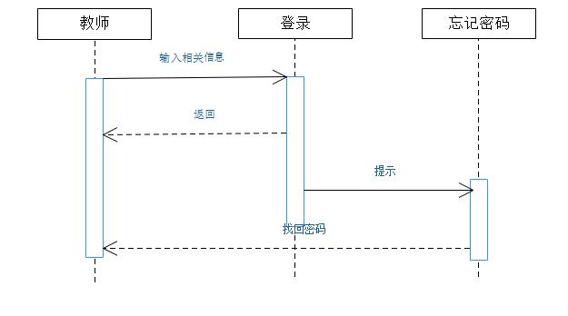

10.1.1.2 教师介绍

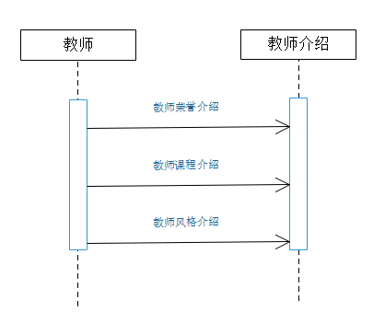

10.1.1.3 教师课程管理

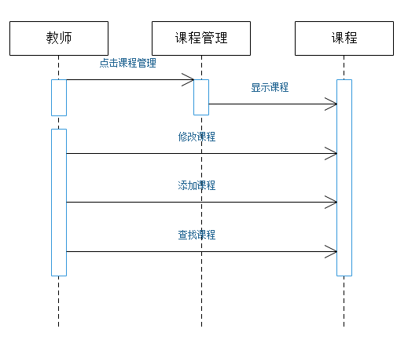

10.1.1.4 教师论坛浏览

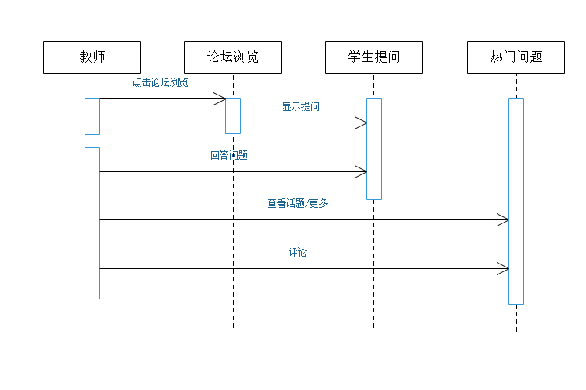

10.1.1.5 教师消息发布

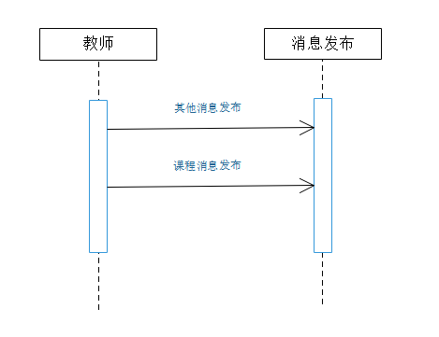

10.1.1.6 教师资源分享

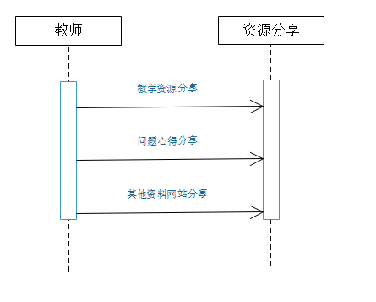

10.1.1.7 教师资源下载

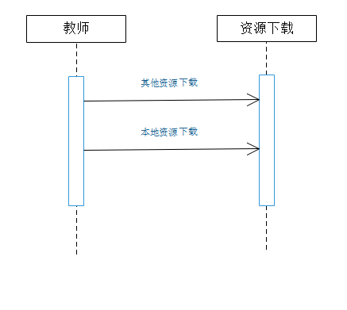

### 10.1.2 学生顺序图

10.1.2.1 学生查看消息

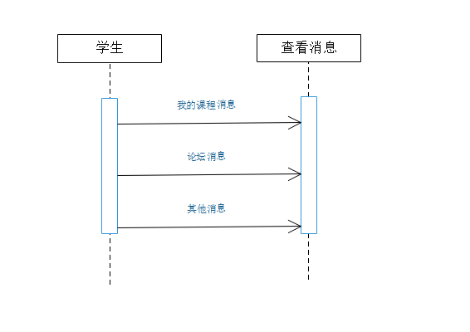

10.1.2.2 学生登录

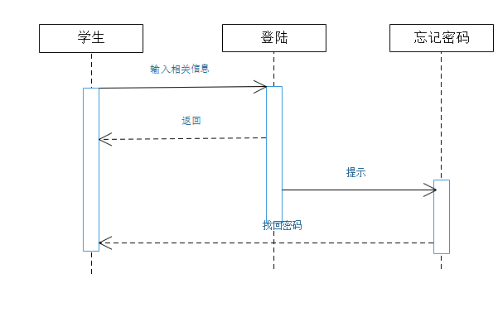

10.1.2.3 学生教师浏览

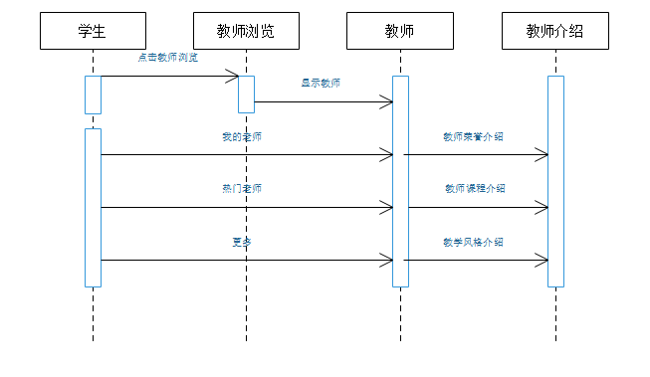

10.1.2.4 学生课程浏览

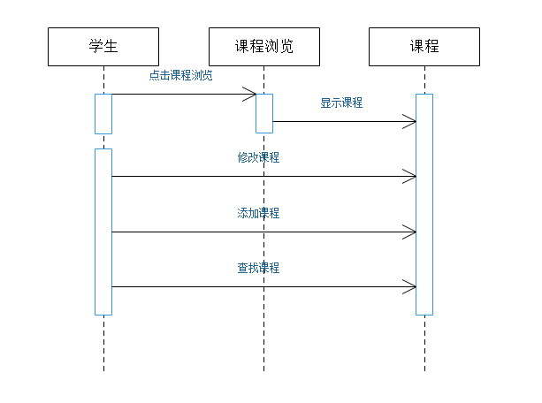

10.1.2.5 学生论坛浏览

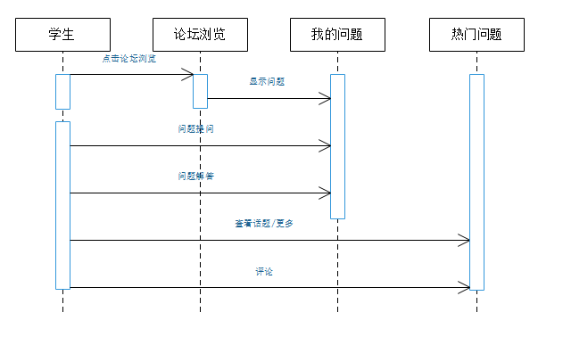

10.1.2.6 学生资源下载

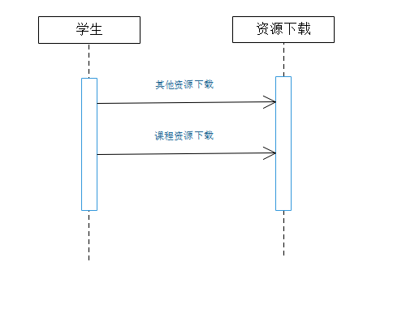

### 10.1.3 管理员顺序图

10.1.3.1 管理员登录

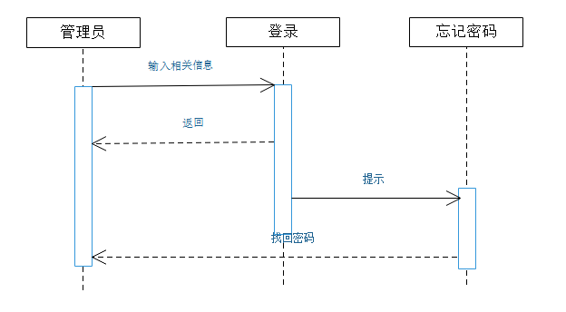

10.1.3.2 管理员公告管理

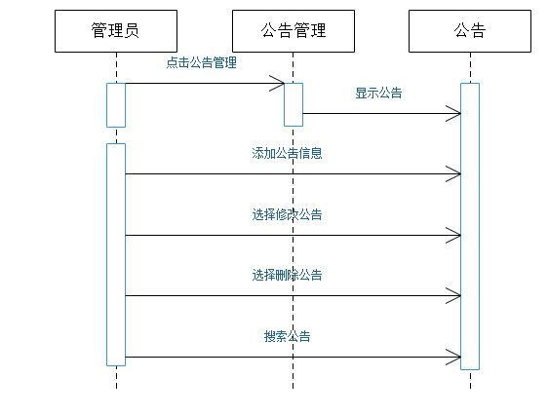

10.1.3.3 管理员教师管理

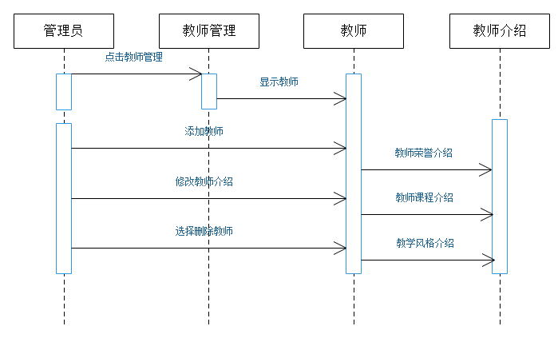 10.1.3.4 管理员课程管理

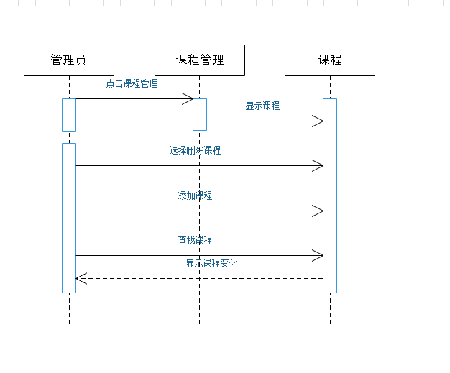

10.1.3.5 管理员论坛管理

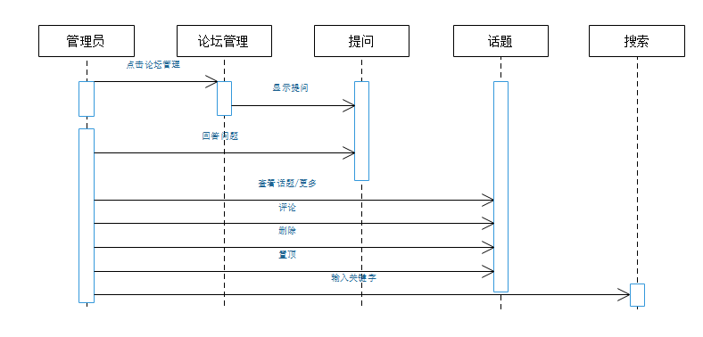

10.1.3.6 管理员用户管理

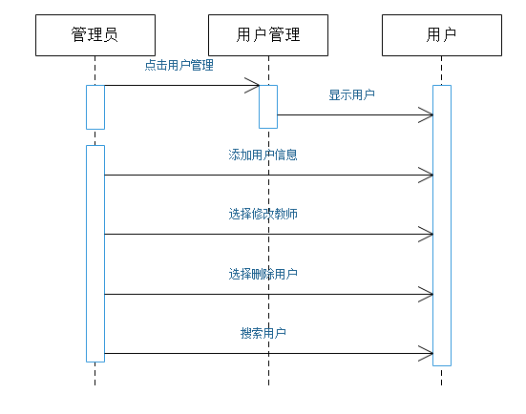

### 10.1.4 游客顺序图

10.1.4.1 游客登录

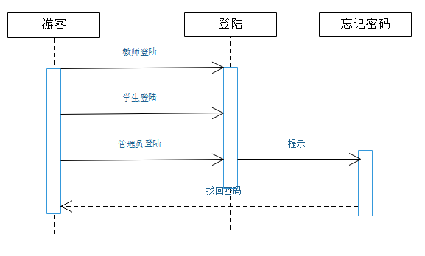

10.1.4.2 游客教师浏览

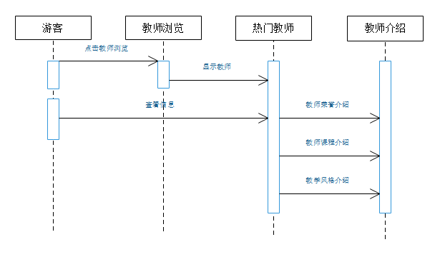

10.1.4.3 游客课程浏览

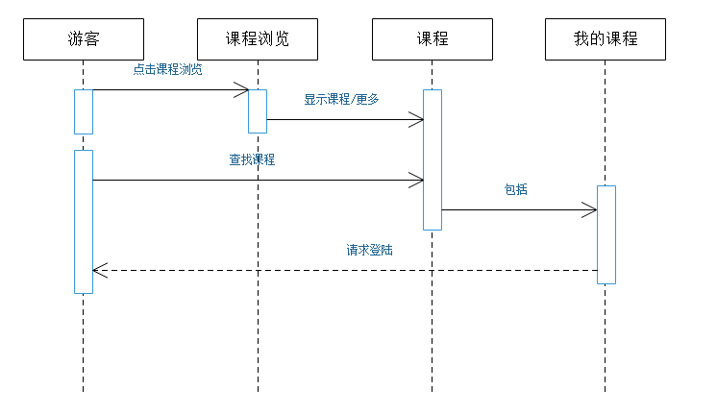

10.1.4.4 游客论坛浏览

